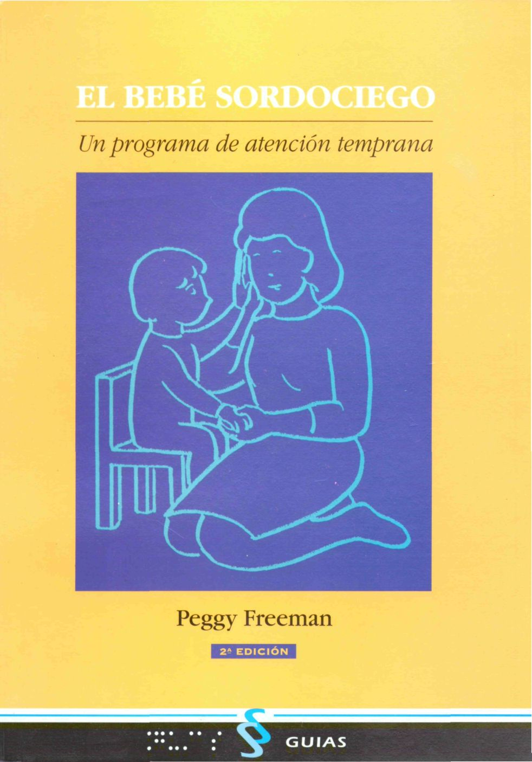

EL BEBÉ SORDOCIEGO

Un programa de atención primaria

PEGGY FREEMAN
(Miembro de la Orden del Imperio Británico)

2º EDICIÓN

GUIAS

Ilustraciones: Pat Kay

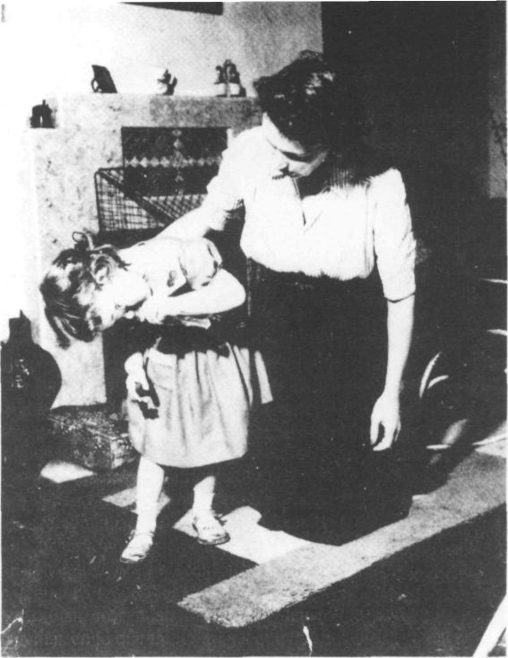
La autora y Bunty a la edad de dos años

Título original: The Deaf / Blind Baby - A programme of care
© Peggy Freeman, 1985
Primera edición en inglés, 1985
por William Heinemann Medical Books Ltd.
23 Bedford Square, London WC1B 3HH

La ONCE agradece la amable autorización de la editorial Heinemann Professional Publishing Ltd., responsable de la edición en inglés, y a la propia autora, Peggy Freeman, por facilitar la realización de esta versión en castellano (1991).

Primera edición en castellano, 1991 por la Organización Nacional de Ciegos Españoles (ONCE).
Dirección General, Sección de Cultura
Calle del Prado 24, 28014 Madrid
Traducido por Amparo Pérez Gutiérrez
Revisado por María Dolores Cebrián de Miguel

Segunda edición en castellano, 1999 por la Organización Nacional de Ciegos Españoles (ONCE).
Dirección General, Dirección de Educación
Calle del Prado 24, 28014 Madrid
Coordinación de la edición: Dirección de Cultura
Esta 2ª edición ha sido revisada por el Equipo Específico del Módulo de Atención Educativa a Personas Sordociegas de la ONCE

Realización de la carátula: Departamento de Diseño
Dirección de RR.PP. y Publicidad de la ONCE
Cuidado de la edición: Carmen Roig y Silvia Zegarra

© Peggy Freeman, 1985
© ONCE, 1999

I.S.B.N: 84-484-0215-4
Depósito Legal: M-6362-1999
Maquetación: A.D.I. c/ Martín de los Heros, 66. 28008 Madrid
Impreso en España por: GRÁFICAS JUMA

A Bunty, María y Mandy, que fueron la inspiración para este programa

índice

Prólogo a la 2ª edición en castellano

Prólogo a la primera edición en castellano

Introducción

1. Consideraciones iniciales

2. Los problemas y necesidades del niño sordociego

3. Fuentes de información para los mediadores

4. Desarrollo y funciones de la vista y el oído

EL PROGRAMA

Etapa 1

Etapa 2

Etapa 3

Etapa 4

Etapa 5

Etapa 6

Mirando hacia el futuro

Apéndice 1: Etapas del desarrollo normal

Apéndice 2: Programas integrados.

Apéndice 3: Lecturas recomendadas

Apéndice 4: Organizaciones que pueden ayudarle

Apéndice 5: Gráfico de prácticas higiénicas

Apéndice 6: Audiograma

Apéndice 7: Relación de juguetes y centros especializados

Apéndice 8: El alfabeto dactilológico para sordociegos españoles

Apéndice 9: Signos adaptados a la LSE

Volver al Índice

Prólogo a la 2ª edición en castellano

Este libro, cuya autora, Peggy Freeman escribió porque vivió la experiencia de tener un hijo sordociego y sabía, por su propia vivencia personal y profesional, cuán importante era para los padres que se enfrentan a la realidad de tener un hijo con esta discapacidad, contar con un material que diera respuesta a sus interrogantes, a sus preguntas primero desorientadas y después esperanzadas. De ahí el gran valor de este libro, tanto para los padres como para los profesionales que trabajen en el campo de la sordoceguera, como ya queda reflejado en el Prólogo a la primera edición. La acogida que ha tenido este libro ha sido excelente y lo demuestra el hecho de que su primera edición ya está agotada. No sólo ha sido muy solicitado en nuestro país por parte de padres y educadores, sino también desde muchos países de Latinoamérica. Y sigue siendo objeto de gran demanda.

Por todo ello, por la gran importancia del tema que presenta este libro, que expone las bases necesarias para la estimulación del niño sordociego, con el objetivo de que explore para incorporarse al mundo que, poco a poco, va construyéndose en su mente, estímulos que posibilitan y favorecen la integración del niño cuando comience su escolarización y por la gran demanda existente, creemos necesario hacer una reedición del mismo.

La ONCE, muy sensibilizada ante la problemática de los sordociegos, ha posibilitado, a través de su Dirección de Educación, la reedición de este libro, consciente de su necesidad, sobre todo en un campo en el que existe muy poca literatura en español.

Esta reedición presenta la misma versión anterior, con algunas correcciones, actualizado y revisado por profesionales de la sordo-ceguera, pero siempre respetando el mensaje real de la autora. Además, se han actualizado las direcciones de interés y la bibliografía en castellano, incluyendo un nuevo apéndice (el número 9) en el que se presentan las figuras o dibujos que se corresponden con signos específicos de la Lengua de Signos Española (LSE). Se mantienen, sin embargo, a lo largo de todo el libro los dibujos originales, aportados por la autora, en la Lengua de Signos Inglesa, por lo que el lector advertirá las diferencias entre el signo dado por la autora, para un determinado mensaje, y el signo que se recoge en el apéndice 9, que se corresponde con el empleado actualmente en la LSE.

Finalmente, y esta vez a diferencia de la edición anterior, utilizamos las palabras "sordociego" y sordoceguera" sin guión, a causa de un acuerdo internacional cuyo objetivo es hacer hincapié en la definición de la sordoceguera como una discapacidad única, con entidad propia y que origina necesidades específicas.

María Rosa Villalba Simón. Directora de Educación ONCE.

Volver al Índice / Inicio del Prólogo a la 2ª Edición
Prólogo a la 1ª edición en castellano

Nacer a la vida con un problema de doble discapacidad visual y auditiva podría ser hace tan sólo unos años una excusa irremisible para colocar al niño la etiqueta de disminuido psíquico.

Ser sordociego era, pues, y sigue siendo, en muchas áreas del tercer mundo, un problema insalvable que condenaba al niño a convertirse, casi irremisiblemente, en un ser que vegeta con los ojos mudos y los oídos ciegos.

Sin embargo, la sordoceguera comienza afortunadamente a dilucidarse ya como una discapacidad únicamente sensorial y no intelectiva, gracias al esfuerzo de muchas instituciones que a nivel mundial trabajan para la integración social de este colectivo y a muchos nombres propios de sordociegos, que se escriben en mayúsculas, por haberse superado a sí mismos.

"El bebé sordociego", el libro de Peggy Freeman, que presenta la ONCE, en su traducción al español, trata de convertirse más que en un manual para progenitores en una obra guía para crear un código de comunicación con el que comprender, educar y descubrir al niño.

Cuando el eje que rige la dinámica de la conexión entre la madre y el feto se rompe al nacer y uno de ellos, el bebé, queda aislado del entorno por una doble discapacidad, se hace necesario inventar o aprender un nuevo lenguaje. Lo que ignoran muchos padres es cómo atender a un niño que nace sordociego o queda disminuido gravemente en dos sentidos, que parecen claves para la percepción, cuando todavía no dispone de un código de comunicación y ni siquiera ha llegado a la etapa de asociación de símbolos.

Así la labor de los padres en un primer momento de atención al bebé sordociego y la posterior tarea de los educadores tiene un único punto de mira: rescatar al niño de su aislamiento, de su ensimismamiento, de su escurridiza huida hacia sí mismo al no encontrar estimulación exterior.

Se hace necesario darle forma a su oscuridad y a su silencio a través de un metódico y persistente plan de conductas educativas.

Peggy Freeman, como educadora de reconocida prestigio y madre a la vez de una niña sordociega, desmenuza, paso a paso, cada momento en la vida del bebé para dotarlo de un significado concreto a través de sus padres.

El acento lo pone su autora en una temprana educación del niño que nace sordociego o que cae en esta doble deficiencia sin haber adquirido el hábito del lenguaje, ésa parece ser la clave para alcanzar logros a posteriori. "El bebé sordociego" trata de ser el pilar sobre el que se sostendrá todo el proceso educativo que se desarrolla al abandonar el niño el hogar familiar.

Así, cuando el vacío de publicaciones que tratan el tema de la sordoceguera en la niñez es tan acentuado, creemos que el libro que presentamos puede constituir una piedra angular para profesionales del campo y familiares del colectivo.

Esta obra, que aparece concebida para aquellos padres que se ven repentinamente involucrados en un problema complejo, hasta entonces ajeno y ante el que no saben cómo actuar, ofrece además en su versión española, direcciones y centros de asesoramiento a nivel internacional y nacional. Se ofrece la presentación del también alfabeto dactilológico para sordociegos, novedad que sin duda revestirá un claro interés para todas las personas relacionadas con esta problemática.

La ONCE, a través de su Departamento de Servicios Sociales para Afiliados, pretende con la publicación de este libro continuar en su línea de atención y asesoramiento en el campo de la sordo-ceguera, tan a menudo envuelto, por el desconocimiento general, en la incomprensión y en la insensibilidad.

Ruperto Ponz Lázaro. Director del Departamento de Servicios Sociales para Afiliados

Volver al Índice / Inicio del Prólogo a la 1ª Edición
Introducción

En 1973 escribí un folleto titulado A Parent's Guide to the Early Care of a Deaf / Blind Child. Fue presentando como la primera parte de una serie, habiendo yo planeado escribir otros tres folletos. Sin embargo, el apremio para que escribiera el resto de la serie dio como resultado que todos (incluida la primera parte) se publicarán en 1975 bajo el título Understanding the Dearf / Blind Child.

En los años transcurridos hasta ahora, 1984, he seguido manteniendo una estrecha relación con niños sordociegos de muy corta semana para padres y bebés y de la Unidad de Enseñanza Preescolar del Centro Familiar de la Asociación Nacional, de Londres. He tenido también el privilegio de visitar muchos centros extranjeros donde se llevan a cabo trabajos muy interesantes para este grupo de edad. Creo que todo esto me ha llevado a comprender mejor las necesidades del niño sordociego de muy corta edad y el presente programa pretende compartir esta comprensión con las madres y los padres de estos niños.

Por lo tanto, este libro es una ampliación del folleto original pensado como primera parte de una serie, y lo dicho en el libro de 1975 sigue siendo válido para el grupo de más edad. El capítulo 1 trata de algunas cosas que los padres necesitan saber. Espero que contenga respuestas a algunas de las preguntas que los padres deberían plantear, aunque pocas veces lo hacen. No podemos desempeñar nuestro papel de padres activos en la educación de nuestros hijos discapacitados a menos que comprendamos sus problemas, y necesidades y que seamos conscientes de los recursos que nos pueden ayudar (estos aspectos se tratan en los capítulos 2 y 3). Damos por supuesto la existencia de la vista y el oído, pues no recordamos ninguna época en que no pronunciáramos palabras ni pudiéramos comunicarnos con los demás. Así pues, necesitamos que nos recuerden cuáles son las funciones de la vista y el oído y cómo se desarrollan las habilidades visuales y auditivas, para poder ayudar al niño sordociego a usar lo que posea, a pesar de las deficiencias. A ello está dedicado el capítulo 4.

A continuación figura el programa, presentado bajo tres encabezamientos:

- La(s) experiencia(s) que necesita tener el bebé sordociego.

- Lo que usted puede hacer para proporcionar estas experiencias.

- Por qué es necesario (salvo si se trata de una mera repetición).

El programa está dividido en seis etapas, las cuales no hacen referencia a la edad: el progreso es continuo y siempre que éste siga existiendo debe permitirse que el niño evolucione a su propio ritmo, sin compararlo con el niño que puede usar íntegramente la vista y el oído. Cada etapa va precedida por algunos comentarios generales. Por último, hay cuatro ejemplos de programas individuales, una tabla del desarrollo de un niño normal para que le recuerde cuáles son los hitos del desarrollo, una relación de libros y juguetes, y otras cuantas cosas entre las que figura el cuadro del alfabeto manual de los sordociegos, que espero le sea útil.

Este programa está destinado a madres y padres, pero también debería dar algunas ideas a otras personas que comparten la atención y educación de los niños sordociegos. Es lógico que surjan críticas. Aunque se ha seguido la secuencia evolutiva normal, se ha distribuido en un plazo de tiempo más largo y he hecho algunos cambios para tener en cuenta las diferencias que he observado en los niños sordociegos. He pretendido que estos cambios tengan también en cuenta el retraso evolutivo derivado de la falta de visión y audición íntegras, y la adquisición más lenta de conocimientos mediante el sentido del tacto y un método de comunicación más difícil de aprender. No hay dos niños sordociegos iguales, por lo que puede que el programa se adecue a un niño determinado en algunos aspectos, pero no a otro. No obstante, estoy segura de que si he logrado mi objetivo de identificar los aspectos cruciales y las técnicas específicas necesarias y de mostrar los pequeños pasos imprescindibles para plasmar las habilidades, los padres mismos podrán realizar las correcciones que sean necesarias. Fraiberg (1977) dijo, refiriéndose a los padres, que su intervención en un programa era el aspecto más importante: "si pudieran saber la natural ansiedad y la tensión que conlleva el tener un hijo discapacitado, podrían desarrollar los normales vínculos afectivos, y de afectuoso cuidado". Aunque esto sea indudablemente cierto, no es en sí mismo suficiente. Los padres necesitan de la información que les permita comprender las necesidades del niño que precisan un enfoque especial, si se quiere que el programa les dé buenos resultados. He aprendido esto en mis muchos encuentros, durante todos estos años, con padres de niños sordociegos, siendo ésta la razón por la que este libro se ha escrito de esta forma.

Quisiera expresar mi agradecimiento a los padres y profesores que tan gustosamente compartieron sus especiales conocimientos conmigo, algunos de los cuales han sido tan amables como para leerse y comentar el manuscrito durante la preparación del programa. Gracias también a mi marido Peter por la ayuda que me ha prestado mientras escribía este libro y por su apoyo durante los casi treinta años que llevamos trabajando juntos por los niños sordociegos. Asimismo, a Sarah Green por mecanografiar la mayoría de los manuscritos y a Pat Kay por las ilustraciones. Gracias por fin a todos los niños discapacitados con quienes he disfrutado trabajando y jugando.

Peggy Freeman

Volver al Índice / Inicio de la Introducción
1. Consideraciones iniciales

Cuando nace un niño discapacitado, sus padres se enfrentan con una experiencia que no habían previsto y para lo cual no están preparados. Necesitamos un poco de tiempo para organizar nuestros pensamientos, pero también necesitamos urgentemente información y palabras tranquilizadoras. Nos preocupamos por el futuro: cómo nos enfrentaremos a la situación, qué dirá la gente y cómo será nuestro hijo al crecer. Los psicólogos dicen que tras el nacimiento de un hijo discapacitado, los padres atraviesan una serie de etapas emocionales identifícables al adaptarse a esta nueva situación que puede influir en sus esperanzas, ambiciones y estilo de vida. Acaso lo hagamos, subconscientemente y en ocasiones, pero estoy segura de que la mayoría de nosotros recobraría más rápidamente el equilibrio si, en un principio, pudiéramos hablar con alguien que ha pasado por la misma experiencia, alguien que pueda asegurarnos que no es tan terrible como imaginamos, que se es capaz de hallar la fortaleza para afrontar la situación cuando es necesario, que lo que los demás digan depende en gran medida del modo en que nosotros vemos a nuestro hijo y que el niño tendrá su propia identidad, lo mismo que cualquier otro niño.

Es normal sentirse desolado y llorar un poco, sentir enojo, autocompasión, pues somos humanos y estos sentimientos son muy naturales. Ayuda mucho, hablar con alguien que sepa y comprenda y que pueda decirnos, por propia experiencia, que a pesar de la frustración, las dudas, la pena, la soledad, incluso el fracaso de los meses y años por venir, habrá momentos de intensa dicha, asombro y realización personal al enfrentarse al desafío con buen ánimo y buenos resultados.

En cuanto al niño discapacitado, al principio solemos pensar más en lo que imaginamos que no será capaz de hacer que en lo que bien podrá lograr, por lo general, hará muchas más cosas de lo que habíamos supuesto. Pero esto depende efectivamente y en gran medida de usted. Por más que otras personas ayuden a su hijo a lo largo de su vida (y serán muchas las que lo hagan), ninguna ejercerá en él una influencia más duradera que sus padres y su familia.

En ningún momento es esto más importante que durante los tres primeros años. Esta es la época en que todos los niños adquieren las habilidades que usarán más adelante para aprender por sí mismos y que les permitirán establecer relaciones con otras personas y convertirse en entes sociales. Los recién nacidos pueden ver, pero les lleva cierto tiempo aprender a reconocer lo que ven, un poco más a advertir la diferencia entre las personas y entre los objetos y que cada uno tiene su propia identidad. Aunque los recién nacidos oyen (se cree que incluso antes de nacer), tienen que aprender a reconocer y asociar un significado a las palabras que oyen, y aprender a emitir esos sonidos ellos mismos, antes de poder comunicarse con nosotros mediante el habla (les lleva de dos a tres años). El recién nacido tiene movimientos reflejos espontáneos y sólo gradualmente aprende a controlar los movimientos que hace para poder desplazarse y hacer cosas para él mismo y por su cuenta. El recién nacido no se reconoce a sí mismo como persona, ni sabe que los demás son seres distintos de él; es, a través de la relación con la madre como aprende a establecer relaciones y, al relacionarse con los demás miembros de su familia y otras personas, aprende a controlar sus emociones y a adaptarse a las costumbres de la sociedad en que vive. Sólo cuando un niño adquiere estas primeras habilidades de aprendizaje y sociales puede empezar a funcionar como la personita independiente y pensante por derecho propio que reconocemos en la mayoría de los pequeños de cinco años.

Para el niño que tiene una deficiencia visual y auditiva de nacimiento, aprender estas habilidades es una necesidad, exactamente como para cualquier otro niño. Es bastante infrecuente que la deficiencia sea total en ambos sentidos, así que es absolutamente esencial que el niño emplee del mejor modo posible su vista y oído residuales cara al desarrollo de las primeras habilidades de aprendizaje y sociales.

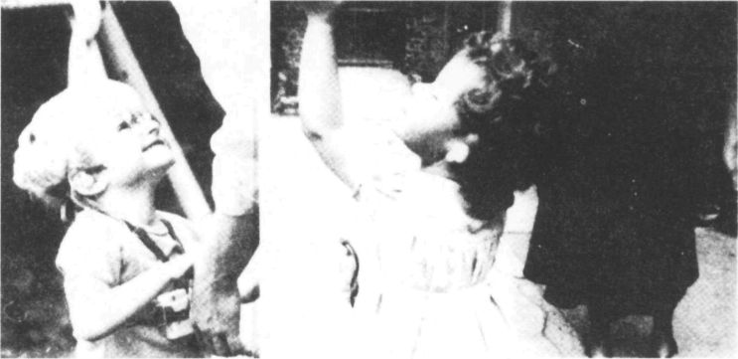

El niño sordovidente parcial y el niño sordociego

No importa tanto el grado de visión y audición que tenga como que la use bien, y que le "incapacite" lo menos posible. Hay una diferencia entre las palabras "discapacidad" y "minusvalía" que hemos de tener presente aquí. El término discapacidad describe la deficiencia, es decir, la sordera y ceguera; minusvalía es la restricción impuesta por la discapacidad al desenvolvimiento normal del niño. Si bien el niño sordociego tiene discapacidades, también tiene capacidades que pueden incluir algún grado útil de visión y/o. audición. Hasta que haya tenido la oportunidad de aprender a usarlas, no sabemos hasta qué punto están incapacitados por las discapacidades y no debemos presuponer su dimensión de antemano. El reconocer la diferencia entre estos dos términos, discapacidad y minusvalía, nos recuerda también que debemos concentrarnos en lo que tiene el niño, en vez de intentar compensar la pérdida. En épocas pasadas, se diagnosticaba a muchos niños sordociegos como retrasados mentales antes de que hubieran tenido oportunidad de desarrollar las primeras habilidades de aprendizaje y demostrar las que poseían en otros campos. Se les trataba como si no pudieran aprender nada, los niños respondían a las expectativas y como resultado no evolucionaban intelectualmente. Es algo que todavía puede suceder.

Como hay tantas combinaciones posibles de sordera y grados de pérdida de visión, siempre ha sido difícil definir lo que significa el término "sordociego". Por lo general, en todos los casos en que esta doble discapacidad se tiene desde el nacimiento, dichos niños necesitarán el tipo especial de tratamiento inicial que se sugiere en este libro. Sin embargo, si gracias al adiestramiento precoz, un niño aprende a usar la vista lo bastante bien como para poder comunicarse visualmente (leer los labios o ver los signos naturales), es más probable que pueda educarse como un niño sordo. Si gracias al adiestramiento precoz aprende a oír lo bastante bien como para poder comunicarse mediante el habla, lo más probable es que se le pueda educar como niño ciego o discapacitado visual. Si, no obstante, presenta una combinación de ambas deficiencias y, a pesar del adiestramiento precoz, le resulta imposible obtener la información suficiente de su entorno que le permita dar sentido a su mundo, sin recibir ayuda, entonces necesitará una educación especializada para sordociegos cuando llegue a la edad escolar.

Así, pues, las primeras habilidades de aprendizaje y el adiestramiento de la visión y el oído residuales son aspectos principales para ayudar a su hijo, independientemente de su grado de pérdida visual y auditiva. También es muy importante que tenga usted una actitud muy positiva hacia él. Necesita, como todos nosotros, ser amado, compartir, aprender y crecer. Necesita que usted lo cuide pero no que lo sobreproteja, pues en caso contrario le privaría de la oportunidad de explorar, de intentar hacer por sí mismo cuando pueda hacerlas, y, de elegir por su propia cuenta. Aunque a veces el resultado sea negativo, puede ser valioso, pues para convertirse en una persona su hijo tiene que aprender tanto lo que significa fracasar a veces, como lo que significa triunfar, tiene que conocer tanto la infelicidad como la felicidad. Tiene que crecer, cambiar y, más que nada, ser él mismo, como todos los demás aunque los padres sientan la tentación de tratar a estos hijos como si siempre fueran "niños".

Además, lo que es más importante, su hijo discapacitado es un miembro de la familia. Es casi imposible que usted divida su tiempo ecuánimemente entre todos los hijos cuando uno de ellos es menos capaz que los otros, e inevitablemente requiere más dedicación y trabajos, pero tómese ratos libres para disfrutarlos con toda la familia. Cuando llegue el momento, el miembro discapacitado deberá aportar su granito de arena y ayudar a los demás (esto es parte de su independencia). Como pensamos que nos sentiríamos indefensos si no pudiéramos ver ni oír (ya que estamos tan acostumbrados a estas habilidades), solemos creer que es inevitable que el niño sordociego sea indefenso e inútil y nos apresuramos a ayudarle, estableciendo esta pauta dentro de la familia: así se le niega la oportunidad de aprender a bastarse a sí mismo. El hallar soluciones a nuestros propios problemas contribuye a nuestra evolución e independencia personales, y esto es igualmente cierto en el caso de los discapacitados. Cada vez que permitimos que un niño sordociego halle su propia solución a un problema, éste aprende una nueva pauta de comportamiento que podrá emplear en el futuro bajo circunstancias análogas. Cada vez que le privamos de esta oportunidad, aprende a depender de nosotros y no aprende nada nuevo. Cada vez que le subimos los calzoncillos sin enseñarle a hacerlo por su cuenta, disminuimos las probabilidades de que aprenda a vestirse solo.

Sólo al crecer el niño y demostrar todo lo que puede hacer, se dará usted cuenta de las muchas posibilidades que tiene su hijo, así que tenga una actitud abierta respecto al grado en que le afecta su discapacidad y no le limite con arreglo a lo que usted piensa de él o a la imagen que de él da a los demás. Su hijo contribuirá en la sociedad de la que forma parte, sobre todo si tiene un buen comienzo y la apropiada clase de educación que fomente su evolución intelectual.

Evidentemente, no estará sólo para ayudar a su hijo a desarrollar sus capacidades. Varios profesionales compartirán esta tarea. Necesitará su ayuda y nunca debe temer pedirla. Le ayudarán, pero podrán hacerlo mejor si les ayuda. Conoce a su hijo mejor que ningún profesional, ya que vive con él las 24 horas del día, 7 días a la semana y 52 semanas al año. Ustedes, los padres, son los expertos, y actualmente los profesionales son mucho más conscientes de ello de lo que eran antes y están mucho más dispuestos a escuchar lo que tengan que decirles. Así que, diga siempre lo que piensa, comunique sus observaciones y sus deseos respecto a su hijo, pues son básicos para planificar su educación y adiestramiento en cada etapa de su vida.

Las personas que trabajan en el campo de la discapacidad han elegido esta labor y pueden retirarse cuando lo deseen (aunque pocas veces lo hacen, afortunadamente); usted no eligió tener un hijo discapacitado y la responsabilidad de su cuidado y de la defensa de sus derechos (hasta que pueda hacerlo por sí mismo) recaen en usted, exactamente igual que si no fuera discapacitado, los padres no podemos lavarnos las manos. En el pasado, algunos de nuestros deberes y derechos de padres se transferían a los profesionales, porque no sabíamos los suficiente para comprender nuestro papel y su importancia en la vida de un hijo discapacitado. Afortunadamente, están desapareciendo algunas de las actitudes anticuadas y los padres son considerados hoy en día como educadores de sus hijos, con derecho a la información que les permita comprender bien su misión.

Naturalmente, los médicos y pediatras son los primeros en preocuparse por nuestro hijo y dependemos de ellos para recibir información sobre el alcance de sus discapacidades. A veces éstas cambian: la audición empeora, el estado de un ojo puede cambiar. Las exploraciones periódicas de oftalmólogos y audiólogos son esenciales para proporcionarnos información cara a elaborar y realizar programas adecuados. No obstante, ya que no hay modo de saber cómo usará un niño su vista y oído residuales hasta que veamos cómo responde a las experiencias que le brindamos, deberíamos ser prudentes y no aceptar como definitivo cualquier pronóstico que nos den, sólo el tiempo lo dirá y la esperanza es nuestra línea de vida. Los médicos le pedirán información y todo lo que les diga contribuirá a que sus diagnósticos sean más exactos, les ayudará a saber qué instrumentos auxiliares necesita el niño (gafas o aparato para sordos, etc.) y a controlar su estado general de salud (es mucho más difícil enseñar a un niño que no goza de buena salud).

Los maestros son muy importantes en la etapa preescolar y escolar de la vida de su hijo. Son el puente entre el hogar y el mundo. Saben de niños, conocen las habilidades que necesitan adquirir y la secuencia de su evolución (física e intelectual). Saben basar cada nueva etapa en la anterior y tienen una amplia gama de técnicas especiales con las que satisfacer las necesidades de los niños discapacitados. Los padres no podemos hacer lo mejor por nuestros hijos sin su ayuda y, a su vez, los maestros no pueden aprovechar al máximo sus conocimientos y técnicas si no compartimos con ellos lo que sabemos de nuestros hijos. Debe existir una auténtica colaboración entre padres y maestros, al planificar tanto los objetivos como el contenido del programa educativo, para que haya una continuidad entre ambas situaciones.

De vez en cuando, su hijo será "evaluado", probablemente por un equipo compuesto por médicos, psicólogos, maestros, fisioterapeutas y otros profesionales, cuyo principal objetivo será determinar el nivel de desarrollo alcanzado por el niño y recomendar el futuro tratamiento, puesto escolar, etc. Los miembros, más importantes de este equipo son los padres. Si le niegan el derecho a ser parte del equipo o tomar decisiones, debe usted tomar las medidas apropiadas a sus circunstancias particulares. No acepte algo sin más, si cree que es injusto para su hijo. Con la Ley de Educación de 1981, han cambiado recientemente las leyes relacionadas con la educación de los niños discapacitados. En abril de 1983, fueron abolidas y sustituidas las categorías individuales, y los niños con necesidades especiales se definieron como niños con dificultades de aprendizaje.

Las autoridades locales en materia de educación tienen la obligación de aceptar a los niños con necesidades especiales en las escuelas normales, y las necesidades educativas especiales han de satisfacerse mediante servicios de apoyo en dichas escuelas. Según la ley citada, las autoridades locales deben garantizar que las escuelas atiendan especialmente las necesidades de todos los niños que experimenten dificultades en su educación. Si la autoridad sanitaria local considera que un niño menor de 5 años necesita un tratamiento pedagógico especial, los padres deben ser informados y ha de notificarse a la correspondiente autoridad educativa. Además, ha de darse a los padres los nombres y direcciones de las organizaciones voluntarias relevantes y que puedan servirles de ayuda. Las necesidades de los niños con serias dificultades de aprendizaje serán salvaguardadas por una nueva "Declaración de necesidades" que describa éstas y explique cómo hacerles frente.

Los padres participarán más en la evolución y asignación de plaza escolar de sus hijos. Contribuirán a la Declaración con descripciones escritas. Toda la información proporcionada a las autoridades locales educativas para ayudarles a tomar decisiones debe ponerse a disposición de los padres. Con arreglo a la Ley, los padres recibirán una copia de la Declaración que incluirá informes educativos, médicos, psicológicos y de otra índole. Las conversaciones entre padres y profesionales durante la evaluación serán de "vital importancia". Las autoridades locales deben también ocuparse de que los padres recurran contra la disposición de educación especial que figura en la Declaración, teniendo también derecho de recurso ante el Secretario de Estado. Asegúrese de que conoce los derechos de su hijo, como persona minusválida y sus propios derechos como padre o madre.

La sociedad puede a menudo ser muy cruel y la actitud de los demás ser más dañina para los sentimientos y estilo de vida del niño discapacitado y su familia que la propia discapacidad en sí. Como grupo, todavía se discrimina a los discapacitados en la sociedad, aunque la actual tendencia a integrarlos en la comunidad debería contribuir a eliminar esta situación y a comprender mejor su contribución. Si antaño se podía atribuir esto a la superstición transmitida de uno a otro individuo, los conocimientos actuales y su difusión no dan ahora cabida a las excusas. Aunque haya asesoramiento, sigue siendo muy necesario proporcionar a los padres una ayuda adicional para que puedan realizar los esfuerzos requeridos durante los años preescolares del niño. En Gran Bretaña, actualmente hay todavía una falta de coordinación y dirección en la educación especializada, sin la cual ningún niño sordociego puede desarrollar sus facultades potenciales. Todavía no hay una preparación adecuada para pasar de la escuela al mundo exterior, ni se hacen los esfuerzos necesarios para proporcionar a los sordociegos una vida social y profesional. Hay que esperar que para cuando su hijo haya llegado a esta etapa, se habrán producido importantes cambios en este país en estos campos; de lo contrario, también usted deberá unirse a la lucha iniciada por padres como yo hace mucho tiempo, para defender nuestros derechos.

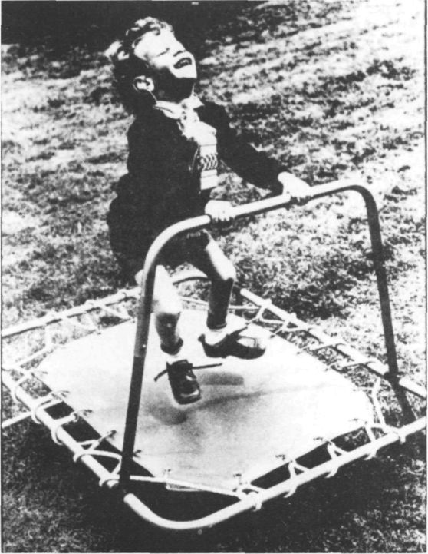

Pero por ahora su hijo sordociego todavía es un bebé y tiene toda su vida por delante. Le sorprenderá lo pronto que las discapacidades pasan a un segundo plano. Yo sé que mi hija sordociega es minusválida, muy minusválida a causa de su sordoceguera (aunque se deba tanto a la falta de ayuda precoz disponible como a su discapacidad), pero no pienso en ella como en una persona minusválida, sino simplemente como "Bunty", a la que quiero por ser ella. Cuando daba clases a párvulos plurideficientes, cuando más les ayudaba era cuando me olvidaba de sus discapacidades y se convertían en "niños", cada uno con su propia manera de ser. Ante todo, su bebé sordociego es una persona y su sordoceguera es parte de él y de ningún modo disminuye a la persona que él puede llegar a ser. Es un miembro de su familia, igual que los demás hijos. Es posible que ocasione algunos problemas especiales, pero también aportará una dicha especial. Ámele y ayúdele a aprender a ser lo más independiente posible, y no podrá pedir mejores padres. Ahora ha llegado el momento de hacerse la pregunta más importante: "¿Cómo empiezo?"; espero que encuentre algunas de las respuestas en los siguientes capítulos. Lea el programa y empiece a ponerlo en práctica. Luego, cuando tenga tiempo, lea las explicaciones de los capítulos intermedios, pues le ayudarán a comprender las razones de lo que está haciendo y le permitirán ver más claramente el camino que usted y su hijo recorrerán "codo con codo".

Recuerde que el texto en negrita y en cursiva muestra la actividad a la que se refiere el texto o las experiencias que proporcionan la actividad a su hijo. El texto que sigue le muestra cómo realizar la actividad y le explica por qué son importantes las experiencias previstas para su hijo.

Volver al Índice / Inicio del Capitulo
2. Los problemas y necesidades del niño sordociego

Estimulación sensorial

Todo el conocimiento que posee cualquiera de nosotros lo ha recibido a través de los cinco sentidos. Está almacenado e nuestra memoria, primero como imágenes y más adelante como palabras, pues éstas dejan margen para un almacenamiento más eficaz. El tacto, el olfato y el gusto se llaman "sentidos cercanos" porque la información que transmiten es el resultado de un contacto real con el cuerpo. Con mucho, la mayor cantidad de información se recibe mediante la vista y el oído porque, además de información cercana, estos dos sentidos nos informan de lo que está fuera y lejos de nosotros. Por ejemplo, vemos los objetos de nuestro entorno sin necesidad de tocarlos, acercarnos a ellos y ni siquiera tener que ver con ellos. Aunque sean silenciosos e inodoros, los vemos (como, por ejemplo, al alpinista en la montaña). Vemos lo que hacen otras personas y por su comportamiento determinamos qué podemos y debemos hacer. Oímos cosas sin que sea visible la fuente del sonido (la radio en la habitación contigua); oímos los pensamientos de los demás y nos enteramos de lo que sienten, y lo que oímos influye en nuestro modo de pensar y en nuestro modo de comportarnos. Mediante el oído aprendemos a reconocer los sonidos del habla y a expresar nuestros propios pensamientos y a comunicarnos como los demás de este modo.

Movimiento

Para responder a la información que recibimos debemos movernos, el habla es movimiento, caminar, escribir, todo lo que hacemos es el resultado de mover alguna parte de nuestro cuerpo. Aunque descubrimos por nosotros mismos qué hacer con nuestro cuerpo con el fin de realizar una acción, también recibimos información sobre cómo movernos viendo a otros cómo actúan u oyendo lo que nos dicen que hagamos.

La vista y el oído tienen funciones especiales

Ningún otro canal sensorial puede captar tanta información de una sola vez como la vista, no siempre puede palparse de una sola vez todo un objeto, pero podemos verlo entero enseguida. Cierta información visual no puede ser recibida por los otros sentidos: objetos que son demasiado grandes, como las nubes, o demasiado peligrosos, como el fuego. También el oído tiene unas características exclusivas, pues el único sentido que literalmente puede meterse por los rincones y prestar atención a varias fuentes de información simultáneamente: por ejemplo, podemos escuchar a alguien que nos habla mientras nos damos cuenta de que la radio está funcionando en la otra habitación y que el bebé está llorando en el piso superior.

La información que recibimos mediante nuestros sentidos, junto con nuestra capacidad de movimiento, nos permiten formarnos una imagen estable de nuestro mundo, en el cual podemos funcionar y participar sintiéndonos seguros.
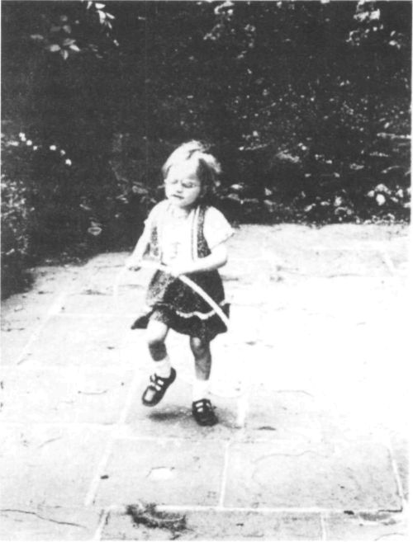

La dicha de moverse

Información

Con deficiencias tanto en la vista como en el oído, las más valiosas fuentes de información del niño sordociego están limitadas. No es corriente hallar una pérdida total en ambos canales, de modo que obtendrá cierta información aunque es probable que sea incompleta o esté distorsionada. Por lo tanto, este niño no adquiere una imagen estable del mundo en que vive ni unos modelos en los cuales basar su comportamiento. Probablemente no sabrá qué hay en torno suyo, qué pasa alrededor y ni siquiera que es parte de éste. Su mundo puede ser un caos en constante cambio a menos que nosotros intervengamos y le proporcionemos la información necesaria de forma que tenga sentido para el niño. Si no intervenimos, es probable que su mundo siga siendo el de su propio cuerpo, nada existe fuera de él mismo, no hay razón para explorar o comunicarse.

Crea su propia estabilidad haciendo lo mismo todo el tiempo: actividades ritualistas con poca estimulación o jugar con el mismo juguete de la misma manera día tras día. No se forma imágenes reales del mundo, las cosas tienen un significado para él, pero sólo en la medida en que proporcionan placer a su cuerpo y encajan en su mundo de deleite. Un niño semejante no percibe la diferencia entre sí mismo y los demás objetos en tomo, no se siente motivado para explorar o establecer relaciones. Al niño sordociego no le resulta fácil aceptar que vive en un mundo donde las demás personas dependen de la vista y de la audición para responder a lo que se pide de ellos. Cuando efectivamente eche mano a sus propios recursos, es posible que tengamos que atraerle metiéndonos en su mundo, mostrándole que nosotros también podemos hacer lo que él hace y que él puede hacer lo que nosotros hacemos. Si le damos la clase de información adecuada durante esta etapa de su desarrollo y hacemos su mundo interesante y significativo, no se producirá este giro introspectivo.

El niño sordociego carece de la certeza que le permite sentirse seguro.

Para nosotros es una certeza que al desayuno sigue el almuerzo, al día la noche, que siete días después de un horroroso lunes de trabajo vendrá otro horroroso lunes de trabajo, que si "damos un paseo" pensamos volver a casa, que si decimos adiós a papá cuando se marcha a trabajar, podemos esperar que vuelva por la tarde, etc. El niño sordociego no tiene esta clase de certeza a menos que deliberadamente le proporcionemos situaciones rutinarias con pistas que él pueda reconocer. Sólo de este modo su vida dejará de consistir en una serie de sucesos inesperados y tendrá una pauta que le permita confiar en su repetición. Cuando tenga esta clase de seguridad, podemos introducir pequeños cambios que él aprenderá a aceptar.

Necesita mediadores

Necesita tener a alguien al lado suyo, que comparta con él sus ojos y oídos, interprete para él su entorno, de una forma que pueda comprenderlo. Esta situación tiene que prolongarse hasta que el niño sepa con seguridad qué puede esperar que ocurra, incluido él mismo; hasta que sepa cómo comportarse y qué se espera de él. Nuestro papel como padres, y en realidad el de todos los que en algún momento de su vida ayudan a la persona sordociega, es el de intérpretes (o dicho de otro modo, "mediadores"). Creo que ésa es una buena definición, porque hace que nos fijemos en el hecho de que no tenemos que pensar en qué tipo de información hemos de proporcionar al niño; éste necesita saber qué ocurre alrededor suyo, conocer los objetos que están a su alcance, lo que puede hacer con ellos y para qué sirven. No es una información especial sino la misma que tendría cualquier otro niño; se encuentra en torno suyo en cualquier momento del día.

Información integral

No obstante, debemos recordar que la información en sí misma no es muy útil, que lo valioso es lo que uno puede hacer con el conocimiento. Podemos "contarle" a un niño sordociego que hay un agujero en una valla, un trozo de madera, un martillo y un clavo, pero si no le mostramos que puede taparse el agujero cubriéndolo con el trozo de madera que a su vez se sujeta martilleando un clavo, la información tendrá escaso valor. Así pues, la información ha de darse paso a paso, relacionando cada uno de los fragmentos, para que el niño sea capaz de comprender gradualmente el todo y emplear lo que ha aprendido.

Aunque en todo momento animamos al niño a que haga uso de su vista y oído residuales y le proporcionamos todas las oportunidades posibles para hacerlo, normalmente la principal fuente de información del niño sordociego es el tacto. No es un modo de recibir o almacenar información tan eficaz como la vista y el oído, así que el aprendizaje será más lento, sobre todo durante los primeros años. Lo que uno "ve" puede abarcarse de un vistazo, puede describirse en unas pocas palabras. Reconocer y recordar unas características mediante el tacto requiere mucho esfuerzo y mucho tiempo.

Las manos sobre las del niño sordociego

Para transmitir táctilmente una información usamos un método sencillo y es absolutamente necesario que usted lo emplee. Se utilizó por primera vez en Holanda, donde se le llama "movimiento coactivo"; en los EE.UU. recibe el nombre de "mano sobre mano" y en Canadá "manos sobre las del niño", que es el término que utilizamos nosotros. Significa que transmitimos información al niño sordociego, poniendo nuestras manos sobre las suyas. Lo usamos tanto si se trata de dar información sobre un objeto, de mostrarle cómo se hace una tarea o de comunicarnos con él para decirle algo. Este método está bien documentado en el libro de Mclnnes y Treffey (véase la lista de libros de las páginas 179 y siguientes).
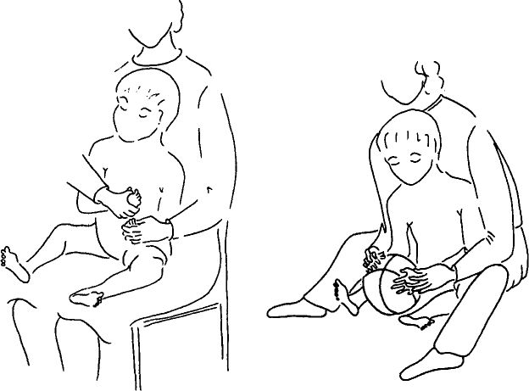

El valor del método "manos sobre las del niño"

Para aplicar el método de las "manos sobre las del niño" hay que colocarle con la espalda apoyada en nuestro pecho; de este modo no sólo le guían nuestras manos sino que también nuestra postura le sirve de pista para colocar el resto de su cuerpo para realizar una determinada actividad. Además:

- Se transmite más información que si se trabaja frente a frente.

- Se guía al niño para realizar la actividad desde el ángulo natural que le resulta más cómodo (si está incómodo, es menos probable que coopere).

- Se tiene un mayor control del niño, pues podemos colocar nuestro cuerpo de modo que le impida fijarse en otras cosas que podrían distraerle.

- Podemos usar nuestro cuerpo para guiar su cabeza hacia donde queremos que mire.

- Es la mejor postura para hablarle directamente al oído o a una distancia apropiada respecto a su ayuda auditiva.

Con el bebé de muy corta edad, debe trabajarse situándole primero en su regazo y luego entre las piernas mientras usted está sentado en el suelo, o detrás del niño cuando esté sentado en su sillita, o frente a una mesa pequeña. Gradualmente puede ponerse a su lado, pero pudiendo siempre guiarle ambas manos desde atrás, en caso de que fuera necesario.

Objetos

Con las manos sobre las del niño, hay que ayudarle a identificar las características de un objeto que le permitan reconocerlo y recordarlo, como por ejemplo la de oquedad, común a todos los objetos que usamos para beber; la forma que caracteriza a todas las camas (bajas, largas, con un bulto en un extremo) y las hace diferentes de los objetos en los que podemos sentarnos (sillas, taburetes, sofá: ¿qué tienen estos en común?); la redondez que es común a las pelotas, platos, platitos, ruedas, etc. y las diferencias que distinguen los usos de cada uno de estos objetos redondos (hechos de distintos materiales).

Acciones

Si se trata de acciones, el niño necesita que le enseñemos a hacer las cosas cogiéndole con nuestras manos las suyas. Todas las actividades del cuidado personal (como por ejemplo, alimentarse, vestirse, desvestirse, lavarse, etc.) y motoras avanzadas (como por ejemplo, dar golpes, apretar, empujar, ensartar, dar cuerda a juguetes, hacer rompecabezas, etc.) deben demostrarse de este modo. Hay que continuar hasta que llegue el momento en que perciba, a través de sus manos, que el niño empieza a prever lo que hay que hacer a continuación: al llegar a esta etapa puede disminuir la ayuda hasta que domine la actividad y pueda hacerla en solitario. Por lo general, intentamos animarle a realizar la última parte de una actividad por su cuenta, como por ejemplo, quitarse el calcetín que juntos han bajado y pasado por el talón. Más adelante, cuando pueda hacerla, se le estimula a que haga las dos últimas partes y así sucesivamente, hasta que haya aprendido a realizar toda la actividad por su cuenta. Esta secuencia se llama "acción en cadena hacia atrás".

Una vez que el niño ha entendido por completo una actividad y ya puede realizarla en su totalidad, se introduce una situación de resolución de problemas, cambiando un poco la tarea para hacerle pensar. Naturalmente, tiene que conocer todos los componentes y comprender su relación mutua. Necesita muchas experiencias positivas para acrecentar su seguridad en sí mismo, hay niños que carecen de la curiosidad natural ante nuevas experiencias y a muchos les molesta lo nuevo en un contexto familiar, por lo que tenemos que reconocer sus dificultades y ayudarles a superarlas.

Permítale hacer las cosas por sí mismo cuando esté listo

Es muy importante no hacer nunca por un niño sordociego lo que éste puede hacer por sí mismo (ni siquiera si así se ahorra tiempo). No obstante, debemos estar seguros de que le hemos dado suficiente información y práctica como para que pueda realizar bien la actividad. También es muy importante que además de mostrar al niño cómo se hace algo, le mostremos el efecto o consecuencias de lo que ha hecho. Debe comprender lo que ha logrado con su acción, sea bueno, malo, ¡o catastrófico!

Pautas de movimiento

Al aplicar el método "manos sobre las del niño", conviene que piense en la actividad que está compartiendo con su hijo como una secuencia de movimientos que juntos componen una pauta. El psicólogo suizo Piaget, en sus estudios sobre niños pequeños, llegó a la conclusión de que inicialmente los bebés mueven las manos al azar y las siguen con la vista. Con el tiempo, al aprender a controlar los movimientos de las manos, pueden repetir estas pautas, como una acción global (por ejemplo, tender la mano para alcanzar un sonajero) y las practica una y otra vez. Más adelante, utiliza una pauta de acción para alcanzar un fin (coge el sonajero para jugar con él), luego realiza diferentes acciones para ver su efecto y descubrir nuevos modos de usar los objetos (golpea el sonajero además de agitarlo). Por último, el niño prevé el resultado de sus acciones antes de realizarlas y las aplica "automáticamente" en situaciones nuevas. El niño que es incapaz de ver y oír el resultado de sus acciones no se sentirá motivado para repetirlas.

Esta secuencia de desarrollo, desde aprender una pauta sencilla y única hasta la capacidad de usar simultáneamente varias pautas, componiendo pautas complejas para aplicarlas a nuevas situaciones, debe ser alcanzada por el niño sordociego sin ayuda de la vista. Somos nosotros quienes, con nuestra mano sobre la suya, le enseñaremos las secuencias que componen la pauta de movimiento que necesita conocer. Por ejemplo, alimentarse sólo abarca una secuencia de 11 movimientos; cada vez que se toma un bocado el niño tiene que:

- localizar el plato,

- encontrar la cuchara,

- asir la cuchara,

- poner la cuchara en el plato,

- recoger el alimento con la cuchara,

- llevarse la cuchara a la boca,

- abrir la boca,

- meter la cuchara en la boca,

- tomar el alimento de la cuchara,

- sacar la cuchara de la boca,

- bajar la cuchara al plato...

y recomenzar toda esta secuencia. Al repetir la misma serie de acciones una y otra vez, se fijan en el cerebro y pueden aplicarse automáticamente. Si nosotros sabemos cuál es la pauta de movimientos de una actividad, es más probable que sigamos la misma pauta cada vez que se la enseñamos al niño. También es más probable que notemos que el niño ya puede practicar la "acción en cadena hacia atrás" y animarle a ser independiente. Cuando haya aprendido a realizar una actividad por su cuenta, incorporará a ésta sus propias características o la abreviará a su gusto, como hacemos todos.

Comunicación

En cuanto a la comunicación, la técnica de "manos sobre las del niño" es de la mayor importancia, pues el niño sordociego por lo general necesita comunicarse por medio de señas. Actualmente se piensa que si esperamos que el niño sordociego aprenda a usar el habla para comunicarse, es posible que termine muy frustrado y sin ningún medio de comunicación en absoluto. Es mejor darle desde el principio un método alternativo, pero brindándole al mismo tiempo la oportunidad de oír (y de ver, si es posible) las palabras además de las señas, para que, si tiene esa capacidad en potencia, emplee el lenguaje hablado cuando esté listo y pueda hacerlo.

Signos

En realidad, los movimientos manuales son mucho más fáciles de imitar que los complejísimos movimientos de la lengua, boca, respiración y laringe, a los cuales hay que coordinar para que emitan los sonidos del habla. El niño recibe nuestros mensajes cuando manipulamos sus manos para formar los signos. Con el tiempo, el niño se dará cuenta de que podemos recibir su mensaje "viendo" los signos que hace, pero al principio deberíamos animarle a manipular con nuestras manos cuando quiera comunicarse con nosotros. Del mismo modo que tendría que oír las palabras muchas veces antes de poderlas pronunciar, igualmente el niño sordociego necesitará que le enseñen muchísimas veces a hacer signos en su contexto apropiado, antes de que pueda hacerlos y usarlos convenientemente.

Los signos son también pautas de movimientos; pensemos en ellas como formadas por cuatro partes o etapas que hay que enseñar al niño para que pueda imitarlas sin la ayuda de la vista. Son las siguientes:

- la forma que adopta(n) la(s) mano(s),

- el lugar del cuerpo o del espacio donde se hace el signo,

- el movimiento o serie de movimientos o acciones de la(s) mano(s),

- la forma final de la(s) mano(s) al completar el signo.

Recuerde que durante todas estas etapas del trabajo táctil, el niño "ve" a través de sus manipulaciones y que éstas deben ser claras, repetirse muchas veces y referirse a algo que tenga interés para el niño.

Los sordociegos no tienen motivos para moverse y explorar

Para recibir información táctil el niño tiene que mover las manos, pero su conocimiento del mundo sería muy limitado si no aprendiera a mover otras partes del cuerpo y convertirse en persona que articula sus movimientos. Una vez que el bebé vidente se sienta y puede asir objetos, su visión del mundo es tan atrayente que no necesita ningún otro estímulo para gatear, levantarse y caminar para explorarlo todo. ¡Qué distinto es todo para el niño sordociego!, para él no existe motivo para cambiar la postura, cómoda y segura de echado de espaldas en la que se encuentra. Sus movimientos no se hacen flexibles porque no vuelve la cabeza para mirar los objetos, ni escuchar los sonidos. Cuando se sienta, no hay nada que le mueva a explorar más allá del alcance de sus brazos.

Nos necesita para que le mostremos los movimientos que puede hacer con las distintas partes del cuerpo y lo que puede conseguir realizando esos movimientos, desde descubrir y resolver problemas hasta comunicarse; nos necesita para que le enseñemos la libertad que ganará una vez que sea capaz de moverse por su cuenta. También en este aspecto, nosotros, los mediadores, debemos orientar al niño, enseñándole los movimientos, hasta que él pueda hacerlos por sí solo y usarlos automáticamente para lograr lo que desea. Al principio no debemos pedirle que los haga en solitario (el espacio da miedo cuando uno no sabe lo que hay en él). Debe usted ir con él, compartir el movimiento para que se sienta seguro, rodar con él, gatear con él, saltar con él, hasta que sepa qué hacer y domine la habilidad, y la practique porque estar físicamente activo es agradable y útil. Cuando empiece a desplazarse por el espacio, tenemos que acompañarle, al menos al principio, y así aprenderá que los objetos permanecen en su sitio y que es él quien se mueve. Como dice tan elocuentemente el Dr. Jan van Dijk (el especialista holandés en niños sordociegos): "El niño aprende a adaptarse al espacio (a rodear o evitar los obstáculos), adquiere un sentido de la distancia y todo esto le ayuda a tomar conciencia de sí mismo. Puede decir: "Yo voy, yo hago"; una cuchara deja de ser sólo un objeto que golpea y se convierte en el objeto con que yo como; él y las cosas asumen su identidad y el mundo comienza a tomar forma y las personas también. El caos comienza a desaparecer.

Disciplina

El niño sordociego tiene la misma necesidad de disciplina que cualquier otro hijo de la familia: si se hacen demasiadas concesiones por su discapacidad, esperará la misma actitud en otras personas, si bien fuera del hogar los límites son mucho más estrictos. Todos necesitamos relacionarnos, con "la gente"; la comunicación es la clave de la participación y el compañerismo, junto con la cordialidad y el comportamiento aceptable, al llevarse bien con los demás. Todos estos aspectos son difíciles para el niño sordociego y para los que le ayudamos a aprenderlos.

Como pasa con cualquier niño, siempre habrá ocasiones en que el niño sordociego haga algo que no puede permitirse. Hay que establecer unos límites y una vez que se ha dicho "no", no hay que cambiar de opinión, sino intentar que el niño comprenda el por qué de nuestra exigencia.

No es necesario imponer la disciplina al niño muy pequeño, pero una vez que gatea y camina, efectivamente surgen ocasiones y es entonces el mejor momento para que éste aprenda que usted habla en serio. Cuando haga algo que no debe hacer, cerciórese antes de reprenderle de que realmente ha comprendido lo que ha hecho: ¿le ha enseñado que eso estaba mal?, y si se lo ha enseñado, ¿lo entendió el niño? No reaccione exageradamente o es posible que se asuste porque no ha captado alguna de las claves o pistas que le hubieran advertido, como por ejemplo la cara enojada de la madre, el cambio en el tono de voz, toda su actitud al aproximarse a él. Puede usted transmitir gran parte de lo que siente mediante las manos y expresar su desaprobación simplemente por el modo en que le agarra y por las vibraciones de su voz enfadada: éste es un buen modo de indicarle que se ha portado mal. Muéstrele qué es lo que desaprueba, las consecuencias de su acción y, si es posible, deje que le ayude a arreglar lo que ha hecho.

Los niños sordociegos tienen rabietas, como cualquier otro niño; también en este caso, tenemos que examinar la situación en la que el niño se altera, porque pudiera no tratarse de una rabieta. Hay al menos cinco ocasiones en las que el niño sordociego puede portarse como si tuviera una rabieta:

Enojo justificado: algo le ha ocurrido sin advertencia previa: necesita que le den la información que le permita aceptar el cambio.

Niño malcriado: el niño que siempre ha conseguido lo que quería armando un escándalo y que seguirá haciéndolo mientras se le permita salirse con la suya.

Niño infeliz: necesita que le conforten físicamente pero no puede decirlo.

Niño inseguro: usa este modo negativo de llamar la atención: necesita afecto.

Niño que protesta: se está comunicando y nadie se da cuenta.

La verdadera rabieta ocurre cuando el niño no puede soportar demasiada frustración o ansiedad acumulada y tiene que desahogarse emocionalmente. Una vez que ha empezado es difícil pararla y a menudo el niño está aterrorizado por lo que siente. Necesita que le tranquilicen y den seguridad: mantenga la calma y, si es pequeño, abrácele hasta que recobre el control de sí mismo. Cuando la verdadera rabieta llega a su fin, es posible que necesite dormir o beber algo caliente, pues estará agotado. Intente hacer algo que le guste para que sepa que le comprende.

Comportamiento inadecuado

Alabar el buen comportamiento es mejor que fijarse exageradamente en el mal comportamiento; hay que darle un caramelo cuando se ha portado bien, no para que deje de portarse mal. Si se le da un caramelo o alguna otra clase de recompensa, debe hacerse inmediatamente y en todas las ocasiones e ir abandonando gradualmente la práctica antes de que se convierta en un hábito, es el buen comportamiento el que tiene que convertirse en un hábito. En lo que respecta a la diferencia entre comportamiento inadecuado y comportamiento "travieso", es muy importante aprender a observar a su hijo. Demasiado a menudo atribuimos el comportamiento de estos niños a lo que nosotros pensamos que es el motivo, olvidando que lo que nosotros pensamos es el resultado de nuestra experiencia, que probablemente será muy diferente a la de nuestro hijo sordociego. Debemos observar y ver qué es lo que conduce al comportamiento, cuántas veces ocurre, qué hace el niño en realidad y en qué circunstancias, pues las respuestas a estas preguntas nos permitirán corregir el comportamiento eliminando la causa u ofreciendo una alternativa aceptable para el niño.

Deberíamos tener siempre presente que a medida que el niño aprende, avanza y empieza a controlar su mundo, su comportamiento cambia más rápidamente que su capacidad de comprensión con lo que, careciendo de un lenguaje con el que razonar, no puede controlar su comportamiento fácilmente y se hace más difícil de manejar, por un tiempo. En estos momentos hemos de ser muy pacientes y comprensivos.

Premio

Como es natural, los premios o recompensas no se ofrecen sólo cuando hacemos algo bien por oposición a algo mal. El placer es un premio y si hacemos algo que nos agrada, es más probable que queramos volver a hacerlo y que aprendamos a hacerlo. Al hacernos mayores, admitimos que a menudo es necesario hacer cosas que no nos gustan, por el premio que conllevan, como por ejemplo, hacer un trabajo aburrido pero que está bien pagado. El premio para un niño capaz de ver y oír puede consistir en la manipulación del material con el que juega, o en ver el resultado de su trabajo o el agrado en nuestros rostros acompañado por nuestra alabanza verbal de su habilidad, etc. Para el niño sordociego muchas de estas recompensas no existen a menos que se las enseñemos, le demos un premio, como por ejemplo un gran abrazo o que procuremos encaminarle a una tarea agradable o que el modo de presentarle la nueva tarea lleva implícito un premio, algo que tenga sentido para él. Tenemos que observar qué actividades le gustan más y usarlas como recompensa. Hay que recompensarle por intentar hacer cosas nuevas y luego por haberlas terminado; pero en cuanto las haga fácilmente prémiele sólo de vez en cuando, en ese momento estará usted introduciendo la nueva etapa y transferirá a ésta el premio sin que haya necesidad de premiar la tarea inicial. El niño sordociego usará su vista y oído residuales si con ello obtiene un premio y querrá hacer cosas con nosotros y por nosotros si le compensa nuestro propio placer ante sus logros, un abrazo, una caricia en la cabeza pueden ser tan eficaces en el caso de estos niños como darle un "Smartie" o cualquier otra golosina.

Juego

Para todo niño pequeño el juego es aprendizaje y el aprendizaje un juego, aunque ni él ni nosotros solemos considerarlo de este modo. El juego es algo natural en el niño porque es curioso, porque quiere practicar y probar sus habilidades y porque le interesa y quiere imitar lo que ve hacer a los demás. Si su juego no es deliberado es que algo le pasa. El niño juega donde esté y deja de jugar sólo cuando participa en alguna actividad rutinaria, pero incluso a veces es muy difícil arrancarle de su juego, tan absorto está en él. A menudo busca nuestra ayuda y aprobación pero en general, en las primeras etapas, le gusta jugar sólo o con sus hermanos y hermanas, aprendiendo sólo más adelante a compartir sus actividades con los de su misma edad. El juego es una parte muy importante de la educación de todos los niños y no lo es menos para los que son sordociegos, pero es evidente, teniendo en cuenta las dificultades que ya hemos subrayado, que no es probable que juegue deliberadamente a menos que se lo enseñemos, y sólo podemos enseñarle si jugamos con él.

Todo lo que hace usted con su hijo tiene que gustarles tanto a Ud. como a él, pero como habrá notado, para ayudar al máximo al niño sordociego nada puede hacerse a la buena de Dios. Los ratos de juego con el pequeño son sobre todo actividades físicas, pero una vez que el bebé ya se sienta y está despierto durante largos períodos, necesita asir objetos que tengan las características mediante las cuales más adelante reconocerá otras cosas (por ejemplo, objetos redondos, objetos con diferentes texturas, además de sonajeros, juguetes que hacen ruido, etc.), pero necesitará que usted le guíe. Más adelante necesitará juguetes que él pueda activar o con los que pueda hacer algo para que cambien (como un martillo y unos clavos). Lo que aprende será distinto a lo que aprende el niño vidente con capacidad auditiva, el coche de cuerda no puede representar para él un modelo a escala del coche de su papá, sino un objeto al "que cuando le doy cuerda, se mueve", pues de ningún modo puede relacionar el modelo con el objeto real a menos que conserve un alto grado de visión. Así pues, hay que pensar atentamente en los juguetes. Es preferible empezar a jugar juntos, durante ratos cortos y a intervalos regulares, y jugar con los mismos objetos hasta que el niño se haya familiarizado con ellos, luego podrá jugar con ellos por su cuenta, pues también es necesario que elija libremente su propio juego y que tenga la oportunidad de hacer lo que quiera.

En este capítulo hemos descrito algunos modos básicos de aprendizaje que se le niegan al niño sordociego y algunos de los factores que tenemos que considerar para proporcionarle unas alternativas válidas.

Al seguir el programa descubrirá estas alternativas aplicadas en la práctica y le sorprenderá ver lo pronto que se acostumbra a jugar con su hijo con una finalidad, tanto porque él le responde y comprende como porque usted va ganando en seguridad en sí mismo al ayudarle. En el siguiente capítulo veremos algunas fuentes de información disponibles.

Volver al Índice / Inicio del Capitulo
3. Fuentes de información para los mediadores

Enfrentados a la tarea de educar a un niño sordociego es natural que busquemos información que nos sirva de ayuda. Libros, cursos, conferencias, maestros, otros padres, tienen mucho que ofrecernos, pero hay tres valiosas fuentes de información que no podemos ignorar y que están bien a mano:

- el propio niño,

- las experiencias de los niños que ven y oyen,

- sus propias experiencias.

El niño mismo

¿Cómo puede orientarnos el niño sobre lo que debemos hacer con él? Pues bien, si hemos de proporcionarle información debemos también saber que la recibe, pues de lo contrario, estamos perdiendo el tiempo. Debemos saber si el niño nos responde y el único modo de averiguarlo es observarle atentamente. A menudo su respuesta es corta, a veces no es nada de lo que esperamos e incluso una reacción negativa nos indica al menos lo que no le gusta. Al trabajar con el método de "las manos sobre las del niño", efectivamente se perciben los cambios en su comportamiento que indican que el niño responde.

Observar las reacciones y el deseo de actuar

Puede que sólo sea la tensión de su cuerpo la que nos muestra que está escuchando, o un pequeño movimiento corporal con el que indica que quiere seguir con la actividad que está realizando juntos o la presión de un dedo para indicarle que está listo para realizar por su cuenta una parte de la actividad. Este es su único modo de comunicarse inicialmente y si no le observa cuidadosamente y no se da usted cuenta, es probable que deje de intentarlo, pensando que usted no le responde. Sus respuestas dicen: "Entiendo el mensaje. ¿Qué se hace ahora?" Saber qué sigue luego no sirve de nada a menos que usted sepa, mediante la observación de su comportamiento, que el niño está preparado para ello.

Relaciones

La comunicación es una acción recíproca. Tiene lugar entre dos personas entre quienes existe una relación, siendo cada una consciente de la identidad de la otra. Antes de que el niño sepa que él es una persona, necesita reconocer a otra persona como autónoma y distinta de él, y esta persona por lo general es la madre. La vista y el oído juegan un papel muy importante en el desarrollo de esta relación, de modo que el niño sordociego se encuentra en tremenda desventaja. En su caso no se trata de una sencilla relación de amor ("Yo te quiero"), es una relación de identificación ("Este soy yo"), que centra la atención de todas sus características que hacen de usted, "usted". Cuando el niño se familiariza con usted en todos estos aspectos, mediante sus actividades en común, gradualmente aprende a confiar en usted y a disfrutar con su compañía y quiere agradarle y complacerle, siendo ésta una etapa que debe alcanzar antes de poder aprender las actividades que ambos comparten, la madre, representa una parte de la estabilidad que tanto necesita. Es posible que tenga que esforzarse por crear esta relación -no es fácil seguir sonriendo a un bebé que no devuelve la sonrisa porque no puede vernos- y tendrá que darle muchísimo afecto en medio de tantas dificultades. Pero su amor le llegará y, como estará pendiente de descubrirlo, descubrirá que el niño responde. Cuando le muestre con su reacción que lo sabe, habrán avanzado un buen trecho y habrá empezado la comunicación. Solamente observando su comportamiento sabrá si el niño usa la vista que tiene y dónde y cuándo la emplea, y debe saberlo si quiere estimular sus habilidades visuales. Solamente observando su reacción al sonido sabrá si escucha y qué escucha, y solamente escuchando los sonidos que emite el niño, sabrá qué sonidos reconoce. Solamente siendo consciente de los movimientos de las manos del niño bajo las suyas se dará cuenta de que aprende lo que hay que hacer.

La observación del niño revela mucho acerca de él. Si no estamos pendientes de esta información, no nos daremos cuenta de su disponibilidad para avanzar y no lograremos darle las oportunidades y experiencias necesarias. El niño es una mina de información, hay que llegar al fondo. El programa de este libro brinda algunas ideas sobre los aspectos que hay que buscar a medida que el niño avanza de una a otra etapa.

Experiencias de los niños normales

La segunda orientación más valiosa respecto a qué hacer con el niño sordociego no consiste tanto en las etapas del desarrollo que atraviesan todos los niños (aunque conviene conocerlas) sino en las experiencias que permiten que el niño avance de una a otra etapa. El niño sordociego necesita estas mismas experiencias y tenemos que proporcionárselas de modo que también él aprenda las habilidades. El juego y la imitación brindan a los niños muchísimas oportunidades para practicar, perfeccionar y consolidar lo que han aprendido; el niño sordociego también debe tener estas oportunidades. De usar una habilidad en un único contexto, los niños pasan a aplicarla en situaciones más amplias y cada vez más complejas. Nosotros debemos proporcionar estas situaciones al niño sordociego.

Actividades y objetos cotidianos

En cierta ocasión observé a una niña sordociega de cuatro años y a su hermano de dos. La niña correteaba por la habitación, subiéndose a las ventanas y a los muebles. El niño estaba sentado a una mesita sobre la que se habían dispuesto tazas, platitos y cucharas. Primero puso todas las cucharas en una taza, luego en la siguiente, luego puso una cuchara en cada taza, apiló los platitos, juntó las tazas, y luego puso una taza sobre cada platito, junto con una cuchara. Estaba completamente absorto en su juego, en el que aplicaba y experimentaba entre otros sus conocimientos del número, posición, clasificación, cálculo, además de divertirse. Estas son las situaciones de práctica a la auto-iniciación en la que los niños aprenden tanto, pero que no forman parte de la experiencia del niño sordociego a menos que se las proporcionemos deliberadamente. No necesita una gran cantidad de equipo caro: alrededor suyo hay montones de objetos adecuados y familiarizar al niño sordociego con ellos amplía su percepción de las cosas cotidianas. Enséñele, mediante el método de las "manos sobre las del niño", lo que puede hacer con los objetos, lo que hace usted con ellos, dónde se guardan, para qué sirven, dele tiempo para jugar a distintos juegos con los objetos de modo que amplíe sus experiencias y prepararle para la aplicación más compleja de las habilidades básicas. Jugando con las tazas y platitos para el té, nuestro niño aprenderá cuándo se usan, para qué sirven, dónde se guardan, cómo cuidarlos, dónde los compraron, su precio, etc. De la sencilla actividad de aprender a poner objetos en una caja nace la habilidad de, por ejemplo, guardar los zapatos en el armario, y de saber dónde se guardan los zapatos surge la destreza de buscarlos uno mismo cuando hay que salir o para indicar que uno quiere que mamá le lleve de paseo. Muchísimas cosas que tienen que aprenderse proceden de las experiencias de la vida cotidiana. Es posible que sea más cómodo dejar que el niño sordociego se siente sin correr ningún riesgo en mitad de la habitación con su juguete favorito, pero al hacerlo le privamos de la oportunidad de conocer el mundo en que vive y de aprender a actuar con independencia.

Familia o juegos en grupo

Si tiene otros hijos, observe cómo juegan y lo que hacen e intente brindar las mismas o similares experiencias al sordociego. Si no hay otros niños en la familia, observe a los niños de un parvulario o que juegan en grupo. Merecerá la pena y el conocimiento obtenido, junto a lo que sabe de su hijo sordociego, le servirá de orientación respecto al tipo de actividades que tiene que hacer con él.

Sus propias experiencias

Al transmitir información mediante el método de "las manos sobre las del niño", necesariamente transmite uno sus propias experiencias. Éstas suelen ser visuales en vez de táctiles, y lo que visualmente es un rasgo sobresaliente puede no serlo táctilmente. Por ejemplo, ¿cómo se comunica a un niño sordociego la función de un espejo? Podríamos identificar una caja por ser cuadrada y por lo tanto tener ángulos o esquinas, pero poner las manos del niño sordociego en cada una de ellas no le aporta suficiente información, tiene que poner las manos alrededor de la caja para calcular su tamaño, moverlas de una a otra esquina, preferiblemente con alguna marca de referencia en la primera para darse cuenta de cuándo vuelve a tocar el mismo punto en que empezó. Ni siquiera así tendría suficiente información, a menos que antes haya experimentado palpando muchos objetos cuadrados.

Para proporcionar información táctilmente, nosotros mismos debemos desarrollar la percepción táctil, es decir, debemos palpar los objetos y sentir las acciones para saber con exactitud a qué debe estar alerta el niño para que la información recibida le sea útil. Así, nuestras propias experiencias nos ayudan a saber qué es necesario transmitir al niño.

La importancia de tocar y ser tocado

Es fundamental que nos demos cuenta de la importancia que tiene el sentido del tacto para todos nosotros. Solemos considerarlo como una fuente secundaria de información. Y sin embargo, tocando y moviéndonos aprendemos cosas como la textura, forma y peso de los objetos y al ser tocados aprendemos cómo reaccionan los demás ante nosotros y qué sienten por nosotros, por citar solamente unas cuantas. La mayoría de nosotros no pensamos nunca en la función de la piel, aunque es nuestro mayor órgano sensorial pues cubre todo nuestro cuerpo (¡el único del que no podemos prescindir!), y en que bajo cada trozo de piel del tamaño de una moneda de cinco peniques hay por lo menos 50 terminaciones nerviosas que transmiten mensajes al cerebro. Pensemos en las muchas frases que hacen referencia al tacto en la conversación cotidiana: no me toques las narices, ponte en contacto, le dio una palmadita en la espalda, soltó las riendas, te aferraste a un clavo ardiendo, etc.

El contacto corporal

El contacto corporal es la primera forma de comunicación del recién nacido y es fundamental para su desarrollo social y comunicativo. Es su primer contacto con el mundo exterior, y de esta experiencia surge su disponibilidad para aceptar nuevas vivencias. Percibimos la temperatura a través de la piel, el calor o frío excesivos son desagradables y hasta perjudiciales a veces.

Temperatura

El prestar atención a la temperatura adecuada para el niño sordociego e intentar satisfacer sus necesidades al respecto puede ser muy importante tanto para su bienestar como para su receptividad.

Presión

La presión que se ejerce contra la piel es otro modo de transmitir información y puede ser un método eficaz para recordar ciertas cosas, sobre todo si uno es el receptor. Por ejemplo, un cachete transmite un mensaje muy distinto a una caricia. La presión puede servir al niño sordociego para identificar a las personas, pues al cogerle en brazos le transmitimos una información que pasa de nuestro cuerpo al suyo, en términos de intensidad, ritmo, duración y firmeza.

Emociones

La tensión nerviosa es otra fuente de información que se transmite a través del cuerpo -ansiedad, enojo, frustración- y si estamos sintiendo estas emociones, será mejor que otra persona coja en brazos al niño sordociego, hasta que hayamos controlado nuestras emociones y recobrado la calma.

Vibraciones

Las vibraciones que sentimos en nuestro cuerpo nos informan sobre las personas que se aproximan, por sus pasos (que son distintos y característicos de cada uno), sobre los vehículos que se acercan, el ritmo de la música alta, los sonidos de las máquinas y del habla, etc.

Cuando el niño que puede ver y oír bien no está comiendo, durmiendo, participando en rutinas cotidianas o aprendiendo, está ocupado en explorar activamente su entorno, y lo mismo debería pasar con el niño sordociego. Ya en el siglo XIX, J. J. Rousseau escribió: "El tacto siempre está ocupado, durante las horas de vigilia se distribuye por todo nuestro cuerpo como un centinela, siempre alerta". Téngalo presente cuando esté con su hijo sordociego, pues es su actitud vital. Sea consciente de la importancia del tacto en su propio comportamiento, para poder transmitírselo al niño. Adiéstrese para reconocer las principales características de los objetos empleando sólo el tacto (con los ojos cerrados); aprenda a identificar o reconocer a las personas sin emplear la vista; a ser consciente de lo que ocurre sin depender de la vista ni del oído. Así se dará cuenta de que sus propias experiencias son realmente una fuente de ayuda para saber qué necesita saber el niño sordociego. Intente no ver las cosas, sino sentirlas.

Volver al Índice / Inicio del Capitulo

4. Desarrollo y funciones de la vista y el oído

Por ser dos campos en los que nuestro hijo es deficiente, necesitamos estar bien informados sobre su función, desarrollo y habilidades y comprender el efecto de la deficiencia.

Consideremos la vista en primer lugar. Ver es algo tan natural para nosotros que no siempre apreciamos su valor como fuente de información. Como el tacto, figura frecuentemente en nuestro lenguaje: ver es creer; ojos que no ven, corazón que no siente; la niña de sus ojos; mirar con buenos ojos a alguien; en multitud de frases descriptivas: mirada hostil, ojos de cordero, ojos de perro apaleado, etc. Los ojos demuestran la emoción: sorpresa, hostilidad, culpa, horror, desesperación, etc. Estos ejemplos subrayan algunas de las cosas que el niño sordociego probablemente no captará.

Miramos lo que queremos ver

Ninguno de nosotros recoge información visual al azar, sino que buscamos lo que queremos ver con el fin de alcanzar nuestro propio objetivo; al mirar a la calle para ver si Juanito vuelve de la escuela, no nos fijamos en la cantidad de coches que hay aparcados ni en otras cosas irrelevantes, sino que nuestra vista busca la figurita que avanza con una cartera a la espalda. Los niños sordociegos necesitan que les enseñen a mirar lo que es relevante cara a su experiencia.

Los sordociegos trazan "mapas mentales"

Los niños videntes aprenden fácilmente a distinguir los objetos porque éstos están generalmente en un contexto que pueden ver con detalle, que esperan que esté allí o que podría estar allí permanentemente. El niño sordociego tiene que explorar las partes para hacerse una idea del todo, y sólo al desplazarse entre y alrededor de los objetos y con ellos, una y otra vez, puede formarse una imagen mental que complemente la imagen visual que pueda tener. Antes de poder desarrollar el lenguaje, el niño debe tener muchas imágenes mentales de los objetos de su mundo.

La secuencia de desarrollo visual

Estudiando la secuencia de desarrollo visual del niño normal, sabemos que su primera reacción visual es la percepción de la fuente de luz. A continuación el niño aprende a fijar la vista, es decir, a mirar a un objeto de interés sin prestar atención a los otros objetos circundantes (parece que mira fijamente durante mucho tiempo). Más adelante aprende a seguir los movimientos de una persona u objeto a uno u otro lado, y luego a un lado y a otro de una línea media. Empieza a observar sus propios dedos y si se le sienta, puede seguir con la vista un objeto que se mueva hacia arriba y hacia abajo. Pronto puede mover los ojos con rapidez y exactitud de uno a otro enfoque, tanto si está quieto como si se mueve, aprendiendo a mover los ojos sin girar la cabeza. Esta habilidad de seguir con la vista es fundamental porque, naturalmente, nosotros vemos por mirar directamente a los objetos, aunque pensemos que es así (en realidad, captamos todos sus aspectos rastreando con los ojos rápidamente, para "ver" los objetos como un todo). El niño aprende a enfocar; es decir, a usar ambos ojos a la vez y a adaptar la vista a la distancia. Gradualmente aprende a reconocer personas, objetos, lugares, colores, formas. Mediante estas actividades de adiestramiento visual y creando situaciones dentro de rutinas cotidianas para animarle a mirar y buscar objetos, ayudamos al niño con escasa aunque útil visión a superar estas etapas.

Hay que usar los ojos

Es necesario usar los ojos, de lo contrario se atrofian e inutilizan las vías de comunicación con el cerebro. La necesidad de ver es muy fuerte en todos nosotros. Cuando no ayudamos al niño sordociego a encontrar sentido a lo que ve, su imperiosa necesidad de recibir estímulos visuales a menudo le conduce a la formación de hábitos estereotipados de mirar a la luz que se hacen obsesivos e interfieren en su aprendizaje.

El mínimo grado de visión puede ser útil

Son muchas y diversas las enfermedades que provocan una deficiencia visual y cada una de ellas puede tener un efecto diferente en el modo de ver de cada niño. A menos que esté evidente y completamente ciego, el hecho de que inicialmente no parezca reaccionar a un estímulo visual no significa necesariamente que no pueda ver. Incluso la percepción de la diferencia entre la luz y la oscuridad puede ser útil al niño y siempre es una señal de que existe algo de visión. Únicamente estimulando su uso sabremos si es mucha o poca y su utilidad, lo que puede llevar bastante tiempo.

Información necesaria

Para poder adiestrar al niño sordociego a desarrollar las primeras habilidades visuales, tenemos que observar su comportamiento muy de cerca. El oftalmólogo podrá decirnos si el niño carece de visión periférica y por lo tanto no puede ver sin girar la cabeza; si carece de visión central, por lo que ve mejor desde los ángulos y no puede mirar directamente a un objeto para verlo; o si carece de visión en cualquier otra zona del ojo, por ejemplo, si carece de visión en el campo inferior, no verá un objeto colocado directamente frente a él; tiene que estar enfrente pero un poco más lejos.

Gracias a esta información, y a sus propias observaciones, sabrá usted cuál es la mejor posición para sostener los objetos que quiere que el niño mire o coja, y es necesario que lo sepa antes de empezar a realizar cualquier actividad destinada a adiestrar o emplear la vista. El comportamiento del niño nos da muchas pistas: si reacciona a la luz de una linterna, si alcanza los objetos a tientas, si se acerca las cosas a los ojos, si puede ver objetos distantes pero tropieza con otros en su camino. A diferencia de lo que ocurre con el habla, de la que podemos deducir información sobre una pérdida auditiva comparándola con la normal, no sabemos exactamente lo que ve un niño (si no puede comunicarse con nosotros) y el único modo es observar cómo emplea su vista, lo que tal vez no haga hasta que le hayamos preparado para ello. Conviene recordar que la reacción de los músculos oculares es la que dispara las reacciones corporales necesarias para llevar al ojo a la mejor posición para ver. Es posible que el niño sordociego carezca de este automatismo, por lo que debemos animarle, enseñándole cómo colocarse para ver, si aprende a hacerlo usará mejor la vista. Además, si posee visión central y sin embargo, desvía la mirada de lo que está haciendo, puede significar que experimenta táctilmente porque quizá le resulta más fácil: concentrarse visualmente cansa mucho.

Instrumentos auxiliares ópticos

Actualmente los niños pueden llevar lentes de contacto blandas desde muy pequeños, en vez de gafas, y es de esperar que esta práctica se extienda cada vez más, pues evita los problemas que suelen surgir con las gafas. Sin embargo, las gafas son todavía necesarias para algunos niños. Si un niño ha tenido cataratas y le han extirpado el cristalino, no verá nada con claridad sin lentes de contacto o gafas. Si el cristalino no ha sido extirpado es posible que de cerca, el niño vea mejor sin gafas, cuanto más de cerca mira un niño, más probable es que vea. Si no lo hace con naturalidad, hay que enseñarle a acercar los objetos a la distancia conveniente. Si se le ponen gafas por primera vez, se modifica la graduación, o se le opera de la vista, es posible que los objetos antes familiares le parezcan ahora distorsionados. Tal vez no quiera usar las gafas o se las quite. No hay que obligarle a ponérselas otra vez, sino esperar a que surja la oportunidad de hacer algo que le guste, que sea visualmente estimulante e interesante, para que vuelva a ponérselas. Las tareas visuales tienen que ser factibles y adecuadas a su grado de habilidad visual y no podremos juzgar esto a menos que conozcamos el estado de salud de sus ojos y observemos atentamente su comportamiento visual.

Percepción visual

El mero hecho de ponerle gafas a un niño no hará que vea. Ver e interpretar lo que vemos son funciones independientes en el cerebro. Un niño puede ver la imagen de una cuchara y no comprender que lo que ve (percibe) es el mismo objeto con el que se alimenta. Sólo combinando la información que obtiene de una cuchara al verla, palparla, usarla y nombrarla, ésta se convierte en una cuchara, tenga dos o tres dimensiones, uno u otro tamaño o forma, e independientemente del material del que esté hecha, de su uso y de la perspectiva desde la cual se mire. Debemos llamar la atención del niño sordociego hacia todos estos aspectos si queremos que comprenda lo que ve.

Permanencia de objetos

La visión juega un papel muy importante en muchas de las primeras etapas del aprendizaje y conviene saber el efecto de la eficiencia visual en estas etapas. La primera es la permanencia de objetos; es decir, saber que las cosas siguen existiendo, aunque no estén presentes. El bebé deja caer el sonajero, lo observa rodar hasta que desaparece bajo una silla, observa a mamá que lo recoge de debajo de la silla y se lo da nuevamente; o bien ella lo esconde debajo de un cojín y él lo encuentra; u observa como ella desaparece tras la puerta y espera que vuelva a aparecer por donde salió. Todo ello forma parte de la seguridad del niño, saber que los objetos existen permanentemente y que es independiente de ellos, que pueden contar con que estén en su lugar, poder imaginarlos cuando no los ve. El niño deficiente visual que no ve dónde ha caído un objeto, no sabrá dónde encontrarlo y ni siquiera que podría encontrarlo. Cuando tira un juguete, éste desaparece para siempre. Cuando se lo volvemos a dar, no sabe que es el mismo juguete que ha tirado anteriormente. A menos que le animemos a buscar y le mostremos a dónde ha ido a parar y que todavía está allí, no aprenderá a buscar objetos (factor fundamental como estímulo para explorar y moverse), ni aprenderá a comprender su propia localización y rumbo. Sin una buena comprensión de la permanencia de los objetos, el niño no desarrollará una buena memoria. Hasta que el niño sea consciente de que los objetos siguen existiendo, no podrá localizar los sonidos ni señalarlos (lo que constituye una etapa reconocida de la comunicación).

Causa y efecto

En segundo lugar, viendo, el niño se da cuenta de que puede usar las manos para alcanzar objetos y hacer cosas, para manipular otras herramientas y alcanzar así lo que desea. Lo que ve estimula al niño a tender la mano y asir el sonajero apetecido. Al ver la relación entre una cuerda y el juguete al que está atada, comprende que la cuerda le servirá para conseguir el juguete. Éste es otro campo en que debemos cerciorarnos de que proporcionamos experiencias mediante las cuales el niño sordociego aprenderá estos conceptos sin que medie la visión. Por ejemplo, no sirve de nada enseñarle a tirar de un juguete a menos que conozca completamente cada parte del objeto mediante la exploración táctil, y que así sepa que el juguete se mueve porque él tira de la cuerda. Si no es consciente de esto, no tendrá ningún interés arrastrar el juguete y no se sentirá motivado a participar en actividades de este tipo, que son muy importantes como base de la independencia: "¿Qué puedo hacer yo?", y "¿qué puedo hacer con los objetos?".

Manipulación

Si el niño no aprende a manipular varios tipos de juguetes y objetos y a reconocer sus funciones, diferencias y parecidos, no aprenderá tampoco a clasificarlos en categorías y a nombrarlos (es decir, asociarlos a un signo). Si no puede hacer esto, tendrá que recordar cada objeto como una imagen separada, algo imposible para cualquier memoria normal, y mucho más para aquella para cuyas "denominaciones" son táctiles. El niño sordociego usará los objetos para autoestimularse si no se le enseña a usarlos y se le anima a almacenar una serie de imágenes que le permitan clasificar los objetos según sus funciones.

Imitación

A través de la imitación los niños adquieren muchas de las primeras habilidades y, naturalmente, ver lo que hacen los demás actúa de fuerte motivación. Ver sonreír a mamá hace sonreír al bebé; al ver el mensaje que transmite con los ojos, el bebé responde a su vez (elemento fundamental en la formación de las primeras relaciones). Cuando el niño sordociego está listo para masticar, no tiene ningún modelo de las acciones necesarias para hacerlo y puede sentir temor ante las nuevas texturas o sabores que no ve comer con agrado a los demás y seguir comiendo alimentos blandos indefinidamente. No puede ver cómo caminan los demás, por lo que, es posible que camine sobre las puntas de los pies, con los pies hacia fuera o agachando la cabeza. El niño sordociego no puede ver los gestos naturales que forman parte de nuestro lenguaje y que empleamos para expresarnos, con lo que está privado de la comunicación más elemental, a menos que se la enseñemos. No tiene modelos para jugar imaginativamente -la niñita que baña a su muñeca como mamá baña al hermanito- ni de ninguna otra manera, a menos que le enseñemos primero a actuar y luego le animamos a imitar.

Cuando la información visual se integra a la información táctil y cinestética (cinestesia: percepción de los movimientos que hemos hecho, hacemos o pensamos hacer), el resultado es la llamada "facultad espacial". Como hemos visto, palpado, movido un objeto, aprendemos a reconocerlo desde cualquier ángulo que lo miremos, es decir, que aunque no podamos ver la parte trasera de la taza, sabemos que es redonda. Vemos los objetos en nuestro camino y automáticamente los esquivamos, nos vemos a nosotros mismos en relación con los demás objetos del entorno e imaginamos cómo tendríamos que movernos o mover los objetos en ciertas circunstancias. La coordinación de todas estas habilidades es fundamental para enseñar al niño discapacitado visual a aprender y a solucionar problemas.

Oído

Igualmente importantes son las habilidades que se desarrollan gracias al sentido del oído, por ejemplo: percepción de sonidos ambientales como la música / placer, vehículo aproximándose /peligro, pisadas / alguien que se acerca; y, casi más importante que éstas, la capacidad de oír la palabra hablada, origen de la comprensión de lenguaje, la capacidad de imitarlo y usarlo significativamente. Ser sordociego de nacimiento es de por sí una característica única, y los métodos adecuados para los niños sordos pocas veces pueden aplicarse con eficacia al principio. Los niños sordos dependen de la lectura de los labios, pistas faciales y ambientales si sólo son parcialmente sordos y, si la pérdida auditiva es grande, necesitan tener buena vista para ver los signos manuales. Afortunadamente, pocos niños sordociegos son completamente sordos y si se les enseña a usar el oído que tienen, éste puede ser muy útil. Es posible que algunos de estos niños aprendan a comprender y responder a la palabra hablada, pero que a su vez no puedan aprender a hablar; es tentador hablarles y no hacer signos, pero a menos que lo hagamos para que los aprendan, no tendrán modo de comunicarse con nosotros. A medida que dominan el lenguaje de los signos, adquieren rapidez, ritmo y fluidez, análogos a los del habla. Aunque todos usamos los mismos signos, cada uno tiene su propio modo personal de hacerlos y el niño sordociego aprenderá a reconocerlos del mismo modo que nosotros distinguimos las distintas voces de las diferentes personas.

Como oír y hablar están tan interrelacionados, pensamos que son inseparables. Efectivamente, dependen uno del otro, pero en el bebé evolucionan de modo paralelo durante un tiempo. La audición es acaso la más compleja de todas las áreas así que, para comprender mejor el desarrollo de las habilidades auditivas y del habla, veremos la secuencia evolutiva de cada una hasta que se alcanza la etapa de evolución intelectual en que se aúnan ambas. Simplificando mucho, he aquí las secuencias que quizá le permitan ver la secuencia con la que ha de trabajar:

Habilidades auditivas (estímulo-secuencia receptiva)

Oír: percepción del sonido (en un momento dado hay sonido, en otro momento no lo hay).

Reconocer sonidos: he oído ese sonido antes (recordar).

Diferenciación: reconozco este sonido y este otro (son o no son el mismo).

Asociación: este sonido pertenece a tal cosa y ese otro sonido pertenece a otra cosa, ésa es la voz de mamá, el coche de papá, la radio, etc., esa palabra significa que me van a dar de beber, "cama" significa que me voy a dormir.

Habilidades del habla (respuesta-secuencia expresiva)

Sonidos reflejos: son los primeros gritos que emite el bebé.

Balbuceos: sonidos experimentales que emite el bebé y que se oye emitir a sí mismo, dándose cuenta de que es él mismo quien los emite y los practica porque disfruta con ello.

Imitación: la madre imita los sonidos del bebé y le anima a imitar los que ella hace. Escucha los sonidos del bebé que pueden contener algunos elementos de palabras reales y dice la palabra correcta. El bebé imita estos sonidos y los perfecciona.

Primeros sonidos significativos: el bebé descubre que al emitir ciertos sonidos obtiene ciertos resultados, por ejemplo, si dice "Iota" cuando la pelota se le escapa rodando, su mamá sabe lo que quiere decir y se la busca.

Es importante advertir que oír los sonidos que él mismo emite y los sonidos de las palabras de los demás, es tan necesario para desarrollar las habilidades del habla como oír lo que los demás dicen. Además, hay que comprender que el habla es una actividad motora y que hasta que el niño haya desarrollado la capacidad muscular para realizar los complejos movimientos de la boca, lengua, garganta y laringe, no podrá hablar como nosotros.

Como he dicho antes, aunque debemos proporcionar al niño sordociego las experiencias que le permitan aprender a usar el habla como medio de comunicación, cuando el niño tenga esta capacidad, pero al mismo tiempo debemos aprender a comunicarnos con él mediante signos, para evitar que se quede sin el más mínimo medio de comunicación en caso de que no evolucione el habla. La comunicación mediante el lenguaje de signos se desarrolla paralelamente, del mismo modo que el oído / el habla.

Estímulo táctil (secuencia receptiva)

Pauta de movimientos: percepción de que se manipulan sus manos.

Reconocimiento: recuerda que ya anteriormente le han movido las manos de ese modo.

Diferenciación: reconoce los distintos modos de manipular sus manos.

Asociación: este movimiento quiere decir que "voy a beber"; este otro movimiento quiere decir que "me van a dar de comer".

Movimientos de respuesta (secuencia expresiva)

Reflejos: agita las manos descoordinadamente.

Balbuceo: empieza a controlar manos y dedos y a moverlos simultáneamente.

Imitación: imita trozos de las varias pautas de movimiento que conoce: se le ayudará a completarlas y animará a realizarlas por su cuenta. La madre imita su gesticulación natural, para empezar.

Primeras señales / signos significativos: descubre que al ponerse la mano en la boca obtiene una galleta.

Tanto si estimulamos la comunicación mediante el habla o mediante los signos (y deberíamos estimular ambas), la comunicación al nivel máximo se produce cuando la última etapa de la secuencia receptiva se funde con la última etapa de la secuencia expresiva. El niño emplea una palabra o signo para representar algo que no está necesariamente presente pero que puede ser algo que necesita, ha hecho o quiere hacer. Antes de llegar a esto, el niño se habrá comunicado muchísimas veces de otros modos, y únicamente si nosotros le observamos y le respondemos, seguirá intentándolo y pasará gradualmente por la secuencia descrita.

Cuando además se da una discapacidad visual, suele ser difícil explorar la audición del niño y obtener resultados que den información exacta sobre el alcance de la pérdida y consecuentemente sobre la capacidad potencial de aprender a hablar. El que tales niños no parezcan oír, no siempre indica una pérdida grave: aunque a menudo oye, puede que no esté escuchando, y la ausencia de un comportamiento "observante" hace difícil controlar la audición. La quietud y la inmovilidad no tienen por qué indicar desinterés, tenemos que aprender a observar las manos, pues los movimientos que hace con ellas pueden indicar que el niño presta atención al sonido. Escuchar implica oír, pero también prestar atención a lo que oímos.

Del caos general, el niño tiene que empezar a percibir los sonidos que ocurren más frecuentemente (la voz de mamá, la puerta que se cierra de golpe, el reloj dando las horas, etc.) y descubrir luego de dónde proceden, aprendiendo además a asociar y recordar lo que significan. La sordera dificulta la escucha, los sonidos pueden ser vagos, acaso sólo oiga las vocales, es posible que no oiga los sonidos agudos o los bajos. Al niño sordociego le resulta difícil asociar el sonido con su fuente, necesita saber que la boca es el lugar de donde procede el sonido que hace la persona que está hablando, que cambia de forma y que al tocarla advertirá unas vibraciones que le servirán de guía, y que todos estos sonidos pueden tener sentido para él. Los sonidos en sí mismos no significan nada; el niño sordociego debe tocar, chupar, oler, rastrear y manipular el objeto al mismo tiempo que oye su nombre y/o recibe el signo que lo designa, muchas veces, para poder establecer asociaciones.

Como regla general, se prescriben aparatos de audición cuando se cree que ayudarán al niño. Actualmente hay instrumentos de radio con los cuales el niño recibe información del hablante, quien puede estar a una distancia considerable. Esto significa que el niño está menos aislado que con los aparatos convencionales. Con las ayudas corporales o post-auriculares, en uso desde hace muchos años, aunque constantemente perfeccionados, hay que estar cerca y al nivel del micrófono del niño al hablarle, ¡así que mientras sea pequeño, usted tendrá que pasar mucho tiempo de rodillas!

Recuerde que la comunicación no es algo que se enseña sino que se aprende al emplearla, es el medio mediante el cual enseñamos. Como tal, es esencial para todo lo que haga con su hijo. La comunicación es por lo general la "gran cuestión" con los niños sordociegos, supongo que porque los métodos son menos conocidos. Pero es el factor más importante para todos los niños porque sin ella aprenderían muy poco, pues además del lenguaje hablado, comunicarse implica escribir y leer ese lenguaje. Como en el niño vidente / oyente se desarrolla aparentemente si esfuerzo, no solemos darle mucha importancia, aparte de la natural alegría al oír la primera palabra que pronuncia. Una vez que comprendemos cómo comunicarnos con el niño sordociego y que podemos enseñarle a responder, a iniciar una conversación por su cuenta, deberíamos considerar la comunicación como algo natural y no hacer demasiado hincapié en ella. Un sistema de lenguaje no consiste sólo en palabras, frases y oraciones, sino que es un proceso en el que guiamos al niño, le ayudamos a comprender y organizar su entorno. Ante de que el niño pueda nombrar a un objeto con una palabra o un signo, debe haberlo experimentado y manipulado muchas veces, comparándolo con otros, para seleccionar las características que lo identifican y formarse así una imagen a la cual asociarlo. A menos que comprenda lo que realmente se requiere de él con la frase "ir al lavabo", el niño puede fácilmente creer que la palabra o signo "lavabo" significa ir al cuarto de baño o sentarse sobre el retrete, ninguna de las cuales tendrían necesariamente el resultado deseado. Sin sentido de la vista que aclare la conexión, tenemos que pensar cuidadosamente en los signos y en las circunstancias en que los usamos, para evitar la confusión. Si el niño no puede aprender simbólicamente sus imágenes (mediante palabras o signos), sus instrumentos para pensar seguirán siendo muy limitados, sólo es posible pensar si condensamos las denominaciones concretas de los objetos en conjuntos, a los que podamos referirnos fácilmente; así, por ejemplo, el niño que ya no cuenta con los dedos no ha dejado de contar, sino que puede hacerlo mentalmente.

Otro aspecto importante del lenguaje es su efecto sobre el control del comportamiento. El niño que recuerda las palabras de su madre: "No toques eso, que quema" puede dominar su deseo de tocar el objeto: el niño que no ha adquirido la capacidad del lenguaje no tiene este control interno y seguirá tocando cosas peligrosas muchas veces antes de recordar todas las circunstancias que componen la experiencia desagradable y ejercitar así su propio control.

Por último, no olvidemos que aprender es una tarea diaria y que las experiencias que se viven todos los días son experiencias de aprendizaje. En palabras de Hans Furth: "El conocimiento es como un círculo sin fin porque cada vez que conocemos un objeto lo experimentamos de distinta forma. El conocimiento es un círculo que no vuelve a trazar el mismo cero. Prescinde de sí mismo, sin tener un principio ni un final absolutos. No es sólo una respuesta ni está supeditado a las palabras. El lenguaje no es conocimiento, sino que proporciona la ocasión para recibir y compartir el conocimiento; todo el conocimiento se resume en que uno hace algo". Lo peor que podemos hacer con un niño sordociego es no hacer nada; si no ve lo suficiente como para comprender las relaciones de lo que ve, y no oye lo suficiente como para que le informen sobre ellas, debemos mediar e intervenir o de lo contrario su aprendizaje será muy limitado.

Volver al Índice / Inicio del Capitulo

El programa

Etapa 1

INTRODUCCIÓN AL PROGRAMA YA LA ETAPA I

Este programa se basa en la premisa de que debemos proporcionar al niño sordociego las experiencias que le permitan progresar, conforme a su propio ritmo, siguiendo la secuencia de hitos evolutivos normales, y para que desarrolle sus verdaderas capacidades.

Anteriormente se han elaborado otros planes y programas de desarrollo especialmente referidos al niño sordociego, pero no abarcan los primeros años de la vida con detalle. En este programa, a la vez que se hace hincapié en el desarrollo global del niño, he intentado identificar las diversas esferas o campos en los que el niño sordociego necesita especial ayuda. Como padres, solemos considerar al niño globalmente y si no advertimos un avance en este sentido, fácilmente nos deprimimos y es menos probable que continuemos esforzándonos. Si podemos reconocer las distintas esferas y advertimos el avance en una o dos de ellas, nos sentiremos animados a continuar. Lo importante no es tanto que el progreso sea lento sino que haya algún avance, por pequeño que sea; con tiempo y la clase apropiada de estímulos, se extenderá hacia las otras esferas del desarrollo.

Todos los niños pequeños necesitan tiempo para asimilar la información y para aprender a usarla y es opinión general que hay ciertas épocas, durante los primeros años, cuando los niños aprenden algunas cosas más fácilmente que en cualquier otro momento. Si bien no podemos esperar que el niño sordociego avance tan rápidamente como un niño vidente / oyente, indudablemente podemos empezar a prepararle lo más cerca posible de ese momento óptimo para el aprendizaje. Así, cuando esté listo para dar el paso adelante con nuestra ayuda habrá pasado por todas las experiencias que no habría tenido por causa de su sordoceguera. Así, por ejemplo, ningún niño camina antes de estar listo físicamente, pero el niño vidente / oyente ha visto caminar a otras personas y observado lo que ello les posibilita, de modo que cuando está listo se siente motivado para imitarles. El niño sordociego carece de esta motivación a menos que ideemos medios de proporcionarle la experiencia nosotros mismos y de mostrarle lo que significará para él ser capaz de caminar.

Este programa no pretende abarcar todo lo que uno puede o desea hacer, pero espero contenga las ideas suficientes para ayudarle a pensar en la dirección apropiada y permitirle aprovechar las enormes oportunidades que tiene para el niño sordociego el aprendizaje dentro de su propia familia y hogar. Como cualquier otro niño, el sordociego tendrá días buenos y malos. Por más cuidadosamente que elabore su programa, el niño es un individuo y es posible que a veces quiera hacer las cosas de otro modo o necesite retroceder a una etapa anterior; hay que permitirle esta libertad. Con el tiempo llegará a conocer a su hijo y a saber cuándo puede usted tomarse un respiro, sin perder el terreno conquistado. Así, pues, si a veces las cosas no salen exactamente conforme al plan, esto no significa que no esté dando buenos resultados. Únicamente cuando la falta de reacción se repite con persistencia, debería preguntarse si el niño comprende lo que se le pide que haga y si es conveniente buscar otro modo de comunicarle la misma información, más adecuada para el niño. Por mi propia experiencia de muchos años puedo decirle que normalmente, cuando uno dice cambiar de actividad porque no da los resultados deseados, ¡es cuando el niño muestra la reacción apropiada!

Este programa no es un instrumento para evaluar el progreso; las etapas representan únicamente una división arbitraria. Sin embargo, es muy probable que algunos niños sordociegos lo completen antes de los tres años, en tanto que otros acaso necesiten un año más. Actualmente muchos niños discapacitados ingresan en jardines de infancia aproximadamente a los tres años, lo cual es bueno tanto para el niño como para las madres. Se amplía el horizonte del niño al conocer otro entorno que está destinado a satisfacer sus necesidades preescolares, y la madre descansa de los continuos cuidados. El personal de estos centros preescolares debe tener la oportunidad de estudiar el programa y ustedes, los padres, deberían enseñarles a entenderse con su hijo y comunicarse con él. La continuidad hogar-escuela es fundamental, como lo es el que padres y maestros elaboren juntos el programa continuado. Para que el niño se beneficie al máximo de ambos entornos, padres y maestros deben jugar papeles complementarios. El maestro presenta una nueva habilidad en el aula, y usted le da al niño la oportunidad de que la practique en situaciones de la vida cotidiana, en el hogar. Amenos que haya una unidad de objetivos entre todos los que están en contacto con el niño, éste no progresará todo lo que debería.

Ahora bien, actualmente todavía su hijo está muy lejos de esta etapa y hemos de empezar por el principio. El período que vamos a abarcar en la Etapa 1 es probablemente el más difícil para ustedes, los padres, debido a la adaptación emocional que tiene que realizar y podría ser el más fácil para su bebé, porque es una época en que sus principales necesidades son amor, alimentos, calor y dormir mucho.

Sin embargo, muchos niños discapacitados no tienen un buen principio, sobre todo en el caso de los que son sordos y ciegos porque la madre padeció rubéola durante el embarazo, ya que posiblemente tengan que seguir combatiendo los efectos de esta infección algún tiempo después del nacimiento (período durante el cual siguen contagiados y pueden transmitir la enfermedad a otras personas que estén en contacto con ellos). Una vez desaparecida la infección, se recuperan rápidamente y empiezan a desarrollarse mejor. Otros niños que padecen la doble discapacidad, debido a otras causas, o a causas desconocidas, pueden necesitar atención hospitalaria durante cierto tiempo, inmediatamente después de nacer, en cuyo caso no es posible iniciar la estrecha relación con la madre tan pronto como sería conveniente. Es posible que también haya otros niños con problemas adicionales que dificulten su crianza.

Por todo ello, la Etapa 1 no exige demasiado de usted ni de su bebé y puede durar hasta que el niño esté en condiciones y usted esté listo para comenzar el trabajo más intenso. Las etapas del programa representan una consolidación gradual de habilidades, cada una de las cuales es una preparación para la siguiente. Así que es importante comenzar con la Etapa 1, recordando que, aunque no haya sido posible empezar en los primeros meses, esto no quiere decir que su hijo no haya aprendido nada durante ese período. Si ha estado enfermo, es posible que algunas de sus experiencias no hayan sido muy agradables y que no haya recibido el trato sistemático que ayuda a los niños a sentirse seguros. Hasta que su ambiente ofrezca experiencias agradables y pueda reconocer y aprender a confiar en las personas que le cuidan, probablemente se resistirá a los esfuerzos por estimularle. Las ideas contenidas en la Etapa 1 le ayudarán en este sentido, sea cual sea la edad del niño, así que empiece por aquí, tómese tiempo para dominarla y pase a la Etapa 2 sólo cuando crea que ambos están listos.

Desde un principio vamos a brindar al bebé sordociego la oportunidad de oír el habla y de percibir los signos, el método que use en última instancia para comunicarse dependerá de las habilidades que desarrolle al crecer y avanzar. En el caso del niño ciego y sordo, los signos se hacen cogiendo sus manos y, si tiene suficiente visión, se hacen para que los vea. Actualmente muchas personas, aparte de los sordociegos utilizan, el lenguaje de signos, y sus vidas son mucho mejores porque tienen un medio para comunicarse con los demás y dejar de estar aislados. La mayor parte de los signos que empleamos son los del lenguaje de signos británico, pero aquí proporcionaremos ejemplos de un vocabulario de signos adecuado para el desarrollo progresivo del lenguaje, llamado "Maketon", y que es el que probablemente necesitará de momento. Cuando es necesario usar un signo determinado, lo he ilustrado en el programa, pero sin duda él necesitará emplear también otros, de modo que le recomiendo que obtenga un ejemplar del Maketon, pidiéndolo al National Association Family Centre¹. A los padres que vivan en países donde se empleen distintos sistemas de signos, les sugiero que hagan un dibujo pequeño de su propio signo y lo peguen encima del cuadrado que contiene el signo británico.

Durante estas primeras semanas, mientras su bebé le necesita menos tiempo, relájese y descanse cuanto pueda, pues le esperan tiempos de gran actividad. Lea algunos de los libros y familiarícese con la Etapa 1. Cuanto más ayude a su bebé en los primeros años, más podrá ayudarse a sí mismo en el futuro. Hable con la gente acerca de su bebé, pues aunque es fácil en esta etapa aislarse de la vida social, es muy importante que mantenga y amplíe sus amistades. Los parientes y amigos son personas que, si se les explican las necesidades del niño, podrán participar en la tarea. Por su propio bien y el de su hijo, será necesario acudir a otras personas -mediadores- pues el cuidado y la estimulación del niño discapacitado exige mucho de nosotros. Es posible que sea muy satisfactorio creer que podemos hacerlo todo y arreglárnoslas a solas; es fácil caer en la tentación de creer que nadie más puede tratar al niño tan bien como nosotros mismos. Aunque acaso sea verdad, una vez que el niño ha establecido una buena relación con el padre y la madre, debe aprender a comunicarse con las otras personas, pues necesitará la ayuda de mucha gente a lo largo de su vida. Cuando esté con otras personas, usted tiene que descansar o salir y alternar para que se sienta como nuevo cuando tenga que volver a cuidar al niño.

Los principales objetivos de la Etapa 1 son: 1) identificar lo que ocurre automáticamente cuando el bebé puede ver y oír pero que, en el caso del niño sordociego, debe pensarse conscientemente, 2) llegar a conocer a su bebé y darle la información que le permita conocerle a usted, por el modo que le manipula, le habla, le transmite sus sentimientos al tocarle, 3) proporcionarle rutinas y señales que le ayuden a prever lo que le va a pasar, y 4) introducir los dos primeros signos.

¹ Nota del editor: En España, los padres pueden recurrir al Módulo de Sordociegos de la ONCE.
Programa de la etapa 1

RELACIÓN
Amor

ACCIÓN. Su bebé necesita sentir su amor por el modo en que le tiene en brazos y le coge. Acaríciele, abrácele, bésele y sea muy cariñosa con él. Usted no ve su sordoceguera, ni sabe cómo le afectará, así que disfrute de él por el tipo de bebé que es. Intente relajarse cuando le cuide o él sentirá su tensión y estará incómodo.

¿POR QUÉ? Los niños deben recibir afecto para poder darlo a su vez. Sin una relación afectuosa con usted, su bebé no querrá aprender a agradarle. Es el placer que siente la madre por el aprendizaje del niño, lo que hace que éste quiera aprender más.

Olfato y tacto

ACCIÓN. Use un perfume agradable y póngaselo siempre. Si es posible, lleve ropas del mismo material cuando esté cuidándole (unos pantalones con peto es una solución sencilla).

¿POR QUÉ? Debe hacer cosas que a él le ayuden a reconocerle y de ese modo poder establecer con usted una relación; usted le dice así: éste soy "yo".

ACCIÓN. Si, debido a un comienzo tardío, el niño ha desarrollado cierta resistencia al contacto, es posible que no responda a sus tentativas de formar una relación. En estos casos, conviene que le coja firmemente en brazos, varias veces al día y por poco rato (4 a 5 minutos, nunca más de 10), sin tener en cuenta la resistencia que oponga. Háblele y cántele, acúnele y zarandéele con cuidado; distráigale como pueda, pero hágalo teniéndole junto a usted. Si lo hace regularmente, todos los días, su bebé aprenderá a soportarlo y luego, al familiarizarse con lo que usted hace, empezará a disfrutar con ello, se convertirá en un recreo en el que aprende a participar, a aprender. Este procedimiento se llama "terapia de juego intensiva" y se ha aplicado con muy buenos resultados con los niños sordociegos, hasta de cuatro años, muy reacios al contacto.

COMUNICACIÓN

ACCIÓN. Esté alerta para observar los modos en que su bebé empezará a comunicarse con usted.

En primer lugar: por diferentes modos de llorar, que indicarán que tiene hambre, se siente incómodo, cansado o simplemente solo.

Luego: observe si cambia su comportamiento al tocarle, o cuando sin tocarle, le habla, le sopla en la cara, le deja darse cuenta del perfume que usted lleva, es decir: ¿se mueve ligeramente en dirección a usted?, ¿se inquieta como si esperara que pasara algo más?, ¿se tranquiliza cuando le está usted cuidando?

Responda a estos signos de comunicación por parte del bebé estableciendo contacto, hablándole, dándole un abrazo y haciéndole palpar el cambio en sus facciones al sonreírle, así sabrá que ha recibido su mensaje.

¿POR QUÉ? El desarrollo de la relación y temprana comunicación entre madre e hijo depende del contacto visual y la expresión facial, de los cuales está privado el bebé sordociego en esta etapa. Tenemos que fijarnos en los otros elementos que nos indican que es consciente de nuestra presencia y tenemos que responder a ellos de tal modo que sepa que hemos reaccionado. Al ver la sonrisa de su bebé, la madre sonríe y el bebé responde a su sonrisa sonriéndole a su vez, es un proceso de triple dirección que tenemos de alguna manera que desencadenar también en el niño sordociego.

Escuchar

ACCIÓN. Hable a su bebé exactamente como si pudiera oírle, de él mismo, de lo que le está haciendo usted y dígale lo mucho que le quiere. Ponga mucha emoción en su voz.

¿POR QUÉ? El que un niño sea sordo no quiere decir que no le hablemos. Todas las mamas hablan a sus bebés aunque éstos no sepan todavía ninguna palabra: las aprenden porque les hablamos. Aunque el niño sordociego no tenga oído suficiente como para aprender a hablar, puede recibir muchas claves útiles por el tono de voz, por sus movimientos corporales, por las vibraciones que percibe en su rostro, y en su garganta cuando usted habla, y mientras tanto, también aprenderá mucho sobre usted. Al hablarle, nos aseguramos también de que, en el caso de que tenga oído suficiente para hablar, está recibiendo los sonidos necesarios que le prepararán para hacerlo más adelante.

Los dos primeros signos

ACCIÓN: Cuando use usted la palabra "mami" o su propio nombre, haga especial hincapié en ello, y al decir "mami", tome la mano del bebé en la suya y con ella suavemente golpée su pecho; cuando diga el nombre del bebé, tómele la mano y, suavemente, golpéele con ella el pecho.

¿POR QUÉ? Estos son los signos de "yo" y "tú"; más adelante presentaremos los de "mami" y del nombre de su bebé.

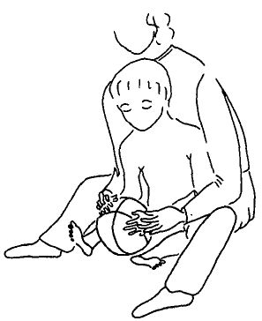
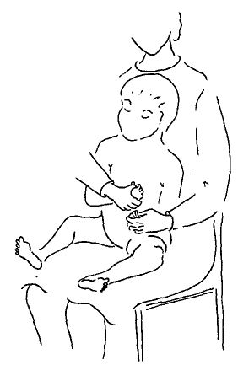
Tú Yo

Vibración

ACCIÓN. Apoye la cabeza del bebé en su pecho, varias veces, mientras le habla, para que se dé cuenta de las vibraciones. (Intente escuchar usted la voz de alguien de este modo).

¿POR QUÉ? La vibración proporciona unas claves sobre el habla, sobre usted mismo, y el bebé se tranquilizará al oír el latido de su corazón si lo reconoce como parte de su vida prenatal.

VISIÓN

ACCIÓN. Si el niño es ciego, al hablarle acérquese mucho a su cara para que pueda sentir las bocanadas de aire que usted echa cuando le habla. Si sabe que tiene algún resto visual, es muy importante que le anime a mirarla, o por lo menos a mirar en su dirección. Para ello:

- píntese con un lápiz de labios muy brillante,

- lleve gafas (o montura de gafas sin cristal) con bordes recubiertos de papel de plata,

- lleve un pasador de pelo de color llamativo y resplandeciente,

- dese mechas en el pelo de colores intensos,

- ponga una lámpara que le ilumine el rostro.

¿POR QUÉ? La observación del comportamiento madre / hijo sugiere que las madres, deliberadamente, se colocan de modo que su bebé pueda verlas, que sostienen la cabeza de tal modo que sus ojos están en línea recta con los del bebé y que sostienen el biberón automáticamente de modo que el bebé lo vea, aunque las madres sepan que el bebé es demasiado pequeño para enfocarlo y verlo con claridad. Es importante, tanto si tiene algún resto de visión como si no lo tiene, que acostumbremos pronto al niño a mirar en nuestra dirección mientras le hablamos, pues éste es el modo natural de conversar, sea cual sea el método que usemos.

ALIMENTACIÓN

ACCIÓN. Alimentar a un bebé, que siempre parece tan pequeño y desamparado, es un acto de amor y una experiencia muy conmovedora para casi todas las madres. Si el bebé come poco, la normal ansiedad materna puede constituir otro problema. Relájese conscientemente e intente no preocuparse; consulte a su médico o clínica si está preocupada por la alimentación: la inquietud innecesaria es un desperdicio de energía. Muchos niños sordociegos tiene problemas de alimentación, pero no parecen criarse peor que los demás por ello. Si quiere estar tranquila mientras le alimenta, asegúrese de que lo organiza todo antes; si prefiere que participe toda la familia, haga que los demás niños se den cuenta de que éste es un momento de alegría para el bebé y que estando presentes lo comparten.

¿POR QUÉ? Debido a que al nacer suelen tener poco peso, es posible que algunos de estos niños necesiten tomas más frecuentes de alimentos durante un tiempo, pero procure seguir un horario, si es posible, pues esto ayudará al bebé a prever las cosas que ocurren con regularidad. La alimentación es algo que le resulta bastante agotador y es posible que no pueda chupar el tiempo necesario para absorber la cantidad recomendada al bebé medio.

Señal

ACCIÓN. Toque suavemente los labios del bebé con el dedo antes de darle cada toma. Así le indicará que es la hora del pecho o biberón, como preparación para el signo de "comida".

Olfato

ACCIÓN. Si alimenta a su bebé con biberón, sujételo de modo que pueda oler la leche antes de tocar sus labios, y dele luego la toma.

¿POR QUÉ? El olor indica que hay algo "ahí fuera" y al bebé le es valiosa toda la información de esta clase que podamos darle.

MOVIMIENTO

Señal

ACCIÓN. Muévale con suavidad al llevarle de un sitio a otro. Comience de inmediato a indicarle que va a ser cogido en brazos y levantado en el aire, dándole golpecitos suaves en los brazos. Cuando le deposite en cualquier sitio, permita que sienta el peso de su cuerpo sobre el colchón, antes de retirar las manos de debajo de su cuerpo.

¿POR QUÉ? Antes de nacer, aparte de algunas flexiones de los miembros, todos los movimientos del bebé eran los de la madre, su respiración rítmica, caminar, tumbarse, pasar la aspiradora, etc. Ahora ya no es parte de un ser en movimiento sino que él mismo es un ser móvil y no puede ver adonde le llevan o dónde le depositan. Los movimientos rápidos e inesperados deben asustarle mucho, así que debemos ayudarle a prever lo que va a suceder.

ACCIÓN. Cuando esté despierto y/o durante cortos períodos antes de una toma de alimentos, llévelo colgado en un portabebés, de cara a Ud.

¿POR QUÉ? Así le ayudará a experimentar todo lo que, antes de nacer, implicaba seguridad. También le brinda un contacto estrecho y una experiencia de movimiento compartida, que contribuirá a identificarle y reconocerla por el modo en que se mueve.

RUTINAS

ACCIÓN. Intente coger al niño del mismo modo durante cada acción rutinaria que a diario se lleve a cabo. Por ejemplo, el modo en que le sujeta para darle de comer es distinto al modo en que le coge al vestirle o bañarle. Si el modo en que le coge para realizar una actividad determinada es siempre igual, él contará con otra clave para prever lo que va a pasar.

¿POR QUÉ? El bebé únicamente empieza a comprender y a prever las pautas de la vida cotidiana, aprendiendo a reconocer cosas que ocurren con monótona regularidad y asociándolas con el suceso que va a tener lugar. La vista y el oído proporcionan una información coherente: debemos darle esta coherencia de otro modo, para que también el niño sordociego pueda desarrollar su capacidad de prever los acontecimientos.

Baño

ACCIÓN. Que a uno le quiten las cálidas ropas y de repente le froten con una mano húmeda y enjabonada no es una experiencia agradable, así que prepare una habitación caliente, toallas tibias, y tenga las manos calientes. Compruebe cuidadosamente la temperatura del agua del baño y si el bebé parece tener frías las manos y los pies, caliéntelas antes de meterle en el baño.

¿POR QUÉ? Algunos niños afectados por la rubéola tienen lesiones del corazón y por lo tanto, mala circulación, de modo que sus manos y pies están más fríos que el resto del cuerpo, y el agua que esté a la temperatura del cuerpo puede resultarles demasiado caliente para sus extremidades. El niño puede ser reacio a bañarse si la experiencia del baño es desagradable.

ACCIÓN. Báñelo y aséelo siempre en el cuarto de baño.

¿POR QUÉ? El bebé pronto se dará cuenta de las diferencias de ciertos ambientes. Si le baña o asea en cualquier sitio, no dispondrá de las claves que le ayudarán más adelante a realizar estas actividades en el sitio apropiado.

Señal

ACCIÓN. Alerte al bebé sobre lo que va a pasar, teniendo a mano un jabón perfumado que pueda oler antes de bañarle, y un talco con el mismo perfume para usar después del baño, o sumérjale la mano en el agua antes de meterle en ella.

Imagen corporal

ACCIÓN. Cuando esté desnudo, antes o después del baño, acaricie con suavidad su cuerpo, como si le estuviera dando un masaje. Háblele sobre las partes del cuerpo mientras las toca.

¿POR QUÉ? Para ayudarle a que se acostumbre a que le toquen y para que aprenda a reconocer su tacto. También es un modo de establecer una relación entre ambos.

ACCIÓN. Tumbe al bebé sobre el estómago mientras le desviste, y también mientras le viste, y durante los periódicos masajes.

¿POR QUÉ? Necesita acostumbrarse cuanto antes a estar en esta postura, para que no la rechace, como es corriente en los niños con problemas visuales. Muchos de los ejercicios necesarios para desarrollar las habilidades motoras tienen lugar en esta etapa.

Sueño

ACCIÓN. Intente seguir una pauta habitual de horas de sueño y brindar al bebé las claves que le permitan identificar las distintas fases. Es importante respetar el horario. Si se despierta por la noche, procure no cogerle en brazos; por el contrario, tranquilícelo en su cuna. Aunque no siempre sea posible, si hay un período de tiempo determinado en que nunca se levanta, se le ayudará a que reconozca cuándo es de noche.

¿POR QUÉ? Las pautas habituales de sueño son importantes para la salud del bebé: aunque varíe la cantidad de horas de sueño, si el horario es regular y satisface sus necesidades, no se cansará demasiado. Los niños suelen dormir menos, pero son felices quedándose en la cuna por la noche si disponen de móviles a los que observar. Evite crear hábitos que luego resulten difíciles de romper, como por ejemplo llevar al niño a su propia cama.

Señales

ACCIÓN. Use únicamente una luz muy débil cuando le cuide por la noche (la luz es sólo para su conveniencia). Cuando le ponga en la cuna por la noche y le levante por la mañana, procure que la habitación esté muy iluminada (mediante luces laterales dirigidas al techo, para crear una luz ambiental, en vez de por medio de una lámpara colgada en el centro de la habitación).

¿POR QUÉ? Luz y oscuridad ayudan a regular el tiempo de sueño de los niños. Es posible que el niño ciego o sólo vidente parcial no perciba la diferencia, así que debemos establecer esta distinción de otro modo.

ACCIÓN. Durante el día, deje que duerma en su cochecito, o en otro sitio que no sea su cuna nocturna, y cuando se despierte póngale en el portabebés y lléveselo consigo allí donde vaya. Cuando por la noche le meta en la cuna, arrópelo bien en la toquilla o en su mantita para que se sienta seguro. Cuando duerma de día en el cochecito, no le envuelva con la manta: tápelo y arrópelo con algo ligero.

¿POR QUÉ? Así establecemos diferencias que ayudarán al bebé sordociego a distinguir entre situaciones que de lo contrario le parecerían iguales, ya que no se da cuenta de los factores ambientales que para nosotros las hacen distintas.

Higiene.
Cambio de pañales. Conocimiento del cuerpo.

ACCIÓN. Antes de desatarle el pañal para quitárselo, frótele las caderas suavemente, hacia abajo. Tóqueselas otra vez antes de ponerle el pañal limpio.

Señal

¿POR QUÉ? Esta es otra señal de aviso y es una preparación para el primer signo de bajarse los calzoncillos / braguitas.

Señales para vestirse

ACCIÓN. Toque suavemente la parte del cuerpo que va a vestir antes de ponerle la prenda; por ejemplo, si le va a poner un traje de una sola pieza, donde primero se meten las piernas, pásele la mano por la pierna, hacia arriba, antes de hacerlo y diga "Mete las piernas"; o si le va a meter la camiseta por la cabeza, pásele las manos por la cabeza, hacia abajo, para mostrarle dónde irá la ropa, y diga: "Por la cabeza".

¿POR QUÉ? Porque ayuda al desarrollo de la capacidad para anticiparse a los acontecimientos, pues no ve la ropa que le vamos a poner. Pronto se acostumbrará a que le vistan y desvistan y poco a poco le daremos menos claves, hasta que esté listo para aprender los nombres de las prendas.

JUEGO

ACCIÓN. Su bebé es demasiado pequeño para el juego propiamente dicho, pero siempre que le esté cuidando y hablando, cójale las manos, acarícielas, dele en ellas golpecitos y, si puede abrirlas, frótele las palmas. No controlará los movimientos de sus manos pero probablemente le asirá un dedo, y es usted quien puede animarle a que lo haga.

¿POR QUÉ? Las manos del bebé (junto con las suyas) serán más adelante su principal instrumento de aprendizaje. Debe aprender cuanto antes a tolerar que le toquen y muevan las manos.

ACCIÓN. Como todos los bebés, a su hijo sordociego le encantará que le acunen. Se cree que es bueno para ellos, para su circulación y respiración, tono muscular y digestión, y suele tranquilizarlos en momentos de tensión. Por todo ello, deberíamos considerar el mecerle como parte de nuestro juego con el bebé. Puede convertirse en un hábito que interfiera con el aprendizaje, en el caso de algunos niños discapacitados visuales, pero no tiene por qué ser así si al crecer le proporcionamos otras muchas experiencias interesantes.

Volver al Índice / Inicio del Capitulo
Etapa 2

INTRODUCCIÓN

Espero que las ideas de la Etapa 1 le ayuden a comprender la clase de información que necesita su bebé y el modo en que puede brindársela. Sus actividades rutinarias diarias son iguales a las de cualquier otro bebé, sólo que planificadas más cuidadosamente. En la Etapa 2 continuaremos del mismo modo, pero llamando la atención del bebé sobre más cosas (y deben ser cosas que le afecten personalmente) y estando atentos a cuantas claves nos indiquen que se da cuenta de ellas.

En primer lugar, unos pocos comentarios sobre esta etapa de la vida de su bebé. En estos momentos, precisamente cuando empezamos a pensar que las cosas se están normalizando, solemos tener que hacer frente a visitas o ingresos hospitalarios que trastornan nuestras actividades cuidadosamente planificadas y también al niño. Si el bebé ingresa en un hospital, intente acompañarle para que por lo menos la relación con la persona que mejor conoce se altere lo menos posible. A veces un entorno diferente puede provocar cambios ventajosos de los que deberíamos sacar algo de provecho, además de las obvias ventajas médicas. Hay que aprender a tomarse las cosas con calma.

Es también una época en que el bebé empezará a comer sus primeros alimentos sólidos, lo que a veces resulta difícil para el niño sordociego; por ello he tratado este aspecto detalladamente. Sin embargo, espero que tenga usted suerte y que a su hijo le gusten los alimentos sólidos, pudiendo así pasar por alto esta parte del programa.

En la Etapa 1 empezamos el proceso de la comunicación empleando dos signos "tú" y "yo". También comenzamos a usar "señales" para avisar al bebé sobre lo que iba a pasarle, por ejemplo, relacionando el olor de la leche con la hora de su toma de alimentos. Empleamos estas señales hasta que estemos seguros de que el bebé comprende lo que quieren decir, entonces podemos sustituirlas por los signos correspondientes, pero todavía falta un poco para llegar a esta etapa. Algunas de las "señales" son también gestos naturales que todos empleamos cuando hablamos o en lugar de palabras, como por ejemplo: agitar la mano para decir "adiós", o pasarse los dedos por el pelo para indicar "peinar". A menudo el auténtico signo es parecido a la señal, pero el niño necesita pasar por esta etapa de señalización (o de comunicación no verbal si se tratara de un niño capaz de ver y oír), pues le hace consciente de algo que es parte de un suceso, o que se refiere a un suceso de modo más general, en vez de ser algo demasiado específico. De las señales pasamos a los signos generales y de éstos a los específicos y concretos. Así, por ejemplo, del simple hecho de tocar los labios del bebé antes de darle el biberón (señal), pasamos al signo de "comida", que indica todas las clases de comida, y a continuación aprenderá los signos para cada tipo de comida. A medida que avanzamos por las seis etapas del programa aparecerán nuevos signos y señales, junto con signos correspondientes a las señales empleadas en una etapa anterior. Empezaremos poco a poco, aumentando el número en cada etapa.

La comunicación siempre será el elemento más importante de cualquier programa para niños sordociegos, pero el movimiento también lo es, pues el auténtico acto de la comunicación consiste, naturalmente, en movimiento, sea cual sea la forma que éste adopte. Así que tenemos que empezar ahora mismo a estimular el desarrollo de las habilidades motoras, no sólo cara a la comunicación, sino porque el movimiento permite la exploración que proporcionará al bebé información sobre nosotros y sobre sí mismo en el futuro. En esta etapa comenzarán a disminuir los primeros movimientos reflejos y el bebé empezará a hacer movimientos, primero casuales y pronto deliberados. Normalmente el bebé reacciona en primer lugar al hecho de ser tocado o tocar algo. A continuación, lo que ve le anima a tender la mano y tocar él mismo, a coger el objeto, y luego aprende a moverse para ver, tocar y asir objetos que oye. Si carece de vista y de oído, o son escasos, es también probable que sea poco el incentivo para reaccionar moviéndose. Por ello, el encontrar modos para animarle a moverse, debe convertirse en estos momentos en parte integral del programa. Además, debemos hacerle consciente de su propio cuerpo y de los movimientos que puede realizar con sus extremidades a medida que empieza a controlarlos gradualmente. Al emplear su creciente capacidad de movimiento, debemos tener esto en cuenta, pues nos indicará mucho de cómo se encuentra, qué podemos hacer y, sobre todo, qué nos está diciendo. Si en algún momento tiene usted dudas respecto a las ideas aquí sugeridas cara al desarrollo motor, no deje de consultar a su médico o al fisioterapeuta del niño.

Se cree que, inicialmente, al niño puede resultarle difícil prestar atención a más de una fuente de estímulo a la vez, que en primer lugar percibe los objetos por el tacto, luego con la vista, y que únicamente al volverse menos supeditado a la vista, empieza efectivamente a escuchar. Al madurar el sistema nervioso, aprende a integrar todas estas fuentes de información y a emplearlas conjuntamente. Muy a menudo parece que el niño sordociego con escaso resto visual está impelido a usarlo y aunque sospechemos que oye los sonidos, parece ignorarlos. Sólo esperaríamos que se sobresaltara o inquietara ante unos sonidos no relacionados con nada que pueda tocar o ver vagamente, como la puerta al cerrarse de golpe, el agua al correr, el coche al arrancar, etc., pero incluso éstos suelen ignorarlos por completo. Ello hace muy difícil apreciar si el niño tiene algo de oído residual útil, pero usted debe seguir hablándole y proporcionándole los sonidos que puedan ser significativos y atraer su atención, de lo contrario es posible que pierda interés por escuchar y que nunca saque ni el más mínimo provecho posible del oído que posee.

Al andar por casa, acostúmbrese a observar las claves visuales que crea que su hijo podría ver, los olores que podría notar con su ayuda, los sonidos y vibraciones que podrían tener algún significado para él (la luz procedente de la ventana, el polvo de talco, sus pisadas al acercarse a él). Intente andar por la casa con los ojos cerrados: ¿qué cosas cree usted que le son útiles para identificar los distintos lugares? Camine descalzo: ¿podría saber dónde se encuentra, gracias a las diferentes superficies?

Actualmente la mayoría de los padres participan en los primeros cuidados del bebé y esto ahora adquiere importancia para su hijo, para quien el padre puede convertirse en una persona muy positiva, con su propio y especial rol en la rutina cotidiana. Debería existir alguna actividad que sólo el padre realice con el bebé -por lo general, de movimiento, como correr de aquí para allá- y una característica física que el bebé aprenda a identificar como perteneciente sólo al padre. A menos que ambos padres tengan la misma altura, el bebé probablemente notará la distinta altura a la que es alzado cuando uno de ustedes le coge o juega con él.

Dele tiempo para aceptar lo nuevo y para aprender a reconocer su significado y sus efectos. No espere reacciones inmediatas; siga brindándole información y cuando haya absorbido la suficiente y esté evolutivamente preparado, reaccionará. Recuerde que todo debe ser agradable y que ambos tienen que disfrutar -si usted está contento y lo pasa bien, él captará su estado de ánimo. Nunca es así de fácil, pero inténtelo, pues les ayudará a ambos. Recuerde que es necesario transmitir la información y técnicas necesarias a cualquier persona que le ayude, para que sea coherente el trato que recibe el bebé.

Programa de la etapa 2

RELACIÓN

ACCIÓN. Partiendo del hecho de que su bebé sabe ahora que "usted está ahí", a continuación necesita saber cómo es usted, aprender a fijarse en otros aspectos de su persona, además de su olor personal y del modo de cogerle. Lleve la(s) mano(s) del bebé a su cara para que palpe esos rasgos suyos (cabello, ojos, etc.) que hacen de usted, "usted". Coloque la(s) mano(s) del bebé sobre su cara, labios y garganta al hablarle, cantarle o al reír con él. Si usted lo pasa bien, le habla y sonríe, su voz y sus vibraciones le transmitirán también el amor que usted desea que sienta y corresponda.

¿POR QUÉ? En primer lugar, el bebé tiene que formarse una "imagen" de usted y de las otras personas, con las cuales comparar la "imagen" que llegue a tener de sí mismo (con nuestra ayuda), para así ser consciente de su propia identidad como persona distinta a las demás.

ACCIÓN. Lleve un broche o alguna otra pista táctil y roce con ésta la mano del niño al cogerlo en brazos (o al detenerse para hablar con él) y después toque inmediatamente su propio pecho con la mano del bebé. Si éste tienen algún resto visual use un objeto de colores brillantes, pero también en este caso asegúrese de que lo toca.

Elija alguna otra cosa que permita al bebé hacer una asociación similar con "papá" (como, por ejemplo, la barba o el bigote, un pasador de corbata o un distintivo en la solapa) y que sea completamente diferente al objeto que usa "mamá". Enseñe al niño a tocarlo y palparlo y a continuación lleve su mano al pecho de "papá".

¿POR QUÉ? Todo lo que utilicemos para que el bebé sea consciente de quiénes somos y de las cosas que nos identifican, le ayudará para establecer una relación con nosotros.

COMUNICACIÓN

Del bebé a usted

ACCIÓN. Observe si el modo de comunicarse del bebé presenta modalidades. ¿Puede usted distinguir entre el llanto que indica que tiene hambre y el que indica que está incómodo? ¿Emite otros sonidos aparte del llanto, sonidos de alegría? ¿Mueve el cuerpo para decirle algo, se retuerce si está incómodo, o hace pequeños movimientos excitados si está contento, etc.? ¿Qué hace el bebé que le permite pensar que le "reconoce"? Su bebé se comunica con usted de todas estas maneras. Si cree que tiene hambre, inmediatamente le dará de comer, pero de algún modo debe hacerle saber que usted le ha dado el biberón porque él le ha comunicado esa necesidad. De lo contrario es posible que no se dé cuenta de que son los sonidos que emite los que le proporcionan el alimento, o incluso ¡que se ha comunicado con el biberón!

Normalmente, el vínculo lo establecen la vista y el oído. Es un vínculo muy importante. Si, por ejemplo, llora porque tiene hambre, levántelo y llévelo en brazos o téngalo muy cerca mientras le prepara la comida / bebida; dígale -como haríamos con un niño que pudiera oír- que enseguida estará listo. De este modo proporcionamos muchas más asociaciones que si le dejáramos tendido en la cuna, sin proporcionarle ninguna información, mientras desaparecemos por completo.

Observe si el bebé empieza a reconocer alguna de las señales que le ha estado transmitiendo, es decir, ¿mueve los brazos hacia usted cuando hace la señal de ir a cogerle en brazos, o movimientos corporales semejantes al vestirle y desvestirle?

¿POR QUÉ? Si no somos conscientes de los esfuerzos del bebé por comunicarse y si no lo hacemos saber que nos damos cuenta porque no estamos seguros de cómo descifrar el mensaje, o cómo trabajar siguiendo un método de acierto / error, no se sentirá estimulado para continuar.

Señal

ACCIÓN. Cuando después de haberle dado de comer o de haberle cambiado el pañal, el bebé le demuestre que está contento, diciéndole "gracias" a su modo, dele una palmadita de aprobación ("buen chico") en la cabeza. Emplee esta señal en toda ocasión para indicar nuestra satisfacción por algo que él ha hecho.

De usted al bebé

Señas nuevas

ACCIÓN. La madre no habla al bebé con palabras sueltas, sino con oraciones sencillas, recalcando la palabra más importante. No espera que su hijo use palabras hasta dentro de bastante tiempo y cuando finalmente lo hace, aceptará inicialmente palabras sueltas e incluso palabras a medio formar. Con el lenguaje de signos expresan oraciones sencillas, recalcando al mismo tiempo las palabras importantes. Tome la mano del bebé (probablemente el puñito) y diga / haga los siguientes signos.

Hora de comer

"¿Tienes hambre?". Toque el pecho del bebé con su propia mano para indicar "tú". A continuación frótele con ella el estómago, haciendo un movimiento circular (= tener hambre).

"Toma tu comida / bebida". Llévele la mano al biberón para que sepa que está ahí, y a continuación toque con ella el pecho del bebé (= tuyo) y su boca (=comer / beber).

Hora de ir a la cama

"Es hora de irte a dormir". Llévele la mano al pecho (=tú) y a continuación toque con ella la parte lateral de la cabeza (=sueño), el lado sobre el que le va a tumbar.

Hora del baño

"Es hora de bañarte". Llévele la mano al pecho (=tú) y a continuación, frótele suavemente el pecho varias veces, desde el cuello hacia abajo (=baño).

Estos signos deben hacerse inmediatamente antes de los sucesos que denotan o no se asociarán correctamente.

¿POR QUÉ? La razón es evidente.

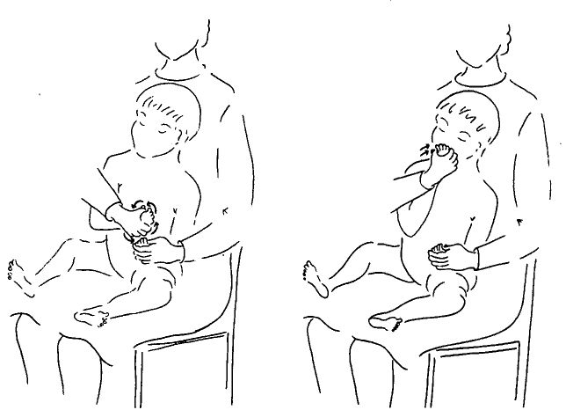
Hambre Comer / beber

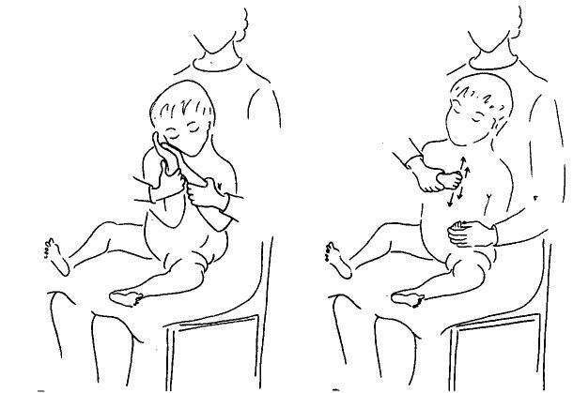
Dormir Baño

ESCUCHAR

ACCIÓN. Observe y tome nota de las reacciones del bebé hacia los sonidos de su entorno, por ejemplo, portazos, el timbre del teléfono, el ruido de la aspiradora, música, voces, o cualquier juguete sonoro que mueve cerca de él. Observe cómo reacciona: ¿interrumpe lo que estaba haciendo, gira un poco la cabeza, detiene el movimiento de los ojos o del cuerpo, adopta una postura con todo el cuerpo que sugiere que está escuchando? ¿Se da cuenta de que usted se acerca si le está hablando al mismo tiempo? ¿A qué distancia parece que se da cuenta de su voz?

¿POR QUE? Este tipo de observaciones son útiles para los audiólogos, que intentarán calcular periódicamente cuánta audición posee el niño. También le permitirá saber a usted qué sonidos le interesan y dónde deben emitirse; esta información es necesaria para poder desarrollar su habilidad para escuchar.

ACCIÓN. En situaciones rutinarias y frecuentes, emplee algunas frases muy concretas, parecidas a las que aplicamos con los signos y que más adelante asociaremos con cada uno de ellos. Por ejemplo, al cogerle en brazos dígale: "Ven con mamá"; al depositarla en la cuna: "Abajo"; al pasarle a los brazos de papá: "Vete con papá".

¿POR QUÉ? El niño que tiene algo de oído útil debe oír sonidos del habla para aprender a hablar. Sin embargo, el habla es demasiado compleja como para que el bebé sordo capte todos los componentes y recuerde la secuencia de los sonidos, sobre todo si no perciben ni las claves visuales del movimiento de los labios ni la expresión facial. Usadas sistemáticamente, estas frases le ayudarán a reconocer las palabras clave, a las que más adelante se asociarán los auténticos signos.

ACCIÓN. Es posible que al llegar a esta etapa, a su bebé le prescriban un aparato auditivo, si piensan que le será útil. Asegúrese de que cada vez que se lo pone, los sonidos que oye son agradables: una demostración de afecto de su parte, una canción que le guste que le cante y con la cual le acuna, o cualquier sonido por el que haya demostrado agrado. Siga cuidadosamente las instrucciones que ha recibido sobre el uso de los aparatos. Si el niño se resiste, empiece intentando que lleve sólo los auriculares pero dele tiempo para que se acostumbre al instrumento y al cambio en los sonidos que oye. Puede ser que oiga algunos sonidos por primera vez y esto le asuste un poco; intente enseñarle de dónde procede el sonido y despertar su interés.

¿POR QUÉ? Las ayudas para la audición sólo amplifican el sonido, no hacen que el niño escuche. Para que el niño los reconozca y recuerde, los sonidos tienen que ser interesantes y tener un significado: nosotros tenemos que despertar su interés y crear situaciones que den sentido a los sonidos.

ACCIÓN. Cuando quiera que su bebé escuche algo, cerciórese de que apenas hay ruidos de fondo (que no esté puesta la radio ni la televisión cuando le habla). Si le resulta útil, eleve ligeramente la voz (un tono más alto), pero de ningún modo grite.

¿POR QUÉ? Al escuchar, ignoramos los sonidos a los que no deseamos prestar atención. Es posible que el niño sordociego no pueda hacerlo hasta que sea consciente de las cosas que para él tienen significado.

ACCIÓN. Antes de hablar a su bebé, acostúmbrese a avisarle dándole una palmadita en el hombro y diciendo una palabra, como "Hola" o su propio nombre.

¿POR QUÉ? Si somos sordos, es fácil perder la primera o dos primeras palabras de lo que nos dicen, a menos que el hablante nos haya avisado antes de que vaya a hablarnos. Si uno es sordociego, sin estas señales de alerta hasta es posible que ni siquiera se dé cuenta de que alguien podría estarle hablando. Cuando el niño es un poco mayor, es importantísimo que preste atención a lo que hacemos o decimos mediante el lenguaje de signos, así que empiece ahora mismo.

ACCIÓN. A los bebés, por lo general, les encanta que les apoyen contra el hombro de quien les tiene en brazos; ésta es una posición muy buena para hablar con su hijo cuando no esté conectado su aparato auditivo, pues usted puede volver la cabeza y hablarle muy cerca del oído (si oye con uno mejor que con el otro, sosténgalo de modo que sea éste por el que le hable). Observe cualquier cambio en el comportamiento del niño si le habla durante un minuto y se calla. ¿Se acerca o incluso se gira un poco? Si parece disgustarle, le está demostrando claramente que percibió algo; debemos siempre tener presente que una reacción negativa es, con todo, una reacción.

VOCALIZAR

ACCIÓN. Es posible que en este período el bebé empiece a emitir nuevos sonidos. De tanto en tanto, haga una corta grabación de los sonidos en una cinta, apuntando la fecha y la hora.

¿POR QUÉ? Así tendrá una especie de archivo para saber si aumenta la gama de sonidos y si empieza a repetirlos, es decir, a balbucear.

ACCIÓN. Imite los sonidos vocálicos del bebé y observe su reacción para ver si le oye. La siguiente etapa será animarle a repetirlos cuando le oiga imitando sus sonidos; aunque probablemente todavía sea muy pronto, si el bebé es capaz de repetirlos, anímele a comunicarse con usted por turnos, es decir, alternativamente.

¿POR QUÉ? Este tipo de comunicación por turnos es la base de la conversación y la relación social, una etapa fundamental al aprender a comunicarse. Dele bastante tiempo al bebé para organizar su respuesta antes de volver a imitar sus sonidos.

JUEGO

En esta etapa, el bebé empezará a permanecer despierto durante períodos de tiempo más largos. Parte de este tiempo debe pasarlo relacionándose con otra persona, y otra parte solo en su cochecito. El juego proporciona muchas oportunidades para animarle a usar la vista y el oído y para ayudarle a practicar sus habilidades motoras; si bien, ha de tener presente la necesidad de hacer del juego una experiencia de aprendizaje, siempre tiene que ser un rato en que ambos se lo pasan muy bien juntos, consolidando así la relación que empezó en la Etapa 1.

Con otra persona

ACCIÓN. Cante y muévanse juntos. Meza al bebé al son de una melodía, y al ritmo de varias canciones, baile con el bebé en brazos. Salte con él en brazos, hágale saltar sobre sus rodillas, acúnense juntos en una mecedora, túmbese en el suelo con él, meciéndose suavemente de un lado a otro.

¿POR QUÉ? Los niños sordociegos necesitan aprender a experimentar el movimiento a través de nosotros, Cada uno tenemos nuestro propio modo de movernos y así le damos también pistas para identificarnos.

Frase concreta

ACCIÓN. Cuéntele lo que está haciendo con él. Por ejemplo, si está dando vueltas y más vueltas, dígale: "Una vuelta, y otra vuelta, y otra vuelta... nos paramos", y cerciórese de pararse exactamente en el momento en que dice "nos paramos"; espere un poco y vuelta a hacerlo. La pausa es importante. Le da al niño la oportunidad (si le gusta lo que está haciendo) de pedirle que lo vuelva a hacer. Observa cualquier pequeño movimiento corporal que pueda ser una señal para indicar que quiere "más". Si lo hace, reaccione de inmediato repitiendo la actividad. Una vez que el niño se dé cuenta de que controla la situación y que de este modo puede conseguir lo que quiere, habrá dado un gran paso adelante. Es fundamental que observe estas "señales" transmitidas por el niño y que use a veces sus propias señales, diciéndole: "Quieres más", para que él sepa no sólo que comprende su mensaje, sino también que puede devolverle el mismo mensaje.

¿POR QUÉ? Los primeros intentos del niño de comunicarse son a menudo tan fugaces que fácilmente podemos pasarlos por alto; si se nos escapan, dejará de efectuarlos.

Rimas y canciones infantiles

ACCIÓN. Con el niño en su regazo y la espalda del pequeño firmemente apoyada en su pecho, represente con movimientos una rima infantil, como por ejemplo: "Dos elefantes se balanceaban sobre la tela de una araña". Podrá encontrar otras muchas rimas y canciones en cancioneros infantiles que también contengan rimas para acompañar por acciones. (La versión inglesa ofrece dos títulos: Ladybird Finger Play y Finger Play for Nursery Schools. En español las equivalentes rimas ["A la buena ventura, si Dios te la da...", "Pinto, pinto, gorgorito...", "Si vas al carnicero...", etc] pueden encontrarse en títulos como "El pájaro Pinto y otras cosas" de C. Soler, "La voz de los niños" de G Celaya o "Canciones y juegos de los niños de Almería" de F. Castro Guisasola, si bien ninguno de estos títulos incluye exclusivamente juegos y rimas para realizar con acompañamiento de movimientos de manos). Si la recita rítmicamente, sus movimientos también serán rítmicos. Repítala dos o tres veces como máximo, pero todos los días. En esta etapa, use solamente esta única rima. Naturalmente, use el método de las "manos sobre las del niño" y fíjese si éste empieza a reconocer la secuencia del movimiento y si por las manos le transmite que empieza a prever parte de la secuencia.

¿POR QUÉ? Las pautas sencillas de movimiento y sonido, ayudan a desarrollar la habilidad para recordar secuencias y sirven de preparación para participar con otros (al hacerlo con usted) y más adelante, para imitar (por su cuenta).

ACCIÓN. Otro juego que tiene lugar con el niño en su regazo, y que recalca la acción que se realiza, consiste en sentarle como en el ejemplo anterior y moverle los brazos suavemente hacia arriba y hacia abajo, hasta la línea media, hacia fuera, juntarle las manos y llevarlas a su rostro. Organice una pequeña secuencia con estos movimientos y hágalos siempre en el mismo orden, diciendo: "arriba, abajo, etc."

Jugar en el suelo, Señal

ACCIÓN. Disponga de una alfombra o manta especial para jugar sobre el suelo. Depositarle sobre ésta será la señal de lo que va a pasar, una vez que se acostumbre a las actividades que siempre tendrán lugar en este sitio concreto. Elija una alfombra de textura adecuada, de colores intensos y de no menos de 1,20 m² de superficie, pues más adelante tendremos que animar al bebé a moverse sobre esta superficie. Podrá usar las siguientes ideas cuando el bebé esté sobre la alfombra.

ACCIÓN. Túmbese en silencio a su lado, sobre la alfombra de juegos. No le estimule, pero fíjese si se da cuenta de su presencia y reaccione ante cualquier intento de acercarse. Observe cómo juega y se mueve: ¿le gusta frotar los objetos o frotarse a sí mismo, o parece interesado en los puntos de luz o estar escuchando?

¿POR QUÉ? El bebé es la mejor fuente de información y si empezamos con lo que a él le interesa, si podemos tomar parte en la que hace, es más probable que podamos guiarle hacia lo que queremos que le interese y animarle a participar.

ACCIÓN. Juegue con él a hacerse cosquillas (como: "Éste se encontró un huevo..., y éste se lo comió"), acompañados por un sencillo sonsonete. (La versión inglesa cita dos juegos: "Round and around the garden" y "This little piggie").

¿POR QUÉ? No usamos las rimas infantiles para animarle a moverse, porque somos nosotros los que hacemos los movimientos. Con esta otra acción, creamos la oportunidad de prever un climax. Empezamos a comunicar sonidos, palabras y a tocar varias partes del cuerpo del bebé por turno, primero lentamente y a continuación aumentando gradualmente la velocidad, volumen y cercanía al niño. Se pueden inventar muchísimas secuencias breves para jugar sobre el suelo o después del baño, cuando esté desnudito (como por ejemplo, jugar a decir "buu").

ACCIÓN. Juegue a poner sus manos sobre los ojos del bebé, quitándolas luego, o a poner un pañuelo de papel sobre su rostro y a quitarlo luego. Si puede, lo hará solo o si no usted puede enseñarle a hacerlo. Este juego tiene que ser divertido; felicítelo efusivamente cada vez que logre hacerlo solo. Tápese la cara con el pañuelo y enséñele que está ahí y ayúdelo a retirarlo.

¿POR QUÉ? Este juego sirve de preparación para aprender que los objetos siguen existiendo aunque no puedan verse ni tocarse (permanencia de objetos).

Conciencia corporal

ACCIÓN. Juegue con las manos y pies desnudos del bebé, frotándolos y dándoles palmaditas, rozándolos con tejidos diversos, soplándoselos. Ate cascabeles o pompones a sus pies y muñecas durante breves intervalos de tiempo.

DESARROLLO MOTOR

ACCIÓN. Con el niño echado de espaldas sobre la alfombra, anímele a girar la cabeza desde la línea media hacia un costado y luego desde la línea media hacia el otro costado. Use una linterna para estimularle a moverse de este modo o un sonido emitido del lado hacia el cual queremos que se gire, o soplándole en la mejilla. Si no lo hace por sí mismo, empújele suavemente y demuéstrele su alegría cuando lo logra.

¿POR QUÉ? La capacidad de controlar los movimientos del propio cuerpo evoluciona desde la cabeza hacia el resto del cuerpo y las extremidades. Por lo tanto, como es posible que le falte el incentivo para hacerlo por su cuenta, porque el entorno no le ofrece estímulos visuales suficientes, debemos ayudarle a dar el primer paso para que sea capaz de cambiar de postura, es decir, darse la vuelta. Recuerde que por mucho que animemos a un niño a moverse no podrá hacerlo solo hasta que los nervios y músculos hayan adquirido el desarrollo apropiado (denominado "madurez"). El bebé se sienta porque ha llegado a la etapa en que puede sentarse, pero también porque le hemos sentado muchas veces en nuestro regazo o ha estado en algún asiento, bien apoyado.

Rodar

ACCIÓN. Cuando pueda mover la cabeza sin dificultades, podemos empezar a estimularle para que se dé la vuelta hacia ambos lados, estando echado de espaldas. El giro de cabeza va seguido por el movimiento corporal y al principio podemos incitarle a que lo haga de los tres modos siguientes:

1. Si el bebé puede asir una anilla con la mano izquierda, tire suavemente de ella para llevarle hacia el lado derecho y viceversa.

2. Tóquele el hombro, extendiendo el brazo, que ha quedado debajo, en la dirección en que dará la vuelta, levantándole el otro y moviéndole en el sentido del giro.

3. Si el bebé tiene visión suficiente como para ver que usted lleve una bufanda de colores llamativos en torno al cuello, anímele a cogerla y tirar de ella para que se dé vueltas rodando.

Control de la cabeza

ACCIÓN. Tumbe al bebé sobre el estómago, con una toallita enrollada alrededor de su pecho y brazos (de modo que los brazos le queden por encima y pueda palpar el suelo). Anímele a levantar la cabeza hacia una linterna o un juguete de colores brillantes. Túmbese usted frente al bebé, de modo que estén cara a cara. Túmbese cara a cara y apoyándole en su pecho, anímele a levantar la cabeza soplándole suavemente el rostro, hablándole, cantándole o sonriéndole.

¿POR QUÉ? Estas acciones ayudan a reforzar el control de la cabeza y el tono muscular del cuello y son también la primera etapa de andar a gatas.

ACCIÓN. Si ha comenzado el programa tarde y a su pequeño no le gusta echarse sobre el estómago, acostúmbrele a esta postura adoptándola juntos y de modo gradual. Siéntese con el niño apoyado contra su pecho y de cara a usted, y gradualmente túmbese con él, acercándose cada semana un poco más a la postura decúbito supino hasta que esté completamente tumbado junto a usted y esté familiarizado con la experiencia por haberla compartido. Cerciórese de que tiene usted un buen apoyo para la espalda, mientras realiza este proceso.

ACCIÓN. Cuando su bebé pueda levantar la cabeza con bastante firmeza, estando echado sobre el estómago, extiéndale los brazos por encima de la toalla enrollada y enséñele a apoyar un poco de peso sobre ellos.

¿POR QUÉ? Se trata de una actividad preparatoria para gatear.

ACCIÓN. Rodee el pecho del bebé con un trozo de goma-espuma, lo suficientemente grande como para que el bebé pueda apoyarse sobre las manos y rodillas, y a continuación dele la vuelta de uno a otro costado con mucha suavidad, de modo que apoye algo de peso sobre las manos cuando éstas entren en contacto con el suelo.

¿POR QUE? Es un ejercicio preparatorio para el gateo.

ACCIÓN. Siéntele con las piernas cruzadas sobre el suelo y anímele a inclinarse hacia adelante y apoyar su peso sobre las manos; no le deje solo ni sin apoyo: lo mejor es que le coloque entre sus piernas, sentándose usted sobre el suelo. En esta postura, con el niño entre las piernas (pero sin inclinarse hacia adelante) o sentado en su regazo, mézalo suavemente de un lado a otro, permitiéndole corregir su equilibrio para mantenerse erguido.

¿POR QUÉ? Para poder sentarse solo hay que mantener el equilibrio lateralmente y hacia adelante, apoyando el peso sobre las manos.

ACCIÓN. Con las rodillas dobladas y los pies contra una superficie dura (tablón o libro), anímele a estirar las piernas y empujar.

Desarrollo motor y conciencia corporal

ACCIÓN. Con el bebé echado de espaldas, póngale un objeto pequeño en el pecho, como por ejemplo una bolsita con hierbas (que huelan bien) o un juguetito que vibre, y enséñele a llevar ambas manos a la línea media y a tocar el objeto. A continuación ponga el objeto a la izquierda del pecho del bebé y haga que lo localice con la mano izquierda. Seguidamente haga lo mismo con la derecha para que la use. Si le pone un almohadón pequeño y firme bajo la parte inferior del cuello y los hombros, le ayudar a relajar éstos y adelantar los brazos.

¿POR QUÉ? Todo lo que podamos hacer para enseñarle a moverse le será de utilidad.

Agarrar

ACCIÓN; La siguiente etapa en el desarrollo del uso de brazos y manos es aprender a asir objetos. El niño con vista normal ha observado sus propias manos en movimiento y las ha visto golpear juguetes, etc., que le hemos puesto delante, todo lo cual le anima a coger y asir objetos. Si el sentido de la vista está afectado, es posible que tengamos que poner algo, por ejemplo una anilla, en la mano del niño y enseñarle a asirla, apretándole primero la anilla contra la mano para que la note, y estimulándole hasta que aprenda a asirla solo. Hay que hacerlo utilizando las dos manos, como preparación para asir objetos con ambas al mismo tiempo y levantarlos llevándoselos a la cara. Ayúdele a guiar las manos sujetándole por los codos.

¿POR QUÉ? Todos estos son pequeños y reconocidos pasos secuenciales por los que pasan todos los niños al aprender a usar las manos y a coordinar estos movimientos con el uso de la visión. A menos que mostremos al bebe sordociego lo que puede coger y usar para jugar, es posible que se retrase en este aspecto del desarrollo o que adquiera unos movimientos manuales estereotipados. Es fundamental que desarrolle las habilidades manuales pues las manos le servirán de principal fuente de información.

Búsqueda de objetos

ACCIÓN. Ha llegado el momento de enseñar al niño a buscar y seguir objetos y asirlos para llevárselos a la boca. La boca es una fuente de información para todos los bebés y es posible que para el bebé sordociego lo siga siendo durante mucho más tiempo que para el niño con visión normal. A tal fin, toque usted con el objeto la mano del bebé, y a continuación apártelo un poco, enseñándole a mover la mano para encontrarlo. Para superar esta etapa puede resultar útil poner una luz en el juguete o usar un juguete que haga ruido si ha dado muestras de oírlo (este juego puede hacerse con el bebé y dos personas, una le coge en brazos y le enseña qué hacer poniendo sus "manos sobre las del niño", y la otra sujeta el juguete). Hay que felicitarle efusivamente cada vez que encuentre el objeto, para animarle a seguir intentándolo.

VISION

ACCIÓN. Ahora es el momento de empezar a sentar al bebé, gradualmente, en los ratos en que está despierto. Se empieza con una almohadita y se va aumentando la inclinación poco a poco, a razón aproximadamente del espesor de un pañal cada vez, hasta que el niño esté casi sentado. Si no controla bien la cabeza, hay que ponerle un apoyo a cada lado.

¿POR QUÉ? Es muy importante que el bebé esté en una postura que le permita recibir la máxima estimulación e información visual, y lo mejor es que se haga lo más cerca posible de la época en que es normal. Si es ciego, serán pocas las cosas que podrá alcanzar mientras esté echado de espaldas. Así como para oír primero hay que aprender a escuchar, para ver primero hay que aprender a mirar. Cuando se ha aprendido a mirar, hay que aprender a usar ambos ojos a la vez, a seguir los objetos en movimiento, a enfocar la mirada para poder ver las cosas a diferentes distancias, a pasar rápidamente de uno a otro objeto y a recorrer un campo visual amplio para localizar lo que se quiere ver (más adelante para poder leer). Además, hay que aprender a hacer todo esto mientras nos movemos y mientras estamos quietos. Las situaciones rutinarias y el juego proporcionan muchas oportunidades para desarrollar estas habilidades que, una vez aprendidas, permitirán al niño aprovechar al máximo la vista que tenga.

Contacto visual

ACCIÓN. Lo más importante a "lo" que el niño tiene que aprender a mirar es a su madre. Observe en qué sitio parece poder ver mejor e intente poner sus ojos en línea con los del bebé. Atraiga su atención hacia su cara por todos los medios posibles, como por ejemplo pegándose una cinta de colores sobre las cejas o poniéndose una caja de cerillas en la nariz, y siéntese siempre de modo que la luz le dé en la cara y en el pelo (se sabe que los bebés videntes estudian el contorno del cabello de la madre y que reaccionan a los contornos semejantes a una cara). Si su hijo tiende a rehuir el contacto visual, no le será difícil averiguar cuándo se establece. Es una experiencia maravillosa el saber que el bebé nos está viendo, aunque sea por un breve momento. Es la ocasión para sonreírle y decirle "hola" con pleno sentido. Póngase algo de un color fuerte frente al rostro y, cuando el niño lo esté mirando, quíteselo para que le mire la cara.

Percepción de las manos

ACCIÓN. La segunda cosa importante que debe aprender a mirar son las manos, las de usted y las suyas propias. Lleve un esmalte de uñas muy luminoso, póngase "dedales" de colores intensos en las puntas de los dedos, pegue cinta adhesiva de colores chillones en los manos o lleve guantes de colores muy llamativos y de tejidos diversos. Ponga objetos similares en las manos del bebé para que adquiera conciencia de sus propios movimientos, y más adelante, en sus pies y otras partes de sus extremidades, por el mismo motivo.

¿POR QUÉ? Para que aprenda cómo son las manos de usted, las suyas propias y qué puede hacer moviéndolas y usándolas como herramientas.

ACCIÓN. Fíjese en el tipo de cosas que atraen la atención visual del bebé y en qué sitio las ve mejor. A continuación, cuando esté sentado o tumbado en la alfombra o en la cuna durante el día ponga objetos móviles brillantes o globos que se muevan para que los observe. Si hay que dirigir una fuente de luz hacia estos objetos, cerciórese de que no la puede ver, o mirar a la luz en vez de los objetos. Cámbielo de postura para que no esté siempre mirando a los móviles desde el mismo ángulo. Otras ideas útiles son colocar una pantalla con bombillas de colores, formas de colores vivos pegadas sobre una pared oscura, alumbrar la pared con una linterna o, si tiene usted un proyector, proyectar imágenes de colores fuertes sobre la pared. Dará mejor resultado en una habitación a oscuras o poco iluminada. Sólo la atenta observación le permitirá saber qué objetos son los más adecuados para atraer la vista del bebé; decida usted por su cuenta cuáles tiene que usar.

¿POR QUÉ? La vista se desarrolla con el uso; si no estimulamos al niño sordociego que tiene algo de visión es posible que nunca vea todo lo bien que podría.

ACCIÓN. Si el bebé fija la mirada efectivamente en un punto iluminado sobre la pared, desplácelo muy lentamente y observe si lo va siguiendo con la cabeza.

¿POR QUÉ? Este es el principio de la habilidad de seguir con la mirada, una habilidad a la que nos dedicaremos en las dos etapas siguientes.

Desarrollos multisensoriales

ACCIÓN. Cuando el bebé esté jugando solo en su cuna, ate objetos alrededor, que sean de colores vivos, hagan ruido y sean de material apropiado, para que los vea, los palpe y los golpee al moverse. Puede utilizar juguetes para cunas, que se cuelgan de lado a lado de las mismas, y ponerlos de modo que pueda tocarlos no sólo con las manos sino también con los pies. Cuando esté en el suelo, sobre la alfombra de juegos, podemos brindarle la misma experiencia si le construimos el aparato representado en la figura. Cambie los objetos colgantes para que tenga otras experiencias además de las conocidas. Observe si, después de tocar algo, intenta repetirlo. ¿Hay algo que no le guste? ¿Qué tienen en común estas cosas?

¿POR QUÉ? El bebé tiene que descubrir ciertas cosas solo, y observándole en esta situación averiguaremos qué medio es el más conveniente para que aprenda.

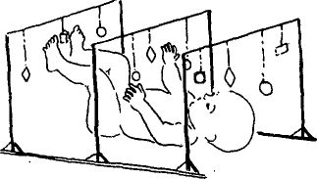

RUTINAS

Alimentación

ACCIÓN. A menos que haya alguna razón que lo impida, comience muy gradualmente a introducir alimentos sólidos, es decir, papillas muy ligeras de cereales o frutas y sopas que puedan comprarse en tarritos.

¿POR QUÉ? Si el niño no puede ver los nuevos alimentos ni oír el comentario de lo rico que están (ni se le puede mostrar que también a nosotros nos gustan), no es raro que se resista a aceptar los nuevos alimentos que en la boca encuentra de extraña textura y sabor. Cuanto mayor es el niño, más sensible se vuelve a estas diferencias, por lo que es importante empezar el destete lo antes posible.

ACCIÓN. Use una cuchara de plástico y anime al bebé a palparla antes de empezar a darle de comer. Caliente la comida. Al principio dele sólo una cucharita pequeña antes de su toma de alimento líquido, y a la hora en que suele tener más hambre. Tóquele los labios con la cuchara y espere a que abra la boca. Dele oportunidad de oler la comida. Tóquele la lengua con la cuchara varias veces antes de vaciarle la cuchara para recordarle que debe tragar. Si se muestra reacio a abrir la boca, frótele la mejilla o los labios suavemente con las puntas de los dedos, sobre las que habrá puesto una gota de leche. Si no le gusta ningún alimento, ¿es por el sabor o lo rechaza por su olor incluso antes de probarlo? Es conveniente saberlo, por si hay que camuflar la comida de algún modo.

¿POR QUÉ? La alimentación debe seguir siendo un acontecimiento agradable. En esta etapa nos preocupa más que el bebé se acostumbre a las nuevas experiencias y no que se atiborre de sólidos. Al mismo tiempo, hemos de ser firmes y si empezamos a darle una cucharada de determinado alimento, debemos seguir dándoselo hasta que se haya acostumbrado y lo acepte.

ACCIÓN. Cuando se tome bien la primera cucharada, aumente la cantidad a dos, al comienzo de cada comida. Y ofrézcale entonces una cucharada de leche antes del biberón en las otras tomas. Continúe aumentando gradualmente el número de cucharadas, añada más sabores y texturas y hágalo también en las demás comidas, hasta completar el destete. Tómese el tiempo que necesite, pero hágalo. Asegúrese de que tiene todo lo necesario antes de empezar, pues nada altera más al bebé sordociego que tener que interrumpir una comida, sobre todo por lo difícil que sería hacerle comprender los motivos.

ACCIÓN. Si su bebé tiene un biberón, ayúdele a rodearlo con las manos cuando se lo dé; si le resulta demasiado resbaladizo, cúbralo con algún material.

¿POR QUÉ? Para que comience a alimentarse solo y a saber de dónde viene la comida.

ACCIÓN. Haga que ponga las manos sobre alimentos como galletas, bizcochos o tostadas secas, no para que las coma sino para que se acostumbre a su tacto, para que no se niegue a cogerlos en el futuro.

Baño

ACCIÓN. La hora del baño presenta muchos aspectos interesantes para el bebé, que repercuten en él y le afectan de algún modo. Comience a emplear el auténtico signo para "baño" (véase "Comunicación") antes de desvestirle y nuevamente antes de depositarlo en el baño. Enjabónele el estómago, luego cójale la mano y suavemente, fróteselo con ella de arriba hacia abajo (el mismo movimiento que el signo de baño). Póngale la mano sobre el bote de talco y haga que perciba cómo lo agita usted. Recuerde que también hay que dejarle oler el talco y el jabón.

¿POR QUÉ? Como la rutina del baño sigue la misma secuencia cada vez que se realiza, el bebé empezará a prever algunas de las cosas que ocurren y a reconocer algunos de los objetos que se usan. Se estará formando una imagen compuesta por elementos separados que empiezan a integrarse y a constituir un todo que él comprende, del que puede disfrutar y en el que pronto podrá participar.

Tocar y ser tocado

ACCIÓN. Cuando el bebé esté desnudo, antes o después del baño, como a usted le parezca mejor, pase algún tiempo acariciándole, dándole palmaditas y haciéndole cosquillas y "chinchándole" un poco; frótele el cuerpo con materiales de distintas texturas, como por ejemplo, seda, lana, piel, su cepillo de pelo, algodón, papel higiénico, etc., no todos el mismo día, ¡sólo unos pocos cada vez! También puede frotarle el cuerpo con crema de afeitar, aceite para bebés, crema de manos -productos que tienen un tacto distinto porque tienen una consistencia diferente y son húmedos. Háblele sin cesar sobre lo que está haciendo, sobre cómo son todas estas cosas y sobre lo divertido que es todo eso.

¿POR QUÉ? La aceptación de distintas experiencias táctiles es algo muy positivo para el niño sordociego, ya que suele desarrollar una aversión a tocar cosas. Si siempre le hemos brindado este tipo de experiencias, podremos esperar que no desarrolle ese tipo de sensibilidad.

ACCIÓN. Continúe con los masajes; podrían convertirse, llegado este punto, en un programa habitual (como recomienda Leboyer en su libro Loving Hands). Nombre las partes del cuerpo mientras les da el masaje.

Vestirse y desnudarse

ACCIÓN. Hable sobre cada una de las prendas, la parte del cuerpo a la que corresponde, si la va a poner o quitar, o el tipo de acción necesaria. Dele un golpecito en la pierna, diciendo:

"Ponte el calcetín / zapato". "Quítate el calcetín / zapato".

Dele un golpecito en el brazo, diciendo:

"Mete el brazo dentro de la manga". "Saca el brazo de la manga".

Dele un golpecito en la cabeza para recordarle que la levante, diciendo:

"Tira del chaleco / jersey hacia abajo para mecértelo". "Tira del chaleco / jersey hacia arriba para quitártelo".

Además, puede hacerle que palpe las distintas texturas de su ropa, poniéndole la mano encima y llamando su atención sobre las diferencias.

Higiene

ACCIÓN. Solamente preparatoria. Cuando tenga al bebé en su regazo, después del baño, deslice un pañal sobre el orinal, póngase el orinal entre las piernas y suavemente apoye encima al niño durante unos pocos minutos. Será distinto que estar en su regazo, pero si es por poco tiempo y usted le abraza y le acaricia, no le importará. Hágalo cada vez que lo bañe siempre a la misma hora. Si él lo acepta, aumente gradualmente el tiempo hasta un minuto aproximadamente.

¿POR QUÉ? Si el bebé ha tenido experiencias que le han acostumbrado a sentarse en el orinal antes de estar preparado para usarlo, será menos probable que se niegue a usarlo cuando llegue el momento.

Volver al Índice / Inicio del Capitulo
Etapa 3

INTRODUCCIÓN

Hasta ahora nos hemos centrado sobre todo en lo que hacemos al bebé. En adelante, empezaremos a ocuparnos más de lo que se hace con el bebé, mostrándole lo que puede hacer con nuestra ayuda. Queremos animarle a que sea una persona "activa" en vez de pasiva. De la etapa en que le tocamos y es tocado por objetos, queremos ayudarle a pasar a la etapa en que aprende a tender la mano para tocar por él mismo, para asir y sujetar objetos y explorarlos con el fin de obtener información.

El segundo objetivo será aprender a sentarse manteniendo el equilibrio y empezar a arrastrarse y gatear. Cuando llegue el momento en que el bebé esté listo para desplazarse solo, deberíamos haberle ayudado a ser más consciente de lo que le rodea y quiere explorar. Moverse en un espacio que no tiene forma no es algo muy prometedor, así que tenemos que empezar a prepararle. Por ello, se incluye aquí una nueva sección que he llamado "Experiencia del entorno". Con ese término me refiero al modo de nacerle consciente de los objetos que forman parte de su entorno doméstico, para que cuando empiece a gatear algunas de las cosas que encuentre tengan ya para él un tacto, imagen u olor familiares. Que la cocina sea un lugar lleno de olores y sabores agradables, que las escaleras sean cosas que suban y bajen, que las habitaciones puedan identificarse por los distintos tipos de suelos o su finalidad por los objetos que contengan: todas éstas son pistas útiles que podemos empezar a proporcionar al niño.

Ahora que está despierto más tiempo, el juego ocupa una mayor parte del día, por lo que usted debe pasar más tiempo con él, pues al niño sordociego hay que enseñarle a jugar, de modo que el juego, además de ser una fuente de diversión, sea una experiencia de aprendizaje. Lo mejor sería que usted reservara cada día unos períodos de tiempo breves y regulares para jugar con él, dedicando cada período a un aspecto del juego. No será fácil si tiene usted mucha familia, pero es en estas primeras etapas, cuando la vida empieza a tener sentido para el niño sordociego y cuando empieza a formarse un concepto del tiempo sólo si reconoce la pauta y el orden de los sucesos cotidianos. Una vez que éstos adquieren forma y podemos asociarlos a una señal o signo que tengan significado para el niño, usaremos estas señales o para mostrarle lo que, por idéntica razón, es de esperar que suceda e introducir los cambios necesarios.

Como ahora tendrá que dedicar más tiempo y energía al bebé, es éste el momento de buscar la ayuda de otras personas. Podrá encontrar "mediadores" que le ayuden en cualquiera de las asociaciones para minusválidos (véase la lista en el Apéndice 4), en grupos de seglares vinculados a una parroquia, en la Cruz Roja, en grupos femeninos, en los parientes y amigos. Deberá explicarles cuidadosamente las necesidades especiales de su bebé, el programa que sigue y el modo de manipularle y comunicarse por señas y signos con él, haciendo hincapié en la importancia de la coherencia. Los mediadores tendrán que sentarse a jugar espontáneamente con su bebé para establecer con él una relación, antes de hacerse cargo de los períodos, especialmente reservados para el juego. Cuando dicha persona se encuentre feliz con su bebé y éste esté contento, aproveche la oportunidad para pasar un poco más tiempo con sus otros hijos, para salir y relacionarse.

Observará que no he cambiado para nada la rutina de ir a la cama desde la Etapa 1. Ésta debe seguir siendo lo menos ajetreada posible. Pueden hacerse todos los preparativos, para irse a la cama, en el cuarto de baño y si antes de esto ha dado a todos las "buenas noches", para que el niño no tenga que regresar junto a la familia, entonces el irse derecho al dormitorio y a la cama determinará la pauta para irse a dormir. Incluso si está alterado o malito, lo mejor es que permanezca en su dormitorio. La madre debería quedarse con él o cerca de él, si es necesario, porque si el dormitorio representa "dormir" y nada más, captará mejor el mensaje. Siempre son necesarios el afecto y el cariño, pero la hora de irse a la cama es también una hora para estar tranquilos y descansar. He conocido muchas criaturitas sordociegas a las que, a menudo por la conveniencia de los demás miembros de la familia, se las volvía a llevar al entorno estimulante de la familia y permanecían despiertas toda la velada, sin llegar a adquirir nunca una buena pauta de sueño hasta que empezaron a ir a la escuela. El bebé que ha estado ocupado durante el día estará listo para dormirse a la hora apropiada. Con todo, se sabe que algunos niños sordociegos duermen muy mal en los primeros años, aunque por lo general son felices tendidos en la cuna, divirtiéndose solos durante ratos bastante largos. Si es éste su caso, haga todo lo posible para seguir con la rutina prevista, siempre que pueda.

Ahora empezarán a usarse algunos signos, señales y frases nuevas y estimularemos las nuevas etapas con la práctica de la vista y las habilidades de escuchar y vocalizar. El bebé avanzará más rápidamente en algunas áreas que en otras; de ser así, hay que avanzar donde sea necesario y dedicar un poco más de tiempo a los aspectos retrasados. Dele tiempo suficiente para acostumbrarse a lo nuevo: no lo agobie, déjele establecer su propio ritmo y que él mismo muestre el momento en que esté listo para avanzar. A estas alturas se estará usted convirtiendo en un observador experto.

Al volverse más consciente, el bebé será cada vez más exigente y habrá momentos en que la madre se sentirá frustrada y dividida entre el sentimiento de que debería estar jugando con él y la necesidad de hacer muchísimas otras cosas. Haga las otras cosas. Si juega con él a disgusto, no dará buen resultado. Conocí a una madre que en esos momentos se encerraba en el baño y decía todas las palabrotas imaginables. Después ¡se sentía mejor y podía continuar! Encuentre algún modo de relajar la tensión e intente que esto no obstaculice su relación con el bebé.

Programa de la etapa 3

RELACIÓN

ACCIÓN. El bebé ya debería reconocer a mamá y papá, por esos objetos especiales usados para llamar su atención y también por su propia percepción (por ejemplo, las diferentes vibraciones de las pisadas de las personas). Ahora es el momento de ampliar el círculo de personas conocidas y por ello debemos encontrar modos de identificar a los otros miembros de la familia o a otras personas que estén en contacto diario con el bebé. Preferiblemente debe tratarse de una pista táctil, acompañada por un saludo especial, como por ejemplo, un beso en un sitio en particular, hacerle saltar en el aire o moverle de un modo distinto, etc.

¿POR QUÉ? Aunque con el tiempo el niño llegaría a reconocer a las personas sin necesidad de ayuda, sería un proceso mucho más lento de no existir las pistas. Cuando llegue a la etapa en que comprenda que las personas y los objetos tienen nombres, estos nombres se darán junto con la pista táctil y con el tiempo la sustituirán. Si el niño emplea sus propias pistas, no tendremos nada a lo que vincular el nombre.

Señales

ACCIÓN. Es el momento de que empiecen a participar los demás niños de la familia -deje que ellos mismos elijan su pista especial por la que los reconocerá el niño sordociego y, a menos que sean muy pequeños, asígneles alguna tarea relacionada con el cuidado del bebé (como por ejemplo, preparar todo lo necesario para el baño o elegir los juguetes para una actividad determinada). Explíqueles por qué hay que hacer las cosas de un modo determinado, para que a su vez hablen con conocimiento de causa a sus amigos y se enorgullezcan de los progresos del bebé.

¿POR QUÉ? Los mejores resultados se obtendrán si ayudar al hijo sordociego es algo que concierne a toda la familia, una relación de camaradería en la que todos comparten su cuidado. Su actitud hacia el hijo discapacitado influirá en el modo en que los demás niños le vean y reaccionen ante él. No debe convertirse en el centro de la atención, sino ser un miembro más de la familia: con el tiempo, así como ellos se ocupan de él, también él participará en los asuntos de los demás.

Disciplina

ACCIÓN. Una buena relación con su bebé le permitirá tener cierto control sobre él, por su propio bien, además de ofrecerle seguridad y cariño. Aunque en esta etapa habrá pocas oportunidades para enseñarle a ser disciplinado, aumentará a medida que se mueva con mayor soltura, de modo que no es demasiado pronto para introducir el signo verbal de "no", acompañada por un "no" dicho con firmeza cuando sea necesario.

Nuevo signo

¿POR QUÉ? La palabra "no" suele ser la primera que dice el niño que ve y oye bien, por lo que es conveniente introducirla cuanto antes. Explicar al niño sordociego porque no debe hacer esto y lo otro antes de que pueda comunicarse bien, es lo más difícil del mundo y puede provocar grandes frustraciones tanto en la madre como en el niño. Si el "no" y su significado se fijan cuanto antes, quizá les sirva de ayuda.

COMUNICACIÓN

ACCIÓN. Comience a pensar en comunicarse con el bebé no sólo en el contexto del intercambio de mensajes (en cada una de las actividades que comparten le comunica usted alguna clase de información). Es importante interpretarla en este sentido más amplio, pues en vez de preguntarse: "¿Lo estoy haciendo bien?", se hará esta otra pregunta mucho más importante: "¿Le estoy comunicando la información que le permita comprender lo que estoy haciendo y por qué?".

¿POR QUÉ? Porque la información que el bebé normal obtiene por sí mismo al ver y oír, tiene que llegar al niño sordociego a través de nosotros.

Cuatro nuevos signos

ACCIÓN. Introduzca los siguientes signos nuevos, cuando surja la oportunidad:

No: con la palma del bebé hacia fuera, muévale la mano firmemente hacia los lados, frente al rostro.

Beber: con la mano del bebé como si sujetara una taza, muévasela hacia arriba, hasta que el pulgar toque el ángulo de la boca del bebé, expresando en el lenguaje de signos la oración: "Tú (quieres) beber".

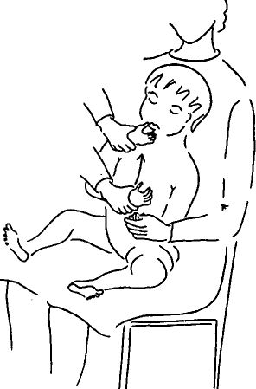
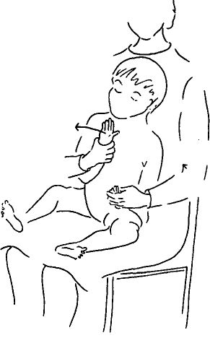
No Beber

Jugar: con las palmas del bebé hacia arriba, haga un movimiento circular hacia dentro y hacia fuera varias veces.

Hola: con la palma del bebé hacia fuera y en posición recta, haga un movimiento semicircular hacia dentro y hacia fuera a la altura de los hombros.
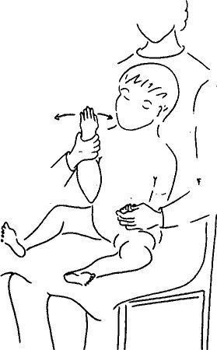
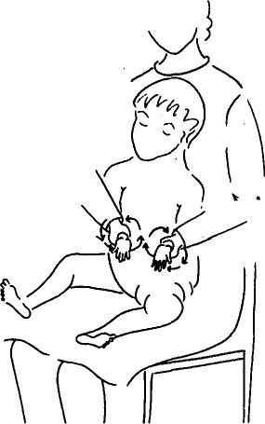

Jugar Hola

¿POR QUÉ? Los motivos para emplear "no" se explicaron antes, en "Disciplina". Ahora que hemos empezado el destete, podemos distinguir entre comida y bebida; el signo que hemos usado anteriormente para señalar todos los alimentos o bebidas del bebé, se convierte ahora en el signo de todo lo que come y empleamos el anterior, "beber", para todas las clases de líquido que toma. El juego se convierte en un acontecimiento importante varias veces al día, por lo que proporciona frecuentes oportunidades para usar el signo apropiado. Una vez que haya empezado a usarlo, úselo siempre inmediatamente antes de cada período de juego, para que se convierta también en la señal que indica lo que va a pasar. "Hola" es el saludo que todos usarán para darse a conocer al bebé. Para empezar, usted tomará la mano del bebé en la posición correcta, apretándola contra la de la persona que le está saludando; esa persona obviamente usa la mano opuesta a la que está usando el bebé porque sino no casarán y hace el movimiento tomando la mano del bebé en la suya. Más adelante, cuando el niño esté acostumbrado a este saludo, bastará con que esa persona apriete su palma contra la del bebé y mueva ambas simultáneamente.

ACCIÓN. Use las siguientes frases con los signos:

Signo de "No": diga: "No, no, no".

Signo de "Beber": use el mismo procedimiento que para "comida".

Signo de "Hola": diga: "Hola, ¿cómo estás?" o algo parecido, pero que sea siempre la misma frase.

Signo de "Jugar": diga: "¿Jugamos?" -lleve la mano del bebé hasta su pecho (tú), luego al pecho de usted (yo) y a continuación haga el signo de "jugar".

¿POR QUÉ? Debemos usar el habla además de los signos.

ACCIÓN. Los siguientes signos le permitirán saber que el bebé se comunica con usted:

a) el bebé le pide que se fije en él, que comparta algo que él ha observado, que repita algo que le ha gustado, que cambie algo;

b) sonríe si ha hecho algo que le ha gustado, se enfada o llora cuando no lo ha hecho;

c) rechaza algo que no le gusta, empujándolo, pataleando o llorando mucho;

d) se niega a hacer más de una vez algo que conoce, a dejar una actividad que le gusta o a prestar atención a algo, oponiendo resistencia física o no haciendo lo que usted quiere;

e) demuestra que se ha dado cuenta del comienzo o del final de algo que le gusta o que no le gusta, o que se ha dado cuenta de algo diferente, animándose de pronto, cambiando su expresión; si toca lo que ha observado o se mueve en esa dirección, cambia su vocalización, o empieza a llorar o reír.

Intente responderle para que sepa que usted se da cuenta de lo que le dice. Es posible que no pueda darle una respuesta, pero por lo menos reaccione de algún modo para fomentar la idea de comunicación. Es muy fácil hacer lo que el niño sordociego indica que quiere o ignorarle (si no puede usted hacer lo que quiere), sin darle a entender que ha recibido su mensaje. Fíjese en el modo en que una madre habla con su niño de un año y medio a dos años y medio, cómo reconoce y acepta lo que el niño comunica antes de actuar, y que cuando el niño dice "ta" al conseguir algo, la madre también reconoce esta respuesta nueve de cada diez veces, diciendo: "Buen chico" o alguna frase similar. Si no tenemos esto en cuenta, se perderá gran parte de este método comunicativo con el niño sordociego.

ESCUCHAR

Vibración

ACCIÓN. Siempre que quiera llamar la atención de su bebé hacia un sonido, avísele diciendo: "Escucha" y asegúrese de que ha atraído su atención.

Cuando observe que presta atención a ciertos sonidos ambientales, como la música de la radio, la aspiradora, o el teléfono, acérquele al objeto de donde procede el sonido y deje que sienta las vibraciones. Anímele a escuchar y percibir nuevos sonidos, como por ejemplo el motor del coche, la lavadora, la afeitadora eléctrica de papá, etc.

¿POR QUÉ? Todavía no intentamos decirle al bebé lo que son estos objetos ni para qué sirven; lo que queremos es que se acostumbre a recibir información por medio de sus manos y que aprenda que objetos diferentes vibran de distinto modo. Si puede asociar el tipo de vibración con su fuente, mejor que mejor. Todavía está muy lejos de asociar que cuando la ropa está sucia hay que meterla en la gran caja lisa que hace "zamp-zamp" para que quede limpia de nuevo, pero a ello nos encaminamos.

Sonidos que puede hacer por él mismo

ACCIÓN. Enséñele a hacer sonidos con sonajeros, tambores o juguetes de goma que pitan al apretarlos, con la mano del bebé en las de usted; luego enséñele a hacerlo con sus manos sobre las del bebé, asegurándose de que una de las manos del niño esté sobre el objeto sonoro para sentir la vibración, si ello es posible. Recuerde que el sonido tiene que oírse y luego cesar durante unos segundos para que el niño tenga la oportunidad de pasar de escuchar algo a esperar escuchar algo; si es sólo un ruido continuado, se aburrirá pronto. No use objetos similares -cuanto más contraste haya entre los sonidos por los que quiere interesarle, más probable será que le interesen. Si el niño intenta hacer sonar un objeto, fíjese en cómo lo sujeta (¿prefieren un lado a otro? ¿se lo pone justo sobre el oído?).

¿POR QUÉ? El niño con resto auditivo útil disfrutará con este tipo de actividad. Observando sus reacciones, obtendremos bastante información sobre lo que oye y sobre lo que le gusta oír y por lo tanto sobre el tipo de juguetes que debemos darle para que juegue cuando esté solo.

Habla

ACCIÓN. Recuerde que hay que hablarle al niño a su altura y a la cara, si le queda visión útil, cerca del oído o de su aparato auditivo. Si le habla a cierta distancia o por encima de su nivel es probable que no oiga. También es importante que sepa que alguien le está hablando para que preste atención al hablante. Toda pequeña pista que le demos le será útil; tendremos que hacer hincapié en las expresiones faciales, los gestos, el lenguaje corporal, además de recalcar las palabras que queremos que aprenda a reconocer. Aunque es posible que el niño ciego o con una grave discapacidad visual no advierta estos signos, si los tenemos en cuenta nuestro estilo comunicativo será realmente vivo y animado, y esto de por sí se transmitirá al niño.

¿POR QUÉ? El habla está compuesto por muchos elementos y cada persona tiene sus propias características de volumen, ritmo, entonación, velocidad al hablar, etc. También podemos identificar el significado por la longitud de los sonidos, por ejemplo: ven = sonido corto, vete = sonido largo. Cuando hacemos una pregunta, la voz sube al final de la oración, por ejemplo: "¿Quieres un caramelo?". Cuando afirmamos algo, desciende la entonación ("Muchas gracias"). Al dar una orden, mantenemos el tono al mismo nivel ("¡Deja eso!"). Aunque el niño sordo no capte algunos de los complejos aspectos de los sonidos del habla, esta clase de información puede serle útil.

ACCIÓN. Siempre que pueda, al hablarle a su bebé, sobre todo al usar las frases concretas, póngale la mano sobre la cara o la garganta (de usted).

¿POR QUÉ? Como los distintos sonidos se emiten según la determinada forma que adopten los labios y distintas vibraciones del rostro, tendrá que captar estas pistas para aprender a hablar, ya sea mediante la audición parcial o por el método Tadoma.

Vocalizar

ACCIÓN. Continúe observando los sonidos que emite su bebé y de tanto en tanto grábelos en cinta magnetofónica. Cada vez que emita un sonido vocálico claro, imítelo como ha hecho en la etapa anterior y anímele a participar en el juego de conversar por turnos, con las manos del bebé sobre el rostro de usted y luego sobre el suyo o sobre su pechito para que sienta sus propias vibraciones. Si lo hace muy bien, intente cambiar el volumen de la voz. Marque contrastes muy claros: mucho más alto y luego mucho más bajo. Observe su reacción. ¿Advierte la diferencia? ¿Intenta cambiar el sonido que emite? ¿No emite ningún sonido pero intenta cambiar la forma de la boca, aunque sea con un movimiento minúsculo que indica que tienen idea de lo que hay que hacer? Felicítelo cada vez que lo intente. Cuando pueda imitar el sonido, marque menos el contraste o intente un sonido de dos tonos (un sonido "aah" alto, seguido inmediatamente por un sonido "hah" bajo), empezando con un contraste entre alto / bajo. Aguarde los nuevos sonidos que pueda emitir el bebé e imítelos. Recuerde que tiene que haber una pausa entre los sonidos que emita el niño y los suyos, y dele tiempo para practicar por su cuenta.

¿POR QUÉ? Todos éstos son eslabones en la larga cadena que hay que formar lentamente para que el niño sordo llegue a hablar. En los casos de doble discapacidad el proceso es aún más lento.

DESARROLLO MOTOR

ACCIÓN. Ahora hay que estimular al bebé para que se dé la vuelta cuando está echado sobre el estómago, empleando nuevamente una luz o un objeto que haga ruido si es necesario. Diga la frase: "Date la vuelta" con una entonación agradable.

¿POR QUE? El desarrollo muscular requerido es esencial para poder ponerse de pie y caminar.

ACCIÓN. Anímele a dar patadas a una pelota o globo; cuando esté sobre la alfombra de jugar, acérquele una silla o sillón para que pueda también patear y empujar estos objetos.

ACCIÓN. Cuando esté sentado en su regazo, acúnelo de un lado al otro sin que se apoye (pero con las manos listas para sujetarlo si es necesario), para que tenga que esforzarse por mantener el equilibrio.

Deposición de tumbado a la de sentado

ACCIÓN. Siempre que el niño no presente a estas alturas retraso mental, anímele a usar algunos de los músculos que necesitará desarrollar para sentarse, tirando suavemente de sus brazos cuando esté en posición decúbito supino hasta llevarle a la posición sentada. Otro modo de hacerlo es elevarle el hombro derecho, llevando su mano derecha hacia la izquierda para que se apoye sobre el hombro izquierdo; a continuación, se apoya en el hombro izquierdo y por último sobre la mano izquierda, que le lleva a la posición sentada. Seguir este proceso a la inversa, le enseñará a volver a tumbarse. (¡Le aconsejo que al principio lo intente usted solo!).

¿POR QUÉ? Al enseñarle al bebé lo que tendrá que hacer, pero sin esperar todavía que lo haga solo, le proporcionamos las experiencias que tendría visualmente.

ACCIÓN. El bebé ya será capaz de sentarse solo por unos momentos, pero a menudo caerá de costado con facilidad (no permita que se caiga muchas veces o dejará de intentarlo). Enséñele a poner la mano para no caerse. Enséñele también, cuando esté sentado, a inclinarse ligeramente hacia delante apoyando las manos en el suelo, frente a él y entre las piernas, para ayudarle a mantener el equilibrio.

¿POR QUÉ? Muchos niños sordociegos prefieren estar echados de espaldas, pero hay que animarles a sentarse todo lo posible (aunque sea ayudándoles a levantarse la mayor parte del tiempo), para que tengan una imagen del mundo más estimulante.

ACCIÓN. Sentado sobre las rodillas, con el bebé frente a usted dándole la espalda, anímele a apoyar algo de peso en las piernas mientras le sujeta firmemente por debajo de los brazos. Invente un juego con "levantarse, sentarse", permitiéndole que vuelva a reclinarse en sus rodillas después de permanecer unos segundos de pie.

JUEGO

ACCIÓN. Con el bebé sentado en su regazo o con usted sobre el suelo, en la posición "manos sobre las del niño", participe en los siguientes juegos:

Sentarse con usted

1. Añada otra rima infantil, con movimientos, a la que ya usa habitualmente.

2. Añada movimientos a la secuencia de pautas de movimiento empleada en la Etapa 2, es decir: arriba / abajo, dentro / fuera, manos sobre el regazo / manos sobre la cabeza.

3. Con la palma del bebé hacia arriba, tóquele cada uno de los dedos de sus manos, de uno en uno, cantando breves canciones que puede componer usted mismo. (La percepción de los dedos tiene que estar bien desarrollada, para hacer señas y deletrear con los dedos).

Información táctil

4. Con las manos sobre las del bebé, guíelas por encima de objetos redondos, como pelotas de varios tamaños y materiales (de tenis, de plástico, de madera, de espuma; grandes y pequeñas). Dele el tipo de movimiento de todo el cuerpo que acompaña la sensación de redondez. Use la frase "vueltas y vueltas" o "redondo, redondo".

Conciencia corporal

5. Haga rodar las pelotas bajo los brazos y piernas del bebé y por encima de su cuerpo y su cabeza.

Información táctil

6. Prepara varias bolsitas cerradas y llenas de objetos, como por ejemplo: judías secas, trocitos de espuma dura, arena, botones o cosas parecidas y ayúdele a palparlas (todas las bolsas deben ser del mismo material para que no se distraiga con ellas, en vez de fijarse en los diferentes contenidos). Como alternativa, que meta las manos en pequeños recipientes llenos de este tipo de material.

7. Llene hasta la mitad algunas cajitas para pastillas (con tapa de seguridad) con los objetos mencionados en el punto 6, y tenga también una vacía, y anime al niño a agitarlas y escuchar los sonidos que producen.

8. Que mueva las manos en un pequeño cuenco con agua templada y luego en otro con agua fría.

9. Póngale pulseras o anillas en los brazos y enséñele a quitárselas, o métale una pelota blanda por debajo del jersey y enséñele a encontrarla y a quitársela.

Ritmo

10. Prepare un magnetofón y una cinta en que haya grabado 2 minutos de una melodía alegre con un ritmo vivo y luego otro par de minutos de una melodía lenta, con ritmo de vals. Póngale las manos en el magnetofón para que sienta la vibración o bien con una mano en el magnetofón y la otra en la de usted, ayúdele a dar golpecitos en el aparato marcando el ritmo de la música. Frases a usar con el ejercicio 8: "Está caliente, está frío".

Con el ejercicio 9: "Quítalo", "Sácalo".

Haga cualquiera de estas actividades únicamente mientras el bebé muestra interés. Déjelas antes de que se sienta molesto o aburrido. Si hay alguna actividad que no le gusta nada al bebé, postérguela por unos pocos días y luego vuelva a introducirla, cuando esté de buen humor. Elija una o dos actividades y practíquelas durante una semana aproximadamente, con regularidad y luego pruebe alguna de las otras. Todas ellas contienen muchas experiencias pedagógicas que serán valiosas más adelante.

Señal

ACCIÓN. Cuando quiera levantar al niño sentado, use la misma señal que para levantarle cuando esté tumbado, es decir, dele unos golpecitos suaves en los brazos.

Jugar sentado en una silla

ACCIÓN. Si tiene una sillita mecedora con una barra protectora delantera o un columpio para bebés rodeado por barrotes, el bebé podrá pasar en ellos algunos ratos.

ACCIÓN. Una silla con una bandeja delantera -preferiblemente con una superficie antideslizante y un reborde en torno a la bandeja para que no se caigan los juguetes- servirá tanto para que juegue solo, como con usted. Una buena idea es hacer varias bandejas que puedan encajarse sobre la primera, para ayudar al bebé a prever la actividad: así, por ejemplo, una bandeja cubierta con un plástico para las comidas, otra con una superficie negra para resaltar los juguetes (sobre todo los de color amarillo), o una de plástico transparente en lugar de la original, a través de la que pueda proyectar la luz de una linterna y así resaltar los juguetes con que quiere que juegue. Si la bandeja se adapta bien al niño, éste se sentirá animado a buscar y moverse más para conseguir los juguetes. Elíjalos de colores fuertes, que tengan una forma bonita, superficies de distinta textura, algunos que hagan ruido y otros con los que pueda dar golpes. Cuando coja un juguete nuevo, observe sus reacciones y el modo en que lo manipula; luego enséñele lo que puede hacer con el juguete y cómo explorarlo. En esta etapa lo normal es que se lleve todo a la boca: estimúlele a hacerlo siempre que se apara obtener información y no se convierta en un hábito obsesivo, es decir, que no haga nada con los objetos excepto llevárselos a la boca.

ACCIÓN. Anímele a transferir objetos de una mano a la otra y a sujetar dos objetos, uno en cada mano, a la vez, si todavía no lo hace.

¿POR QUE? Asir y palpar son habilidades necesarias para obtener información táctil, la mano derecha para asir, la izquierda para explorar (o viceversa, si el niño es zurdo). Llevarse las cosas a la boca es una fuente de información para todos los niños y algunos sordociegos usan los labios para reconocer algunos objetos toda su vida.

Sentarse en el suelo

ACCIÓN. Cuando esté sentado en el suelo, todavía bien apoyado, ponga objetos contra los que chocarán las manos o pies del bebé o colóquelos entre sus piernas, o cuélguelos de una barra frente a él, para que tienda la mano y los encuentre. Colgándolos de un elástico fino, rebotarán y se tornarán cuando los suelte. Si coge algo y lo deja caer, lleve su mano en la dirección en la que el juguete ha caído y enséñele a buscarlo. Muestre gran alegría cuando ambos lo encuentren de nuevo (aunque haya tenido usted que moverlo un poco para que pudiera dar con él). Si tiene vista suficiente haga que mire el sitio donde lo encontró, usando si prefiere la luz de una linterna para alentar la búsqueda y el descubrimiento del juguete.

¿POR QUÉ? Es parte esencial del aprendizaje saber que aunque no veamos los objetos o las personas éstos siguen existiendo, pues proporciona estabilidad. Nos produciría una gran confusión no tener la seguridad de que a la mañana siguiente todos los objetos domésticos continúen en su sitio. La vista sirve para confirmarlo y pronto damos por supuesto que estarán allí, como todo lo demás, a menos que nosotros u otras personas los cambien de sitio. El niño ciego adquiere el concepto de la permanencia de objetos con un retraso de unos seis meses, que puede ser mayor en el caso de doble discapacidad.

Jugar en el suelo

Sobre el estómago

ACCIÓN. Es una buena idea hacer más interesante la alfombra donde juega, cosiéndole objetos como por ejemplo anillas de plástico, botones grandes, pedacitos de piel, seda, etc., para que los descubra con las manos y los pies. Ponga algunos objetos a la distancia de sus brazos y proyecte la luz de una linterna sobre éstos para alentarle a que estire los brazos para alcanzarlos, o atraiga su atención hacia un juguete por el ruido que hace o golpeándolo contra el suelo, para que sienta la vibración.

¿POR QUÉ? Tenemos que hacerle la vida interesante: debe vivir experiencias ya conocidas, y otras nuevas y cuando éstas a su vez le sean ya familiares, hay que proporcionarle más.

Echado de espaldas

Conciencia corporal

ACCIÓN. Confeccione cuatro o cinco bolsitas de unos 15-20 cm. cuadrados y llénelas de arena; ciérrelas bien. Ponga una sobre el pecho del bebé y enséñele a encontrarla y quitársela de encima con las dos manos. A continuación ponga la bolsita a su izquierda y enséñele a retirarla con la mano izquierda y análogamente con la derecha. Cuando pueda hacerlo, póngale una bolsita sobre el pie u otra parte del cuerpo y haga que la encuentre y la mueva. Si le gusta el juego, siga poniendo varias bolsitas en diferentes partes. Puede también ponerle las bolsitas debajo de las partes del cuerpo hasta donde alcance.

ACCIÓN. Tendrá que pasar parte del tiempo sentado y parte tumbado, pero a medida que su espalda se fortalece y se siente sin caerse, gracias a un mejor equilibrio, usted deberá aumentar el tiempo que pasa sentado y disminuir el que pasa jugando tumbado de espaldas.

ACCIÓN. El bebé también puede jugar sobre un trozo de goma-espuma, pero tendrá que colocar alguna especie de barrera para que los juguetes estén en el espacio en el que pueda cogerlos.

Entrenamiento visual

ACCIÓN. Dedique unos pocos minutos cada día a realizar los siguientes ejercicios breves. Conviértalos en un juego, teniendo en cuenta que, por muy poca visión que posea, para aprovecharla al máximo necesitará la habilidad y la práctica que fomentarán estos ejercicios.

Seguimiento visual

1. Se requieren dos personas, una que sujeta al bebé en su regazo, estando éste de espaldas, y otra que sujete un juguete de colores brillantes o un juguete iluminado por una linterna. (Para evitar que el niño mire más a la linterna que al juguete, cúbrala con una manga larga de color negro). Sujete el juguete en la posición y a la distancia más apropiada para que el niño pueda verlo. Cuando lo vea, muévala desde la línea media en las siguientes direcciones:

(a) a un costado,
(b) al otro costado,
(c) hacia arriba,
(d) hacia abajo.

Observe a qué distancia tiene que mover el juguete en cualquiera de las direcciones antes de que el niño lo pierda de vista.

Puede también hacer este ejercicio moviendo la luz brillante de una linterna detrás de una hoja de material plástico de colores, preferiblemente transparente. Después de que siga con la vista el juguete sin permitirle cogerlo, si tiende la mano hacia él, déjelo que lo coja.

2. Juegue a dar y tomar. Por ejemplo, mamá sujeta al bebé y le enseña a coger el juguete que le ofrece papá y luego a devolvérselo. Diviértanse mucho con este juego.

3. Juegue al escondite. Papá se tapa la cara con un papel, mamá muestra al bebé que está allí y le ayuda a destaparlo; "cucú" dice papá (con la cara bastante cerca de la del bebé). A continuación, se tapa la cara al niño y luego a mamá con la misma pantomima. En este juego (y en los anteriores) pueden decirse muchas frases, como por ejemplo: "Dáselo a papá", "Mira, mira", el tipo de palabras de acción que pronto se incluirán entre los signos que su bebé tendrá que aprender.

¿POR QUÉ? Los juegos como éstos, además de proporcionar estímulo visual, hacen hincapié también en la actuación por turnos, algo de tanta importancia en la comunicación y relación con los demás.

ACCIÓN. Ya sea proyectando la luz de una linterna sobre una pared oscura o sobre un juguete, ilumine un punto determinado (o un juguete) y cuando el niño lo vea, apague la luz unos segundos, luego enciéndala nuevamente en un sitio diferente, pero no muy lejos del inicial, y observe si el bebé lo localiza. Si emplea un juguete, deje a oscuras la habitación y no deje que lo vea moverlo.

¿POR QUÉ? Así el niño aprende a mover rápidamente la vista de un sitio a otro.

Enfoque

ACCIÓN. Comience de la siguiente manera, a propiciar que el bebé enfoque la mirada:

1. Ponga una serie de objetos brillantes en una fila que vaya alejándose del niño, e ilumínelos con la linterna uno a uno, alejándose un poco más cada vez.

2. Mientras mamá sujeta al bebé sobre su hombro y papá se pone detrás, mamá se aleja; papá se acerca a ellos sin alejarse de la línea de visión del niño: es una especie de juego "píllame".

ACCIÓN. Recuerde que ver, cuando uno tiene poca vista, exige mucha concentración, algo que acaso todavía no tenga el bebé. Tenerse que concentrar es también muy agotador, por lo que al jugar a estos juegos conviene combinarlos e intercalarlos con otra clase de diversión.

ACCIÓN. Los niños sordociegos suelen tener el hábito de arrojar los juguetes, generalmente a sus espaldas. Es parte del juego normal de los niños capaces de ver y oír, porque es divertido gatear para volverlos a encontrar. Puede que lo haga porque le divierte o para deshacerse de los objetos (aunque lo hace tanto con los juguetes que le gustan como con los que no), pero termina sin nada con lo que jugar. Cuando hace esto con el tazón de leche o el plato de comida, a su madre no le hace tanta gracia. Si el niño ha desarrollado este hábito, es aconsejable cogerle la mano antes de que tire el juguete y enseñarle a ponerlo en el suelo (diciendo la frase: "Ponió abajó", para que pueda cogerlo nuevamente. En cuanto al tazón, una madre solucionó el problema dando a su hija uno tan pesado que la niñita no podía tirarlo: ¡tenía que ponerlo en el suelo!

ACCIÓN: Durante todas las actividades lúdicas del niño, observe cómo manipula los juguetes: cómo usa las manos para sujetarlos, pues hay para esto una secuencia normal (véase el Apéndice número 1), si tiende con mayor precisión la mano para asir los objetos, cuánto tiempo dedica a explorar algo nuevo, etc. ¿Sabe usted cuáles son los rasgos que le permiten reconocer un objeto conocido? ¿Tiene algún juguete preferido? ¿Se da cuenta de los diferentes colores? Si podemos responder a algunas de estas preguntas, veremos que el niño nos está revelando muchas cosas sobre sus capacidades y el modo en el que aprende, esto a su vez nos da pistas sobre lo que le necesitamos dar para ayudarle a que siga progresando.

Juguetear

ACCIÓN. A los niños sordociegos les encanta el movimiento, que les hagan girar dando vueltas y vueltas, que les suban en algo y le bajen rápidamente, que les cojan cabeza abajo, etc. Les gusta estar en columpios y que les columpien en una manta sujeta por dos personas. Estos juegos brinda oportunidad para que escuche bonitas frases, como "Arriba vas, abajo estás" y para que el niño haga algún signo corporal para que continúe la actividad (o puede enseñarle un signo manual relacionado con la actividad, como por ejemplo agitar la mano en círculos amplios, como señal para que usted le haga girar dando vueltas en sus brazos).

Solo en el coche

ACCIÓN. Siga poniendo móviles de colores brillantes donde el niño pueda observarlos y cámbielos de lugar para que a veces tenga que moverse para verlos.

RUTINAS

Alimentación

ACCIÓN. Anímele a llevarse a la boca pedazos de pan, tostadas secas, sin nada o con un poco de mantequilla, mermelada o crema de cacao, etc. Siga aumentando la variedad y textura de los sólidos, espesándolos muy gradualmente. Mantenga separados los sabores. Si parece que no le gusta algo la primera vez que lo prueba, tal vez sea porque no lo conoce. A menos que rechace toda una comida, dele sólo una cucharada del nuevo alimento antes de darle algo que le resulte desconocido. Si lo rechaza porque es nuevo, una vez que esté acostumbrado a la cucharada y la acepte de buena gana, dele más. Ya podrá sentarse lo bastante bien como para tener su sillita alta y también debería sujetar su propia cucharita mientras come. Debe estar bien adaptado a los alimentos sólidos antes de empezar a enseñarle a que coma solo. Si se lleva la cuchara a la boca, ponga apenas un poco de alimento en ésta -para ir preparando el terreno.

¿POR QUÉ? Comer alimentos ligeros demasiado tiempo suele provocar estreñimiento, y convertirse más adelante en un problema importante. Además es fácil que estos niños, que carecen del estímulo de ver la comida, se queden enganchados a una sola textura o sabor y rechacen cualquier otro -a veces durante toda la etapa preescolar. Esto es más probable si el destete se retrasa más de lo normal y a menudo hay motivos de peso para que sea así. Una buena y variada dieta es necesaria para estar sano.

ACCIÓN. Empiece ahora a usar una taza (con tapa especial o sin ella) únicamente para que dé uno o dos sorbitos en lugar de las cucharas que ha venido utilizando desde la Etapa 2. Es mucho más probable que la acepte cuando tenga realmente sed. La necesidad de chupar se irá eliminando por fases para prepararle a la acción de masticar.

Utilización de la taza

ACCIÓN. Recuerde que ahora la comida y la bebida son dos aspectos distintos. Use los signos apropiados. Ahora después de hacer el signo de "comida", deje que con los propios dedos del bebé, éste la huela, palpe el tazón y pruebe la comida que contiene. Recuerde también que al hacerlo el bebé tiene que estar de espaldas a usted (en la postura de "manos sobre las del niño"). Anímele a oler los alimentos que toca con los dedos y a llevárselos a la boca. Haga nuevamente el signo de "comida" y dele la primera cucharada. Si al darle de comer (con el niño de espaldas), puede hacer que apoye la mano en la suya mientras usted levanta la cuchara y que luego vuelva a meterla en el tazón para llenarla nuevamente, obtendrá de este modo una información preliminar sobre lo que tendrá que hacer para comer solo cuando llegue el momento.

Baño

ACCIÓN. Cuando le esté bañando, enséñele a sujetar la esponja o pequeña manopla y a frotarse con ésta el vientre. Enséñele a chapotear en el agua con las manos y con los pies. Anímele a tumbarse sobre el vientre al bañarse (con poca agua). Que huela el jabón y lo palpe cuando esté seco y cuando esté húmedo. Deje ayudarle a agitar el bote de polvos de talco sobre su tripula y a frotárselo posteriormente. De todas las maneras posibles, hágale participar en la rutina del baño. Nunca es demasiado pronto para hacer participar a un bebé sordociego en algo que realmente afecte a su propio cuerpo, y qué mejor momento que el del baño. Tiene que ser una experiencia relajada y divertida para ambos. Está llena de oportunidades para aprender a decir muchas frases bonitas, como "Agita el talco", "Salpica el agua", etc.

Imagen corporal

ACCIÓN. Después del baño, siga con el programa del masaje e inicie toda clase de juegos que ayuden al niño a ser consciente de su cuerpo: ayúdele a frotarse solo o a darse golpecitos, a encontrarse los dedos de los pies, etc.

Vestirse y desnudarse

ACCIÓN. Siga el mismo orden que hasta ahora.

Observe si el bebé comienza ahora a prever lo que va a pasar, si estira los brazos hacia afuera cuando hay que ponerle las mangas, antes de que usted le haya dado la señal apropiada, o si estira las piernas para que le quite el calcetín, después de haberle quitado el zapato.

Cuando le desnude, enséñele a tirar del extremo del calcetín (sáquelos hasta la altura de los pies, para que pueda hacer el resto). Anímele a quitarse algo por la cabeza, después de haberle quitado usted casi toda la prenda.

Cuando esté de vuelta en casa, después de salir, enséñele a quitarse el gorro: si lo hace mientras están en la calle, tiene usted una magnífica oportunidad de usar la palabra / signo: "no".

Recuerde que hay que realizar las actividades de vestirse y desnudarse en la posición de "manos sobre las del niño", para que su cuerpo esté bien situado y usted pueda hacerle que tome conciencia de la sensación de tirar hacia afuera para meterle brazos y piernas en las prendas.

Higiene

ACCIÓN. Sólo preparación. Etapa 2.

Intente ahora sentarle en el orinal sin cubrir éste con el pañal, situado todavía entre sus rodillas (usted puede estar sentado o arrodillado), para que esté cerca suyo. Hágalo durante unos minutos siempre que haya que cambiarle el pañal durante el día.

EXPERIENCIA DEL ENTORNO

ACCIÓN. Lleve al niño con usted cuando tenga que hacer las camas. Primero llévelo a su cuna y déjele sujetar su propia almohada, enseñándole a ahuecarla. Luego vayan a su dormitorio, que palpe las almohadas sobre las que usted habrá colocado, cogido con alfileres o pegado las pistas táctiles que usa para identificar a mamá y papá (un pañuelito perfumado o su broche, el pasador de corbata o la insignia de solapa de papá, cualquier cosa que le sirva para reconocerlos) y deje que el niño los palpe. Que note que también usted hace el signo de "dormir": haga todo lo posible para que el niño establezca la relación entre la cama en la que duerme él y la cama en que duerme usted, que mamá y papá se van a la cama a dormir lo mismo que él.

Más adelante, podrá ampliar esta experiencia a los otros dormitorios, usando las pistas táctiles de sus ocupantes para identificarlas. Si es posible, ponga también estas pistas en las puertas de la habitación, para que al entrar, dejando que el niño le ayude a abrir la puerta, comience también a saber que hay habitaciones diferentes y que son usadas por distintas personas El bebé vidente aprendería todo esto mediante la vista, el niño ciego por medio del tacto y del relato que se le haga. Con el niño sordociego puede resultar algo aburridísimo, pero ¿de qué otro modo sabrá que existen?

Escaleras

ACCIÓN. Seguramente le habrá proporcionado usted la sensación de movimiento, asociado con subir y bajar las escaleras diciéndole: "arriba, arriba, arriba y abajo, abajo, abajo". Ahora, siéntese con él en las escaleras de vez en cuando, y anímele a tocarlas y notar cómo se suben o se bajan. Una advertencia: no emplee la frase "arriba a la cama"; subimos las escaleras por muchas razones y si el niño asocia el subir a la planta alta sólo con irse a la cama, es posible que no quiera subir en otros momentos. Lo mejor sería empezar usando la frase: "Arriba, subir las escaleras y abajo, bajar las escaleras" para que ya pueda asociarla a algo cuando llegue el momento de utilizar el signo de "escaleras".

La cocina

ACCIÓN. Elija un olor fuerte pero agradable que el niño pueda oler siempre que entre en la cocina con usted. Cuando esté a su lado mientras prepara la comida, que huela, toque e incluso pruebe algunos alimentos antes de cocinarlos y una vez cocinados. Aunque todavía no establezca la relación, le preparamos así para el momento en que sus experiencias hagan posible que aprenda que la comida se cocina y cambia en todos estos aspectos. Si usa una mezcladora o batidora, que sienta las vibraciones. Cuando friegue los platos, que palpe las "bonitas y suaves burbujas" o dele un pequeño recipiente con jabón. ¿Con qué objetos de la cocina le gustaría jugar a un niño normal: cuchara de palo, las tapas de los botes de cacao en polvo, tapas de cacerolas, estropajos? ¿Por qué no al niño sordociego? Siempre que estos objetos estén sólo en este sitio, en la cocina, proporcionarán pistas que le ayudarán a reconocer la diferencia entre ésta y las demás habitaciones.

ACCIÓN. Antes de llevarle de paseo a pie o darle una vuelta en el coche, llévele hasta la puerta, ponga su mano sobre la de usted mientras la abre, salgan fuera y que perciba por unos momentos el cambio de temperatura y la cantidad de luz. Vuelvan a entrar en casa y vístale, luego sáquele de paseo.

¿POR QUÉ? Naturalmente, su bebé no absorberá toda esta información a la vez, pero si ocurre con bastante regularidad, gradualmente recordará más fragmentos y empezará a relacionarlos para formar un todo. Tiene que saber todo acerca de un objeto antes de poder usar el signo correspondiente, y le estamos haciendo consciente de estas cosas. Todavía es muy pequeño para saber para qué sirven y cómo las usamos; la cuchara de palo es un objeto de tacto agradable y con el que resulta grato dar golpes, sólo eso, pero por lo menos sabe que existe. Dar al bebé estas experiencias es algo que lleva mucho tiempo, pero sin esta ayuda su conocimiento del mundo sería muy limitado. Por ello debe usted buscar ayuda y dejar que el bebé pase algún tiempo con otras personas.

Volver al Índice / Inicio del Capitulo
Etapa 4

INTRODUCCIÓN

Hasta ahora hemos llevado al bebé a los objetos o los hemos puesto al alcance de su mano. Ahora, en esta nueva etapa, asistimos al paso más importante de todos, aprender a desplazarse solo y darse cuenta de que así puede encontrar no sólo los objetos que ya conoce, sino otras muchísimas cosas interesantes. Con suerte, habremos despertado su interés y le habremos motivado lo suficiente como para querer salir del "círculo sentado" que hasta ahora ha sido todo lo que ha explorado. Naturalmente, seguiremos estando a su lado para orientarle y ayudarle, pero la motivación tiene que provenir del propio bebé. Queremos darle la información que él busca, no siempre la que nosotros creemos que debe dársele, aunque a veces organizaremos la situación de modo tal que le anime a buscar información útil.

Esperamos ver señales de que el bebé está aprendiendo a prever y anticipar algunas de las rutinas periódicas, que acepte nuestra orientación "manos sobre las del niño" y la manipulación de sus manos para hacer los signos que hemos introducido y que disfrute en sus ratos de juego. En la etapa 4 avanzaremos en todos estos campos, basándonos en lo que ya sabe. Recuerde que los niños no siempre evolucionan al mismo ritmo en todas las esferas del desarrollo. A veces van muy rápidos en una y, mientras aprenden las nuevas habilidades, retroceden temporalmente en otras. El niño sordociego tiene un modo de recordar menos eficaz, así que hay que repetir las acciones más frecuentemente y durante más tiempo. Si fuese preciso fragmentar las nuevas habilidades en diferentes etapas, usted debería estar ya preparada para poder hacerlo por sí sola. Tiene que tener en cuenta el objetivo y todo lo que supone alcanzarlo -pautas de movimiento, el entorno y los objetos necesarios, además del nivel en que se encuentra el niño-, apúntelo y estoy segura de que sabrá lo que tiene que hacer. Es mucho más satisfactorio descubrir por sí mismo un método y atribuirse todo el mérito por haber ayudado a su hijo a alcanzar la meta.

Aunque no se espera que en estos momentos el bebé esté ya empleando signos, ni siquiera imitándolos, esté usted atento a cualquier pequeño movimiento realizado en su contexto apropiado y que indique que se encuentra en la misma etapa en que el bebé normal emite el sonido "mmmmmmm" como primer paso para decir "mamá". El niño que puede ver y oír normalmente tiene que oír la palabra "mamá" cientos de veces antes de poder usarla con significado; de saber unas pocas palabras, rápidamente pasa a adquirir muchas más. Y lo mismo pasará con el bebé sordociego; una vez que empiece a emplear unos cuantos signos, el método se convertirá en una auténtica herramienta para comunicarse. Hay que enseñárselo muchas veces para que pueda ejecutar el movimiento correcto, tiene que repetir el mismo signo muchas veces dentro del contexto antes de que establezca una relación entre el signo y lo que éste representa; sólo entonces, se fundirán ambos aspectos para que él pueda hacer el signo con una determinada intención. En estas primeras etapas, estamos poniendo los cimientos.

Acaso sea éste el lugar oportuno para explicar los criterios de selección de las palabras / signos y frases que se emplean en el programa y por qué es necesario seguir con ellas (o con aquéllas por las que usted las haya sustituido). En primer lugar, la palabra / signo debe referirse al verdadero objeto o suceso al que queremos que lo asocie el niño: pensemos, por ejemplo, en la palabra "servicio", que también llamamos retrete, "water", lavabo, baño y usamos indistintamente, pero que sería demasiado complejo para el niño sordociego. Usamos la palabra servicio, porque es la que más se usa en el colegio y en sitios fuera de casa. En esta primera etapa de la comunicación, también suele ser preferible usar una palabra relativa a una acción o estado y no al objeto que se emplea. Por ejemplo: "Sécate" después del baño y no "Aquí está la toalla": para el niño el efecto y resultado es secarse, puede aprender más adelante "toalla" y la empleará en muchos sitios aparte del cuarto de baño, así como para otros usos, aparte de secarse después del baño. Para el niño sordociego, "taza" debe representar el objeto con el que bebe: pasará aún mucho tiempo antes de que llegue el momento de atraer su atención hacia las diferencias entre los recipientes para beber, y por las cuales les llamamos tazones, vasos, jarras, jarras de cerveza, etc.

Por último, la técnica "manos sobre las del niño" se vuelve ahora muy importante a medida que se desarrolla la capacidad para usar sus manos y se incrementa el uso que de éstas hace para obtener información sobre los objetos y sobre la utilidad de los mismos. Con el fin de que el niño acepte este método de aprendizaje, tiene que existir un estrecho contacto entre nosotros y él para poder transmitir la información táctil y cinestética; nuestra relación debe ser buena y él debe confiar en nosotros. Al mismo tiempo, debemos reconocer cualquier tentativa que haga por ser independiente y por hacer algo solo, y otorgarle la libertad de hacerlo.

Programa de la etapa 4

RELACIÓN

ACCIÓN. Al ser más consciente de la existencia de los demás, el niño se vuelve también más consciente de sí mismo como persona y, si hemos logrado estimular la idea de la comunicación, es posible que empiece a darse cuenta de cómo influir en los demás, llorando y haciendo o no ciertas cosas. El "yo soy" conduce al "yo quiero" y al "no puedo esperar", y como es tan difícil transmitirle el motivo por el que no puede tener algo o por el que tiene que esperar, suele sentirse muy frustrado y a veces su frustración estalla en una rabieta. A nosotros nos resulta igualmente frustrante no poder razonar con el bebé. Hay dos modos de tratar este tipo de situación: observar en qué circunstancias surge el problema y modificarlas para que no tengan lugar, o proporcionar una distracción antes de llegar al estallido. Recuerde que no es culpa del bebé el que todavía no pueda comprender y que si se altera, necesitará muchísimo cariño y afecto para tranquilizarle. El bebé debe estar seguro de que aunque no siempre le guste lo que hace, siempre le amamos.

COMUNICACIÓN

Nuevos signos

ACCIÓN. Al ser consciente de que puede influir en lo que le ocurre, ya puede empezar a entender que los movimientos que hacemos con sus manos para indicar lo que va a ocurrir también puede hacerlos él con la misma finalidad. El signo de "por favor" sirve para empezar, así como la sílaba "ta" es la que animamos a decir al bebé capaz de ver y oír normalmente. El signo se hace apretando las manos, una sobre la otra, y poniendo los dedos por encima del costado de cada mano. Si le resulta más fácil, al principio bastará con que usted apriete una palma contra otra.

Empiece a usar este signo cuando el niño esté jugando con dos personas a dar y tomar cosas: cuando una le pase el juguete, antes de que la otra persona le ayude o le permita cogerlo, la primera le junta las manos un momento para decir "por favor", significando en realidad: "Por favor, ¿me lo dejas?" (más adelante, se usa el mismo para decir "gracias"). A continuación, puede ampliarse a situaciones en que el niño tiende la mano para alcanzar algo y usted le ayuda a hacer ese signo antes de dárselo. Es posible que haya que repetirlo muchas veces antes de que la aprenda, pero es realmente sorprendente lo rápido que aprenden los niños sordociegos a usarlo para pedir algo.

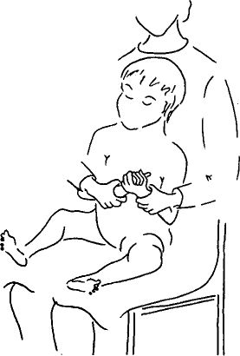

Gracias

Además puede empezar a emplearlo para comer y beber. Procedimientos: usted hace la seña de "Tú (quieres) beber", haciendo la pregunta con buena entonación e informando al niño de que la bebida está ahí, tocando ligeramente sus labios con la taza. Antes de dársela, usted le ayuda a hacer el signo de "por favor". Tocar la taza servirá para asociar el signo de beber con la bebida y el signo de "por favor" con el medio de obtenerla. El signo número 2 es "espera", por los motivos que se han explicado en la sección "Relación".

Usamos el mismo signo que en "por favor", pero poniéndole al niño las manos en su regazo, con un empujoncito, y diciendo con firmeza: "espera". No le resultará fácil comprenderla, pero intente encontrar situaciones en las que esto tenga sentido, como por ejemplo, mientras usted da cuerda a un juguete para dárselo. Es mejor usarla cuando el niño no tenga demasiada prisa; así es más probable que sea eficaz en el futuro, cuando por ejemplo el niño tenga hambre y la comida no esté lista.

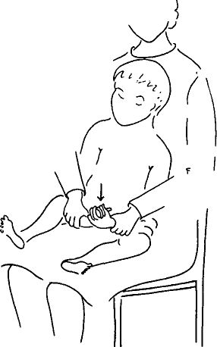
Espera

Los signos número 3 y 4 son para salir.

Caminar: haga el movimiento de andar con los dedos índice y medio, sobre la muñeca del niño y bajando hasta la palma. Enséñele cómo hacer esta seña en su propia mano y en la de usted.

En el coche: tome las manos del niño y conduzca un volante imaginario.

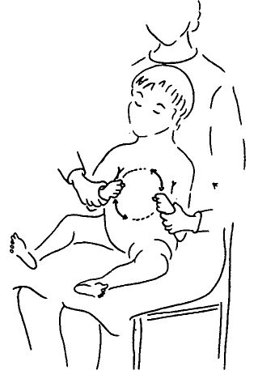
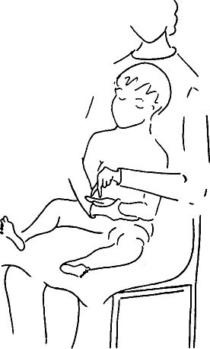
Caminar Coche

Emplee estos signos inmediatamente antes de salir y en cuanto estén fuera de casa; repita también la seña de "coche" al depositarlo en su asiento en el interior del coche.

El signo número 5 indica "se acabó", "no hay más", "terminado". Se sujeta una mano del niño en forma de puño y con ella se dan golpecitos rápidos en la palma de la otra mano, dos veces.

Este no es el signo ortodoxo, pero hemos descubierto que es fácilmente reconocible por los niños sordociegos. Gracias al doble y rápido golpeteo, creemos que no se confundirá con el golpeteo único que representa la letra "G" en el método del lenguaje de signos (que posiblemente usará su hijo cuando vaya a la escuela). Este signo, como "por favor", puede usarse muy frecuentemente. Usada al final de un juego, para indicar "Hemos terminado pero vamos a hacer otra cosa igual de divertida", se resaltará su significado si a la vez hacemos notar al bebé que estamos guardando los juguetes o cambiando las posturas del juego. Una vez que el bebé aprenda este significado, puede aplicarse también a la situación en que se ha acabado o terminado lo que el bebé quiere. Cuando empiece a emplear el signo "se acabó" de este modo, tiene que ser consecuente y aplicarlo con este sentido en todas las ocasiones o no tendrá ningún significado para el niño.

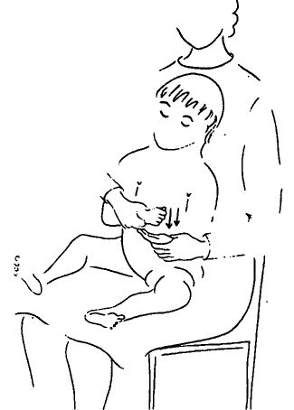
Se acabó

El signo correcto para "hora de ir a la cama" se hace poniendo ambas manos juntas sobre una mejilla e inclinando ligeramente sobre ella la cabeza, lo que resultaba demasiado difícil para el bebé de muy tierna edad, pero no de ésta.

ACCIÓN. Observe las acciones del bebé con los objetos: ¿empieza a imitar lo que usted ha venido haciendo con él, como por ejemplo, poner las manos alrededor de una pelota como si reconociera su forma? ¿Empieza a esperar que usted haga algo con los objetos? En este caso, si no puede hacerlo solo o no sabe qué hacer, ¿pone sus manos sobre las de usted para indicarle que quiere que le ayude? Si es así, hemos alcanzado una etapa conocida en el desarrollo de la comunicación de todo niño. Se está acercando conscientemente a usted para que le ayude o comparta con él alguna actividad, sabiendo lo que quiere y sabiendo que usted responderá.

Empieza a distinguir y clasificar a personas y objetos en su relación con él. En nuestros juegos y rutinas debemos brindarle ahora la oportunidad de acercarse a nosotros de este modo, para que la comunicación, además de ser útil, esté llena de significado.

VOCALIZAR

ACCIÓN. Siga jugando a emitir sonidos recíprocamente, dándole siempre pistas táctiles y vibraciones, permitiéndole que le toque el rostro y la garganta. Si el niño puede ahora imitar algunos sonidos de dos tonos, anímele a repetir el mismo sonido varias veces, como por ejemplo, ba-ba-ba-ba-ba y ma-ma-ma-ma. Dígale distintos sonidos vocálicos, y que se fije en la forma en que cambia la boca, por ejemplo, al decir "eeeeee" y "ahahahah". Es posible que el niño prefiera oír estos sonidos cerca de su oído y probablemente se lo demostrará tirándole de la cabeza en su dirección. Si alguno de los sonidos que hace el niño se parece a cualquiera de las palabras que recalca usted en sus frases especiales y los hace en el contexto apropiado, demuéstrele que los ha reconocido diciéndole la palabra normal y felicitándole por su esfuerzo.

Siga grabando cintas cortas de los sonidos que emite el niño. El niño ciego sin pérdida auditiva muestra cierto retraso en la evolución del habla y el lenguaje, así que es de esperar que el niño sordociego tarde todavía más.

ESCUCHAR

ACCIÓN. Según las reacciones del bebé a las experiencias proporcionadas por usted, introduzca más juguetes que hagan ruido, sobre todo los que pueda poner en marcha solo, juguetes de goma, una bocina con una pera de goma (buenos para las habilidades auditivas y manuales). Si tiene un juguete que hace ruido, ¿empieza el niño a darse la vuelta para localizarlo? De lo contrario, acérquele la mano al sitio en que lo hizo sonar. Los compases del carillón son muy divertidos si se usan juntos: uno al final y otro al principio de la escala, para que haya un buen contraste. Escuchar quiere decir que uno se fija en los sonidos que oye; el próximo paso es reconocer la diferencia entre los sonidos que uno oye y ser capaz de decir: "Este sonido corresponde a este objeto, ese otro sonido corresponde a ese objeto". Por esto es sumamente importante que, cuando su bebé demuestre haber oído algo, se le dé la oportunidad de palpar y explorar el objeto en cuestión o no establecerá la relación entre ambos. En esta etapa, aunque el bebé pueda oír el sonido de un tren (verdadero o grabado en una cinta), no quiere decir que lo reconozca: es decir, podría mostrar que ha reconocido el sonido y no saber de dónde proviene. Ahora queremos ayudarle a aprender de dónde viene el sonido que reconoce y, si es posible, lo que hay que hacerle al objeto para que emita el sonido, como por ejemplo, apretar un botón para encender la radio, o golpear el tambor. Así pues, elija cuidadosamente los sonidos que hará escuchar al niño.

DESARROLLO MOTOR

ACCIÓN. Una vez que el bebé mantenga bien el equilibrio estando sentado, anímele no sólo a alcanzar objetos sino también a girar hacia un lado (derecha o izquierda) para coger algo que usted le dé.

¿POR QUÉ? Mejora el equilibrio a la vez que hace girar la columna.

ACCIÓN. Anímele a deslizarse hacia adelante sobre el culo (empujándole de una pierna y una mano) para alcanzar un juguete.

¿POR QUÉ? Algunos niños no gatean, así que necesitan otro método para desplazarse. Es mejor ir en ambas direcciones pero por lo menos deben conocer un método para poder explorar.

ACCIÓN. Anímele a reptar, es decir, a gatear con el estómago sobre el suelo. En esta postura, enséñele a llevar una pierna hacia arriba, por debajo del cuerpo, mientras aprieta la otra pierna contra algo duro.

¿POR QUÉ? Sirve de preparación para el verdadero gateo, siempre que participen las cuatro extremidades, pues contribuye a hacer más flexible la columna.

ACCIÓN. Con las rodillas debajo del cuerpo, enséñele a apoyarse sobre las manos extendidas y luego llévelo a la postura de sentado sobre las rodillas permitiendo que se siga apoyando con los brazos. En esta postura, balancee al bebé suavemente de un lado a otro, con el fin de aumentar su capacidad para el equilibrio y reforzar los músculos de la espalda.

ACCIÓN. Sin apoyar el estómago en el suelo, enséñele a mover un brazo hacia adelante y luego el otro; a continuación, enséñele a adelantar una pierna y luego la otra. Estos movimientos sencillos han de practicarse muchas veces antes de que el niño esté listo para aprender a gatear bien (para lo cual debe mover el brazo izquierdo y la rodilla derecha, y luego el brazo derecho y la rodilla izquierda).

¿POR QUÉ? Aunque efectivamente algunos niños no pasan por la fase de gateo, es importante que nosotros posibilitemos al niño sordociego las experiencias que le permitan gatear, pues además de servirle de medio para explorar antes de saber caminar, el gateo ayuda a reforzar la cabeza y el control de los miembros superiores, que suele retrasarse en el niño aquejado de una discapacidad visual.

Gatear

ACCIÓN. Se necesita la ayuda de dos personas para enseñarle a gatear moviendo a la vez los brazos y piernas opuestos. Una persona mueve las piernas, la otra los brazos -procurando que el niño adelante los brazos por sí solo-, luego las piernas y por último piernas y brazos. Recompénsele siempre por el esfuerzo realizado y recuerde que este ejercicio y los que se describen anteriormente relativos a esta habilidad, han de ser cortos pero practicados regularmente varias veces al día.

¿POR QUÉ? El gateo ejercita las manos del niño y el movimiento cruzado de las extremidades sirve de preparación para caminar, acción que requiere el mismo procedimiento.

ACCIÓN. Cuando el bebé sepa gatear bien, anímale a alcanzar un objeto situado frente a sí y a sus costados, para ayudarle a aumentar su equilibrio.

ACCIÓN. Cuando el bebé esté echado sobre el estómago o de espaldas, ayúdele a estirar brazos y piernas. Consiga una gran pelota de playa o una pelota de fisioterapia (el diámetro tiene que ser igual o mayor que la altura del niño), túmbele por encima de la pelota y, balanceándole hacia delante y hacia atrás, muéstrele la sensación que se experimenta al poner los pies sobre el suelo en un lado y luego las manos por el otro.

Preparación para ponerse de pie

¿POR QUÉ? Este ejercicio le acostumbra a la sensación de estar erguido y sirve de preparación para ponerse de pie solo y luego para caminar.

ACCIÓN. Siéntese en el suelo y anímele a ponerse de pie frente a usted, con los pies completamente apoyados en el suelo, y soportando parte de su peso. Suavemente, muévale los brazos hacia arriba y hacia abajo y anímele a doblar las rodillas cuando las manos estén abajo. Es posible que el niño haga algunos movimientos como para dar pasos: demuestre gran satisfacción por sus esfuerzos.

JUEGO

ACCIÓN. Todos los ejercicios para el desarrollo motor anteriormente descritos deben hacerse como un juego. Siempre que sea posible, participe con el niño: gatee con él, delante y al lado suyo, dé vueltas rodando hacia él y alejándose de él y consiga que le imite, siéntese y balancéese con él de un lado a otro; gracias a su cuerpo, el niño obtendrá información sobre cómo tiene que mover el suyo propio.

ACCIÓN. En este momento pueden introducirse los siguientes juegos:

En su regazo

1. Juegue a sacudir las manos, brazos, piernas y cabeza del bebé, inventándose una pequeña rima en que se recalquen los nombres de las partes del cuerpo.

2. Pegue trozos de cinta adhesiva de colores brillantes en partes de su cuerpo y ayúdele a encontrarlos y despegarlos.

3. Proyecte una luz sobre varias partes de su cuerpo y haga que toque el punto iluminado.

Conciencia corporal

Imitación

4. Estableciendo el máximo contacto posible con el cuerpo del bebé, tómele las manos y muévalas: (a) hacia arriba y hacia abajo en movimientos amplios y (b) en círculos. Haga estos movimientos tan amplios como lo permitan los brazos del niño y muy rítmicamente. Cuando haya hecho cualquiera de ellos unas cuantas veces, deténgase un poco antes de terminar el movimiento y vea si los del niño indican si él sabría continuar y terminarlo.

5. Juegue a cualquiera de los juegos de acción, muy conocidos, que animan al bebé a tocar su cabeza, ojos, nariz, boca y oídos; haga que palpe esas partes del cuerpo en usted y vuelva a jugar otra vez el mismo juego.

6. Juegue a "juegos de dedos" o a representar canciones que requieren de una pauta de movimiento.

7. Usted le frota el brazo (pierna, rostro o mano) y luego, "manos sobre las del niño" le enseña a hacer lo mismo con el brazo suyo (o con otra parte del cuerpo).

ACCIÓN. Juegos con música.

Grabe una cinta con música, a intervalos, de modo que haya un minuto aproximadamente sin ningún sonido después de cada 2 minutos de música. Con el bebé en su regazo y sus pies sobre el magnetófono (si a él le gusta esto), enséñele a aplaudir cuando oiga/ sienta que suena la música y a dejar de hacerlo cuando se pare la música.

Tocar instrumento

Si sabe usted tocar la guitarra, haga que el bebé ponga las manos sobre el instrumento cuando usted toca, o que la rasguee suavemente mientras usted pulsa las cuerdas. También puede enseñarle a apretar las llaves de un arpa automática mientras usted pulsa las cuerdas.

¿POR QUÉ? La música a secas, y a esta edad, rápidamente les aburre. Lo que la vuelve interesante es poder hacer algo con la música o tocarla ellos mismos.

Permanencia de objetos

ACCIÓN. Enséñele a esconder un juguete debajo de un almohadón, pañuelo o cajita y a volverlo a encontrar. Es una oportunidad para divertirse y también para que el niño se dé cuenta de que es algo emocionante, por el comportamiento de usted.

¿POR QUÉ? Si puede jugar a este juego, podemos estar bastante seguros de que ha adquirido la idea de la permanencia de objetos. Encontrar cosas escondidas es una habilidad útil más adelante en situaciones concretas de aprendizaje, como por ejemplo, casar colores.

Juguetes de acción

ACCIÓN. Introduzca más juguetes que "hacen" cosas, como por ejemplo un helicóptero de juguete con un ala que dé vueltas, un tiovivo de cuerda; un cohete de juguete que suelte chispas, un portacepillos de dientes vibratorio al que se pueden poner muchas capuchas diferentes; en fin, casi cualquier juguete pequeño que requiera una acción sencilla para ponerlo en marcha. Para empezar, deje que el niño ponga su mano bajo la de usted cuando lo ponga en funcionamiento, y luego que perciba el resultado. Cuando el juguete se pare y el niño quiera más, será la situación ideal para ver si él le coge la mano y la lleva al juguete para que vuelva a ponerlo en marcha, y también para que antes haga el signo de "por favor". La siguiente etapa es tomarle la mano y mostrarle lo que tiene que hacer para poner en marcha el juguete (le habrá servido de preparación el movimiento que percibió cuando tenía la mano sobre la de usted).

Cuando aprenda a hacerlo solo, será una gran alegría para ambos. Si realmente le encantan este tipo de juguetes, puede enseñarle algunos signos para que él elija entre dos juguetes, como por ejemplo, levantar el dedo índice y moverlo en círculo, si prefiere el helicóptero, o emitir un zumbido con la mano sobre la garganta de usted, si prefiere el juguete vibratorio. Ésta es una fase bastante avanzada, así que no se sienta desilusionado si le lleva bastante tiempo elegir. Darle la oportunidad para ello es preparar el camino.

¿POR QUÉ? Al comunicarse, el niño aprende que puede influir en los demás. Ahora, jugando, aprende que también puede influir en los objetos. "Yo hago" lleva a "¿Qué más puedo hacer?", que con el tiempo se ampliará a "¿Qué puedo hacer por mí?" y "¿por los demás?".

ACCIÓN. Introduzca un par de juguetes de los cuales se pueda tirar con una cuerda y enséñele a conseguir los que todavía no puede alcanzar solo tirando de la cuerda, por ejemplo, camioncitos de plástico, cochecitos o animales sobre ruedas, porque es divertido que rueden y aprender a hacerlo él solo.

¿POR QUÉ? Las manos son instrumentos, pero hay además otros objetos que sirven de instrumento (como la cuchara con que se come).

ACCIÓN. Ahora que el niño puede jugar sentado, ponga unos pocos juguetes en una caja (o en una cesta de plástico para ir de pic-nic, de dos compartimentos, ideal para esta actividad) y enséñele a encontrarlos uno a uno, examinarlos o jugar con ellos. Si tiene dos cajas, podrá sacarlos de una y meterlos en la otra (sujételas juntas con una grapa).

ACCIÓN. Los siguientes juegos estimularán al niño que tenga algo de visión útil para mejorar su uso. Si el niño tiene muy poco resto visual, hay que iluminar los objetos o pintarlos con pintura fluorescente y emplear una habitación a oscuras. Si el niño es ciego y tiene algo de oído, estos ejercicios pueden practicarse con aparatos sonoros con fonolocalización. Se requieren dos personas.

Adiestramiento visual

Coordinación ocular

1. Sostenga dos juguetes frente al bebé, uno en la línea media, el otro lateralmente a 15,24 cm. o a 30,48 cm., y anímele a extender la mano y tocar un juguete y luego el otro, usando la mano derecha cuando el objeto esté a la derecha, y la mano izquierda cuando esté a su izquierda. Trabaje primero con un lado y luego con el otro. Cambie la posición del objeto para animar al bebé a mirar hacia arriba y hacia abajo. También puede usar un juguete de goma que tenga que coger y apretar para que suene, o algo que pueda golpear.

2. Sostenga dos objetos de modo que para pasar de uno al otro, el niño tenga que mirar de un lado a otro, atravesando la línea media (sitúelos inicialmente a escasa distancia). Anímele a tocar el objeto situado a la derecha con la mano derecha, y el objeto situado a la izquierda con la mano izquierda; luego deje que junte las manos y toque los dos objetos, primero uno y luego el otro.

3. Sostenga un objeto grande que el niño tenga que tocar con las dos manos (una pelota grande, un globo), a poca distancia, y consiga que alargue la mano y coja. Si tiende la mano sin mirar, apártelo un poco para que tenga que buscarlo con la vista para cogerlo.

ACCIÓN. Aproveche cualquier oportunidad para que el niño busque algo. No le dé siempre inmediatamente el juguete con el que está usted jugando; deje que él lo vea y apártelo un poco para que tenga que seguirlo con la vista y llegar hasta donde está. Si, por ejemplo, le está enseñando a encajar anillos en un palo, haciendo que los tome de usted antes de encajarlos, dele uno por la derecha, otro por la izquierda, y así sucesivamente; hágale usar así la vista todo lo posible. Para ello, debe practicar.

He aquí más ideas para animarle a seguir objetos con la vista:

1. Pegue papeles brillantes y de colores fuertes en figuras de cartón y péguelos también en palitos de helados. Siéntese con el niño en el regazo, a una mesa y que otra persona mueva los palitos para que las figuras se muevan por encima del borde de la mesa.

2. Consiga una vara o trozo de madera de unos 61 cm. de largo con una cuerda en un extremo a la que atará varios objetos de colores vivos. Agítelos frente al bebé, uno a uno, y consiga que los siga con la vista mientras los mueve, de izquierda a derecha, de derecha a izquierda, hacia arriba y hacia abajo, y si el bebé logra seguirlos en estas direcciones, vea si también puede hacerlo diagonalmente.

3. Sople burbujas de jabón y vea si el bebé las sigue y tiende la mano para explotarlas.

Juego en solitario

ACCIÓN. No le anime a estar tumbado, de espaldas, a menos que sea parte de los juegos de desarrollo motor. Por el contrario, anímele a tumbarse sobre el estómago, poniendo objetos más interesantes sobre la alfombrita de juegos y debajo de ella, que le inciten a reptar para cogerlos.

ACCIÓN. Sentarse sin más puede resultar aburrido, así que siéntele de muy diferentes modos -en un neumático, en un gran almohadón relleno de espuma, en un caballito- mecedora, una cesta para la ropa, una sillita. Otro bonito elemento para jugar es una caja de cartón: los juguetes no pueden volcarse, se los puede colgar en los costados y, si encima de la caja grande se pone otra media caja boca abajo, se convierte en una mesa.

ACCIÓN. No le dé al niño un montón de juguetes mezclados: dele grupos de juguetes que tengan algo en común, como por ejemplo, un conjunto de objetos de igual forma, de igual color, que hagan el mismo sonido o tengan igual textura. Háblele de ellos y enséñele a explorarlos y mirarlos antes de dejarle jugar con ellos como quiera. También puede darle un conjunto de objetos relacionados con la rutina cotidiana, una taza, una cuchara, un cepillo de pelo, una esponja, etc., para que los explore y juegue con ellos (advierta si sabe usar alguno: ¿se lleva la cuchara a la boca o el cepillo al pelo?; de lo contrario, recuérdele para qué sirven antes de que juegue con ellos). Confeccione un nuevo conjunto de cajitas de cartón que hagan ruido (cubiertas todas del mismo material de colores vivos) que incluya algunas que no hagan ruido y anímele a sacudir estas últimas. Confeccione un conjunto parecido de cajitas (cubiertas con otro material) que contengan diferentes cantidades de arena (y algunas vacías) y observe cómo las manipula (diferente peso).

Un juguete que puede gustarle y que le hará fijarse en las distintas texturas (idea de un maestro australiano) consiste en ensartar en una tira muchos trozos de distintos materiales de texturas atrayentes y meterlos en un recipiente, en cuya tapa se habrá hecho un agujero para que el niño tire de ellos. Pueden hacerse varias tiras distintas.

RUTINAS

Alimentación

ACCIÓN. Como le hemos dado al bebé montones de objetos para coger, animándole a usar los manos, es de esperar que no se niegue a sujetar una tostada o unas galletitas duras y que ahora empiece a llevárselas a la boca y a masticarlas en cuanto le salgan algunos dientes. La miel parece ser el alimento preferido para untar en estos alimentos secos. La consistencia debería ser ahora más espesa, machacados en vez de pasados por la batidora. Empezará a necesitar menos ayuda para sujetar la taza y tal vez pueda sujetar él solo una taza con dos asas. Es posible que derrame algo, pues tiene que aprender a separar bien los labios para evitarlo.

Hay que empezar a enseñarle a alimentarse solo. De pie, detrás del bebé (colocado en su sillita alta), sentado, detrás si está en una sillita baja, ponga la cuchara en la mano que use más y, sujetándole la otra mano junto al plato, enséñele a meter la cuchara en el plato, recoger un poco de comida y llevársela a la boca, haciendo una pausa antes de ponérsela en los labios para darle tiempo a abrir la boca. Comience esta rutina con alguno de sus alimentos preferidos, y si se resiste, hágalo sólo con la primera cucharada de una de las comidas diarias hasta que se acostumbre a la idea, luego con dos cucharadas, aumentando el número, poco a poco, hasta que el niño, sin su ayuda, sujete la cuchara para comérselo todo.

¿POR QUÉ? La alimentación siempre ha estado muy vinculada con la madre, y para el niño sordociego es un hábito que parece reacio a abandonar. Sin embargo, es por lo general la primera habilidad autónoma así que, una vez iniciada, hemos de persistir hasta que la propia costumbre termine con su resistencia.

Baño

ACCIÓN. Que el niño toque la bañera sin agua, que palpe el grifo al abrirlo y el agua que sale (no demasiado caliente) y que toque luego el agua de la bañera. Después del baño, quite el tapón (hágalo usted porque si le enseña, es posible que se vaya el agua antes de tiempo); luego ayúdele a darse cuenta de que se ha ido todo el agua, entonces hágale el signo "se acabó" y levántele acto seguido. Mientras está bañándose, enséñele a frotarse partes del cuerpo con la esponja y también deje que le lave la mano y el brazo. Una vez fuera del baño, enséñele a secarse un poco. Diga las frases: "Lávate el brazo", "Sécate el estómago". Póngale algunos juguetes en la bañera, algunos de cuerda que floten para que él los siga con la vista, otros por los que se pueda meter agua para que él observe. Si mete bajo el agua un recipiente de jabón líquido, hará un bonito ruido y burbujas de aire que podrá sentir. Actualmente hay también juguetes que pueden colgarse de la bañera y que se ponen en marcha al llenarlos de agua. El bebé podrá palpar todos estos objetos aunque no pueda verlos. Los niños sordociegos suelen disfrutar enormemente con el agua y más adelante son buenos nadadores.

Vestirse y desnudarse

ACCIÓN. Ahora que su bebé se sienta bien, es preferible vestirle o desnudarle mientras usted está sentado en el suelo, con él entre sus piernas y en la posición "manos sobre las del niño". Animándole, podrá ahora participar más en quitarse él mismo la ropa, por ejemplo quitándose el zapato y el calcetín a partir del talón, quitándose los pantaloncitos a partir de los tobillos, sacando los brazos de las mangas (siempre y cuando usted tire de las mangas) y sacándose prendas por la cabeza.

Al vestirle, hay que animarle a tirar del borde de los calcetines, a meter el brazo en la manga que se le presenta y a estirar la mano hasta el borde, y podrá también meterse las prendas que se le pongan sobre la cabeza.

Con ello, el niño nos está diciendo que conoce la rutina, puede prever lo que pasará a continuación y hasta hacer una parte solo. Si todavía no puede hacer estas cosas, no se preocupe y siga animándole, incitándole y felicitándole muy calurosamente cuando se esfuerce.

Control de esfínteres

Ahora se pondrá el orinal en el suelo y el niño se sentará en él un minuto aproximadamente, cada vez que se le vaya a cambiar el pañal. En el Apéndice 5 encontrará un gráfico de prácticas higiénicas que le sugiero empiece a usar ahora como preparación para el verdadero adiestramiento higiénico. Copie el gráfico y rellénelo un par de semanas y a continuación revíselo para ver si hay unas horas fijas en que el bebé está mojado o con el pañal sucio. En este caso, empiece a sentarle en el orinal 5 ó 10 minutos antes de la hora y vea si obtiene algún resultado. Es posible que tenga que seguir haciéndolo uno o dos meses y que le parezca muy aburrido, pero como es tan difícil hacerle entender a un niño con la doble discapacidad lo que queremos de él, lleva más tiempo enseñarle las prácticas higiénicas. Este método contribuye a facilitar y acortar el proceso.

En el verano, cuando el niño puede andar sin pañales y con sus pantaloneros de adiestramiento (o en otros momentos, aunque ocurran algunos accidentes), es más probable conseguir que comprenda lo que queremos. Nunca le regañe o reprenda si ocurre un accidente; toque el pantalón mojado y luego el orinal, mientras le recuerda el signo para "retrete", frotándole las caderas como si fuera a quitarle los pantalones. Si le gustan los caramelos, yo le premiaría de este modo cuando empiece a usar el orinal, siempre que dejemos poco a poco de dárselos cuando esté completamente acostumbrado a usarlo. Es posible que todavía tardemos bastante en llegar a esa fase, pues el adiestramiento en el control de esfínteres es un proceso lento.

ENTORNO

ACCIÓN. Ahora que su bebé está en camino de aprender a gatear y a desplazarle solo, podemos atraer su atención hacia otras nuevas pistas que le ayudarán a identificar las habitaciones de su hogar: el suelo de baldosas de la cocina o las diferentes alfombras en cada habitación; o que tenga más experiencias con los utensilios de la cocina y lo que se hace allí; que toque patatas sin pelar, patatas peladas, que ayude a remover, a poner algo en la sartén, que tenga la oportunidad de meter la mano en la harina, el azúcar, los frutos secos, que pruebe y huela. Puede enseñarle a echar algunos alimentos secos de un recipiente y meterlos en otro. "La hora de la cocina" ha de ser algo que disfrute.

ACCIÓN. En el cuarto de estar (o en la habitación donde juegue habitualmente el niño), enséñele a reptar o gatear fuera de su alfombrita de juegos, por ejemplo hacia la ventana (suelen dirigirse en primer lugar hacia la luz) o a una silla, y con el tiempo a todos los rincones de la habitación, para que se forme una idea de lo que existe "ahí fuera" antes de que se encamine solo.

ACCIÓN. Es hora de animarle a fijarse en los objetos que hay fuera de casa: las diferencias entre el césped y los adoquines o lo que haya en el jardín. Dele flores para que las huela, palos y piedras (que no sean pequeñas), hojas secas y cosas de todo tipo que haya alrededor, para que las toque y explore. Grabe el canto de los pájaros y que lo oiga cuando esté afuera.

Cuando lo saque de paseo en su cochecito, no olvide bajar y subir por cuestas y pendientes: son experiencias que más adelante reconocerá cuando camine. Cuando haga viento, póngale un molinillo en un palo, para que note cómo da vueltas. Cuando se encuentre con alguien, cerciórese de que le hagan el signo "hola", para que el niño sepa que están allí; invíteles a inclinarse y hablarle y tocarle. Y si se impacienta porque usted se ha parado a hablar, he aquí otra oportunidad de usar el signo para "espera".

Volver al Índice / Inicio del Capitulo
Etapa 5

INTRODUCCIÓN

Esta es la etapa en que se consolidan todas las habilidades motoras que han permitido al niño sordociego desplazarse solo. Ahora debe aprender las nuevas técnicas necesarias para adquirir la capacidad (característica del hombre) de caminar en posición erecta. Tiene que aprender a ponerse de pie, a estar de pie y caminar apoyándose en nosotros y en los objetos de su entorno. Tal vez sea éste uno de los períodos que más exija a los padres, pues ellos tendrán que proporcionar gran parte del estímulo e incentivos. Si el niño es activo y está motivado, habrá que prestarle mucha atención para que su exploración le brinde información, además de mejorar su capacidad motora. Si es pasivo y no está demasiado motivado, tendremos que crear situaciones atrayentes para estimularle a moverse y aprender, además de acompañarle todo el tiempo.

Esta es la etapa en que el niño empieza a hacer la pregunta "¿qué...?" a cada momento debido a su interés por lo que ve y por lo que le decimos. Debemos suponer que, cuando nuestro hijo sordociego toca algo o lo acerca a sus ojos, él también está haciendo esta pregunta y debemos darle la respuesta. Por ejemplo, cuando se lleva de compras al niño vidente y oyente, ve todos los productos, oye a la mamá pedirlos, ve lo que significan las palabras que ella dice, ve el intercambio de dinero y sabe que llevarán la compra a casa. ¡Cuántas veces llevé a mi hija Bunty en su cochecito a una tienda, compré algo, lo metí en la cesta y volví a casa sin decirle una palabra ni hacerle un solo signo! (Tiemblo al pensarlo). Por ello, siempre que pueda, cuente a su hijo sordociego lo que pasa en su entorno. La primera vez no tendrá sentido, acaso tampoco la vigésima vez, pero sólo si tiene la experiencia será posible que recuerde, reconozca y comprenda. Únicamente si sabe "lo que hay ahí" querrá saber "qué es", "para qué sirve", y "qué más hay". Por más aburrido que sea para nosotros, es fundamental que repitamos la información; que le demos una y otra vez la apropiada a esta etapa del desarrollo.

En el libro de Mclnnes y Treffrey (véase el Apéndice 3), se nos aconseja que recordemos siempre las sílabas HACORSEN ("hágalo corto y sencillo"). Esto es aplicable no sólo a la cantidad de información y orientación que demos al niño sino también a las oraciones por signos naturales y habladas que usemos para transmitir la información. Los signos que he sugerido que introduzca son los que, probablemente, tendrán más sentido en cada etapa, en relación con las propias experiencias del niño. Si responde bien, podrá introducir otras de su propia elección, siempre que estén relacionadas con lo que usted, por propia observación sepa que comprende el niño. Tome nota de éstos cuando empiece a usarlos, para que también los usen todas las personas relacionadas con el cuidado del niño. Análogamente, hay que ser coherente con las frases del habla que usemos. No es aconsejable llamar a la comida del mediodía "almuerzo", un día y "comida", al siguiente, o decir "Vete al retrete" un día y al siguiente "Siéntate en el orinal". Debe elegir una sola frase y usarla hasta que la comunicación esté establecida y el niño comprenda que todas las cosas tienen nombres y desee conocerlos.

La información auditiva no debe limitarse sólo al habla. Los sonidos del entorno -los ruidos- también forman parte de nuestra vida. No podemos pasarlos por alto, de hecho es obligado tenerlos en cuenta, por razones de seguridad (por ejemplo, la alarma contra incendios). Así que cerciórese de atraer siempre la atención de su hijo sordociego hacia los sonidos, lo que los produce y lo que significan.

Hasta ahora, la comunicación para el niño sordociego ha sido la establecida entre él y otra persona. ¿Ha tenido oportunidad de darse cuenta de que todas las personas se comunican entre sí: que Mamá habla o hace señas a Papá y viceversa? ¿Ha pensado usted alguna vez en todo lo que aprende el niño vidente y oyente del mero oír hablar a otros, y que toda la vida seguimos "escuchando indiscretamente" a los demás? Si el niño tiene suficiente visión, Mamá y Papá (y otras personas) deben hacerse mutuamente señas donde el niño pueda verles y, si no tiene suficiente visión, póngale la mano en la garganta cuando él conteste. En esta etapa, nuestro propósito es que el niño sea consciente de que todo el mundo se comunica; sirve de preparación para el momento, todavía lejano, en que interpretará y participará en la conversación en grupo.

Estoy segura de que ahora usted comprende los distintos tipos de habilidades que hay que ayudar a desarrollar en el niño sordociego. Sin embargo, es muy importante que ninguno de nosotros confiemos únicamente en una habilidad. Siempre usamos varias juntas, según la situación concreta. Las integramos para obtener el máximo de información posible acerca del entorno, y también combinamos varias habilidades para reaccionar, como por ejemplo, la coordinación entre la mano y el ojo nos permite escribir. Esta integración es fundamental. En primer lugar, tenemos que separar los elementos (como hemos hecho) y a continuación tenemos que contemplar cada suceso como un todo, viendo las habilidades que abarca pero también preguntándonos si podríamos añadir algo más que pudiera hacer la experiencia más valiosa. Por ejemplo, si animamos al niño a tocar un tambor, también podemos, sin distraerle del objetivo principal, transformarlo en un ejercicio de adiestramiento visual, apartando un poco el tambor para que el niño mire dónde tiene que tocar. Análogamente, cuando esté de pie apoyado en una silla, atraiga su atención visualmente hacia un objeto de colores vivos y muévalo para que tenga que corregir la postura del cuerpo y su equilibro (mirar a su alrededor sin caerse) para verlo. Intente ahora ver las oportunidades que ofrece el juego para usar todas las habilidades que sea posible, más que como un medio de ejercitar determinada habilidad.

Programa de la etapa 5

RELACIÓN

Independencia

ACCIÓN. Procure mantener el equilibrio entre el estrecho contacto que debe existir entre el bebé y usted a la hora de compartir las actividades e información, y el riesgo de sobreprotegerlo sin darse cuenta.

¿POR QUÉ? Para estimular la independencia, ahora que el niño comienza a desplazarse por su cuenta, debemos hacer que se dé cuenta de qué objetos pueden serle perjudiciales. Tenemos que descubrir una pista que le sirva de advertencia, acompañada del signo "No" y de una palabra apropiada dicha con firmeza, por ejemplo "fuego", cuya experiencia directa no podemos brindarle. Así por ejemplo, tocaremos el cortafuego haciendo el mismo tiempo el signo "No" y diciendo "Caliente".

Aumento de la confianza y seguridad

ACCIÓN. Observe las reacciones del bebé ante los extraños: es bastante normal que los niños de esta edad distingan entre los adultos conocidos y desconocidos. Es una buena señal que el niño sordociego haga lo mismo. No obstante, la madre tiene que animarle a "explorar" al desconocido. Si ésta persona se ha preparado para el encuentro llevando una "señal" identificatoria interesante, y puede jugar con el niño a una actividad que le guste y reconozca, le ayudará a aprender a ser cordial.

Observe las reacciones del bebé cuando esté en un sitio desconocido. ¿Se interesa o está asustado? ¿Se aferra a usted o empieza a explorar por su cuenta? En este último caso, ¿reconoce objetos familiares (sillas, mesas) y le lleva mucho tiempo "saber" dónde están las cosas? La observación del niño en situaciones nuevas le dará a usted muchas pistas sobre el modo en que aprende y, si no aprende por sí solo, necesita que usted le ayude a identificar la nueva situación (por ejemplo, mostrándole los objetos que tienen en común todos los cuartos de estar, todos los jardines, todas las cocinas, etc.) Si es necesario llevarle y dejarle en algún sitio que no conozca, lleve su alfombrita de juegos para crearle un rincón familiar desde donde pueda empezar a adaptarse a lo nuevo.

COMUNICACIÓN

ACCIÓN. Siempre que el pequeño reconozca claramente las señales especiales que identifican a mamá y papá, es hora de darle los medios para que empiece a usar estos nombres. Al tocar el niño su identificador especial (broche, pasador de corbata o lo que sea), deletree usted mediante lenguaje de signos, las palabras "Mamá" o "Papá", según corresponda, en la mano del bebé y luego, tomándole la mano, deletree la misma palabra en la suya, dándole así la oportunidad de iniciar la comunicación y dando el primer paso hacia el uso de los símbolos. El bebé, mediante los movimientos de su cuerpo, le ha informado sobre la clase de actividad a la que quiere que jueguen; ha llegado a expresar "tú juegas conmigo" (tocando a la persona designada como "tú") y ahora puede avanzar hasta "Mamá juega conmigo". La importancia radica en que así se llega al momento en que Papá dice al niño: "Mamá juega contigo" y el niño dice al Papá que quiere que "Mamá juegue con él". Durante mucho tiempo aún la comunicación tendrá que referirse a lo concreto, a lo que está presente y puede ser físicamente experimentado por el niño mediante el tacto o el uso de la vista y oído residuales. Finalmente pretendemos que el niño aprenda que estos símbolos (palabras o signos) pueden usarse para referirse a cosas que están o no presentes, para expresar necesidades o pensamientos, para razonar, recordar pasadas experiencias o planificar el futuro. Hay signos corporales para identificar a Mamá y Papá y en algunos casos se toca una cierta parte del cuerpo para identificar a una persona, pero ya que en última instancia muchos nombres (de personas, países, lugares, etc.) forman parte de nuestro lenguaje y habrá que deletrearlos mediante el lenguaje de signos naturales, parece apropiado introducir en esta etapa unas palabras sencillas. Recuerde que para el niño sordociego, las letras deletreadas mediante signos no son letras sino una secuencia o serie de sensaciones que recibe en la mano. En el Apéndice 8 figura el gráfico del alfabeto dactilológico, fácil de aprender y que resulta divertido y conveniente para practicar en familia. Una vez que ambos pueden usarlo y entenderlo bien, cobra un ritmo propio que será captado por el niño sordociego y le servirá además para enterarse de la identidad de la persona que se comunica con él.

Nuevos signos

ACCIÓN. Sugiero que ahora introduzca los siguientes signos:

1. Sentarse: con las manos ligeramente apoyadas una sobre la otra y palmas hacia abajo, apriete hacia abajo un par de veces. Al principio hágalo cuando el niño esté tan cerca del lugar en que vaya a sentarse que pueda tocarlo con las manos y así asociarlo con el signo.

2. Levantarse: el adulto sitúa sus palmas por debajo de las manos del niño. A continuación se las mueve en dirección ascendente.

Estos signos pueden emplearse durante una actividad motora / de diversión y sirven de preparación para el momento (probablemente en la Etapa 6) en que se usarán como orden a la cual el niño podrá responder sin necesidad de ayuda.

3. Querer: la mano del niño, con la palma hacia arriba, se mueve hacia delante, desde el pecho.

4. Hacer: parecido al signo de "terminar", salvo que la mano situada debajo está cerrada, así como la situada por encima.

5. Dar: es el signo de "querer" al revés.

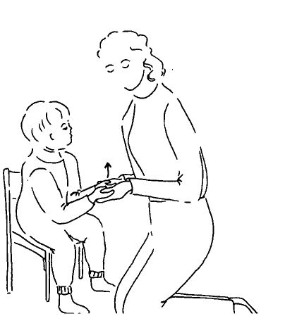
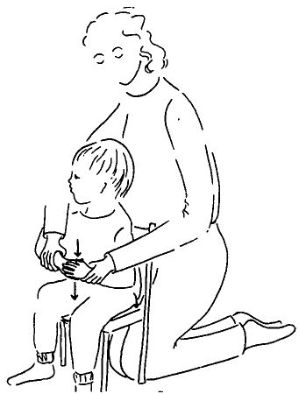
Sentarse Levantarse

Estos tres verbos nos permiten empezar a emplear oraciones sencillas de tres palabras, siguiendo así la secuencia de desarrollo normal (es decir, de la palabra única se pasa a la oración de dos palabras y después a la de tres o cuatro palabras).

Si añadimos:

6. Cuchara: signo imitando el movimiento ascendente que se haría con una cuchara, en dirección a la boca, y con una sola mano. Este movimiento empieza en la palma ahuecada de la otra mano.

7. Galleta: el niño se da golpecitos en el codo.
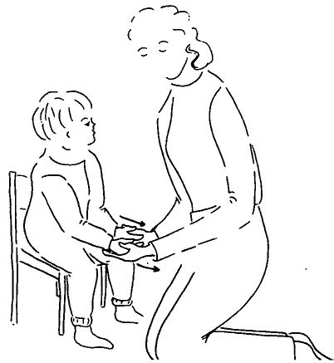
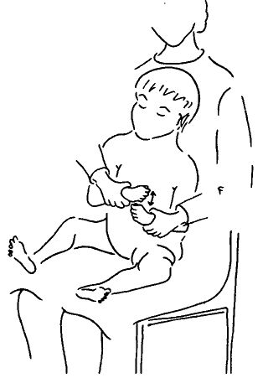
Hacer Dar

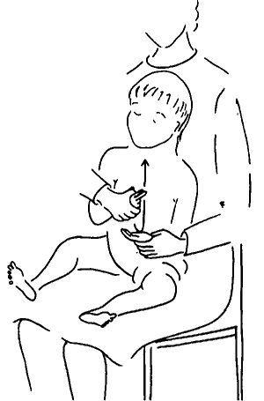
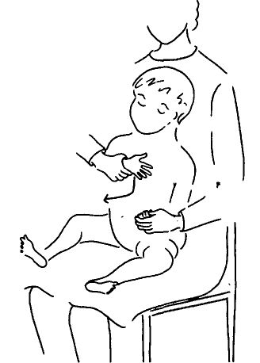
Querer Cuchara

Podemos construir oraciones como por ejemplo:

Niño: "Quiero (una) galleta (para) comer".

Madre: "Mamá te da (una) galleta".

Estos signos son meras sugerencias. Lo importante es empezar a ampliar la comunicación de modo natural, es decir, en oraciones.
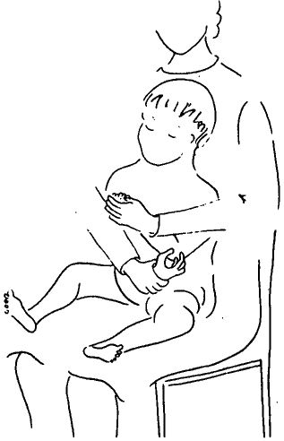
Galleta

Si el niño aprende sólo los nombres de los objetos, no aprende el idioma. Todos los niños pasan por una etapa de "lenguaje telegráfico" antes de emplear la estructura gramatical completa, y en el proceso cometen muchos errores gramaticales. Dígale la oración al niño sordociego, pero admita (con alegrías) que por su parte no sean más que aproximaciones. Introdúzcalas una a una y recuerde que los signos han de practicarse muchas veces antes de que puedan recordarse y asociarse con el objeto o acción a que hacen referencia.

VOCALIZAR

ACCIÓN. Si la imitación de los sonidos vocálicos progresa convenientemente, empiece a hacer que el niño perciba algunas consonantes (llevándole la mano a la parte apropiada de su rostro o garganta):

m: la mano sobre los labios, cerrados hacia dentro y sin permitir que salga el aire.

p: la mano sobre los labios, al principio cerrados hacia dentro y luego abiertos para exhalar un poco de aire, que el niño percibirá en su mano.

b: la mano sobre los labios, cerrados hacia afuera y abriéndose para dejar salir aire lentamente.

A continuación añada un sonido vocálico después de una consonante (a, e, i, o, u), dejando que el niño perciba el cambio en la forma del rostro y la boca mientras usted lo emite. Muy gradualmente, acelere el cambio de la consonante a la vocal de modo que se mezclen los sonidos, es decir, que usted estará diciendo "pa, té, co", etc. Pase también a emitir la vocal antes de la consonante: "ap, er", etc. Recuerde que tiene que conseguir que le preste atención al hacer estos ejercicios y que han de ser cortos. Cuando estos sonidos tengan lugar en alguna de las frases especiales que usted le dice, atraiga la atención del niño hacia ellos, llevándole la mano a su rostro.

¿POR QUÉ? Es posible que el niño emita algunos de estos sonidos (y otros) de forma bastante natural, pero no necesariamente deliberada. El hacerlos deliberadamente, reconociendo su semejanza con los sonidos del habla que hacemos al hablarle, le llevará a usar los sonidos del habla en su contexto adecuado.

ACCIÓN. Observe si el niño usa exageradamente cualquier sonido iniciado por él mismo, convertido en hábito y empleado como barrera para no escuchar y que, por lo tanto, le impida apreciar los sonidos como medio de comunicación. Tales sonidos suelen ser muy desagradables para el oyente, y el niño lo sabe y puede aprender a usarlos para evitar el contacto. Si los sonidos que oye el niño sordociego son interesantes y significativos, escuchará; si le premiamos cuando emite sonidos agradables y hacemos que se dé cuenta de que también nosotros emitimos esos sonidos (y otro más), no surgirán este tipo de problemas. Suele ser el resultado de una falta de estímulos auditivos durante los primeros meses de vida.

ACCIÓN. Como la producción de los sonidos del habla depende de la compleja manipulación de los músculos de la boca, la mandíbula, los labios y la lengua, será conveniente dedicar unos pocos minutos todos los días a ejercitar estos órganos. Que el niño sienta como lo hace usted, para lo que tal vez tenga que manipular antes su carita con suavidad, para que sepa lo que queremos de él.

He aquí algunas ideas:

Saque la lengua.

Saque la lengua y agítela.

Llene de aire las mejillas y "explótelas".

Ponga sustancias dulces / sabrosas en varias partes de los labios del niño y enséñele a chuparlas.

Suavemente póngale en los labios sustancias que contrasten entre sí, como por ejemplo, algo templado / frío, húmedo / seco, suave / áspero.

(Las obras Moto-kinesthetic Speech Training de Young y Hawk y Motoric Aids to Perceptual Training de Chaney y Kephart contienen muchas ideas útiles sobre este tema.)

ESCUCHAR

ACCIÓN. Enseñe al bebé a actuar por turnos utilizando objetos que emitan sonidos. Por ejemplo, usted hace sonar la campana (asegurándose de avisar previamente al niño que va a hacerlo), luego, hace una pausa para darle tiempo a que se de cuenta de que ya no hay sonido, a continuación le enseña a que alguien haga sonar la campana y a escucharla cuando suena. Use la frase "Escucha, (su nombre), escucha". Cuando parezca entender este procedimiento, hágalo con dos objetos, uno para cada uno. Que el niño maneje el suyo a su gusto, pero siga atrayendo su atención para que escuche los sonidos que usted hace, mientras con una mano sujeta el instrumento del niño para que no suene. Puede jugar a este juego con cualquier instrumento o juguete sonoro que el niño pueda usar solo, como ejemplo un tambor, una guitarra cuyas cuerdas se rasguean, un xilófono, unas maracas, un bloque de madera con estrías para frotar con un palo o con un dedal, etc.

Al principio los sonidos serán bastante fuertes, pero posteriormente intente reducirlos y calcular el volumen que tiene que tener el sonido para que el niño pueda oírlo.

ACCIÓN. Atraiga su atención a nuevos sonidos del entorno. Que sienta / escuche objetos como el secador de pelo, la radio, el aldabón de la puerta, la aspiradora, e intente transmitirle para qué sirven, cómo se usan, etc.

DESARROLLO MOTOR

ACCIÓN. Estimule a su niño a gatear hasta una silla, enséñele a sentarse sobre los talones y a levantarse hasta quedar de rodillas.

Póngale la mano en el asiento, donde usted habrá colocado su juguete preferido. Cuando haya aprendido esta parte del procedimiento, aparte el juguete un poco más, hasta donde sólo pueda tocarlo, pero no cogerlo. Sujetándole la mano con firmeza sobre el asiento, enséñele a poner la otra mano al lado, a apoyar su peso sobre una rodilla y levantar el cuerpo apoyándolo sobre el otro pie, luego a impulsarse hasta ponerse de pie para coger el juguete. Es posible que lo haga de forma natural, pero de lo contrario le será de utilidad aprender a desplazar su peso. Cuando pueda estar de pie apoyado en una silla o aferrándose a algo, enséñele el procedimiento al revés, tocándole el pie izquierdo con el juguete para animarle a que se suelte de la mano izquierda y se agache a recogerlo. Cuando lo haga, enséñele a doblar la rodilla izquierda y desplazar el peso para poder ponerse de rodillas. Muchos niños simplemente se dejan caer sobre el trasero para pasar de la posición de pie a la de sentado, y usted puede aprovechar las situaciones (de pie aferrándose al borde del corralito de juegos o a la cuna) que faciliten este tipo de experiencia.

Desarrollo motor elemental

ACCIÓN. Continúe animándole a gatear, ampliando su experiencia en materia de superficies distintas y poniéndole también obstáculos para que gatee por encima, alrededor y por debajo de ellos (como por ejemplo: goma espuma, almohadas, esteras de texturas diferentes, césped artificial, cuñas de poliestireno puestas juntas para formar una pendiente hacia arriba y hacia abajo, etc.).

ACCIÓN. Con el bebé dándole la espalda, haga que se ponga de pie apoyando los pies sobre los suyos mientras caminan, meciéndole un poco hacia los lados para que aprenda a desplazar el peso. Varíe la experiencia haciéndolo con música. Anímele a desplazar su peso de uno a otro pie cuando esté aferrado a una silla o mesita y, cuando pueda hacerlo bien, enséñele a usar esa habilidad para desplazarse alrededor de la mesita, moviéndose de costado. Al principio, sosténgale un poco por las caderas.

ACCIÓN. Ayúdele a caminar sujetándose a la mano de dos personas, recordándole con un tironcito de manos que tiene que desplazar el peso. Ayúdele a empujar un camión de juguete cargado con un peso, reduciendo gradualmente su apoyo. Para que tenga más incentivos para desplazarse solo, póngale a ratos en el tacatá y observe si se da cuenta de la posición de los objetos que hay en torno, al reconocerlos cuando se choque con ellos; es decir, si comienza a formarse un mapa mental de su entorno inmediato.

ACCIÓN. Anime al bebé a tocar y explorar los muebles en los que se apoya al caminar y, a medida que mejora su habilidad, disponga las cosas para que pueda pasar de un mueble a otro. Le servirá de preparación para la siguiente etapa cuando, alejando los muebles sólo un poco más, el niño querrá dar el paso necesario sin necesidad de agarrarse.

Los juegos apropiados para esta etapa son todos aquéllos de corro en los que haya que caminar de costado. Cuando se sienta seguro en la posición erguida, cojan un aro, cada uno por un extremo, y anímele a avanzar. Alternativamente, use un trozo de palo de escoba al que pueda aferrarse. Otro método para practicar son las barras paralelas utilizadas en fisioterapia y que podrían montarse en casa.

El equilibrio es fundamental para estar de pie y por lo general, al principio, el niño necesitará colocarse en una posición bastante holgada.

En todas estas actividades es posible que haya que enseñarle exactamente lo que tiene que hacer -y que incluso haya que moverle las extremidades-. Puede que tenga que practicar con usted muchas veces, antes de intentarlo por su cuenta.

Desarrollo motor avanzado

ACCIÓN. Una vez que ha aprendido a alargar la mano, coger cosas y usar las manos como herramientas para servirse de los objetos del entorno, el niño tiene que aprender a usar estas "herramientas" de varios modos. Ahora necesita oportunidades para hurgar, hacer rodar, rasgar, empujar, estrujar, acariciar, golpetear, rastrillar, frotar, golpear y coger objetos de varios tamaños, desde los grandes hasta los muy pequeños. Serán útiles materiales como plastilina, papel, mecanos y otros juguetes como construcciones para ensamblar y separar fácilmente. Gran parte de la información sobre estas acciones se las transmitirá usted al bebé, a través de sus propias manos, al enseñarle lo que hay que hacer en la postura "manos sobre las del niño". Lo demás lo percibirá a través de la postura y, movimientos de todo su cuerpo. Por ejemplo, amasen juntos una porción de plastilina hasta darle forma de salchicha larga y, luego, sujetando cada uno de un extremo, pártanla en dos: así le transmitirá información sobre la acción de "tirar" de algo, mientras que simulando que es muy dura y que casi se cae usted en el momento de partirse, hará consciente al niño de lo que siente al tirar de algo. Si la palabra "tirar" acompaña a la acción, la información auditiva que recibirá, será de gran utilidad. Análogamente, juntando las dos porciones de plastilina con el esfuerzo necesario y acompañando esta acción con la palabra "apretar" en un tono bastante elevado, usted le transmitirá mucha información. Aproveche cualquier oportunidad que se presente en las situaciones rutinarias diarias para practicar las anteriores habilidades motrices, recalcando la dirección y esfuerzo del movimiento y diciendo el nombre de la acción. Estas habilidades preceden a actividades como la clasificación de objetos, hacer montones, enhebrar, etcétera.

JUEGO

ACCIÓN. Si el niño ya puede seguir con la vista objetos que suben y bajan, y que se desplazan hacia los costados y a través de la línea media, la próxima etapa será el seguimiento en diagonal (de un rincón a otro). Un instrumento apropiado para estimular la fluidez del seguimiento consiste en un gran cartón cuadrado con una abertura circular alrededor de la cual se mueve una linterna.

ACCIÓN. Continúe observando la reacción del bebé ante el color. Ponga en fila, delante de él varios objetos parecidos, cada uno de un color, y observe si una y otra vez coge el mismo juguete. ¿Son de un color parecido sus juguetes preferidos? Anímele a "explorar" (una importante habilidad visual), esparciendo varios juguetes sobre una mesa y haciendo que los mire de uno en uno (usando la linterna si es necesario) antes de elegir el que quiera.

ACCIÓN. Al aumentar la movilidad, el niño pasará más tiempo explorando su entorno y si éste le interesa mucho, es posible que se sienta menos inclinado a sentarse y jugar con usted o con los juguetes. Sin embargo, es conveniente reservar dos o tres ratos del día, siempre a la misma hora, para sentarse a jugar juntos.

¿POR QUÉ? Todos los niños necesitan sentarse para aprender y como este hábito no se puede propiciar en el niño sordociego con gran celeridad, una vez que lo ha adquirido deberá conservarlo. Cuando estos niños han aprendido ya a desplazarse solos, suelen convertirse en hiperactivos, yendo de uno a otro objeto sin detenerse en ninguno el tiempo suficiente como para aprender. La duración de estos períodos de juego debe depender de la del interés del niño por lo que usted hace, pudiendo variar ésta de un día para el otro. Es muy importante que se dé cuenta de cuando se aburre para pasar a una nueva actividad o cambiar el centro de interés de la que estén realizando. Además, si el niño está interesado en lo que hacen, no hay que cambiar de actividad porque sí, sino que conviene ampliarla para avanzar hacia la siguiente etapa.

ACCIÓN. He aquí algunas actividades a las que ya podrían jugar juntos.

1. Enséñele a encontrar cosas:

a) debajo de cajas de cartones,
b) en un bolsillo cosido a un delantal o almohadón.

2. Enséñele a:

a) encajar un círculo de madera en un tablero con círculos rebajados,
b) encajar una escarpia en un tablero con un único agujero,
c) empujar un objeto pequeño a través de un anillo grande.

Felicítele cada vez que lo logre y asegúrese de mostrarle el resultado de lo que ha hecho. Dele pistas táctiles cubriendo los objetos con distintos materiales de diversa textura.

3. Enséñele a jugar con juguetes de cuerda que vibren, hagan ruidos o se muevan; con juguetes de trinquete, tiovivos musicales, peonzas, trompos y otros juguetes rotatorios (del tipo que hay que apretar hacia abajo).

4. Introduzca más rimas infantiles con movimientos, siguiendo con las ya conocidas. "Flan duro que se ponga duro" es un buen ejemplo, para estimular la anticipación de movimientos, la imitación y la percepción corporal. Observe si el niño se da cuenta de los pequeños cambios u omisiones que usted haya introducido.

5. Con el tubo de cartón del papel de aluminio para uso doméstico y otro material apropiado, haga una pequeña rampa; enséñele a echar objetos al buzón por esta rampa y a escuchar el sonido que producen al caer en una caja de metal o en una lata.

ACCIÓN. Si bien se esperaría que la principal ocupación del niño sordociego en esta etapa, cuando no estamos jugando con él, fuese la de gatear y ponerse en pie apoyándose en los objetos que encuentre, tenemos que seguir animándole a buscar y explorar objetos nuevos que colocaremos en su camino, para que se tope con ellos al moverse. He aquí algunos objetos que puede confeccionar o comprar por poco dinero y que atraerán su interés:

- Una bolsa llena de palomitas de maíz de colores.

- Un marco para fotos (en forma de cubo), colocando en lugar de fotografías materiales de distintas texturas.

- Botellas de plástico transparente llenas (en una cuarta parte) con agua de colores.

- Papeles metálicos de varios colores.

- Un globo largo con guisantes dentro -lleno de aire sólo a medias, para que el niño pueda sujetar el extremo vacío.

- Un tablero de plástico con colgadores de ropa adhesivos, que pueda quitar y volver a poner.

- Una pelota Bleep (N°. 9201) del RNIB (Royal National Institute for the Blind).

- Una caja llena de distintos objetos, como rulos para el pelo, hueveras de plástico, limpiapipas, etc.

Pegar papel reflectante en las tapas de margarina (u objetos similares) para confeccionar juguetes brillantes (también móviles). También pueden usarse lentejuelas.

Una oruga de trapo, hecha con círculos de material de distintas texturas cosidos a pares y rellenos con medias viejas, sujetos con velero (los del mismo material, por ejemplo terciopelo con terciopelo, para que cada uno tenga diferentes lados).

Cajas de cerillas cubiertas con material de distintas texturas, con caramelos dentro (si le gustan los dulces) para animarle a aprender a abrirlas. Empiece con cajas de cocina, grandes.

Utilizando madera contrachapada de 1,90 cm. construya varios tableros para jugar, del siguiente modo:

1. Un tablero mal equilibrado, en cuya parte superior colocará un cable flexible, revestido de plástico (de 10 a 20 cm) del que colgarán cuentas de diversos tamaños, etc.

2. Un tablero de "enchufes", donde colocará distintos tipos de interruptores. Podrá usarse como recompensa y el niño disfrutará mucho si encienden una lamparita y cada una de un color distinto (lamparitas de Navidad).

3. Un tablero con anillas para poder colgar diversos objetos y cambiarlos fácilmente.

4. Un tablero cubierto con un material al cual se han cosido tres o cuatro bolsillos, dentro de los cuales meterá objetos para que el niño los encuentre. Más adelante pueden tener cremalleras, botones, o cualquier tipo de cierres que le sirvan para practicar y poder hacerlo con su propia ropa.

Si el niño juega con estos objetos sentado a una mesa, una buena idea es encajar una pequeña cuña por su parte inferior para levantar la mesa de modo que tenga una ligera inclinación. Cuando esté en el suelo, será más fácil jugar si añade al tablero un respaldo de tipo caballete.

RUTINAS

Alimentación

ACCIÓN. Ya se podrá estimular al bebé para: 1) levantar y sujetar una taza por sí solo, enséñele a inclinarla para vaciarla y luego asegúrese de que la vuelve a depositar en la mesa (llénela poco), y 2) servirse un alimento que le guste.

Si es posible, siéntelo a la mesa con usted y que coma con la familia, pues la hora de la comida es una situación social y no debemos negar al niño sordociego la experiencia de la charla y actividad generales.

Anímele a comer con los dedos y a quitarse el babero. Que el niño sienta como le vierten la leche en la taza. Enséñele cómo, metiendo el dedo en el interior de la taza, puede saber cuánta leche le queda y que una vez bebida, ya no hay más. Ayúdele cada vez menos, de modo que llegue a comer con la cuchara, dando los siguientes pasos:

- suéltele la mano antes de que se lleve la cuchara a la boca.

• después de recoger el alimento con la cuchara,
• antes de recoger el alimento con la cuchara,

- sólo ponga la cuchara en su mano,

- deje que busque la cuchara y que la levante solo,

- anímele, tocándole simplemente en el codo.

Ayúdele a recoger el alimento con la cuchara y a encontrarlo en el plato, porque le será difícil si tiene poca visión. Si cada vez que levanta la cuchara, está vacía, es posible que piense que el plato también lo está. En esta etapa, oriéntele un poco la cuchara sin que se dé cuenta. A los platos se les pueden incorporar unos bordes especiales para evitar que se caiga la comida, pero lo mejor es emplear un tazón o cuenco (no demasiado redondo) mientras la cantidad sea relativamente pequeña.

En esta etapa, la comida debe triturarse poco, pero la carne tiene que estar bien cortada, en trozos muy pequeños.

ACCIÓN. El niño tendrá que aprender más sobre la comida y de dónde proceden los alimentos. Por ejemplo, antes de desayunar deje que toque el tazón vacío, luego la caja de cereales (algo que resulta agradable por el sonido y la vibración que produce cuando se agita), que le ayude a inclinarla y verter algo del contenido en el tazón (échele un poco en la mano para que sepa lo que ocurre, como resultado de inclinar la caja sobre el tazón). Que palpe la jarra de leche; ayúdele luego a echar un poco de ésta sobre los cereales (metiendo el dedo en el tazón para notar cuánta leche cae). Que aprenda a echar un poco de azúcar por encima. Si tiene dos tipos de cereales, déjele que le ayude a servírselos, dejándole también que los pruebe, pues como con la mayoría de los niños, éste es un buen método para hacer que prueben nuevos sabores. No intente dar todos los pasos, anteriores de una vez. Empiece con uno, y cuando lo comprenda y pueda hacerlo, pase al siguiente y así, sucesivamente.

Haga que palpe la barra de pan y sienta la acción de cortar con el cuchillo poniendo la mano sobre la suya, y luego dele una rebanada. En otras palabras, siempre que surja la oportunidad de darle información sobre las comidas y alimentos, aprovéchela. La comida es importante para el niño (y los buenos hábitos de comida son una bendición para las madres) y cuanto más logremos interesarle, mejor será.

Lavarse

ACCIÓN. Usando uno de los "escalones" para niños que se venden en tiendas especializadas o mejor, uno que haya hecho usted misma, ayúdele a ponerse en pie frente al lavabo y realice con él la rutina de lavarse las manos. Mientras con una mano percibe cómo usted abre el grifo, que sienta con la otra salir el agua. Pongan juntos el tapón, encuentren el jabón, frótense las manos, enjuáguense, saquen el tapón y haga usted que el niño sienta cómo se va el agua. Cuando ya no haya más agua, hágale el signo de "se acabó". Tenga su toalla en un sitio donde pueda cogerla con la mano, ayúdele a encontrarla y (de pie detrás suyo, en la postura "manos sobre las del niño") enséñele a secarse las manos. Gradualmente omita la última parte de la secuencia para que el niño empiece a hacerla solo. Cuando pueda lavarse solo las manos, empiece con el lavado de la cara.

¿POR QUÉ? Ahora que el niño puede estar de pie y mantenerse en esta posición, puede realizar cada vez más actividades. No tenemos que esperar hasta que esté de pie solo; si le sujetamos (o si el niño se apoya en algo, como por ejemplo el lavabo), podremos aumentar el número de experiencias de higiene personal, al tiempo que reforzamos los músculos para mantenerse en pie.

Bañarse

ACCIÓN. Tenga los juguetes del baño en una caja o en un bolso y deje que el niño se ponga de pie, apoyado en la bañera y los meta en el agua sin su ayuda. Guárdele el pijama y la toalla fuera del cuarto de baño y antes de bañarle vaya a recogerlos con él. Así, empezará a aprender que objetos determinados, se guardan en sitios determinados.

Continúe realizando la rutina del baño como antes, animándole a que sea él quien se lave y a que siga con los masajes y actividades de percepción de imagen corporal, dejando que se frote con la crema o los polvos de talco, siempre que sea posible. En esta etapa le divertirá jugar con algunos de los juguetes para el baño que se mencionan en la lista de juguetes del anexo.

Vestirse

ACCIÓN. Al vestirle o desnudarle, continúe omitiendo la última parte de la secuencia para que el niño lo haga solo. Ahora avanzará más rápidamente al desnudarse. ¿Sabe el niño, al palpar la textura y la forma de una prenda, en qué parte del cuerpo tiene que ponérsela? Compruébelo levantándole, por ejemplo, el pie tras darle a tocar el calcetín.

Al quitarle las braguitas o los calzoncillos (o el pañal si todavía lo usa), levántele de modo que le dé la espalda a usted, tómele las manos, póngale los pulgares sobre el elástico y ayúdele a bajárselos por las caderas, presionando un poco su cuerpo para que doble las rodillas un poco y pueda levantar un pie y luego otro para quitárselos completamente. Para ponérselos emplee el mismo procedimiento al revés, enganchándole los pulgares en torno al elástico para que lo pase por encima de las caderas, moviéndole luego las manos hacia la parte central trasera para dar el último tirón en la espalda.

¿POR QUÉ? Ahora que el niño ya se pone de pie, puede prepararle para la clase de movimientos necesarios para ir solo al retrete cuando pueda andar. Aunque todavía tardará un poco, es este un buen momento para empezar a proporcionarle esta clase de experiencia, mientras aún le apoyamos en todo.

ACCIÓN. Ponga una etiqueta táctil en la parte trasera de su ropa interior, para recalcar la diferencia entre parte trasera y delantera y crear en él el hábito de palpar estas etiquetas antes de ponerse las prendas. Verá la razón claramente cuando empiece a vestirse solo. Si tiene bastante visión, la etiqueta podría ser de colores.

Control de esfínteres

ACCIÓN. Ahora es mejor usar un orinal con buen soporte trasero y frontal. Ya no será necesario que usted esté tan cerca, pero si al principio no parece gustarle demasiado, intente poner el orinal dentro de una caja de cartón grande, para que pueda aferrarse a los costados, o una silla frente a él a la que pueda sujetarse.

Si es posible, téngale sin pañales durante el día. ¡Parece que el niño se da más cuenta de que tiene que ir al baño si no los lleva! Éstos suelen propiciar que los niños caminen con las piernas separadas, aún después de conseguir mantener el equilibro. Ahora habría que empezar a usar el orinal de vez en cuando, pero si no es así no se preocupe. Sin pistas visuales ni auditivas, en una situación con pocas (y antihigiénicas) pistas táctiles, el proceso seguramente llevará más tiempo. No se impaciente y premie al niño cuando use el orinal para hacer sus necesidades, pero nunca le regañe si ocurren accidentes. Como en el caso de la alimentación, nuestra ansiedad porque el niño se adapte a lo socialmente aceptable, se transmite fácilmente y a su vez puede afectar su capacidad de relajarse y responder. En algunos de estos niños se da un retraso físico en el desarrollo del control necesario, sin el cual no pueden enseñárseles las prácticas higiénicas. Para muchos niños sordociegos, ayudar a tirar de la cadena y escuchar correr el agua es un premio por haber usado el orinal.

EXPERIENCIA DEL ENTORNO

ACCIÓN. Anímele a:

- Seguirle a otras habitaciones gateando, no le lleve en brazos a sitios donde puede llegar gateando o caminando, mientras le sujetan de una mano o de las dos.

- Caminar en torno a las camas y encontrar las almohadas, puede ayudarle a ahuecarlas cuando esté haciendo las camas.

- Balancearse de uno a otro pie al ritmo de la música, hasta puede bailar un poco el "twist" siempre que sea rítmico y no demasiado rápido.

- Empezar a subir las escaleras apoyándose en manos y rodillas, sólo cuando usted esté con él.

- Acompañarle a la puerta cuando vaya a abrir a las visitas.

Intente hacerle saber lo que usted está haciendo y anímele a que le imite; por ejemplo, a quitar el polvo a una mesa baja, a cepillar la alfombra, a sujetar la aspiradora, etc.

ACCIÓN. Permítale caminar distancias cortas fuera de casa (cogido de la mano o sujetándose a su cochecito). Anímele a tocar las vallas y puertas de jardín, los muros bajos, las cosas que estén a su nivel en la calle. Que pise las hojas caídas en otoño y los charcos y atraiga su atención a lo que sucede. Sujetándole, deje que se suba a los columpios del parque, etc. Y, cuando vaya de compras, no haga lo mismo que yo: asegúrese de que su hijo sabe que la bolsa de la compra está vacía al entrar en la tienda y permita que le ayude a meter la compra y también a sacarla, al volver a casa.

Volver al Índice / Inicio del Capitulo
Etapa 6

INTRODUCCIÓN

Llegamos ahora a lo que constituye la meta más importante para todos los niños: la capacidad para caminar solos. Tal vez no le resulte difícil al niño sordociego adquirir la mera capacidad física necesaria, pero al emplear íntegramente esta nueva habilidad, mejorarla con el uso y desarrollar las otras habilidades motoras que le acompañan en posición de pie (correr, saltar, etc.) y, lo que es más importante, usarlas para explorar y aprender acerca de su entorno, depende en gran medida de la motivación que sienta él mismo. A los niños les encantan las actividades físicas por el mero placer de moverse, pues lo que ven y oyen les proporciona efectivamente el incentivo para usar y practicar la habilidad automáticamente. La comunicación, es algo que no se enseña sino que se usa. Una vez que el niño puede caminar, camina como medio para lograr un fin. Así lo hacemos nosotros, para lograr algo o para ir a alguna parte. Si no hay necesidad de caminar, nos sentamos, nos tumbamos o hacemos otra actividad física. A menos que el niño sordociego esté motivado para caminar como medio de consecución de un propósito no aprovechará necesariamente esta nueva habilidad. Nosotros debemos encargarnos de que caminar le resulte muy divertido y felicitarle cada vez que lo haga. Además, y sobre todo en las primeras etapas, debemos hacerle entrega de un premio material, si lo ha hecho para agradarnos, tenemos que darle un gran abrazo; si se ha dirigido hacia el rincón donde se guardan los juguetes, debemos darle uno; si ha ido a la cocina, tenemos que darle una galleta o darle a probar algo que le guste mucho. Si al niño sordociego no le resulta gratificante ni útil caminar, tiene tendencia a estar continuamente sentado. Si quiere algo, una vez que pueda andar solo, no vaya a buscarle las cosas: anímele a ser independiente.

A los niños sordociegos suele llevarles mucho tiempo pasar de una a otra etapa. Parece que se quedan estancados en una determinada fase, a pesar de nuestra estimulación y, por lo general, en cuanto empezamos a desesperarnos, dan el nuevo paso hacia delante, un gran paso. Se ha producido el aprendizaje aunque no haya sido evidente. Al avanzar por las distintas etapas de este programa hemos ampliado los horizontes del niño, exigiéndole mucho.

Ahora que están a su alcance muchas más cosas, tenemos que poner cuidado en no exigirle demasiado, no sobrecargarle de información, no confundirle. Solamente los padres, pueden juzgar la velocidad a la que el niño puede absorber nueva información y saber cuál es el momento apropiado para dársela, reprimiendo su natural entusiasmo de padres y dejando que el niño dicte el ritmo de aprendizaje. Siempre que haya un progreso, por poco que sea, no hay por qué inquietarse. Lo mejor es que el avance se realice en todas las esferas. Yo creí que los problemas de Bunty se solucionarían si era capaz de comunicarse, pero uno no puede comunicarse a menos que haya algo que comunicar, lo que requiere que uno pueda percibir, conocer y comprender su entorno. Ustedes componen una familia única y las necesidades de su hijo son exclusivamente suyas. Un programa como éste, sólo puede hablar de generalidades y es misión de los padres utilizar de él lo que más les convenga a ellos y a su hijo.

Programa de la etapa 6

RELACIÓN

Desarrollo social y emocional

Ahora que su hijo es cada vez más consciente de las personas que le rodean, de su entorno y de la pauta cotidiana de su vida, también empieza a descubrirse a sí mismo y a su capacidad de actuar solo. Es una época frustrante para la mayoría de los niños, en parte inherente al hecho de crecer, pero sobre todo para el niño sordociego. Es posible que sepa lo que quiere, pero no tenga los medios para expresarlo, y sólo pueda demostrar su frustración. Es posible que quiera manipular los objetos a su modo y no seguir nuestras indicaciones, y necesite esa libertad que es la base para la futura independencia y estabilidad emocional. No es nada fácil interpretar estas necesidades del niño y por lo tanto, ésta es, en gran medida, una etapa en que los padres y mediadores aprenden intentándolo y equivocándose. Es la etapa en que aumenta el comportamiento para llamar la atención y en la que el niño empieza a darse cuenta de la importancia que tienen los adultos en su vida y de los distintos modos en que se relacionan con él (la prontitud y circunstancias en que atienden su exigencias).

Acaso les parezca duro oír que tienen que ser firmes con un "pobre niño" sordociego, pero precisamente es este niño quien necesita que le tracen unos límites y unas directrices. Si todos los miembros de la familia se ponen de acuerdo para responderle del mismo modo, gradualmente aprenderá a controlar su propio comportamiento y a adaptar sus deseos a las exigencias del entorno.

La frustración puede conducir a la agresividad, y si el niño aprende que puede conseguir todo lo que quiera mostrándose agresivo, continuará comportándose así. Si le castigamos, por lo menos habrá logrado nuestra atención: si esto le satisface, seguirá mostrándose agresivo. Desgraciadamente, no hay una fórmula mágica para solucionar este problema. El modo en que trate esta situación, si se presenta, depende de las costumbres socialmente aceptadas de la familia y requiere un delicado equilibrio entre la tolerancia y la disciplina. Una solución puede consistir en prever y evitar que ocurra la situación que lleva al comportamiento agresivo.

COMUNICACIÓN

ACCIÓN. Dentro del círculo doméstico, ahora se podrán asociar los signos táctiles especiales de los otros miembros de la familia con el nombre, apodo o nombre abreviado según el lenguaje de signos naturales. Se trata de una elección individual.

Una vez que ha empezado, siga haciéndolo y no desaproveche ninguna oportunidad. Después de deletrear la palabra en la mano del niño, recuerde que tiene que enseñarle a hacerlo en la mano de usted y en la suya propia.

¿POR QUÉ? Recuerde que no basta con enseñarle los signos, sino que debe, además, aprender a hacerlos solo.

Nuevos signos

ACCIÓN. Introduzca los siguientes signos:

1. Más: se mueve la mano izquierda cerrada hasta tocar la palma de la mano derecha en la línea media.

2. Arriba: se apunta hacia arriba con el dedo índice de una mano.

3. Abajo: se apunta hacia abajo con el dedo índice de una mano.

4. Dentro: se pone el dedo índice de una mano en el círculo hecho con el pulgar y dedo índice de la otra mano.

5. Encima: se apoya la mano derecha, con la palma hacia arriba, sobre la palma de la mano izquierda.

Señales del propio niño

Estas cinco palabras surgirán frecuentemente en situaciones rutinarias y de juego. Como siempre, empiece gradualmente, no le sobrecargue con tantos signos que el niño se confunda. Por otra parte, si es evidente que el niño es consciente de ciertos objetos y sucesos y parece comprender bien su significado, puede iniciarle en los signos correspondientes. Solamente usted, observándole atentamente, puede decidir en qué etapa y qué signos hay que introducir, pero de ahora en adelante tiene que ser un aprendizaje lento y sistemático, acompañado por constante estimulación, para que el niño aplique lo que sabe porque a él le resulta útil, pues el mejor incentivo para comunicarse es la propia necesidad de comunicarse (que a menudo debemos despertar). Al darse cuenta cada vez más de la utilidad de la comunicación, el niño puede inventarse señales. Por ejemplo, si tiene un abrigo que se cierra con cremallera, es muy posible que exprese su deseo de salir haciendo el movimiento de subir la cremallera; para expresar su deseo de jugar con la pelota, puede hacer un movimiento como de arrojar algo hacia arriba con las manos. Tiene que observarle atentamente para advertir estas señales y responderle, haciéndole el signo inventado por él junto con el correcto, para que aprenda que significan lo mismo.

VOCALIZAR

ACCIÓN. Si el niño está imitando bien, usted puede introducir algunas combinaciones nuevas. Si el niño tiene algo de resto visual, pueden asociarse con imágenes de animales (no con animales de juguete). Aunque pensemos que podrían usarse animales de juguete con el niño discapacitado visual o ciego, de ningún modo' podría relacionarlos con el animal real como podemos hacerlo los demás. Estas combinaciones, recomendadas por la profesora Bárbara Franklin, más adelante se prestan a inventar cuentos con imágenes que reforzarán la memoria y las secuencias de sonidos: cua cua = pato; guau guau = perro, miau = gato; bee = oveja; muu = vaca. Hay que emplear la frase: "El pato dice cua cua" y no "Esto es un pato", pues la combinación equivale al sonido que hace el animal y no a su nombre, que ya aprenderá más tarde. En esta etapa nos importa la capacidad de combinar los sonidos, nada más. Acepte con agrado cualquier sonido hecho por el niño que se parezca a éstos y advierta si emite otros en un contexto apropiado, sonidos que podrían ser el comienzo de verdaderas palabras. A veces estos niños pueden reconocer mejor una palabra hablada cuando saben el signo correspondiente. Éstas suelen ser las palabras que intentan pronunciar en primer lugar.

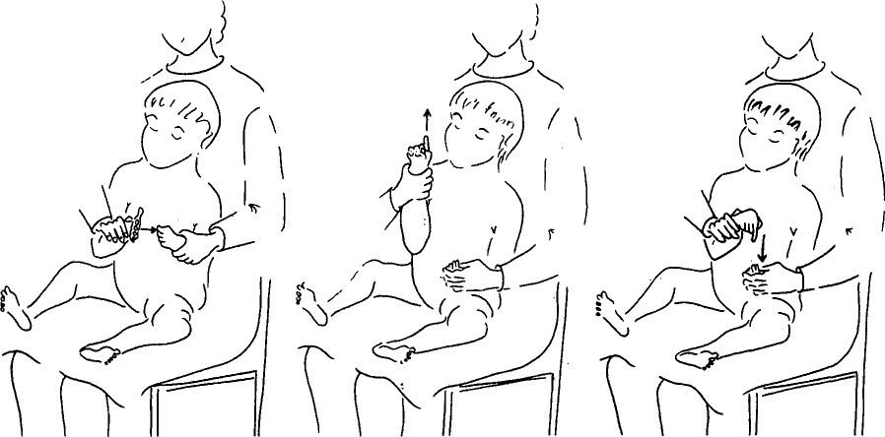
Más Arriba Abajo

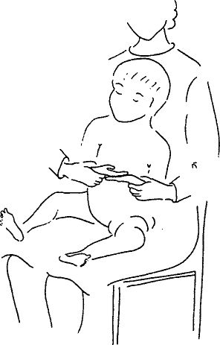
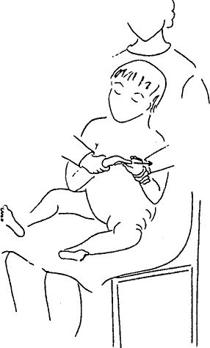
Dentro Encima

Actualmente hay juguetes (y algunos programas de ordenador) que, al emitir el usuario un sonido, se encienden, lo que es un magnífico premio por intentar imitar los sonidos.

ESCUCHAR

ACCIÓN. Sigan practicando juegos de escuchar y recuerde que en esos momentos tienen que estar en una habitación sin ruidos y sin que les molesten. Asegúrese de que el niño está en posición de escuchar y que presta atención. Emita sonidos claros y dele tiempo para responder. Vea si:

1. El niño le imita al tocar el tambor:

a) sólo una vez o muchas veces,
b) lentamente / rápidamente,
c) ruidosamente / apagadamente, (el niño debe tener pistas táctiles y usted debe enseñarle con todo detalle a manejar los palillos para tocar con distinto ritmo y volumen).

2. Cada vez que usted golpea el tambor, el niño puede meter un ladrillo de juguete en una caja (o alguna actividad parecida que le guste y que esté relacionada con un sonido). Al principio tiene que verle tocar el tambor, luego vea si puede hacerlo únicamente oyendo el sonido. Algunos niños se sirven de otro tipo de pistas, como por ejemplo el movimiento de nuestro brazo o manga al golpear el tambor, así que en las últimas fases de este juego conviene usar una cinta grabada con los sonidos ante los cuales se espera que responda.

Es posible que los niños tarden mucho tiempo en aprender estos juegos, así que tenga paciencia e introdúzcalos habitualmente entre otras actividades que realicen juntos.

¿POR QUÉ? 1) Los contrastes realzan las diferencias, que es precisamente lo que queremos que el niño perciba. 2) Este juego lo emplean a menudo los audiólogos para comprobar si el niño oye o no y, usado con juguetes o instrumentos apropiados graduados, proporciona cierta información sobre el alcance de la pérdida auditiva.

ACCIÓN. Si cree que su hijo comienza a escuchar y a reconocer algunas de las frases que usted ya ha usado cientos de veces en situaciones rutinarias y de juego, póngale a prueba: diga la frase sin el signo y vea si el niño da la respuesta adecuada, no obstante, por ahora lo haga o no, siga usando los signos naturales, que es el único medio de comunicación del niño.

ACCIÓN. Los siguientes juguetes serán útiles para propiciar su atención auditiva:

Discos "Fisher-Price" y varios tipos de tocadiscos que el niño puede insertar solo y empujar para que empiecen a tocar. Proporcionan abundante vibración y repetición.

Un tablero al que se hayan atados varios objetos sonoros, como, timbres de bicicletas, un claxon o sirena, un timbre de teléfono, etc.

Si juega con juguetes sobre una bandeja de hojalata para el horno, aumentará la resonancia. Otro modo de hacer que resuenen o retumben los sonidos, es confeccionar una pequeña pantalla que limite la zona que se extiende frente al niño mientras juega. Podría usarse sobre el suelo o la mesa y cubrirse con un material reflectante.

MOTRICIDAD

ACCIÓN. 1. Anime a su hijo a caminar en casa y fuera de casa, sujetándole sólo por una mano. Si al principio tiende a balancearse hacia delante o hacia atrás, cójale suavemente por el hombro o la mano que no tiene sujeta. Sujetarle una mano le anima a moverse apoyando la otra en la pared. Vaya retirándole la ayuda a esta mano, en esta etapa, por motivos de equilibrio y más adelante para explorar y obtener información con la mano que apoye sobre la pared.

2. Estando usted de rodillas detrás del niño, sujetándole a la altura de las caderas, enséñele a desplazar el peso de uno a otro lado, hacia delante y hacia atrás, de modo que dé pasos en todas las direcciones. En la misma postura, enséñele a "caerse" si pierde el equilibrio; empújele hacia abajo para que doble las rodillas, toque el suelo con las manos y el trasero a la vez y "caiga" hacia atrás; empújele por las caderas hacia delante para que se incline y se sujete con las manos.

3. Ayúdele a practicar el levantarse desde la posición de rodillas, tirándole suavemente de las manos y, cuando esté en la posición erecta, anímele a dar unos pasos en dirección a usted, gradualmente, ayúdele menos al dar estos pasos, pero siga sujetándole ambas manos.

4. Como en el punto (3), pero con una segunda persona detrás del niño que le sujete por las caderas en cuanto esté en pie. Usted le suelta las manos, la otra persona le suelta también, dándole un pequeño empujoncito hacia delante, y usted le coge de las manos al avanzar. Convierta este ejercicio en un juego divertido y al acostumbrarse, aumente gradualmente la distancia entre usted y la otra persona, para animar al niño a dar un paso y sujetarse a las manos que usted le tiende.

5. Algunos niños sordociegos caminan solos enseguida, otros tardan mucho tiempo. Cuando su hijo pueda dar unos pocos pasos entre dos personas, dele la vuelta cuando llegue hasta usted y que aprenda a caminar hasta donde está la otra persona. Esta experiencia de girar mientras está de pie es muy importante pues requiere un buen equilibrio.

6. Perfeccione el equilibrio del niño ayudándole a caminar por un tablero (al empezar, sujetándole ambas manos y luego una, naturalmente, alternándolas). El tablero debe ser lo suficientemente ancho como para que pueda estar cómodamente con los pies juntos, de aproximadamente 5 cm. de espesor y de 213 a 244 cm. de largo. Al principio, se colocará en el suelo y el niño lo palpará con las manos, enseñándole a pisarlo y palpándose nuevamente los pies sobre el tablero con las manos, sintiendo su relación con el suelo. Cuando haya caminado hasta el final del tablero, cójale y hágale saltar al suelo, con grandes aspavientos. Cuando haya captado la idea, levante un poco más el tablero del suelo, dejando siempre que el niño se entere del cambio. Gradualmente, sujételo menos a medida que aprenda a usar sus propios músculos para conservar el equilibrio.

7. Organice un pequeño "curso" de motricidad, en el jardín o en los días de lluvia en el vestíbulo de su casa. Además del tablero, tenga a mano una gran caja de cartón a través de la cual se pueda gatear, un taburete bajo al que pueda subirse y desde el cual hacer saltar al niño (sujetándole, naturalmente), y un caballito de madera en el que podría montarse para terminar la sesión. En el jardín, estos objetos pueden combinarse con un tobogán, un armazón para trepar, un columpio y un pequeño trampolín (preferiblemente, hundido en el suelo). Debe darle abundante información sobre lo que usted quiere que haga, no le maneje a través de la actividad, enséñele a hacerla (hay una diferencia).

8. Es hora de que el niño empiece a usar el triciclo (y otros vehículos) donde pueda sentarse y moverse con ayuda de los pies.

9. Fuera de casa, bríndele experiencias como subir y bajar cuestas o pendientes, subir y bajar bordillos de la acera. Si el parque donde van tiene alguna pendiente cubierta de césped, enséñele a bajar por ella sobre el trasero o, si le gusta, a bajar rodando.

10. Ponga una cuerda alrededor de la zona con césped del jardín y enséñele a seguirla, sujetándose a ella con las dos manos, luego con una solamente. Cuando lo haga bien, puede colgar objetos de la cuerda para que el niño los encuentre o darle una pelota (o juguete) para que la lleve hasta el extremo, y allí la meta en una caja. Cuando sepa hacerlo, seguir una cuerda sin más le resultará aburrido, así que estimúlele para que practique todo lo posible.

11. Caminar pegado a las paredes de las habitaciones (si es posible) estimula tanto a caminar como a explorar. Aunque depende de la casa, el tipo de objeto útil para esta actividad consiste en un listón de madera pequeño colocado alrededor de la pared y a la altura de la mano del niño. Fijado cuidadosamente, será fácil de quitar y tapar los agujeros de los tornillos cuando ya no haga falta. Este listón podría recubrirse con un material de textura o color fuerte, distinto en cada habitación, y en los lugares en que se interpongan muebles pegados a la pared, el niño tendrá que aprender a sujetarse en ellos y luego a volver al listón. Aunque no es un objeto indispensable de adiestramiento, sí es un modo de estimular al niño a moverse y explorar. Podría colgar distintos objetos del listón para que los encontrara. Alternativamente, si sólo tiene un listón en una habitación, puede pegar a éste (con velero) cintas con materiales de distinta textura, como por ejemplo, hierbas, arroz, fideos, algodón, piel, esponja, espuma, gomas, poliestireno, pañuelitos de papel perfumados, papel de lija, piedras, conchas, ¡por citar sólo unos ejemplos! Otro ejercicio parecido consiste en seguir una línea hecha con cinta aislante que rodee los muebles y los obstáculos, en distintas habitaciones y que podría terminar en la caja de juguetes donde el niño hallará su preferido.

¿POR QUÉ? Todas las ideas anteriores están destinadas a estimular al niño no sólo a caminar, sino a querer caminar. Es importante que adquiera confianza en sí mismo a través de la gradual y bien planeada disminución de la ayuda que le demos, que le enseñemos que hay modos de desplazarse sin nuestra ayuda y que, cuando esté listo, le dejemos marchar solo.

ACCIÓN. Los siguientes ejercicios son útiles ahora y pueden integrarse en los juegos que realizan juntos.

Posición decúbito supino: anímele a levantar una pierna y luego la otra.

Imagen corporal e imitación

Posición de pie: anímele a alcanzar algo de puntillas; a extender los brazos a la altura de los hombros y doblar los codos.

Habilidades manuales relacionadas con el lenguaje de signos naturales: juntar los dedos índice; con el dedo índice tocar la punta de cada dedo y el pulgar de la otra mano.

Al darle un golpecito en alguna parte del cuerpo, vea si él mismo puede darse un golpecito en ese mismo lugar (habiéndole dicho lo que usted quiere que haga). También puede frotar esa parte del cuerpo en vez de darle un golpecito, si da mejores resultados.

JUEGO

ACCIÓN. Si bien es importante que el niño sordociego se acostumbre a sus juguetes, que los explore por completo, experimentando con ellos de muchos modos, comparándolos con otros parecidos o distintos en algo, también es necesario que no se aburra con ellos. Siempre es aconsejable tener a mano algo que sea nuevo y que estimule tanto su interés como sus ganas de explorar. He aquí algunas ideas:

Motricidad fina

1. Tableros para jugar: uno con un juego de cierres de puertas, como por ejemplo, una manilla, un pomo que se hace girar, un tirador, un picaporte, etc.; otro con "ventanas" que se abran, es decir, aberturas con solapas que pueden abrirse para encontrar / ver fotos, imágenes, dibujos, texturas, relieves de objetos familiares, formas insertadas (pueden cambiarse de cuando en cuando para mantener el interés); otro solamente con ganchos junto con una caja de objetos para colgar, quitarlos y cambiarlos de sitio, él solo.

Tacto

2. Consiga una caja de cartón mediana que tenga dos agujeros y enseñe al niño a meter la mano y encontrar algunos objetos de uso cotidiano, haga los signos de estos objetos cuando los encuentre por primera vez. Si lo hace bien, hágale el signo y observe si puede encontrar el objeto al cual se refiere. (Esta etapa es bastante avanzada).

Habilidades táctiles finas

3. Que encuentre y recoja objetos pequeños como cereales, pasas, confetis, etc. o que los saque del fondo de una taza o caja de cartón.

4. Los catálogos viejos sirven de juguete, sobre todo si el niño es capaz de percibir los colores.

5. Si tiene juguetes del tipo de anillas que se encajan en palos o tazas de distintos tamaños (tipo "cajas Chinas"), recuerde que el tamaño es un concepto que por lo general se aprende más adelante. Extraiga una anilla o taza de cada dos para que advierta más claramente el contraste entre aquéllas con que juega y enséñele a rodear cada una ahuecando la mano, para ayudarle a percibir la diferencia de tamaño, sustituyendo la vista por el uso diestro de la información cinestética. Es mejor que el niño apile objetos reales (platos de plástico, platillos de postre, etc.) o que aprenda a meter cucharitas de plástico en una cajita y cucharas grandes en una caja más grande. Use objetos reales siempre que pueda.

6. Consiga un juego de recipientes con tapones que saltan con sólo apretarlos. Enséñele primero a quitarlos y luego a volverlos a poner. Consiga otro juego de recipientes con tapas de rosca que estén apenas enroscadas. Enséñele a desenroscarlas y quitarlas. Volver a enroscar es más difícil y necesitará mucha ayuda al principio. Empiece sólo con unos pocos recipientes de cada tipo y del mismo tamaño; poco a poco aumente su número y varíe los tamaños, hasta mezclar las tapas para enroscar y apretar para que él las elija, pero avance muy lentamente.

7. Si al niño le queda alguna visión útil, enséñele a sujetar un rotulador (aprehensión palmar) y a hacer grandes garabatos (resalta más el color negro sobre papel amarillo).

8. Enséñele a desenvolver cosas, luego dele algunas cosillas sin valor, apenas envueltas en papel de varias clases.

Actualmente se venden muchos juguetes que se encienden de un modo u otro; si bien pueden ser útiles y divertidos, procure que el niño no juegue con ellos durante ratos muy largos para evitar que su juego se vuelva obsesivo o estereotipado. La luz puede integrarse en algunos objetos como incentivo, por ejemplo, una caja para insertar forma con una luz que se enciende cada vez que se inserta la forma correcta (mientras usted aprieta el interruptor).

Hay también varios juguetes vibradores, pero éstos sólo son útiles si tienen alguna finalidad, como por ejemplo el masajista muscular que tiene distintos cepillos capaces de provocar sensaciones diferentes y de darle al niño la posibilidad de elegir.

Se venden igualmente juguetes y libros con olores incorporados, pero para recordar un olor éste tiene que asociarse a la cosa real, así que no son muy útiles para le niño sordociego en esta etapa.

Si juega usted con su hijo en la postura "manos sobre las del niño" sentado a una mesa, siéntese frente a un espejo y así podrá "ver" lo que el niño hace además de "sentirlo".

RUTINAS

Alimentación

ACCIÓN. A estas alturas, su hijo ya irá camino de comer solo. Como la alimentación está tan estrechamente relacionada con la figura materna, a veces es difícil que el niño acepte que se rompa este vínculo. Si no puede ver que todos comemos solos, es posible que se sienta dolido porque la madre ya no está dispuesta a darle de comer y se resista a cualquier intento de hacerle comer por su propia cuenta. No lo convierta en una lucha, pero manténgase firme y poco a poco disminuya su ayuda. Probablemente ahora los alimentos se cortarán en trozos pequeños en vez de triturarse; la carne suele ser el mayor problema y es posible que todavía haya que cortarla en trocitos muy pequeños. Permítale probar nuevos sabores; primero, que sepa que a usted le gusta, sea lo que sea, y que lo huela y lo palpe. Si lo rechaza sin probarlo, tolérelo pero vuélvaselo a dar en otra ocasión y en otras comidas pues es probable que intente comerlo después de haberse acostumbrado.

Cuidado de sí mismo

ACCIÓN. Comience a hacerle participar en lo que sucede a la hora de la comida. Que aprenda a servirse en la mesa (verduras, tartas, pan y mantequilla, etc.). El niño puede empezar a usar un plato en las comidas; usted podrá comprar unos bordes especiales que se encajan alrededor del plato y que evitan que se derramen los alimentos mientras aprende. Enséñele a descubrir lo que hay en el plato, dónde está situado ,(y cuándo se ha acabado) moviendo la cuchara por el plato.

Con las "manos sobre las del niño", enséñele a servirse la leche. Al principio, ponga sólo un poco en la jarra (que palpe el pico) y mientras la sujeta con una mano, con la otra debe rodear la taza para saber dónde debe ponerse la jarra. Ésta ha de apoyarse en la taza y el niño meterá un dedo de la mano con que sujeta la taza dentro de ésta, para percibir cómo se llena de leche y saber cuándo dejar de echarla (es importante que más adelante, al servirse líquidos calientes, el niño sordociego sepa calcular la cantidad notando cómo sube el nivel de líquido caliente en la parte exterior de la taza). Si la toma con azúcar, hay que enseñarle a echarla y a removerla. Además, podría aprender, con su ayuda, a untar mantequilla en el pan -no olvide que no se trata sólo de untar, sino que el niño tiene que palpar el pan sin la mantequilla, la mantequilla sin el pan y luego el resultado (el sabor) de juntar ambos.

Al terminar la comida, déjele (al principio ayudándole si es necesario) que lleve el plato a la cocina y lo sumerja en el agua jabonosa del fregadero.

Cuando camine bastante bien, se le puede enseñar a poner la mesa para las comidas. Si ve los colores, puede tener su propio juego de utensilios que serán distintos a los de los demás miembros de la familia. Si necesita pistas táctiles, pegue un trozo de cuerda en el fondo de su plato, su taza y cuchara, enséñele a palparlo para identificar sus cosas. Muéstrele las cosas de los demás del mismo modo, con cuerdas de distinta forma. Aunque parezca innecesario, cuanto más animemos al niño a darse cuenta de las pistas que tiene que encontrar, es más probable que desarrolle el hábito de buscarlas.

Baño

ACCIÓN. En el baño, anímele a hacer, solo, todo lo que pueda y a portarse con toda libertad en el agua. A los niños sordociegos suele encantarles el agua, sobre todo echársela por encima. El baño es también un buen lugar para lavarse el pelo. Haga que participe cada vez más en los preparativos anteriores al baño y también en la limpieza posterior. Debería ser perfectamente capaz de meter su ropa sucia en la cesta de la ropa. Hay que enseñarle a colgar la toalla.

Lavarse

ACCIÓN. También aquí hay que animarle a hacer todo lo que pueda, pero vigilándole por si le necesita y animarle (¡y para que no se inunde el cuarto de baño!).

Vestirse y desnudarse

ACCIÓN. Observe cualquier señal que indique que el niño empieza a saber qué prenda tiene que ponerse a continuación y qué movimientos tiene que hacer para sacársela. A esto se le llama "asistir a vestirse y a desnudarse" y es una pregunta que suele hacerse al evaluarle. Ponga alguna marca identificativa en sus zapatos para que sepa cuál corresponde a cada pie. Deje que le ayude a buscar su abrigo y sombrero al salir a la calle y a guardarlos una vez de vuelta en casa. Siempre que sea posible, permita que elija lo que quiera ponerse -zapatos o botas-, siempre que le haya proporcionado cierta información que le ayude a elegir bien (si le ha sacado fuera para que sienta la lluvia o la nieve, necesitará las botas).

Recuerde que aprender a vestirse y desvestirse ayuda al niño a profundizar sobre su propio cuerpo, y que las actividades relacionadas con la imagen corporal, también le ayudan a aprender a vestirse y desnudarse.

Higiene

ACCIÓN. Enséñele a usar y tirar a la basura pañuelitos de papel.

ACCIÓN. Los niños ya serán capaces de hacer pis de pie. También se podrá empezar la transición del orinal al retrete, usando un asiento infantil y asegurándose de que tiene algo para apoyar los pies mientras está sentado en él, pues de lo contrario la sensación de inseguridad le inhibirá. Hay que animarle a bajarse solo los pantalones y a terminar de subírselos. Empiece a usar ya el signo correcto para "retrete" junto con la señal de "pantalones abajo". Se coloca el pulgar del niño entre los dedos índice y medio de una mano y, sujetándola en esa posición, se la sacude dos veces.

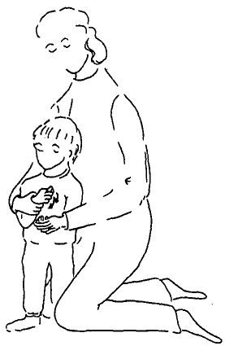
Retrete

ACCIÓN. Ahora que el niño ya camina, de la mano inicialmente y poco después por su cuenta, puede participar en más rutinas cotidianas que no le afectan tan directamente. Por ejemplo, llevar el plato de la mesa a la cocina para lavarlo, o ayudar a guardar las cosas en su sitio. Al principio, divida las tareas en unidades pequeñas y gradualmente, amplíelas hasta completar la totalidad de la tarea; por ejemplo, que empiece llevando el plato sólo unos pocos pasos, o guardando en el cajón de los cubiertos una única cuchara limpia. No pedirle demasiado, permitiendo que se familiarice con cada paso que dé, antes de pedirle que haga más, significa tener muy claro lo que implica cada tarea globalmente, planear cada etapa y, una vez en marcha, hacer todo lo posible para terminar el programa. Acaso parezca aburrido, pero cuanto más firmes sean las bases establecidas por estas sencillas tareas, mejor podrá participar en la vida familiar y, más adelante, en la vida fuera del hogar.

ENTORNO

Oportunidad para comunicarse

ACCIÓN. El niño puede aprender ahora a llevar las cajas de cereales a la mesa para desayunar y luego devolverlas al sitio donde se guardan. No importa que éstas se coloquen en una alacena alta: usted le levantará hasta que las alcance y una vez que se haya acostumbrado a la rutina, servirá de oportunidad natural para que el niño use el signo "arriba". Dentro del contexto de todas estas situaciones rutinarias hay muchas oportunidades para la comunicación: no las desperdicie.

Auto identificación

ACCIÓN. Una vez que el niño coma solo, podría sentarse a la mesa con el resto de la familia. Hágale saber que esto supone un ascenso: ustedes se sientan en sillas grandes y ahora él es lo bastante mayor como para hacer lo mismo. Ponga una marca especial en su silla, para que sepa dónde sentarse.

ACCIÓN. Ponga marcas identificativas parecidas en la percha donde se cuelga su gorro y su abrigo (a poca altura, para que pueda usarlo) y si hay más niños en la familia, en los objetos que sólo sean suyos. Es esta etapa es natural que se vuelva posesivo. Debemos ayudar al niño sordociego a darse cuenta de que hay objetos que son de su exclusiva propiedad.

ACCIÓN. He aquí otras actividades en las que el niño ya podría participar.

En el jardín con papá: palpar la hierba cuando está larga y una vez cortada.

Lavar el coche con papá: sentir el agua que corre por encima del coche, y luego el coche seco y brillante.

Ayudar a cocinar a mamá: mezclar ingredientes, batirlos y probarlos, palpar en los moldes la mezcla para la tarta antes y después de cocida.

Si no ayudamos al niño sordociego a que se dé cuenta de lo que pasa en torno suyo, no aprenderá nada sobre la vida real.

Al aire libre

ACCIÓN. Haga que sus paseos cotidianos tengan un propósito determinado e indíqueselo al niño mediante signos o señales. Por ejemplo:

Echar una carta al correo: el niño la lleva al buzón (también puede aprender a recoger las cartas que ha traído el cartero y a llevárselas a un adulto),

ir de compras,

visitar a un vecino,

ir al parque,

ir a buscar a los niños al colegio,

ir a nadar,

ir en autobús.

Muéstrele el bordillo antes de cruzar una calle y después de haberla cruzado.

Sáquelo de casa cuando llueva o nieve, que perciba esas sensaciones (frío, humedad) y el efecto que producen: la lluvia, charcos donde chapotear; la nieve es blanda bajo los pies y se coge con la mano, a diferencia de la lluvia. Sáquelo también cuando haga viento, para que descubra su efecto en un molinillo de papel, un globo, las hojas caídas de los árboles, las ropas tendidas a secar. Que siente el calor del sol y camine sobre muros bajos, hierba, guijarros; que abra y cierre puertas de jardines y que empuje la silla de paseo. Que palpe y huela las flores.

Todo esto nos rodea y nos es tan conocido que no siempre nos damos cuenta de que, a menos que nos tomemos la molestia de mostrárselo al niño sordociego, nunca lo llegará a conocer. No le abrumamos cuando le hacemos darse cuenta de todas estas cosas, cuando caminamos por un sitio donde hay un muro bajo sobre el cual puede andar, una pendiente que se puede bajar corriendo, o por otro donde hay una cancela que puede abrirse y cerrarse, un sendero de grava que pisar. Son cosas que, al ir siendo familiares, le ayudarán a identificar el propio paseo y el mero hecho de reconocerlas, será ya un premio.

Volver al Índice / Inicio del Capitulo
Mirando hacia el futuro

No sería adecuado escribir una "conclusión" a un programa de esta índole, se trata esencialmente de un "comienzo". Uno no deja de trabajar con el niño, ni espera que siga adelante por su cuenta, una vez que ha avanzado y alcanzado los objetivos de estas seis etapas. Es de esperar que esté listo y que tenga la oportunidad de unirse a otros niños en edad preescolar y que usted comparta con educadores cualificados la tarea de llevarle hasta los siguientes hitos del desarrollo.

Espero que el programa le haya permitido brindar un buen comienzo a su hijo; que también le haya permitido comprender sus necesidades y las razones por las cuales ha sido necesario un enfoque muy especial. Si ha tenido éxito, se dará cuenta de la importancia de continuar este enfoque, sobre todo en lo concerniente al método de comunicación (lenguaje de signos y también habla) y el papel de "mediadores" de todas las personas que se comunican con su hijo.

Las ideas aplicadas en este programa proceden de muchos programas de cuidados elaborados a lo largo de muchos años, de los cuales he tomado los aspectos que satisfacen las necesidades del niño sordociego. Algunas son de pedagogos famosos, otras de maestros de escuela y de padres, a todos ellos les debemos nuestra gratitud, tanto yo, como usted o su hijo. Han cubierto la primera serie de hitos del desarrollo y estoy segura de que habrá entendido que, si bien cada una era preparación para la siguiente, el resultado no era sólo mejora y perfeccionamiento, sino un mayor alcance y profundidad. Ha de seguir siendo así y debemos tener mucho cuidado para no desarrollar habilidades fragmentarias, que se usan sólo de un modo y no llegan a integrarse con las nuevas habilidades ni a usarse de muchos modos (en mi obra de 1975 Understanding the Deaf / Blind Child se encontrarán ideas para la siguiente etapa del desarrollo). Ahora hay que estimular la generalización, permitiendo que el niño haga cosas que conoce con personas distintas, en distintos escenarios y en distintos momentos.

Les deseo lo mejor a ustedes y a su hijo recordándoles algunos de los puntos más importantes que he intentado dejar claros a lo largo del programa.

1. Usted puede ayudar a su hijo más que ninguna otra persona, pero sólo si acepta la ayuda de los demás y se toma tiempo para relajarse y reponer fuerzas.

2. Su hijo sordociego es un miembro más de la familia, no su centro.

3. El niño aprende más con la propia práctica, y esto se aplica también a nosotros; por ello pida a los especialistas que le digan lo que tiene que hacer y que le observen mientras lo hace, en lugar de demostrárselo.

4. El niño debe experimentar y comprender una actividad con todo detalle antes de esperarse que la haga solo. Lo mismo nos pasa a nosotros (véase el punto anterior).

5. Cuando su hijo pueda hacer algo solo, deje que lo haga. Recuerde que conviene presentar a veces la actividad de un modo algo distinto, para que haya un problema que resolver. Así aprende a pensar y a aplicar su razonamiento a problemas parecidos, pero en distinto contexto.

6. Saber lo que hay que hacer a continuación le coloca a usted por delante del niño. Es mejor prever los problemas y así evitarlo, que esperar a que surjan y luego ocuparse de ellos.

7. El niño sordociego tiene que aprender las mismas cosas que el niño vidente / oyente. Sólo es distinto el método de aprendizaje.

8. La observación del comportamiento del niño proporciona las pistas precisas para saber cuáles son sus necesidades y la prueba de lo que puede hacer. Recuerde que tiene que basar su observación en lo que hace el niño (usted no debe sugerirle lo que tiene que hacer, pues se basaría en sus propias experiencias, que no es probable sean las del niño).

9. Si algo no incluido en el programa les da mejores resultados a usted y a su hijo, aprovéchelo.

10. Usted no está solo en la educación del niño sordociego, hay otras familias con hijos que tienen esa doble discapacidad. Obtendrá mucha ayuda recíproca y consuelo si se pone en contacto con ellas mediante la National Association for the Deaf / Blind and Rubella Handicapped de Gran Bretaña (la dirección figura en el Apéndice 4) ².

11. Como cualquier otro niño, el sordociego tendrá sus días malos. Aprender como él lo hace requiere una gran concentración, y eso es algo bastante agotador.

12. Cuando se sienta pesimista (espero que no sea muchas veces) y piense que no avanza absolutamente nada, hágase las siguientes preguntas:

¿Estoy completamente seguro de saber exactamente lo que intento comunicar al niño?

¿Presento la tarea de un modo suficientemente fácil? ¿Se siente el niño motivado por lo que hago y el modo en que lo hago?

¿Encuentra el niño un premio en eso?

¿Le he dado suficiente información?

¿He dividido la tarea en etapas convenientemente pequeñas?

² Nota del editor: en España se podrá acudir al Módulo de Atención Educativa a Personas Sordociegas de la ONCE.

¿Se la he hecho divertida?

En algún lugar de las respuestas encontrará el rayo de luz que necesita.

Es posible que piense que su hijo es desgraciado por no poder usar íntegramente su visión y oído pero, si ha seguido este programa, ahora empezará a ser afortunado, pues usará en vez de ojos y oídos dos pares de manos: las suyas propias y las de usted.

Volver al Índice / Inicio del Capitulo
Apéndice 1

ETAPAS DEL DESARROLLO NORMAL

Al preparar estas tablas he estudiado atentamente las muchas que existen en la actualidad. Sin su ayuda, nuestra comprensión de las necesidades del niño discapacitado no habría avanzado tan rápidamente. En vez de usar cualquiera de esas tablas por separado, he preferido enumerar los aspectos que pueden relacionarse mejor con las etapas evolutivas a las que tenemos que prestar especial atención cuando el niño padece la doble discapacidad de la sordera y la ceguera.

DESARROLLO MOTOR

Levanta la cabeza ocasionalmente y sólo durante un momento.

Empuja con los pies.

Gira la cabeza de un lado al otro.

Se aferra al dedo de la madre.

Se da la vuelta desde la posición de tumbado sobre el estómago a la de tumbado de espaldas.

Levanta los brazos para que le cojan.

Se sienta con ayuda ajena; ligera caída de la cabeza.

Levanta la cabeza en un ángulo de 90° sin necesidad de ayuda.

Lleva las manos a la línea media.

Gira la cabeza de un lado al otro, estando en posición boca abajo.

Levanta la cabeza cuando está tumbado sobre el estómago.

Empuja con los pies contra una superficie dura.

Aguanta su peso sobre las piernas cuando se le sostiene de pie.

Puede girarse cuando está de espaldas, hasta colocarse de costado.

Prevé que van a tirar de él para sentarle, levantando la cabeza.

Puede girar la cabeza hacia los lados y hacia abajo.

Cuando está tumbado sobre el estómago, puede apoyarse sobre los brazos.

Se pone en la postura de gateo: adelanta las rodillas pero no puede levantar el estómago.

Se sienta momentáneamente sin recibir ayuda.

Cuando se le sostiene de pie, da saltitos.

Cuando se le sostiene de pie puede apoyar todo el peso momentáneamente.

Puede inclinarse hacia adelante cuando está sentado.

Se levanta sobre manos y rodillas en la postura de gateo.

Puede levantarse, estando tumbado, hasta sentarse.

Se desplaza rodando de un sitio a otro.

Puede mantener el equilibrio sentado cuando gira la cabeza de un lado a otro.

Puede ponerse de pie, sujetándose a algo.

Puede dejarse caer sobre el suelo.

Puede sentarse en una silla.

Se levanta hasta ponerse de pie, sujetándose a algo.

Se desliza sobre manos y rodillas.

Camina, sujetándole por ambas manos.

Da pasos cortos, sujetándole por una mano, con los pies muy separados.

Camina solo sin ayuda.

Camina de lado, sujetándose a algo.

Se pone de pie solo, con los pies muy separados.

Sube las escaleras con ayuda.

Baja las escaleras de escalón en escalón, sobre el trasero, o baja de espaldas.

Camina de espaldas.

Dificultades de equilibrio al darse la vuelta.

Camina más rápidamente pero no corre.

Se agacha para recoger cosas sin caerse.

MANIPULACIÓN

Reflejo de asir.

Manos abiertas; disminuye el reflejo de agarrar con avidez.

Empieza a cerrar y abrir las manos.

Sostiene momentáneamente un sonajero colocado en su palma.

Junta las manos, juega con los dedos.

Tiende la mano para coger objetos, pero suele fallar.

Sostiene el sonajero o un objeto pequeño, coge objetos con la palma; si se le cae algo no puede cogerlo otra vez.

Agita el sonajero.

Juega con sus propias manos y dedos.

Se dirige a los objetos con las dos manos.

Puede asir objetos; manipula sobre una mesa.

Levanta objetos con frecuencia.

Se lleva las cosas a la boca.

Chapotea en el agua, al bañarse.

Extiende el brazo para coger algo.

Puede empezar a mostrar preferencia por el uso de una mano.

Se coge los pies y los dedos de los pies.

Agarra con la palma un cubo o un dado; deja caer uno cuando se le ofrece otro.

Coge objetos con una sola mano.

Transfiere objetos de una mano a la otra, retiene un objeto pequeño en una mano cuando se le ofrece otro.

Come galletas solo.

Golpea un dado sobre la mesa.

Se quita un pañuelo que se le puso sobre la cabeza.

Coge objetos con la palma y dedo.

Intenta recobrar el objeto perdido haciendo un movimiento de rastrillo.

Alcanza objetos cercanos.

Afloja la mano al encontrar superficies resistentes.

Examina los objetos con las manos y con la vista.

Coge objetos por oposición básica entre dedo y pulgar.

Junta dos cubos para compararlos.

Puede coger migas con los dedos como con una pinza.

Se dirige a los objetos con el dedo índice.

Puede soltar cosas, pero no cuando se le pide.

Deja caer cosas deliberadamente.

Mete y saca objetos de recipientes.

Muestra interés en accionar las piezas móviles de los objetos.

Deliberadamente mueve los juguetes de un sitio a otro.

Tableros sencillos de espuma: mete piezas.

Sujeta la cuchara agarrándola fuertemente con la palma.

Puede pasar las páginas de un libro.

Hace garabatos con un lápiz.

Tiende la mano para alcanzar objetos distantes.

Le gusta jugar con objetos pequeños.

Explora objetos de texturas diferentes.

REFLEJO EMOCIONAL Y SOCIAL

Reconoce los rostros familiares.

Sonríe espontáneamente.

Muestra más afecto e interés por la familia.

Timidez ante los desconocidos.

Imita los gestos y expresiones faciales.

Le complacen sus propias habilidades motrices.

Puede jugar solo un ratito.

Puede jugar a dar palmadas sobre un objeto y dice adiós con la mano.

Varía su comportamiento según las reacciones de las otras personas.

Demuestra miedo, enojo, afecto, celos, nerviosismo, simpatía.

Empieza a mostrar su sentido del humor.

Disfruta con el contacto social e imita.

Imita actos sencillos que ve hacer a los demás.

Le encanta ser "servicial".

Llora si se marcha una persona que conoce.

Se resiste a cambios en la rutina.

Llora si se siente irritado o frustrado.

Pasa por un período de resistencia a la autoridad.

Le gusta hacer mímica imitando a la gente.

Le gusta llevar por todas partes un juguete con el que está familiarizado.

Juega solo.

Juega con otros niños.

Le gusta aferrarse a sus propias cosas.

Se muestra más cariñoso.

Muestra compasión, recato, vergüenza y sentimiento de culpa.

Imita situaciones recientes, no archivadas en la memoria.

Puede enfurruñarse.

No pide la ayuda de los adultos.

No se interesa por los otros niños, los trata como juguetes.

Le gusta bailar, aplaudir (actividades de motricidad gruesa).

Sus temores son, sobre todo, auditivos.

Busca la ayuda de los adultos.

Se sobrepone a las rabietas más rápidamente que antes.

Comienza a compartir sus juguetes y a jugar por turnos con los demás niños.

DESARROLLO VISUAL

Mira fijamente la cara de su madre.

Sigue un objeto con la vista, girando la cabeza hacia la línea media del cuerpo.

Cierra los ojos como reacción al estímulo luminoso.

Mira un objeto sostenido a 10 cm. por encima del pecho.

Auténtica fijación ocular.

Sigue un juguete de color intenso en un ángulo de 90°.

Sigue a una persona en movimiento en un ángulo de 90°.

Desplaza la fijación ocular mediante rápidos movimientos de los ojos.

Observa sus propias manos.

Sigue un juguete colgante en un ángulo de 180°.

Reconoce su biberón al verlo y lo recibe con movimientos de alegría.

Mira activamente en torno suyo.

Sonríe ante su propia imagen en el espejo.

Si se le cae un juguete, lo sigue con los ojos; si permanece en el campo visual, intentará recobrarlo.

Reconoce rostros hasta una distancia de 5,50 m.

Mira imágenes de la televisión a 2,75 m. de distancia.

Puede ver objetos blancos y diminutos que estén junto a él.

Comienza a interesarse por imágenes y libros.

Destapa un objeto si lo ve oculto por algo.

Anticipa el objeto entero viendo sólo una parte.

Desplaza la atención visual de un objeto a otro (exploración).

Busca visualmente el objeto o la persona desaparecidos.

Señala objetos con el dedo índice.

DESARROLLO DE LA CAPACIDAD PARA ESCUCHAR

Se sobresalta al oír un sonido.

Interrumpe o aumenta su actividad al oír un sonido.

Reacciona a la voz de su madre.

Presta atención al tono de la voz.

Se da vuelta en busca de la fuente del sonido.

Distingue los sonidos familiares de su entorno.

Se gira directamente hacia la fuente del sonido.

Reconoce su propio nombre y la palabra "No".

Puede notar la diferencia entre un tono de enfado y otro de cordialidad.

Disfruta con la música, sobre todo si es rítmica.

Puede reconocer órdenes sencillas, dichas de una en una.

Deja de llorar cuando oye una voz conocida.

Entiende la orden "¡basta!".

Conoce los nombres de algunas partes del cuerpo y de objetos conocidos.

Disfruta con las rimas infantiles. Recuerda una orden dada en dos partes.

DESARROLLO DE LA VOCALIZACIÓN

Sonidos reflejos.

Emite pequeños sonidos guturales.

Distintos tipos de llanto, según sus necesidades.

Emite sonidos al azar.

Hace gorgoritos, gorjea y se ríe en respuesta a otras personas.

Imita sus propios sonidos (balbucea).

Indica lo que quiere por medio del llanto.

Emite sonidos en tono alto y bajo.

Imita los sonidos que hacen los demás.

Comienza a usar sonidos específicos.

Puede decir palabras sueltas.

Sigue mejorando su pronunciación.

DESARROLLO DE LA COMUNICACIÓN

Responde a la gesticulación.

Usa la voz para llamar la atención.

Emplea gestos; tira de las ropas de los demás y señala.

Emplea sonidos específicos para obtener respuestas concretas.

Pone la mano del adulto encima del objeto cuando quiere que le ayude.

Emplea sus primeras palabras deliberadamente.

Busca llamar la atención haciendo ruido.

Juega a conversar.

Habla en jerga.

Usa un máximo de 50 palabras.

Usa oraciones de una sola palabra.

Usa oraciones de dos palabras.

Reconoce figuras. No siempre puede decir su nombre.

Habla acompañándose de gestos.

DESARROLLO TÁCTIL

Le gusta estar calentito; le disgustan las texturas ásperas y las superficies frías.

Le gusta que le den masajes en el cuerpo.

Reacciona cuando le tocan, pero no localiza la parte tocada.

Explora objetos con los dedos.

Puede reconocer objetos sin verlos.

Puede señalar la parte del cuerpo que le tocan.

VESTIRSE Y DESNUDARSE

No participa para nada.

Ayuda a vestirse extendiendo el brazo para meterlo en la manga.

Ayuda a vestirse extendiendo la pierna para que le pongan el calcetín o el zapato.

Ayuda a que le quiten los zapatos, los calcetines y el gorro.

Se desviste sin ayuda.

Puede abrir cremalleras.

Puede bajarse los pantalones.

Intenta ponerse sus propias ropas.

DESARROLLO NORMAL DE LA ALIMENTACIÓN

Sólo pequeñas variaciones en la cantidad ingerida.

Reflejos de succión y tragar.

Llora pidiendo comida.

Mejora su succión y también aparecen las primeras actividades asociadas con el uso de la boca.

Alborota para que le den de comer.

Puede beber de una taza, pero no lo hace bien.

Espera que le den de comer. Anticipa lo que va a pasar abriendo la boca y cerrando los labios alrededor del pezón. Después de la toma, suele chuparse el pulgar y, si la necesidad de succionar es muy grande, interferirá con la introducción de sólidos.

Puede beber zumo de frutas de una taza. Pueden introducirse gradualmente nuevos alimentos.

Los niños poco comedores siguen ingiriendo una cantidad invariable de comida.

Disminuye la succión e ingiere alimentos sólidos en cada comida. Se le sigue alimentando con cuchara, algo que le gusta.

Orienta la cabeza, coloca la boca en la posición correcta y sorbe la comida de la cuchara.

Puede adaptarse a la hora de la comida establecida por la madre y muestra preferencia por el biberón o por los sólidos.

Bebe zumo de la taza. Se le suele dar más comida de la que necesita, sobre todo galletas. Como casi todo lo que le dan.

Suficiente coordinación de la lengua y faringe para tomar purés.

Mastica, en vez de chupar, si se le dan galletas. Abre la boca al acercarse la cuchara y traga rápidamente; puede aproximar bien los labios al borde de la taza, pero derrama el líquido al separarla de los labios. Comienza a sujetar su biberón.

Vocaliza anticipándose a la comida. Muestra sus gustos rechazando los alimentos que no le gustan.

Impaciencia por la comida entre las 36 y 40 semanas.

Empieza a ser selectivo respecto al tipo de alimentos, temperaturas, etc. No puede esperarse que coma un tipo determinado de alimentos, si su elección es limitada no hay por qué preocuparse.

Sujeta la taza e inclina hacia atrás la cabeza para beber.

Disfruta comiendo con los dedos. Es posible que manosee la comida derramada en la bandeja y le gusta sujetar la cuchara para moverla por el plato y llevarla a la boca para lamerla. Le gusta coger el plato y volcarlo.

Coge la taza mostrando coordinación de los dedos. Bebe 5 ó 6 tragos de una vez.

Reemplaza la inclinación de la cabeza por la acción de los dedos, pero lo hace con demasiada rapidez y derrama el líquido.

El biberón ha quedado descartado.

Puede sentarse a comer. Se alimenta bien con los dedos. Acepta que le den de comer siempre que esté entretenido. Quiere probar con la cuchara y se llevará a la boca lo que esté en la cuchara, que normalmente termina volcando.

Le resulta difícil llenar la cuchara al meterla en la comida.

Disminuye su apetito; muestra preferencias más positivas. Tiene menos ganas de beber leche de la taza.

Sostiene la cuchara horizontalmente y eleva el codo al levantarla.

Se lleva a la boca el lateral de la cuchara y puede hacerla girar al meterla en la boca. Es posible que lleve la cuchara desde el plato usando los dedos. Movimientos de masticación lateral bien definidos. Sujeta la taza con las dos manos; puede beberse todo el vaso.

Todavía come con los dedos alimentos como, por ejemplo, guisantes. Se saca de la boca lo que no puede tragar. Come mejor si se le deja solo. Le gusta usar un plato y una cuchara determinados, etc. Dará la taza vacía a su mamá; la deja caer automáticamente si ella no está allí.

Introduce ahora la cuchara en la boca sin usar la mano que le queda libre.

Le han salido los dientes por lo que le resulta más fácil masticar y emplea un movimiento rotatorio. Puede sujetar una taza pequeña con una sola mano, levantarla, beber de ella y dejarla en la mesa. Puede distinguir la comida de otros objetos y desenvolver caramelos.

Come mejor solo. Las comidas escasas y frecuentes pueden mejorar el apetito de algunos niños, mientras que otros comen mejor el plato principal si se les da una cucharada de postre de vez en cuando. A los niños poco comedores es posible que haya que distraerlos contándoles cuentos. Muestra remilgos ante las comidas. Demostrará que ha comido suficiente reteniendo la comida en la boca. Tiende a mostrar gustos pasajeros por algunos alimentos.

Tiene un apetito variable; divide la comida en lo que le gusta tanto que lo come solo, lo que le gusta lo suficiente como para que se lo den y lo que rechaza por completo.

Todavía sigue teniendo gustos pasajeros y es ritualista al exigir que se repitan los alimentos. Mantiene el orden de los platos. Es posible que haya que darle de comer la última parte.

Le gustan las tartas pero no pueden usarse como soborno. Buen apetito; bebe rápidamente la leche.

Quiere alimentos que haya que masticar. Sujeta la cuchara entre el pulgar y el índice. Puede usar el tenedor. Sujeta bien la taza.

Come bien solo pero puede perder el tiempo. Le gusta ayudar a elegir su comida y a poner la mesa.

CONTROL DE ESFÍNTERES

Llora cuando está mojado.

No controla la vejiga.

Empieza a permanecer seco durante períodos más largos del día.

Muestra interés por el orinal.

Se sienta durante un rato pero no usa el orinal.

Es posible que muestre cierto control no ensuciando el pañal después de haber usado el orinal.

Usa el orinal en ocasiones.

Usa el orinal con frecuencia.

Indica su necesidad de hacer de vientre.

Los accidentes son menos frecuentes; pueden ocurrir si está alterado, enfermo o excitado. Los varones empiezan a hacer pis de pie.

Volver al Índice / Inicio del Apéndice 1
Apéndice 2

PROGRAMAS INTEGRADOS

He aquí algunos ejemplos de programas que fueron diseñados individualmente para cuatro niños pequeños con discapacidades tanto visuales como auditivas, que acudieron con sus padres en busca de ayuda al National Association for the Deaf / Blind and Rubella Handicapped, de Gran Bretaña.

No hay dos niños de la misma edad o discapacidad o antecedentes familiares, etc., pero estos programas demuestran de qué modo pueden integrarse varios elementos para proporcionar un método total que satisfaga las necesidades específicas y cambiantes de un niño en particular. Los nombres que aquí figuran son ficticios.

PROGRAMA

1 Visión

Katie (fecha de nacimiento, marzo 1981) 13.2.83

Katie tiene visión útil para la luz y la oscuridad y, a veces, puede dirigir los ojos a una fuente de luz o reflexión y seguirla brevemente. Deberíamos animarle a hacerlo y ayudarle a alargar la mano y tocar lo que ve. Procure averiguar dónde ve mejor, qué es lo que más le atrae visualmente y si hay algún color que le llame especialmente la atención.

Comunicación

Responda a sus intentos por "decirle" algo. Advierta si hace repetidamente movimientos que usted pueda ayudarle a asociarlas con algo que le guste; por ejemplo, dar golpes con la mano para que usted la haga saltar en su regazo, estando ella sentada. Hágale caso y a continuación dele la oportunidad de hacerlo espontáneamente. Si se da cuenta que de este modo consigue lo que quiere, y lo hace deliberadamente, se estará comunicando de manera significativa, siendo justamente eso lo que pretendemos propiciar.

Escucha

Haga sonidos interesantes asociados a algo que le ocurra a la niña, como por ejemplo dar golpes en el plato cuando la comida esté lista, o emitiendo sonidos contrastados. Si fuese posible, haga que la niña palpe el objeto que es fuente del sonido. Si se trata de un instrumento, invítela a que aprenda a hacer el sonido ella sola. Si imita el sonido que usted hace (o lo intenta), felicítela; repítalo, y dele tiempo para reconocerlo y responder. Recuerde la importancia de alternar el sonido con el silencio, dejando un buen intervalo entre los sonidos.

Oído

Háblele siempre. En situaciones rutinarias, emplee frases fijas que hagan mayor hincapié en la palabra relacionada con la actividad, en la que debe participar físicamente; por ejemplo:

Estamos subiendo las escaleras.
Acuéstate en la cama.
Toma un poco más.
Se acabó todo.

Cuando no lleve puesto el audífono, háblele cerca del oído (no grite, pero hable con claridad). Emplee una entonación melódica y, en todo caso, exagere el contenido emocional, es decir, exprese con el tono de voz sentimientos como diversión, compasión, alabanza, cariño, etc.

Información táctil

Ahora que a la niña ya le gusta tocarle el rostro con las manos, emita usted sonidos que le permitan percibir la vibración, el aliento o la forma de los labios -es más probable que se fije en los sonidos contrastados. A continuación, póngale las manos sobre su propia carita. Póngale cosas en las manos y explórelas con ella, moviéndole suavemente las manos por encima, deteniéndose para identificar ángulos, cambios de textura, etc. Emplee objetos que tengan relación con lo que ella vive a diario. Que palpe el cuerpo de usted y a continuación el suyo propio.

PROGRAMA 2

Katie 27.7.82.

En nuestro primer programa, nuestro objetivo era alentar a Katie a hacer uso de la vista y del oído que posee (aprender a mirar y escuchar) y a empezar el proceso de sentarse sola. Ha avanzado en estos tres aspectos y debe usted continuar la misma línea de acción, observando el modo en que la niña reacciona y ampliando sus respuestas siempre que pueda.

La estimulamos a que aprenda más cosas pasándole las manos por encima y explorando las características que le ayudarían a reconocerlas. Continúe con este método e introduzca unos pocos objetos marcadamente distintos -muy blandos y muy duros, lisos y ásperos, fríos y calientes, etc.- ayudándole a darse cuenta de las diferencias. Inténtelo usted mismo y verá cómo tocamos algo liso de modo muy distinto a como tocamos algo áspero, cómo rápidamente retiramos la mano de algo frío, pero nos detenemos si es agradable y calentito. Intente transmitir estas diferencias a la niña mediante la reacción que usted experimente en manos y cuerpo. Siga haciéndole percibir las vibraciones y el ritmo, bailando con ella en brazos o apoyándole la mano en la radio cuando suene una música muy rítmica. No se mueva de forma demasiado rápida, pero cerciórese de que el tiempo es muy marcado.

Aunque Katie todavía es pequeña físicamente, creo que muy gradualmente podemos ayudarle a aprender algunos aspectos de las situaciones cotidianas y objetos de su entorno que le permitan reconocer lo que le va a ocurrir y dónde se encuentra.

En primer lugar, pensemos en aumentar su percepción de lo que a continuación va a ocurrir. Ya ha empezado a reconocer que ciertas cosas siempre pasan una después de otra; por ejemplo, ver la taza que se mueve ante sus ojos significa que le van a dar de beber, pero ésta es una situación aislada y tenemos que irle avanzando lo que pasa antes de que aparezca la taza y después, cuando ha terminado de beber. Muy gradualmente, por supuesto. Con el tiempo, al ampliarse las experiencias más sencillas, empiezan a integrarse con las demás actividades de las cuales forman parte: la leche se bebe a la hora de la comida, la leche con cereales es la primera de las tres comidas del día, etc., hasta que todo el día tenga sentido para ella. Naturalmente, es algo que lleva mucho tiempo, pero se empieza a considerar como parte de su aprendizaje, de este modo siempre sabrá el siguiente paso que ella dará y cómo prepararse usted para enseñárselo.

Pensemos, por ejemplo, en el baño. En este momento comprende el hecho de desvestirse, ser levantada y metida en el agua, lavada y secada, que le pongan polvos de talco y le vuelvan a vestir, pero en cada uno de estos acontecimientos hay cosas que tenemos que dar a conocer a Katie mediante el tacto y el movimiento, para completar lo poco que consigue con la vista y el oído. Así pues, antes de meterla en el baño, ayúdele a:

1. tocar la bañera,
2. 1+ palpar el agua con la mano,
3. tocar la toalla +2.+1.,
4. tocar el jabón +3. +2. +1.

Este es sólo un ejemplo del modo en que se forma una secuencia; usted puede elegir lo que crea que compondrá una secuencia adecuada. Es importante que haya algo bastante concreto para definir el principio y el término de una actividad (sobre todo en los ratos de juego, pues en estas actividades hay también muchas oportunidades para desarrollar el sentido no sólo de lo que va a ocurrir a continuación, sino también de lo que se espera que uno haga, y que a su vez lleva a la capacidad de hacerlo uno mismo). Aumente, muy gradualmente, las cosas que la niña puede aprender sobre el baño, teniendo en cuenta que, mucho más tarde, lo que usted haga ahora le llevará a saber dónde se guardan las cosas del baño y a poder reunirías antes y guardarlas después.

En las rutinas como, por ejemplo, vestirse y desvestirse, comer, enseñar a jugar, etc. -todo lo que esperamos que los niños hagan solos con el tiempo-, el mejor modo de empezar es usando el método "manos sobre las del niño". Así, nos aseguramos de que enseñamos al niño el mejor modo de hacer las cosas desde el principio, ayudándole en todo lo posible hasta estar seguros de que recibe la información y empieza a hacer por su cuenta parte de la actividad. La causa es que la escasa información que obtiene con la vista y el oído suele impedirle hacerlo por su cuenta y que la información defectuosa puede conducir a un comportamiento inapropiado. "Manos sobre las del niño" significa sencillamente guiar al niño en las actividades que comparte con usted, colocándose usted detrás, moviendo sus manos con las de usted. Al principio, lo mejor es que usted se siente en el suelo con Katie entre las piernas. Si bien todavía es muy pequeña para trabajar con ella en esta postura, es un buen momento para empezar, para que usted se acostumbre a enseñarle de este modo y la niña se acostumbre a aprender de usted y a través de usted. Por ejemplo, puede cogerle las manos y movérselas hacia abajo, sobre la pierna, antes de quitarle el calcetín, y moverle la mano hacia arriba antes de ponérselo. Para ponernos los calcetines, tenemos que inclinarnos hacia adelante y levantar un poco la rodilla; cuando usted le ponga los calcetines en la postura descrita, los movimientos de su cuerpo le darán esta información. La siguiente etapa será dejar que palpe la mano de usted mientras le quita por completo el calcetín y le anima a hacerlo por su cuenta. Gradualmente le alentará a dar los dos últimos tirones, luego los tres últimos y así, sucesivamente, hasta que pueda hacer toda la operación. Los niños, por lo general, se quitan las prendas antes de aprender a ponérselas. La técnica usada con los calcetines consiste en enganchar los pulgares del niño en los costados del calcetín al enseñarle a quitárselos o ponérselos, esta técnica puede ser empleada también para ponerle los pantalones.

Los bebés aprenden a reconocer su casa reconociendo los objetos específicos de una habitación determinada; -hay un sitio donde duermo, otro donde me baño, donde juego con mis juguetes, donde mamá prepara la comida, donde papá guarda el coche, etc. Se trazan una especie de "mapa" sensorial y Katie tendrá que hacerlo también, aprendiendo a reconocer los olores, el tacto, dónde está la fuente de luz, oyendo y percibiendo el nombre de la habitación a través de la voz de mamá o del signo apropiado si hemos empezado a usarlo. Si le es posible, guíele la mano por encima de algunos de los objetos más obvios que se encuentren entre una y otra habitación (llamados puntos de referencia). Por ejemplo:

1º ayudándole a usted a abrir la puerta al salir de una habitación y a abrir la de la siguiente,

2º tocando la barandilla en las escaleras,

3º dando saltitos hacia adelante al subir la escalera y hacia atrás
al bajar,

4º haciendo que se fije, a través de usted, en los cambios del camino, el escalón que hay frente a la puerta principal o para bajar al jardín (si tiene uno).

Espero que estas ideas le sirvan de inspiración. Siga hablándole sobre lo que está usted haciendo, lo que ella está haciendo y el resultado. En las situaciones cotidianas, siga empleando frases que hagan hincapié en la actividad. Avance gradualmente y asegúrese de que tanto la niña como usted disfrutan con lo que hacen juntas.

PROGRAMA 3

Katie 16.10.82.

Katie ha avanzado bastante desde su última visita, sobre todo en la motricidad, tan importante para desplazarse y conocer el mundo que nos rodea. Hay que continuar practicando todos los puntos del programa anterior, pero ya podrían intentarse otros objetivos concretos.

En primer lugar, todo lo que usted pueda hacer para que aprenda a mantener erguida la cabeza y a usar los brazos para soportar el peso del cuerpo, estimulará a Katie a gatear (consulte a su fisioterapeuta al respecto). Para animarla a "que sienta" los pies y esté más dispuesta a apoyarlos en el suelo, haga que dé saltitos o déjela "estar de pie" sin apoyar el peso, sobre varias superficies distintas, como, por ejemplo, algodón, baldosines de corcho, alfombra tupida, linóleo. Emplee dos superficies cada vez y que sean muy distintas. Podría probar con una caliente y otra fría, una seca y otra húmeda; en este caso, lo que queremos es estimular la sensibilidad de las plantas de los pies, esperando que le motive y quiera bajar los pies, preparándola así para la etapa en que esté lista para caminar. A muchos niños discapacitados visuales al principio no les gusta poner los pies sobre el suelo, pero pronto lo superan.

Al observar jugar a Katie en su regazo, pudimos identificar unos movimientos que hacía para pedirle que continuara con una actividad determinada. Es su modo de comunicarse con usted. Es fundamental que usted le responda como ella desea, para que aprenda que puede pedir cosas. Con el tiempo aprenderá que sus distintas acciones conducen a distintos resultados. Existe un determinado movimiento de manos para cuando tenga sed y quiera que le den el biberón; hágale entonces esa señal (es decir, cójale las manos y haga la señal con ella) antes de darle la leche. Cuando piense que la niña lo comprende (lo cual llevará un tiempo), asocie el signo normal de "beber" con la señal que emplea la niña y gradualmente reemplace esta última por el signo normal. Advierta si usa otras señales y empléelas del mismo modo. SÍ hay alguna acción o juego muy positivo que pueda hacer con la niña y usted descubre una señal que, de algún modo, repite una parte de la actividad, úsela antes de empezar la actividad (dar vueltas y vueltas con la niña en los brazos, si le gusta, es una buena experiencia y la señal sería moverle la mano en círculos). Después de un rato usted percibirá que reconoce la señal cuando mueva de modo parecido la mano que tendrá bajo la suya, entonces podrá darle la oportunidad de hacerle esa señal cada vez que quiera continuar la actividad. Así, la comunicación será recíproca -de la niña a usted y de usted a la niña-, como toda comunicación que se inicia e incrementa.

Siempre que pueda, al hablar a Katie, tómele la mano y póngasela sobre la boca o la garganta de usted. Además, cuando la niña emita sonidos, intente que se ponga su propia mano sobre su boca, garganta o pecho.

Considerando que es probable que tenga visión de luz y oscuridad, deberíamos alentarla a mirar objetos que colocaremos deliberadamente entre ella y una fuente de luz. Como también ha demostrado que puede seguir el haz luminoso de una linterna, usted podría proyectar una luz sobre un juguete de colores intensos o que reflejara la luz y ver si ella lo localiza. En este caso, enséñele a cogerlo tendiendo la mano. Sería conveniente confeccionar un fondo negro y mate para realzar el brillo del juguete, al principio.

Katie necesita controlar mejor el uso de las manos, pues serán para ella una importante fuente de información. Juegue con sus manos, tocando las puntas de los dedos, recorriéndole los dedos hasta la palma, hacia adelante y hacia atrás, para que tome conciencia de la existencia de sus manos.

Enséñele a acariciar objetos, a reunir aquellos que sujete en las manos (algunos con que golpear y otros que no emitan sonidos). Desarrolle la habilidad exploratoria que practicaba "manos sobre las del niño", recalcando la redondez de los objetos.

Tómese tiempo para trabajar con Katie, hágalo lentamente y si se siente tensa o si la niña da señales de tensión, déjelo y haga algo que les guste a los dos... y piense que mañana será otro día.

PROGRAMA 1

Jane (fecha de nacimiento 4-2-80) 21-22-82

El comportamiento de Jane indica un buen comienzo. Usa la vista para obtener objetos que están fuera de su alcance, para localizar cosas que ha tirado y no chocar con otras. Considerando que anda sólo desde junio, su movilidad es buena y se adaptó rápidamente a las habitaciones del centro, usando como guía las fuentes de luz. Muestra una actitud de escucha cuando tiene puesto el aparato auditivo y emite algunos sonidos agradables. No se sintió a disgusto en un sitio desconocido, ni con personas extrañas, mostrando interés por ambos. Tiene una buena relación con los miembros de su familia y con los conocidos y el progreso que ha hecho en el centro preescolar demuestra que está lista para aprender. Todos estos son los puntos fuertes de Jane y los que usaremos. Hay muchas cosas que pueden hacerse en el hogar para ayudarle a aprender más acerca del mundo en el que vive. Las haríamos naturalmente con todos los niños, pero con Jane tenemos que hacerlas de un modo más organizado.

En primer lugar, hay que ayudarla a tomar conciencia de: a) todos los objetos utilizados en las rutinas cotidianas, b) el orden en que se usan, y c) lo que pasa con estos objetos una vez han sido usados. Tomemos la hora del baño como ejemplo. Los objetos importantes son su pijama, la toalla, el jabón, la esponja y sus juguetes para el baño (guárdelos en sitios especiales y permita que la niña le ayude a reunirlos y llevarlos al cuarto de baño). Cuando esté desnuda, que toque la bañera vacía, el grifo, que sienta luego cómo usted lo abre (su mano sobre la de usted), el agua que sale y llena la bañera. Cuando esté en el agua, que toque la esponja seca, que le ayude a usted a meterla en el agua y la vuelva a tocar cuando esté mojada. A continuación, que toque el jabón, que le ayude a frotar con el jabón la esponja y la toque luego llena de jabón. Sujétele la mano sobre la esponja y enséñele a frotarse el estómago. Cuando ya no le importe hacerlo (supongo que al principio sí), que poco a poco se frote también un brazo, luego los dos brazos y así sucesivamente, para que aprenda las partes del cuerpo. Deje salir el agua pero no le enseñe (todavía) a hacerlo o lo hará por diversión antes de tiempo. Deje que se siente en la bañera hasta que se haya ido todo el agua, para que sepa así que tienen que salir del baño; además ésta es una espléndida oportunidad para hacer el signo "se acabó". Una vez seca y vestida, deje que le ayude a poner en su sitio la toalla, el jabón y la esponja.

Nuestros hijos necesitan saber todo lo que pasa, y como no podemos decírselo y a veces no lo ven con detalle, tienen que compartir con nosotros lo que hagamos. Aprenda a considerar todas las situaciones cotidianas (como por ejemplo levantarse por la mañana, la hora de las comidas, salir de paseo, ratos de juego, etc.) del modo que he descrito, así Jane gradualmente sabrá lo que ocurre, empezará a esperar que pasen ciertas cosas y con el tiempo podrá empezar a hacer algunas cosas sola. En vez de ser algo caótico y confuso, el día empezará a adquirir un significado (esto no supone ningún cambio en su rutina normal; sólo tendrá que organizar sus propias tareas).

Durante cada actividad, háblele a la niña sobre lo que está usted haciendo con oraciones breves que contengan el nombre del objeto o de la acción, o acaso una de sus características. Por ejemplo, a la hora del baño podríamos emplear las siguientes:

Aquí está el grifo. | Antes del baño
Vamos a abrir el grifo. | Antes del baño
Ahora sale el agua. | Antes del baño
Se ha ido todo el agua. | Antes de levantarla y sacarla de la bañera.
Ahora sales del baño. | Antes de levantarla y sacarla de la bañera.

Use las mismas frases en toda ocasión. Apúntelas y téngalas a mano hasta que se acostumbre a usarlas.

Una o un par de veces al día, siente a Jane en su regazo, de espaldas a Ud. y diga "Ahora vamos a jugar", a continuación recítele algunas poesías infantiles con movimiento (empiece con una que hagan frecuentemente y poco a poco añada otras nuevas). Cántele las palabras y, con sus manos sobre las de la niña, enséñele a hacer los movimientos correspondientes. Si disfruta con esto, descubrirá que la niña hace o intenta hacer algunos de los movimientos ella misma; hay que animarla a ello porque la imitación de movimientos es la base para aprender a hacer señas para comunicarse. No espere que Jane emita sonidos parecidos a sus palabras (tiene que escucharlas -si puede hacerlo- al menos durante 6 a 12 meses antes de que pueda intentar imitarlos), pero advierta cualquier cambio en los sonidos que emite. Imite usted, a su vez, los sonidos de la niña y anímela a jugar a emitir sonidos por turnos con usted.

Emplee los signos que empiezan a usar en el centro preescolar, y hágalo coincidiendo siempre con lo que denotan, por ejemplo, póngale la mano en la boca antes de llevarle hasta ella la primera cucharada de una comida; hágale el signo de "retrete" al sentarse en el orinal, etc.

Ayúdele a completar lo que acaso puede ser una incompleta información visual, que puede aprender mediante el tacto; enséñele a mover las manos alrededor de objetos redondos (pelotas, platos, tapas de cacerolas, etc.), a tocar los ángulos de los objetos cuadrados, a pasar la mano sobre objetos ásperos y lisos (para que se dé cuenta de la diferencia de texturas), métale la mano en agua templada y agua fría y haga que toque objetos blandos y duros, húmedos y secos. Al principio aprenderá mediante el contraste entre objetos opuestos. Aproveche su gusto por la luz para animarla a jugar con objetos, como por ejemplo juguetes que reflejen la luz y con los que pueda hacer algo (aparte de autoestimularse). Siéntese siempre con ella de espaldas a usted, para guiarle fácilmente las manos y para que pueda usar los movimientos en el ángulo correcto. Dígale siempre que mire los objetos y, si no lo hace, gírele suavemente la cabeza en la dirección correcta al tiempo que dice la palabra "Mira". Tal vez le convenga subir un poco la voz al hablar con Jane, para atraer su atención.

Si usted puede pasar unos minutos todos los días jugando con Jane sobre una mesa, he aquí algunas ideas útiles:

Consiga una caja -una caja de zapatos cortada a media altura-dentro de la cual pondrá dos objetos exactamente idénticos (se empieza con dos y a medida que Jane sea capaz de realizar la actividad, pueden ponerse tres objetos idénticos, luego cuatro, pero no más; auméntelos gradualmente). Tendrá también una pequeña bandeja (como las que venden en los supermercados con carne). Enseñe a Jane a sacar un objeto de la caja, explorarlo y ponerlo luego en la bandeja; a continuación, hará lo mismo con los demás objetos de la caja. No los mezcle (más adelante podrá, pero no en esta etapa) y use cosas como cucharas, zapatos, cepillos de dientes, objetos todos de uso habitual.

Haga de esto un juego muy divertido. Felicítela cada vez que haga sola una parte de la actividad.

Hable del objeto y de sus características mientras lo exploran juntas...

Al principio, la actividad deberá ser muy corta.

Hágalo sólo una vez por sesión, durante la primera semana aproximadamente; luego hágalo dos veces o con dos grupos de objetos.

Es posible que al principio Jane no quiera jugar a esto, pero cuando se acostumbre a la idea de un ratito todos los días (preferiblemente a la misma hora), empezará a tolerarlo y dejará de protestar; con el tiempo participará porque aumenta el interés cuando disminuye la resistencia. Si se amplía muy gradualmente, no notará que la sesión se va alargando; lo importante es que empiece a aprender a sentarse un ratito para hacer algo, pero esto hay que enseñárselo antes de que empiece a jugar constructivamente por su propia voluntad.

El principio de ampliar gradualmente la actividad se aplica a casi todos los aspectos del desarrollo con los niños como Jane: comer solos, ir al retrete, vestirse, etc., y si les lleva un poco más de tiempo hacer las cosas ahora, ambos se beneficiarán más adelante.

PROGRAMA DE COMUNICACIÓN ESPECÍFICO

John (fecha de nacimiento febrero 1980) 8-4-83 (ciego total)

Es evidente que John ha progresado rápidamente durante los últimos meses y su habilidad para escuchar y balbucear indica que tiene algún resto auditivo de gran utilidad. Como se tiene la impresión de que el uso de la mímica fue la causa del inicio de una buena emisión de sonidos, creo que es importante continuar haciendo uso de los signos, además de las experiencias del habla normal, hasta el momento en que sepamos con seguridad hasta qué punto puede usar el oído.

Las siguientes ideas servirán de recordatorio y referencia para el programa que planeamos durante su visita al Centro Familiar.

1. Hable con John como haría con cualquier niño de oído normal, pero háblele sobre todo de los objetos de su entorno que tienen un sonido que él escucha con nitidez, como por ejemplo el pitido de la tetera para hervir agua, el timbre de la puerta, etc.

2. Háblele de él mismo y al hacerlo, acentúe el tono emotivo de su voz diciendo por ejemplo: "Qué chico tan bueno", "¿Está cansado mi nene?", "¿Quién es el nene más listo del mundo?" Tiene que percibir los sentimientos humanos que expresamos sobre todo facialmente, pues como no los ve, tenemos que transmitírselos mediante el tono de voz. También en este caso, déjele sentir la vibración de la voz, colocándole la mano sobre el rostro o la garganta de usted. Gran parte de la emoción se transmite también a estos niños mediante el cuerpo; el modo en que les cogemos cariñosamente en brazos es distinto del modo en que les sujetamos cuando estamos enfadados por algo, y tenemos que recordarlo.

3. En situaciones que, por ocurrir habitualmente y con frecuencia, probablemente tengan un significado para John, emplee frases concretas, recalcando en ellas las palabras clave. La forma de las oraciones de las que hemos hablado le dará a John la oportunidad de responder. Por ejemplo, si le dice "Aquí tienes la cena", esta frase no requiere una respuesta por su parte, con lo que la comunicación no es recíproca. Si por el contrario le dice (y también se lo dice con signos naturales): "¿Quieres cenar (algo)?", puede usted a continuación cogerle la mano y ayudarle a decir ("Quiero cenar (algo), por favor"); así aprenderá que la comunicación es un proceso recíproco en el que puede participar.

Comidas

Frase: "¿Quieres tú comer (algo)?" Al mismo tiempo diga toda la oración, recalcando la palabra "tú" y subiendo la voz para mostrar que es una pregunta.

Cójale la mano derecha y toque con ella el pecho del niño (=tú), luego muévala hacia usted (=querer), luego llévela al rostro del niño tocando los labios con las puntas de los dedos (=comer).

Marque la diferencia entre la pregunta y respuesta apretándole la mano contra el pecho con más fuerza (=Yo) y por el tono de la voz, que ahora es alto.

Ahora cójale la mano y enséñele a responder (con los mismos signos) "Quiero comer, por favor".

Use este mismo procedimiento para beber, comer galletas, etc.

Recuerde que palabra y signo han de ser simultáneos o el niño no los asociará.

Hay casos en que únicamente se da información y no se requiere una respuesta; por ejemplo "no hay más" o "se acabó", pero yo no usaría esta frase por sí sola sino que diría "se acabó la bebida" y "se acabó la comida". Las frases como "se acabó" (y otras que figuran en las siguientes páginas) hay que pronunciarlas con un agradable sonsonete. El motivo es que los niños suelen fijarse en los cambios de tono y repetirlos por esta cualidad al principio y no por su significado. Es posible que los unan y los usen en el lugar apropiado (John ya demuestra una habilidad para imitar cambios de tono y también captará estos). Así que escuche atentamente y advierta si emite grupos de sonidos que se les parezcan, será un indicio de que puede recordar una secuencia de sonidos, habilidad ésta muy importante para aprender a hablar.

"Espera" es un primer signo útil, a la hora de las comidas y en otras situaciones rutinarias. Le aconsejo que diga: "John, ¡espera!" y no "¡Espera!" a secas (apretando la mano de John contra el pecho antes de hacerle el signo de "espera").

Vestirse y desvestirse

He aquí dos aspectos que debemos tener cuidado de no confundir.

1. El nombre de la prenda.

2. La acción realizada al ponerla y al quitarla.

Desvestirse. Toque con la mano del niño la prenda que lleve éste puesta y diga por señas su nombre, diciendo "Sácate la camiseta" (o lo que sea).

Vestirse. Deje que el niño palpe la textura y la forma (o características identificadoras como el elástico de los pantalones); emplee la mímica para decir el nombre de la prenda, diciendo "Ponte los pantalones".

Decir por signos la oración entera, como "Ponte los pantalones", es algo que se hará en una etapa posterior, cuando haya aprendido a reconocer el signo para pantalones. Más tarde, incluso, usted podrá usar la oración "Encuentra los pantalones" y animarle a responder "Aquí están", añadiendo algo por su parte -"John, ponte los pantalones"-, todo ello servirá para desarrollar tanto el lenguaje como el cuidado personal.

Irse a la cama

Diga con palabras y con signos "Es hora de ir a la cama" (toque con su mano derecha la muñeca izquierda, luego júntele las manos y súbalas hasta situarlas en uno de los laterales de la cabeza). Tiene que hacerlo en el momento exacto cuando se meta en la cama; si lo dice en cualquier otro lugar, no podrá asociar la cama y la palabra / signo; también dele algunas pistas sobre la cama: coja su mano y hágale palpar la cama desde los pies hasta la cabecera, para que se forme la idea de que es algo largo y bajo. Dele mucha importancia al promontorio del extremo en donde se encuentra la almohada, para que aprenda a reconocerlo como el lugar por donde se mete para dormir. Si todavía duerme en su cunita, que toque los barrotes y el lateral por el que le bajan al meterle en ella.

Bañarse

Diga con palabras y signos "Es hora del baño" precisamente antes de meterle en la bañera, al mismo tiempo que le deja tocar el agua con la mano. Tanto a la hora de ir a la cama como de bañarle, diga "Entras" y "Sales" con un agradable sonsonete, preferiblemente con la mano del niño sobre el rostro de usted.

Ir en coche

Al ponerle el abrigo y al acercarse al coche, cójale las dos manos y haga el signo de "coche" (las manos moviendo el volante), al tiempo que hace con la boca: "brrr, brrr".

Ir de paseo

Al ponerle el abrigo y al salir de casa, haga el signo "caminar" (movimiento de caminar hecho con el dedo índice y medio en la muñeca del niño y subiendo hasta su palma), diciendo "Vamos de paseo" (con sonsonete). A continuación, cójale la mano y enséñele a hacer el signo él mismo en su propia muñeca y palma.

Comentarios generales

Siempre que pueda, anímele a tocarle el rostro y los labios cuando usted le hable (evidentemente no cuando esté haciendo mímica). Imite los sonidos que él haga; conviértalo en un divertido juego en que cada uno lo hace por turnos, dándole bastante tiempo para organizarse antes de repetir los sonidos que usted hace. Si los sonidos que emite se refieren (o parece que así es) a una persona o un objeto, dígale las palabras correctas para que tenga oportunidad de oírlas y gradualmente mejore su sonoridad hasta imitarlas. Si es posible, apunte en una lista las palabras que intenta usar. Ya sabe las palabras: "abajo", "pelota", "Papá" y su propio nombre. Siempre que intente imitar una palabra, felicítelo.

Usted usará muchas frases automáticamente sin darse cuenta y es posible que descubra que el niño intenta imitar algunas de éstas. Si es así, ¡estupendo!, es un indicio de que su sordera no será una discapacidad tan grave. Sin embargo, en estos momentos el uso de signos y frases concretas que le he descrito en los párrafos anteriores, proporciona a John una excelente oportunidad para reconocer, imitar y responder. Como las usamos conscientemente, haremos más hincapié en ellas y vigilaremos sus reacciones. Cuando obtengamos una respuesta en esas situaciones, podremos introducir otras y ampliar las oraciones de manera habitual. Y, naturalmente, llegaremos a saber por el modo en que responde si tendrá que emplear permanentemente el lenguaje de los signos para comunicarse.

PROGRAMA 1

Peter (fecha de nacimiento abril 1979) julio 1983

Comunicación

Estoy segura de que he acertado al pensar que Peter debería usar ahora signos para comunicarse. Es fundamental que no espere más tiempo para desarrollar las destrezas de la comunicación, para que éstas no sean limitadas en el futuro. Siempre será posible, a condición de que se le dé información verbal y mímica, que en el futuro desarrolle la capacidad para el habla. Es muy importante aprender a comunicarse con los medios más adecuados para su actual capacidad.

Observando el comportamiento de Peter, y escuchando sus comentarios, es evidente que emplea la información táctil. Es un excelente y valioso soporte para su información visual. Por lo tanto, le aconsejaría que, además de confiar en que mire los signos, aprenda a reconocerlos y a imitarlos visualmente, también le enseñé a hacer esos signos. El modo de hacerlo (siempre que sea posible, con el niño de espaldas) es orientarle la(s) mano(s) para que hagan la forma deseada, adopten la postura adecuada en relación con su cuerpo (cerca, tocándolo, por encima del cuello, etc.) y hagan el movimiento correcto con las manos (arriba, abajo, a la derecha/ izquierda, etc.). Recordar estos tres componentes del lenguaje de los signos les servirá, tanto a usted como a Peter, para memorizar los signos y hacerlos con más exactitud. Dicho esto, por supuesto que al principio deberá aceptar las tentativas y aproximaciones, nada perfectas, de Peter y responder de modo que sepa que le ha entendido, pero luego hágale siempre el signo completo para animarle a mejorar su imitación (es lo que ocurre en la evolución normal del lenguaje).

Aunque estamos enseñando a Peter a hacer signos, la comunicación no puede enseñarse sino que se aprende con el uso. Los signos, como las palabras, tienen que usarse en su contexto adecuado muchísimas veces antes de que el niño los use espontáneamente. El bebé oye la palabra "Mamá" miles de veces antes de decirla sabiendo lo que dice, pero también la practica mucho antes. Por lo tanto, es importante que al principio su elección de las situaciones en las que emplear la mímica se relacione con algo que Peter comprenda y que ocurra con frecuencia y regularidad, como por ejemplo, las comidas, el baño, ir al centro preescolar, vestirse y desvestirse, etc.

Como ha respondido tan bien a los estímulos para desarrollar su percepción de la información táctil, le aconsejaría que continuara así. No reduzca de ningún modo su necesidad de usar la visión y además añada pistas que le permiten "ver" y recordar más rápidamente. "Exíjale" siempre que mire las cosas y dígale también qué tiene que hacer, pero, con sus manos sobre las del niño, anímele a tocar el objeto y enséñele las acciones necesarias para realizar la actividad que le interesa. Este es un reconocido método -que llamamos "manos sobre las del niño"- que se hace mejor con el niño dándonos la espalda o el costado, para que reciba la información desde la dirección correcta y no de forma refleja, como delante de un espejo (su mano izquierda está sobre la mano izquierda del niño, no sobre la derecha, como pasaría si Ud. estuviera delante).

Por último, recuerde que si Peter puede hacer algo solo, no hay que hacerlo por él. La independencia es el mayor regalo que puede entregarle. Uno puede hacer cosas por sí mismo si se le permite: enséñele, ayúdele, pero siempre haga un esfuerzo consciente para reconocer incluso la más mínima parte de una actividad que pueda efectivamente hacer solo y vaya gradualmente disminuyendo su ayuda, a medida que aumente su seguridad en sí mismo.

Volver al Índice / Inicio del Apéndice 2
Apéndice 3

LECTURAS RECOMENDADAS

Brown, S. and Moersch, M. (1978): Parents on the Team: University of Michigan Press.

Buscaglia, L. (1975): The Disabled and their Parents -a Counselling Challenge. New Jersey; Charles B. Slack (6900 Grove Road, Thorofare, NJ 08086, USA).

Effron, M. (1975): A Vision Guide. South Atlantic Regional Centre for Deaf / Blind, Raleigh, N. Carolina, USA.

Finnie, N. (1974): Handling the Young Cerebral Palsy Child at Home. London: Heinemann.

Fraiberg, S. (1977): Insights from the Blind. Human Horizon Series. London: Souvenir Press.

Freeman, P. (1975): Understanding the Deaf/Blind Child. London: Heinemann.

Hoey, A. M. (1977): Listening and Learning. Australia: Dominie Publishing.

Holle, B. (1976): Motor Development in Children. Copenhagen: Munksgaard.

Kaufman, B. N. Son Rise. New York: Warner Books (75 RockefeIler Plaza, NY 10019, USA).

Mclnnes, J. M. and Treffrey, J. A. (1982): Deaf / Blind Infants and Children. Toronto: University of Toronto Press.

Montagu, A. (1978): Touching, 2nd edn. London: Harper & Row.

Nolan, M. and Tucker, I. S. (1981): The Hearing Impaired Child and the Family. Human Horizon Series. London: Souvenir Press.

RNIB (1978): Guidelines for Teachers and Parents of Visually Handicapped Children with Additional Handicaps. London: RNIB.

Rostron, H. I. (1970): Finger Play for Nursery Schools. London: Pitman.

Scott, I. R; Jan, J. E. And Freeman, R. D. (1977): Can’t Your Child See? Baltimore: University Park Press.

Sheridan, M. (1982): Children 's Developmental Progress from Birth to 5 Years, 4th edn. Windsor: NFER, Nelson.

Sheridan, M. (1977): Spontaneous Play in Early Childhood -Birth to 5 Years. Windsor: NFER, Nelson.

Victoria Deaf / Blind and Rubella Association (1978): Happy Birthday, Antoinette. Melbourne: Open Leaves Press.

Walsh, S. R., ed. (1982): Understanding and Educating the Deaf-Blind / Severely and Profoundly Handicapped, an International Perspective. Illinois: Charles C. Thomas.

Chaney, C. and Kephart, C. N. (1968): Motoric Aids to Perceptual Training. Charles E. Merrill, Columbus. Ohio.

No hay muchos libros escritos sobre los sordociegos, pero se han leído muchos trabajos en conferencias y en talleres o simposios en Gran Bretaña y otros países. Puede obtenerse una bibliografía de los mismos solicitándola al Bibliotecario de la RNID, 105 Gower Street, Londres WC1E 6AV.

Hay varios boletines y revistas relativas a la sordoceguera o que incluyen información sobre los sordociegos. Los siguientes son los más útiles:

Information Exchange, RNIB, Education Department, 224 Great Portland Street, Londo WIN 6AA.

"Newsletter". National Association for Deaf/Blind and Rubella Handicapped.

Parents Voice, National Society for the Mentally Handicapped.

TALK, National Deaf Children's Society. (Para las direcciones ver la lista de asociaciones en el Apéndice 4).

En la presente edición, la ONCE, como editorial, completa la bibliografía con los siguientes títulos en castellano:

Actas I Jornadas sobre minusvalía auditiva asociada a la ceguera, publicadas por la ONCE.

Revista Internacional para Sordociegos, publicación trimestral de la ONCE, abril de 1988 a agosto de 1991.

Comunícate con ellos, folleto publicado por la ONCE.

Comunícate con nosotros, folleto publicado por la ONCE (1992).

Guía para el desarrollo del niño sordociego, John Mclnnes y Jacquelyn A. Trefiry (1998).

Tercer Sentido, revista semestral publicada por la ONCE.

Actas de la I Conferencia de Padres de Niños Sordociegos, publicadas por la ONCE (1991).

Actas de la II Conferencia Nacional de Personas Sordociegas publicadas por la ONCE (1991).

Actas de la III Conferencia Nacional de Personas Sordociegas publicadas por la ONCE (1995).

Actas de la IV Conferencia Europea sobre Sordoceguera, publicadas por la ONCE (1998).

Cómo conseguir que el niño juegue y se comunique. Colección Rehabilitación. Ministerio de Trabajo y Seguridad Social. Título original "Starting Off". Chris Kiernan, Rita Jordán y Chris Sanders (1978).

Expresión, comunicación y discapacidad. De Narcea. Carlos Piantoni. Universidad de Roma (1997).

Estímulo precoz en casa. Guía práctica para los padres del niño discapacitado. Colección Rehabilitación. Ministerio de Trabajo y Seguridad Social. Título original "Helping your handicapped baby". Cliff Cunningham y Patricia Sloper (1980).

Atención familiar al discapacitado auditivo. Colección Rehabilitación. Ministerio de Trabajo y Seguridad Social. Título original "The hearing impaired child and the family". Michael Nolan and Ivan Tucker (1981).

Volver al Índice / Inicio del Apéndice 3
Apéndice 4

ORGANIZACIONES QUE PUEDEN AYUDARLE

— ONCE "Módulo de Atención Educativa a Personas Sordociegas". P° de la Habana, 208. 28036 Madrid. Tel. 91 353 56 00

— APASCIDE. Asociación de Padres de Sordociegos de España. c/ Santa María de los Reyes, 8. 13°C. 41008 Sevilla. Tel. 95 435 71 68

— ASOCIDE. Asociación de Sordociegos de España. P° de la Habana, 208. 28036 Madrid. Tel. 91 353 56 00.

— National Association for Deaf/Blind and Rubella Handicapped. 311 Gray's Inn Road, London WC1X 8PT (01 278 1000).

— National Association for the Education of the Partially Sighted. East Anglian School, Church Road, Gorleston-on-Sea, Great Yarmouth, Norfolk (0493 62399).

— Royal National Institute for the Blind. 224 Great Portland Street, London WIN 6AV (01 388 1266).

— Royal National Institute for the Deaf. 105 Gower Street, London WC1E 6AV (01 387 8033).

Volver al Índice / Inicio del Apéndice 4
Apéndice 5

GRÁFICO DE PRACTICAS HIGIÉNICAS

Hora | L | M | X | J | V | S | D | L | M | X | J | V | s | D | L | M | X | J | V | Comentarios
7,45 a.m.
8,45
9,45
10,45
11,45
12,45 p.m.
1,45
2,45
3,45
4,45
5,45
6,45

En la columna 1 figuran las horas de comprobación. Siempre que el control se haga a intervalos regulares, puede usted elegir por su cuenta la frecuencia del mismo.

El código para marcar la casilla correspondiente a cada día es:

H = húmedo.
S = seco.
E = evacuación.

Siempre que sea necesario, puede usar la combinación HE o SE.

Volver al Índice / Inicio del Apéndice 5
Apéndice 6

AUDIOGRAMA

Cuando se evalúa la audición de su hijo, el resultado se describe como una pérdida auditiva de tantos decibelios (dBs). El gráfico que figura a continuación servirá para explicarle lo que significa. Las respuestas del niño a los sonidos (por lo general, meros tonos) vertidos en cada oído por separado, se registran en este gráfico. La pérdida es un promedio basado en la edad en que se produjo la minusvalía y en la pérdida en las frecuencias de 250 Hz a 4.000 Hz para el oído con menor pérdida auditiva.

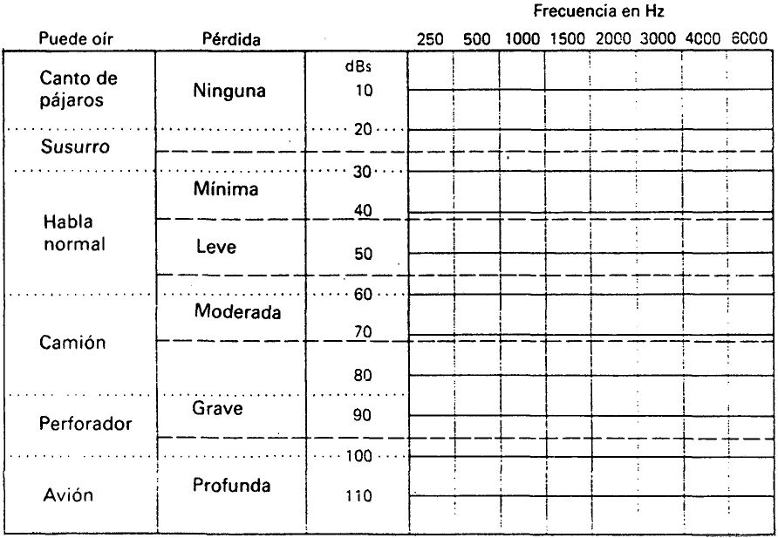
La frecuencia (Hz) describe el número de vibraciones por segundo que producen el sonido. La describimos como el "tono" (alto y bajo), pero a cada uno de nosotros puede sonarnos diferente. La intensidad (dBs) es la cantidad de sonido que describimos como fuerza de sonoridad, pero éste es también un criterio subjetivo.

La pérdida en decibelios no es una sencilla progresión aritmética, una pérdida de 90 decibelios es mucho mayor que el triple de una pérdida de 30 decibelios.

Volver al Índice / Inicio del Capitulo

Apéndice 7

RELACIÓN DE JUGUETES Y CENTROS ESPECIALIZADOS

Huntercraft, Ransom Stable, Prestlands Lane, Sherbone, Dorset DT9 4EY.

Caja de difracción.
Hexágonos.
Molinos de viento.
Zig-Zag.
Arcos de violín.

Community Playthings, Robertsbridge, East Sussex TN32 5DR.

Caballito-mecedora.

Fisher-Price.

Sonajeros, varios tipos.
Centro de Actividad para Girar y Aprender.
"Rock-a-stack".
Centro de Actividad para el Baño.
Mariposa trompo.
Tiovivo musical.
Magnetófono.

Nottingham Educational Supplies Ltd., 17 Ludlow Hill Road, Melton Road, West Bridgford, Nottingham NG2 6HD.

"Flip fingers".
Colores fluctuantes.
Árbol de mayo.

Playaid Supplies, Shenval, Estate, South Road, Temple Fields, Harlow, Essex CM2 O2BD.

Estructuras de colores Leyborne.
Trampolín infantil.
Pelota Rompa (varios diámetros).
Juego de telar y tablero para insertar ganchos o colgadores.
Buzón Varilid.

E. J. Arnold Ltd., Parkside Lane, Densbury Road, Leeds LS11 5TD.

Juego Dinámico para bebés.
Acróbatas voladores.

Abbatt Toys, Play Specials (La misma dirección que E. J . Arnold).

Cuentas para ensartar transparentes.
Colgadores de colores.
Pelotas de parches de varios colores.

Duplo

Sonajeros 2015, 2023, 2024.
Juego de sonajeros giratorios 2037.
Juguete de actividad para el baño 2038.
Juguete mecedora, con cuerda para arrastre 2056.
Juguete de choque, con cuerda de arrastre, 2053.
Juego de construcción 2370.

Varios

Rueda loca.
"Humpty Dumpty Flippo" (control sónico), de productos Winny.
Tableros para colgadores, preferiblemente hechos en casa, para poder empezar con sólo 2 agujeros y tener una serie de tableros de 4, 8, 12 y 16 agujeros.
Timbre o claxon de bicicletas.
Linterna de tres colores.
Estera disco (para usar debajo o encima de la alfombra para jugar).
Linterna abanico (se enciende por un extremo y se apaga por el otro, H. A. L. Rowe Ltd.).
Juego de ladrillos para jugar.
Pelota transparente con centro giratorio.
Culebrilla.
Trompos, -grandes, para apretar hacia abajo.
Sonajero giratorio (base de succión con sonajero / móvil en la parte superior).
Sonajero Jolly Wobbler (base de succión con sonajero / móvil en la parte superior.
Cuentas granades de ajuste instantáneo.
Pingüino saltador (de cuerda).
Sonajero "flip finger".
Sonajeros pesa.
Sonajero con dos asas "click-a-wheel".
Pino que se levanta solo.
Caja de sorpresa "jack in a box" (del tipo de pulsar un botón y
girar el asa).
Petirrojo musical (se cuelga en lo alto y se tira de una cuerda
para hacerlo cantar).
Pingüino chasqueador (se sintoniza y hace un chasquido).
Jirafa Jerry (de cuerda).
Tortuga que se da la vuelta (de cuerda).
Sonajero Clic-clac.
Ensartador Brio.
Conejito cucú, se tira de la cuerda para que suene la música.

OTRAS TIENDAS DE MATERIAL Y JUEGOS EN ESPAÑA (listado aportado por la editorial, ONCE, para la presente edición en español)

Discovery Center: Av. Doctor Arce, N° 32, 28002 Madrid.
Ingeniun: Centro comercial MADRID 2, La Vaguada.
Estímulos: Centro Comercial Gran Vía de Hortaleza.

LISTADO DE JUGUETES

De la tienda Discovery Center:

Manta para jugar.
Panel gráfico para la cuna.
Sonajeros de muñeca. Calcetín sonajero.
Amigos musicales de cuna.
Nido para jugar y descansar.
Tapiz de agua. Serpiente táctil.
Espejo cucú.
Pelota puzzle.
Columpio saltador.

Otros:

Cilindro hinchable.
Andador multiactividad.
Payaso loco: siete piezas en vivos colores para apilar y encajar. Aprietas el botón y el payaso entero se viene abajo.
Cuenta, clasifica y enhebra: 25 clavijas geométricas en vivos colores para encajar en la base, apilar, emparejar, clasificar, contar y enhebrar.
Sprin-a-lin: laberintos de alambre por los que circulan diferentes bolas y cubos: desarrolla el poder de concentración.
Pegatinas para el baño.
Parque descubrimiento.
Gimnasio para el bebé.
Baby Castor: mecano gigante que permite construir grandes vehículos.
Garajes.
Juegos de representación simbólica:

- Casa de muñecas.
- Cubo y fregona.
- Aspiradora.
- Plancha.
- La compra.
- Los médicos.
- Caja de herramientas...

CENTROS ESPECIALIZADOS (actualizados en la presente edición)

FERAN. C/ Xaudaró, N° 20. 28034 Madrid. Tel. (91) 7 29 46 99. Fax (91) 358 04 19.

EDUCTRADE. C/ Marcelino Álvarez, 21. 28017 Madrid. Tel. (91) 404 74 51 - 404 75 51. Fax (91) 405 58 83.

DOLMEN. Central. Camino de Hormigueras, 124. 28031 Madrid. Tel. (91) 380 26 25.

DOLMEN. Exposición. C/ Provisiones, 9. 28012 Madrid. Tel. (91) 539 00 02. Fax (91) 468 74 80.

IMAGINARIUM. C.C. La Vaguada. Avda. Monforte de Lemos, 36. 28029 Madrid. Tel. (91) 739 66 38. C.C. Gran Vía de Hortaleza. Local 124. 28043 Madrid Tel. y Fax (91) 563 38 90.

DISCOVERY CENTER. C/ Doctor Arce, 32. 28002 Madrid Tel. (91) 563 37 29 - 563 38 90. Fax (91) 563 38 90.

INGENIUM FAMILY. C. C. La Vaguada. Avda. Monforte de Lemos, 36. 28029 Madrid. Tel. (91) 730 12 76.

TÁNDEM, C/ Belmonte del Tajo, N° 55. 28019 Madrid. Tel. (91) 569 69 00.

EDITORIAL LA MURALLAS. A. (Material Imantado). C/ Constancia, 33. 28002 Madrid. Tel. (91) 416 13 71-415 36 87. Fax (91) 413 59 07.

QUINTA ALTERNATIVA. Plaza de los Mostenses, N° 1-4°-6. 28015 Madrid. Tel. (91) 542 37 76.

TECNICAID. C/ D. Ramón de la Cruz, 38. 28001 Madrid Tel. (91) 435 04 42. Fax (91) 435 26 23.

C.E.A.P.A.T. C/ Los Extremeños, N° 1. 28038 Madrid.

Centro de Recursos Educativos "Espíritu Santo". Avda. Denia, N° 171. 03559 Santa Faz. Alicante. Tel. (96) 526 70 00. Fax (96) 526 75 65.

Centro de Recursos Educativos "Joan Amades". Ctra. Esplugues, 102-106. 08034 Barcelona. Tel. (93) 280 48 49. Fax (93) 280 51 93.

Centro de Recursos Educativos "Luis Braille". Ctra. Sevilla a Málaga, Km. 1.41016 Sevilla. TI. (95) 451 57 11. Fax (95) 567 79 29

Centro de Recursos Educativos "Santiago Apóstol". C/ Luis Braille, 40. 36003 Pontevedra. TI. (986) 85 62 00. Fax (986) 85 78 66.

Centro de Recursos Educativos "Antonio Vicente Mosquete". P° de la Habana, 208. 28036 Madrid. Tel. (91) 345 31 91. Fax (91) 345 41 57.

Centro Bibliográfico Cultural. C/ La Coruña, 18. 28020 Madrid. Tel. (91) 571 12 36. Fax (91) 571 59 80.

Centro de Producción Bibliográfica. C/ Pedro IV, N° 78-84 1ª planta. 08015 Barcelona. Tel. (93) 300 14 54. Fax (93) 309 89 94.

C.E.R.B.V.O. C/ Prim, 3-5ª planta. 28004 Madrid. TI. (91) 523 50 50. Fax (91) 522 47 81.

Unidad Tiflotécnica. C/ Ramírez de Arellano, 21. 28043 Madrid Tel. (91) 415 06 00. Fax (91) 415 05 58.

LIBRERÍAS ESPECIALIZADAS

JUNTA DE ANDALUCÍA

CÁDIZ

MIÑÓN. Plaza Mina, 13 11004 Cádiz.

ALTERNATIVA. Plaza Arenal, 10 11402 Jerez de la Frontera.

PRAXI. Avda. Blas Infante, 4 11201 Algeciras.

MANUEL DE FALLA. Plaza de Minas, 2 11004 Cádiz.

CÓRDOBA

RECREO. Ángel Saavedra, 4 14001 Córdoba.

RECREO. Reyes Católicos, 18 14001 Córdoba.

GRANADA

GALA. Avda. Constitución, 5 18001 Granada.

CEMAPP. Silencio, 4 18001 Granada.

EDUGRA. Acera de San Ildefonso, 30 18010 Granada.

URBANO. S.L. Tablas, 6 18002 Granada.

HUELVA

PAPIRO SANZ. 3 de Agosto, 6 21003 Huelva.

JAÉN

MERLÍN. Portillo de San Jerónimo, 1 23001 Jaén.

MÁLAGA

PAIDEIA-MULTIDIDÁCTICA. Pinzón, 3 29001 Málaga.

RAYUELA. Cárcer, 1 29008 Málaga.

PROMETEO. San Buenaventura, 3 29008 Málaga.

SEVILLA

REGUERA. Apodaca, 23 41005 Sevilla.

MARÍA REPISO. Cerrajería, 4 41004 Sevilla.

PADILLA. Laraña, 2 41003 Sevilla.

YERBA. José Recuerda Rubio Montaña, 5 41018 Sevilla

ARAGÓN

HUESCA

CASA DE LAS NOVELAS. San Orencio, 1 22001 Huesca.

ESTILO. Parque, 38 bis 22034 Huesca.

CASTILLÓN. Romero, 3 22300 Barbastro.

BADÍA. Aragón, 1 22520 Fraga.

TERUEL

PERRUCA. Nueva, 24 44001 Teruel.

UNIVERSITARIA. Joaquín Costa, 4 44001 Teruel.

ESCOLAR AULA. Avenida de Sagunto, 28 44002 Teruel.

ZARAGOZA

CENTRAL. Corona de Aragón, 40 50009 Zaragoza.

PARÍS. Fernando El Católico, 24 50009 Zaragoza.

GENERAL. Independencia, 22 50004 Zaragoza.

CERTEZA. María Moliner, 4 50007 Zaragoza.

UDESA. San Miguel, 14 50001 Zaragoza.

HECHOS Y DICHOS. P° Teruel, 19 50004 Zaragoza.

CANARIAS

ICSE. Alcalde R. Bethencourt, 45 35003 Las Palmas de Gran Canaria

IFARA. 18 de Julio, 32 38004 Sta. Cruz de Tenerife.

LEMUS. Heradio Sánchez, 64 38004 La Laguna.

CANTABRIA

ESTUDIO. Burgos, 5 39008 Santander.

ESTUDIO. Avda. Calvo Sotelo, 21 39002 Santander.

CASTILLA LA MANCHA

ALBACETE

BIBLOS. Concepción, 13 02002 Albacete.

POPULAR. Octavio Cuarteto, 9 02003 Albacete.

CIUDAD REAL

MANANTIAL. Bernardo Mulleras, 13 13001 Ciudad Real.

CATALUÑA

BARCELONA

ABACUS. París, 204 08008 Barcelona.

HERDER. Balmes, 26 08007 Barcelona.

LEBON. Roger de Luria, 93 08009 Barcelona.

TEA. Brasil, 11 08028 Barcelona.

TORRENS CASALS. Córcega, 538 08025 Barcelona.

BALEARES

FONTDEVILLA. Arabí, 14 07003 Palma de Mallorca.

ROTGER. Camino Viejo de Buñola, 35 07009 Palma de Mallorca.

EMBAT. Papa Juan XXIII, 5 07002 Palma de Mallorca.

PAU. 9 de julio, 2 07760 Ciudadela.

CASTILLA-LEÓN

ÁVILA

ÓPALO. Santa Teresa, 1 05001 Ávila.

MEDRANO. Santa Ana, 2 05001 Ávila.

BURGOS

PSIKE. General Yagüe, 39 09004 Burgos.

PICCOLO. Avda. Reyes Católicos, 34 09004 Burgos.

LEÓN

ARROYO. Avda. Valdés, 24 24400 Ponferrada.

PASTOR. Santo Domingo, 4 24003 León.

SALAMANCA

PORTONARIS. Rúa Mayor, 33 37008 Salamanca.

CERVANTES. Plaza Santa Eulalia, 13-19 37002 Salamanca.

VÍCTOR JARA. Meléndez, 21 37008 Salamanca.

TÍTERE. Padilleros, 4 37002 Salamanca.

SEGOVÍA

PUNTO Y LÍNEA. Cronista Lecea, 9 40001 Segovia.

SORIA

PICCOLO. Santa María, 6 42001 Soria.

ATLAS. Plaza Benito Aceña, 9 42002 Soria.

VALLADOLID

PSIKE. Miguel Iscar, 16P3-4°C 47001 Valladolid.

MONIGOTES. José María Lacrot, 9 47002 Valladolid.

ATLAS. General Alarmante, 3 47003 Valladolid.

ZAMORA

JAD. Argentina, 30 49003 Zamora

MADRID

CASA DEL LIBRO. Gran Vía, 29 28013 Madrid.

CUATRO CAMINOS. Doctor Santero, 22 28039 Madrid.

DOLMEN. Provisiones, 9 28012 Madrid.

DÍAZ DE SANTOS. Maldonado, 6 28006 Madrid.

ESCUELA ESPAÑOLA. Mayor, 4 28013 Madrid.

FUENTETAJA. San Bernardo, 48 28015 Madrid.

MIRAGUANO Hermosilla, 104 28009 Madrid.

PARADOS. Santa Teresa, 2 28004 Madrid.

TEA. C/ Fray Bernardino Sahagún, 24 28036 Madrid Tel. (91) 458 83 11.

EDITORIAL CEPE. C/ General Pardiñas, 85 28006 Madrid Tel. (91) 562 65 24.

LIBRERÍAPEDAGOGICA. C/ Santa Engracia, 143 28003 Madrid Tel. (91) 533 24 36. Fax (91) 535 32 55.

POLIBEA Andarríos, 19 28043 Madrid.

COMUNIDAD VALENCIANA

ALICANTE

COMPÁS. Alférez Rojas, 5 03009 Alicante.

ALLÍ TRUC. Francos Rodríguez, 5 03202 Elche.

EX LIBRIS. San Nicolás, 38 03800 Alcoy.

MANANTIAL. Teatro, 41 03001 Alicante.

CASTELLÓN

SURCO. Trinidad, 12 12002 Castellón.

LA GRAMOLA. Salvador Allende, 3 12600 Vall D'uxó.

FARISTOL. Cardona Vives, 5 12001 Castellón.

VALENCIA

LLAVORS. Erudito Orellana, 8 46008 Valencia.

PARÍS-VALENCIA. Pelayo, 7 46007 Valencia.

LAPAU. Bachiller, 27 46010 Valencia.

AULA1. Matías Perelló, 38 46005 Valencia.

DIDO-IRATE. Escultor José Caput, 49 46006 Valencia.

LA COSTERA. Pedro IV de Aragón, 1 46147 Játiva.

DISTEST. Bélgica, 24 puerta 2 46021 Valencia.

MANANTIAL. Paz, 7 46003 Valencia.

JUNTA DE EXTREMADURA

BADAJOZ

PEDAGÓGICA POVEDA. Vicente Barrantes, 18 06001 Badajoz.

CEPS. Marquesa de Pinares, 15 06800 Mérida.

CACERES

EGUILUZ. León Leal, 1 10002 Cáceres.

XUNTA DE GALICIA

LA CORUÑA

ITES. Calvo Sotelo, 23 15004 La Coruña.

ARENAS. Cantón Grande, 21 15003 La Coruña.

DIDACTA. Rubine, 13-15 15004 La Coruña.

LUME. Fernando Macías, 3 15004 La Coruña.

FROBEL. Real, 140 15402 Ferrol.

ABRAXAS. Montero Ríos, 50 15706 Santiago de Compostela

LUGO

AGUIRRE. Obispo Aguirre, 8 27002 Lugo.

BIBLOS. Doctor Fleming, 1 27002 Lugo.

SOUTO. Plaza de España, 14 27001 Lugo.

ORENSE

PUZZLE. Cardenal Quevedo, 19 32004 Orense.

LA REGIÓN, SA. Calvo Sotelo, 15 32003 Orense.

TANCO. José Antonio, 20 32003 Orense.

PONTEVEDRA

MANAN. Dr. Cadaval, 21 36201 Vigo.

MICHELENA. Michelena, 22 36002 Pontevedra.

ESCOLMA, S.A. García Camba, 11 36001 Pontevedra.

SEOANE, S.L. García Camba, 6 36001 Pontevedra.

DON BOSCO. María Auxiliadora, 4 36202 Vigo.

ARTE. Joaquín Costa, 16 36001 Pontevedra.

LIBROURO, S.A. Eduardo Iglesias, 12 36202 Vigo.

GOBIERNO FORALDE NAVARRA

MANANTIAL. Sancho el Mayor, 11 31002 Pamplona.

CASA DEL MAESTRO. San Miguel, 5 31001 Pamplona.

GÓMEZ. Plaza del Castillo, 28 31001 Pamplona.

EL PARNASILLO. Castillo de Maya, 45 31003 Pamplona.

UNIVERSITARIA. Baja Navarra, 9 (bis) 31002 Pamplona.

UNIVERSITARIA. Sancho el fuerte, 24 31007 Pamplona.

SALVADOR. Comedias, 14 31001 Pamplona.

KIDE. Gorriti, 27 31004 Pamplona.

CLARÍN. Estrella, 8 31200 Estrella.

IDEAZTI. Escuelas Pías, 17 31300 Tafalla.

PAÍS VASCO

ÁLAVA

AZULAR. Arca, 11 01005 Vitoria.

GUIPÚZCOA

BILINTX. Esterlinas, 10 20003 San Sebastián.

HONTZA. Oquendo, 4 20004 San Sebastián.

EASO. Plaza Guipúzcoa, 13 20004 San Sebastián.

GORABEHERA. P° Arrásate, 8 20500 Mondragón.

GAOR. Pintor Lecuona, 1 20400 Tolosa.

IRITZAR. Pintor Iriarte, 1 20720 Azcoitia.

GAROA. Trinidad, 9 20800 Zarauz.

OSKARBI. Plaza San Juan, 3 20300 Irún.

VIZCAYA

HERRIAK. Licenciado Pozas, 11 48003 Bilbao.

GEUK. San Francisco, 15 48003 Bilbao.

PSIKOLAND. Lehendakari Aguirre, 32 48014 Bilbao.

ALBOR. Magallanes, 3 48903 Cruces-Baracaldo.

LIBROPOLIS. General Concha, 10 48080 Bilbao.

PRINCIPADO DE ASTURIAS

CERVANTES. Doctor Casal, 3 33004 Oviedo.

CLARÍN. Francisco Orejas Si era, 4 33400 Avilés.

GEMA. Premio Real, 16 33202 Gijón.

OJANGUREN. Plaza del Riego, 3 33003 Oviedo.

REGIÓN DE MURCIA

DIMAPS. Jerónimo de Roda 1-4° 30005 Murcia.

ANTAÑO. Puerta Nueva, 8 30001 Murcia.

LIB. DIEGO MARÍN. Merced, 11 30001 Murcia.

YERBA. Vinadel, 6 30004 Murcia.

ESCARABAJAL. Mayor, 18 30202 Cartagena.

LA RIOJA

ARS. Avenida Navarra, 3 26001 Logroño.

G. CEREZO. Portales, 23 26001 Logroño.

PICCOLO. Marqués de la Ensenada, 23 26003 Logroño.

MAGAÑA. Huesca, 22 26002 Logroño.

SANTOS OCHOA. Sagasta, 3 26001 Logroño.

Volver al Índice/ Inicio del Apéndice 7
Apéndice 8

EL ALFABETO DACTILOLOGICO PARA SORDOCIEGOS ESPAÑOLES

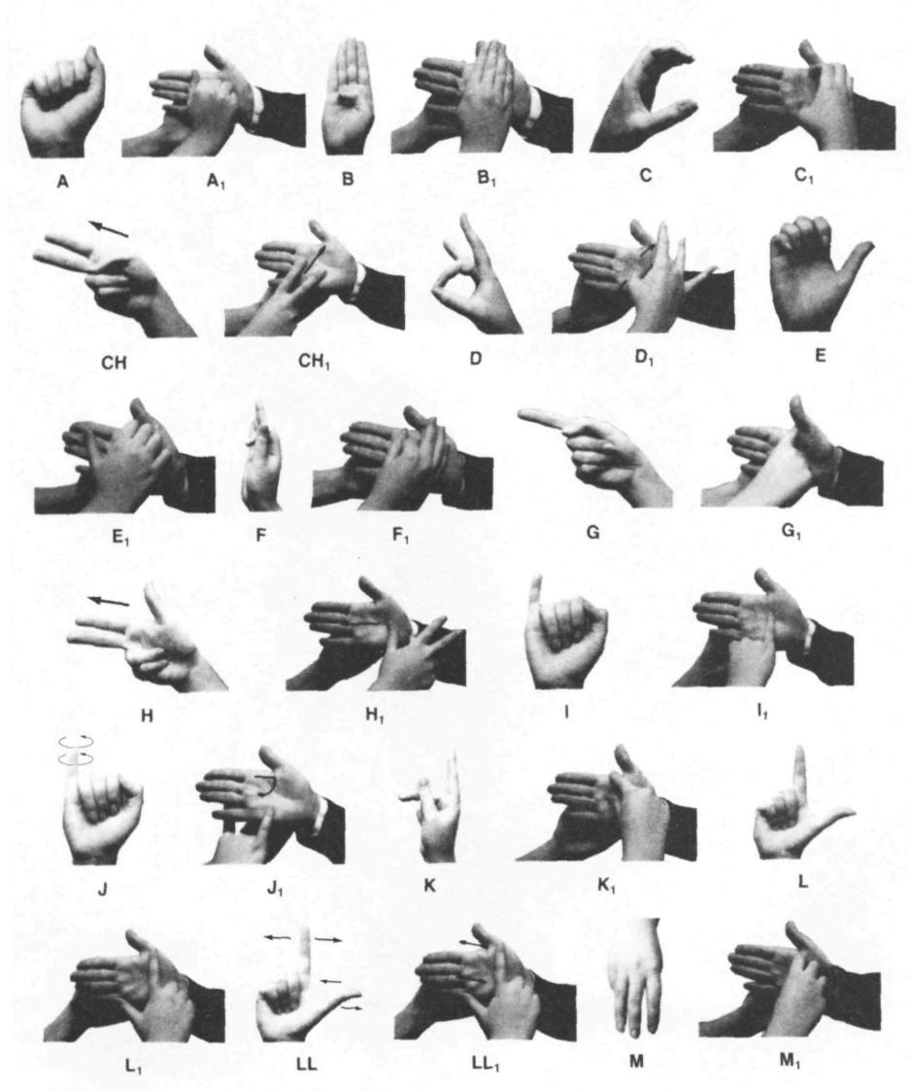
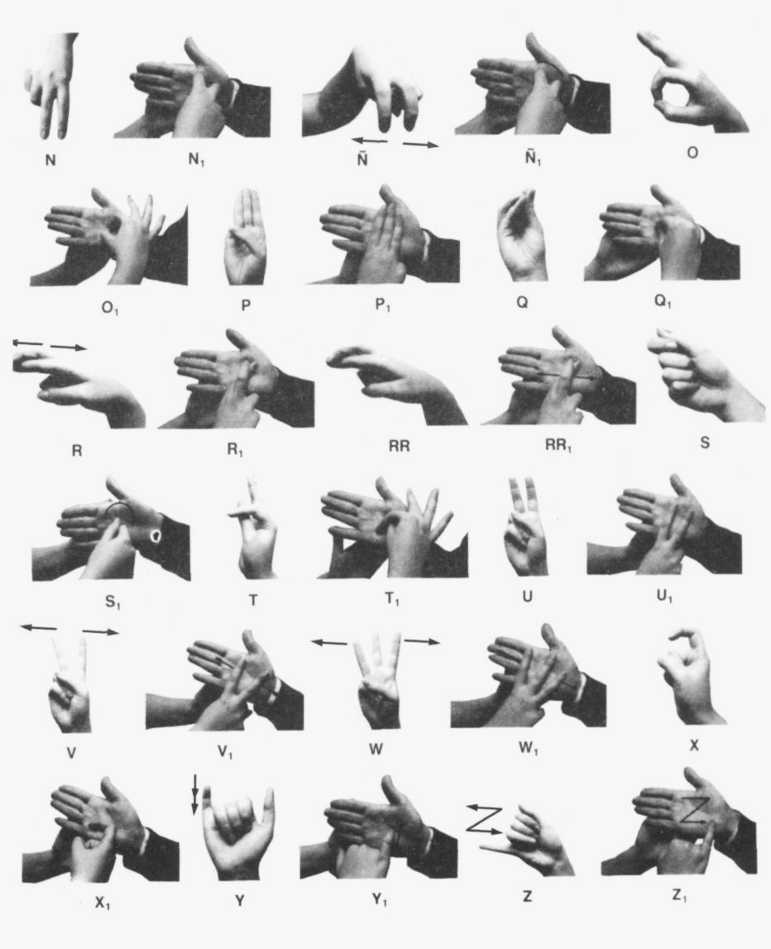

Volver al Índice / Inicio del Apéndice 8
Apéndice 9

Signos adaptados a la LSE

En el presente apéndice se incluyen los dibujos de los signos en LSE (Lengua de Signos Española) correspondientes a los que aparecen en el original de la autora Peggy Freeman.

Para facilitar la comprensión de la realización de cada uno de estos signos, se ha incorporado cómo es la configuración del signo (posición de la mano, lugar del cuerpo, movimiento...), y cómo se haría ese mismo signo en una situación de interacción más elaborada en la que habláramos al niño frente a frente.

Los dibujos se han realizado teniendo en cuenta, desde nuestra propia concepción metodológica, que el adulto es quien habla a través de las manos y el niño quien escucha a través de las suyas. Por eso, las manos del adulto están siempre por debajo de las del niño, modelando así el signo en un intento de favorecer la imitación futura.

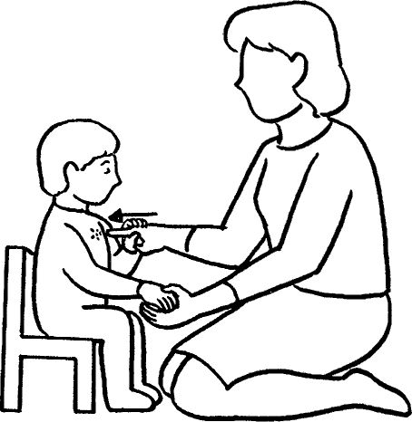

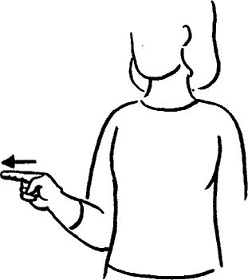

Tú Tú
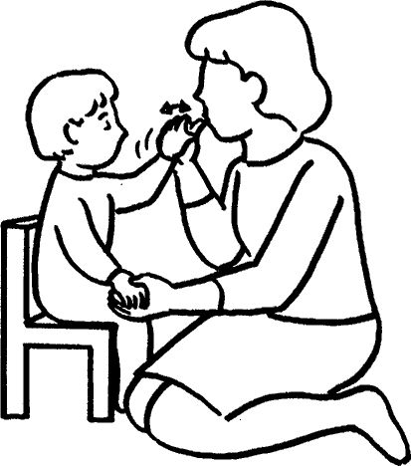
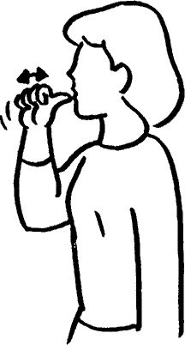

Beber Beber

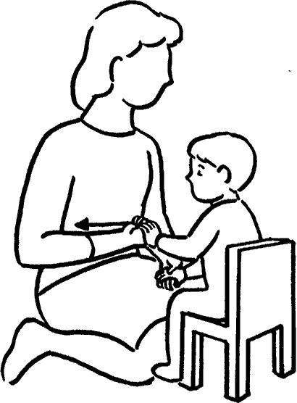
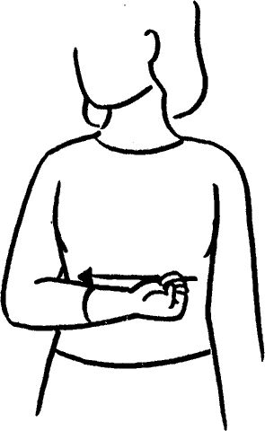

Hambre Hambre
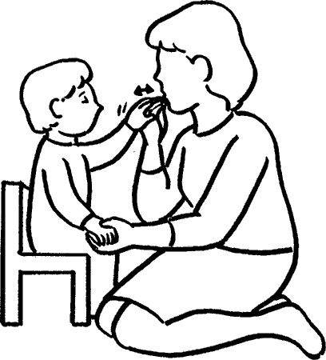


Comer Comer

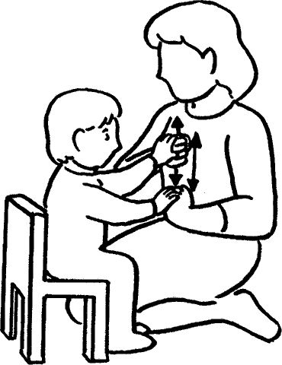
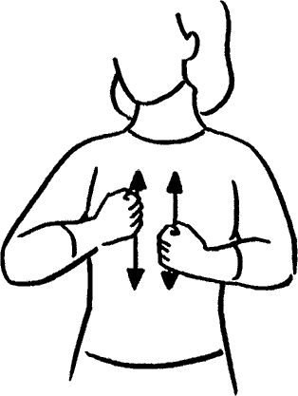

Baño Baño

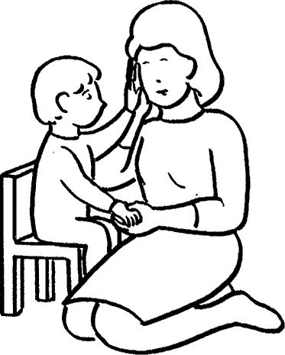
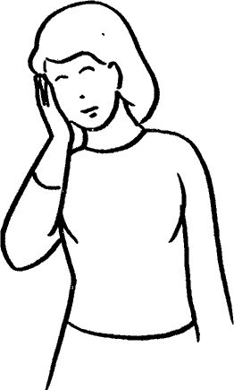

Dormir Dormir

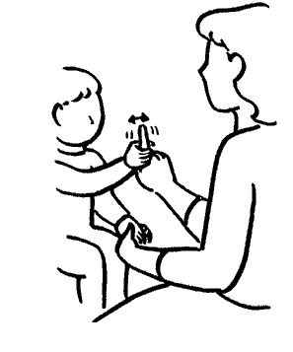
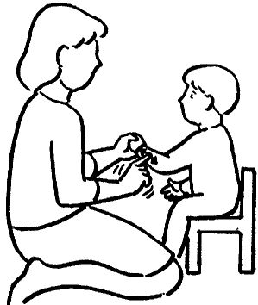
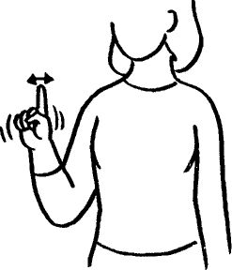

No No No

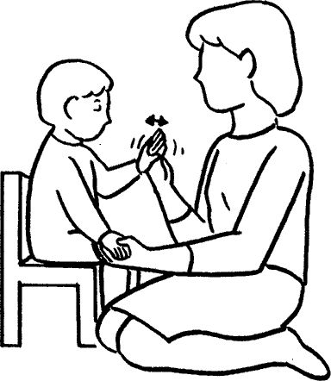
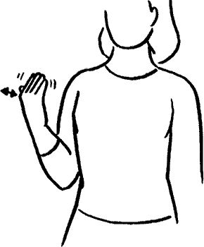

Hola Hola

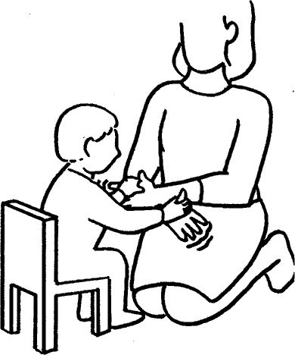

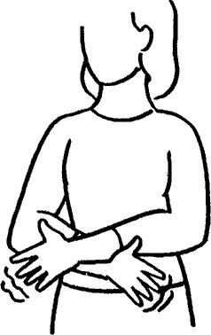

Jugar Jugar

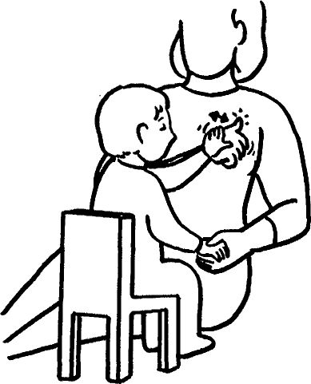
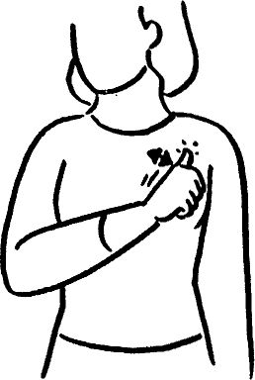

Espera Espera

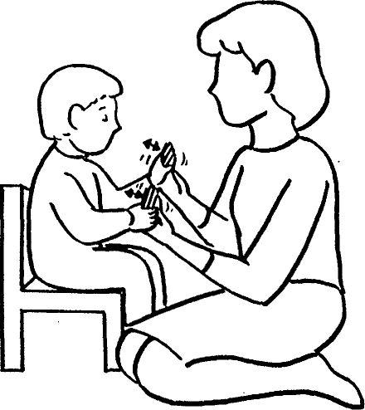

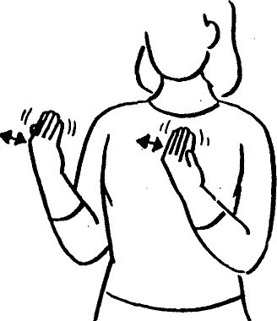

Gracias Gracias

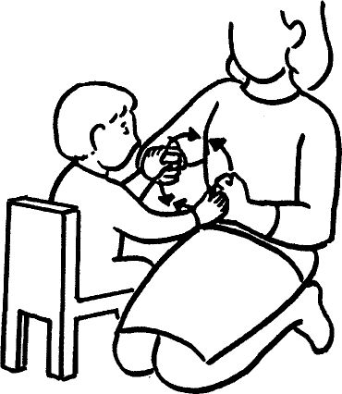
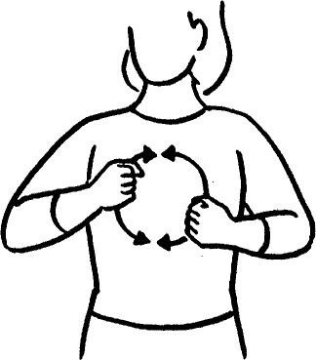

Coche Coche

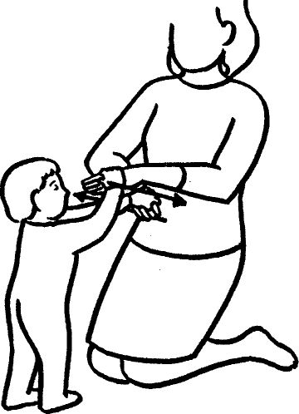

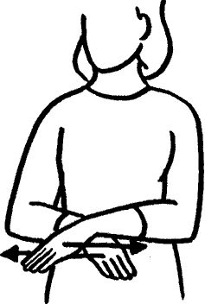

Se acabó Se acabó

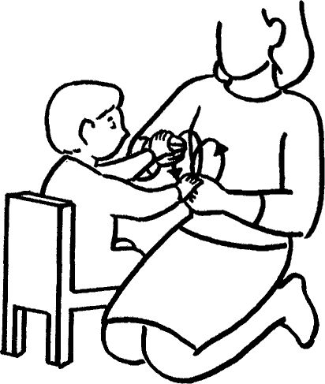
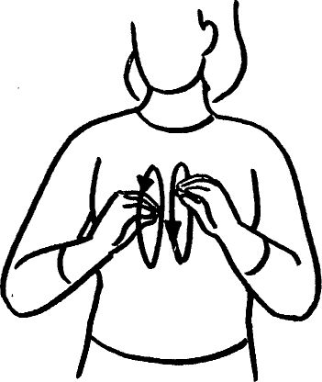

Hacer Hacer

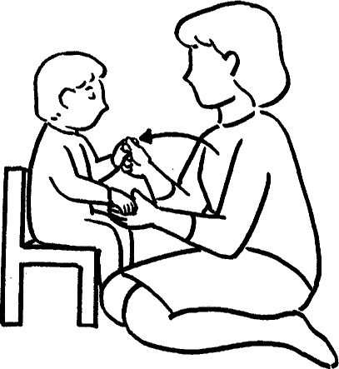
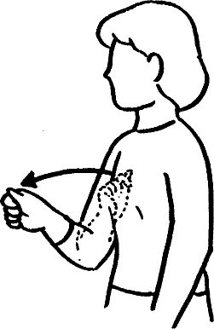

Te doy Te doy

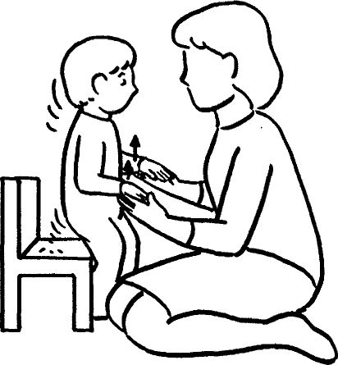
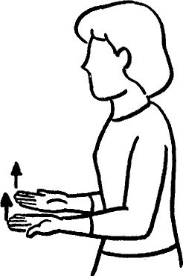

Levantarse Levantarse

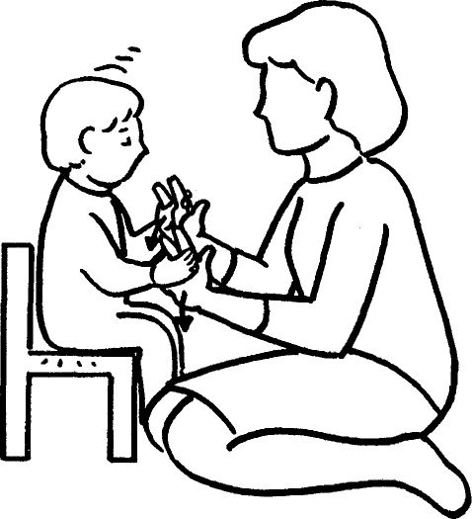
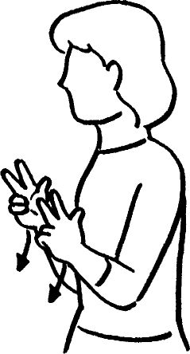

Sentarse Sentarse

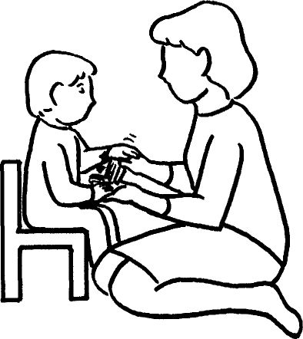
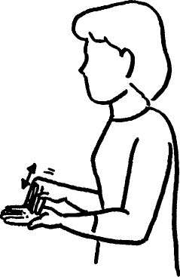

Dame Dame

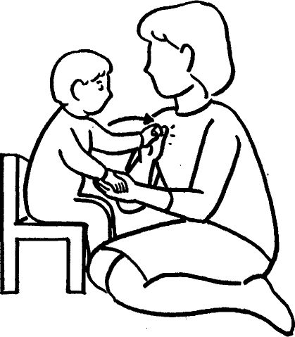
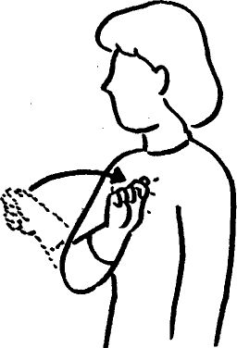

Dame Dame

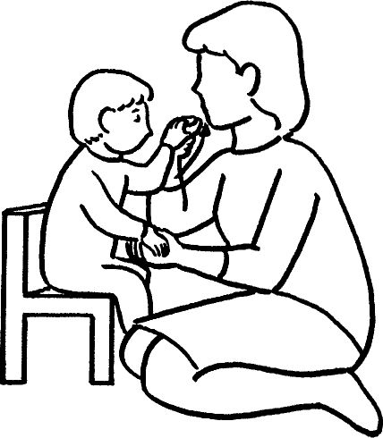
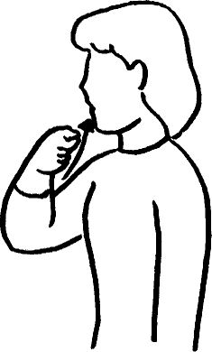

Cuchara Cuchara

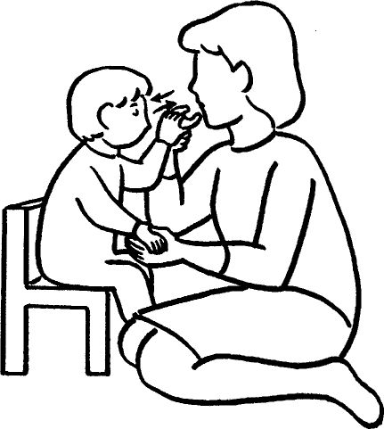
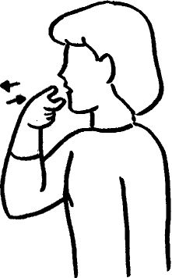

Galleta Galleta

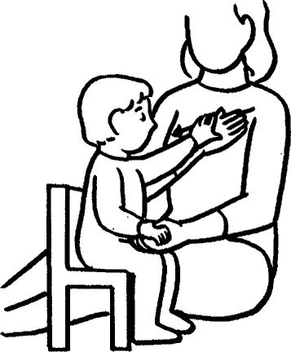


Querer Querer

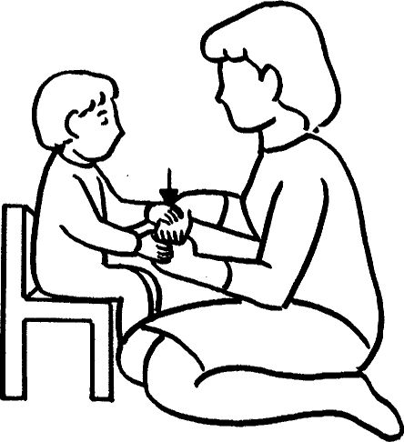
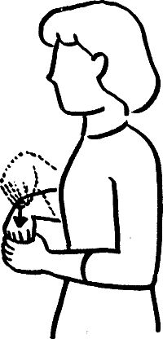

Dentro Dentro

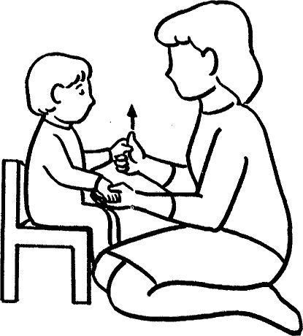
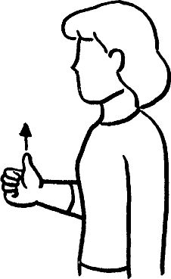

Más Más

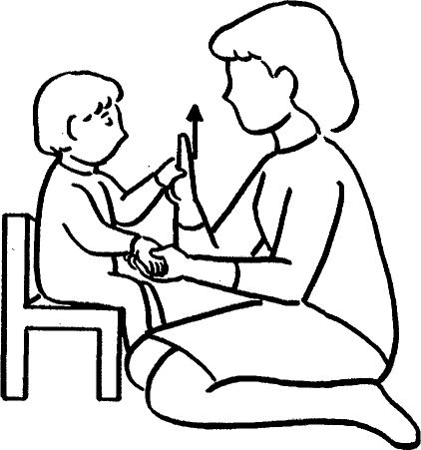
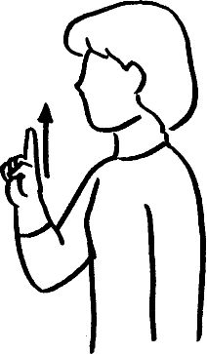

Arriba Arriba

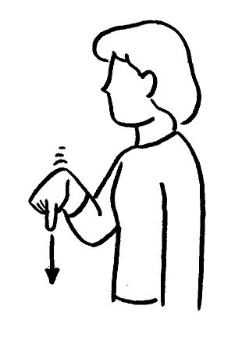
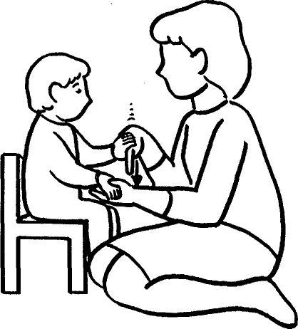

Abajo Abajo

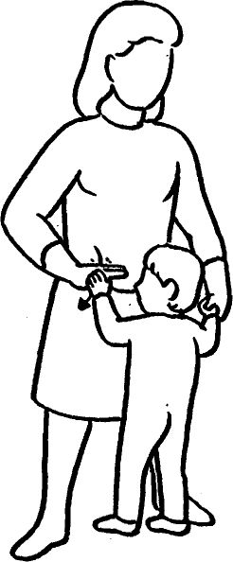

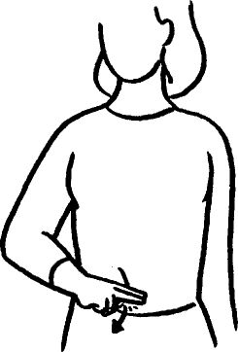

Retrete / Pis Retrete / Pis

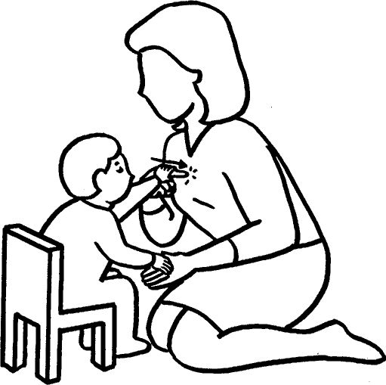


Yo Yo

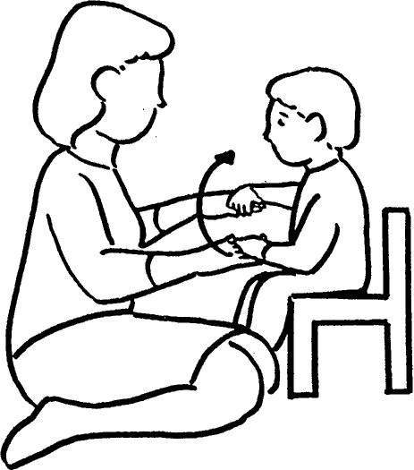

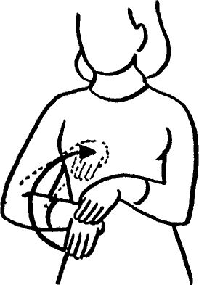

Encima Encima

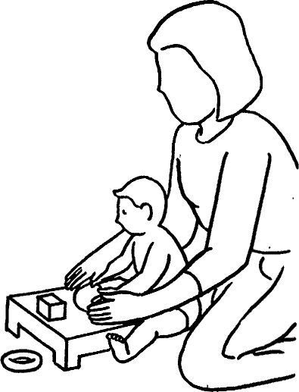
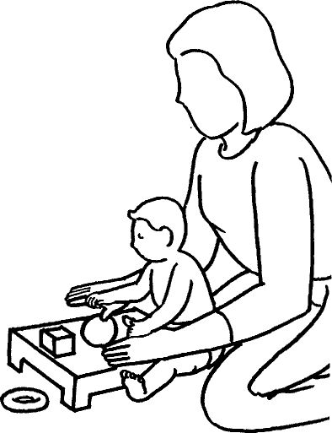

Esta figura está referida a cómo contactar al niño con los objetos (juguetes...) teniendo en cuenta dos pasos:

1. Acercamiento al objeto. Las manos del adulto deben estar por debajo de las del niño para conferirle seguridad en el contacto.

2. Exploración. Una vez que hemos localizado conjuntamente el objeto, para que el niño pueda conocerlo, debe explorarlo. Las manos del adulto inician el reconocimiento del objeto para luego, gradualmente, pasar a dirigir las manos del niño, quedando éstas sobre el objeto con las del adulto por encima.

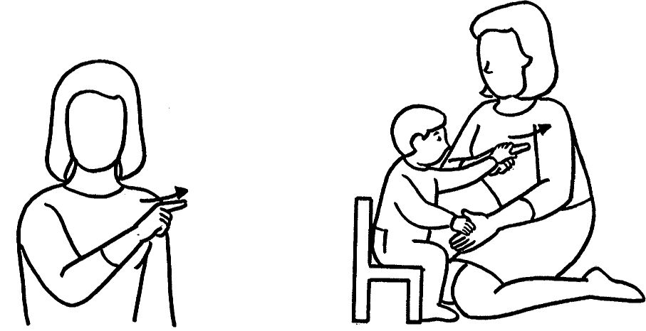

El /Ella /Eso

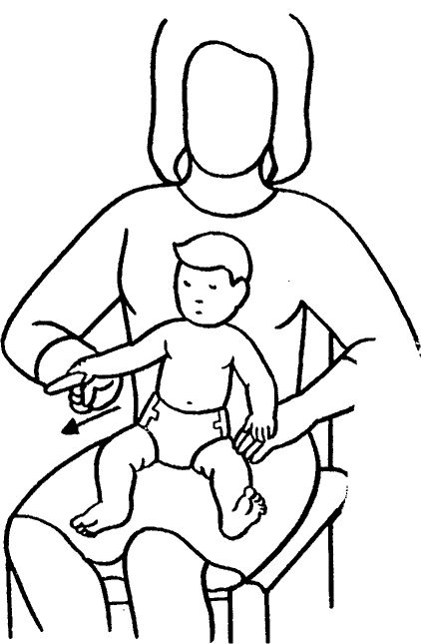

El /Ella /Eso

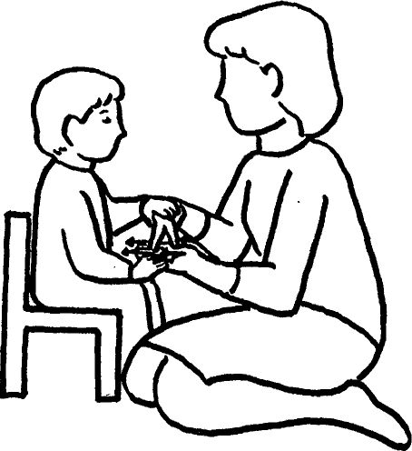
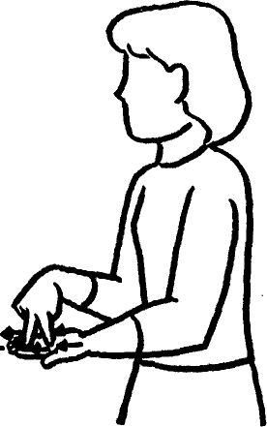

Caminar Caminar

Volver al Índice / Inicio del Apéndice 9
La ONCE se complace en presentar esta segunda edición de "El bebé sordociego" cuya realización obedece a la gran demanda registrada sobre este título.

A su autora, Peggy Freeman, la conocen ya muy bien los padres de muchos niños sordociegos, tanto españoles como de otros países. Trabajadora incansable, es también la fundadora de la National Deaf / Blind and Rubella Children's Association y una competente y autorizada profesora de niños plurideficientes y de sus padres.

En esta original y motivadora obra, combina su experiencia como profesional con la personal, ofreciendo un programa de atención temprana para bebés sordociegos. Sus recomendaciones, basadas en el desarrollo normal del niño, brindan una guía práctica para actividades realizables en el hogar, concebidas para desarrollar la plena potencialidad del bebé.

El libro ha resultado y seguirá resultando de gran utilidad y ayuda para los padres, si bien contiene también ideas e información para profesores y personas que trabajan con familias en donde haya un bebé sordociego.

Para esta segunda edición, el Equipo Específico del Módulo de Atención Educativa a Personas Sordociegas de la ONCE ha realizado una revisión del texto, ha actualizado la información bibliográfica y las direcciones de interés y ha incluido un nuevo apéndice (el número 9) en el que se presentan las figuras que se corresponden con los signos específicos de la Lengua de Signos Española (LSE).

